«С.Ж. АСФЕНДИЯРОВ АТЫНДАҒЫ ҚАЗАҚ ҰЛТТЫҚ МЕДИЦИНА УНИВЕРСИТЕТІ» КеАҚ

УДК 615.451.16:582.675 Қолжазба құқығында

ОРЫНБЕКОВА САУЛЕ ОРАЗМУХАНҚЫЗЫ

Адонис (Adonis L.) тұқымдасының кейбір түрлерінен фитосубстанциялар алудың теориялық және тәжірибелік аспектілері

6D074800 – Фармацевтикалық өндіріс технологиясы

Философия докторы (PhD)
ғылыми дәрежесін алуға диссертация

Ғылыми кеңесшілері:
фарм.ғ.д., профессор Сакипова З.Б.,
м.ғ.д., профессор Нұрғожин Т.С.
Шетелдік кеңесші:
PhD, associate professor Fabio Boylan

Қазақстан Республикасы
Алматы, 2025

МАЗМҰНЫ

 | НОРМАТИВТІК СІЛТЕМЕЛЕР………………………………... | 4
 | БЕЛГІЛЕУЛЕР МЕН ҚЫСҚАРТУЛАР…..………..................... | 6
 | КІРІСПЕ…………………………………………………………...... | 8
1 | АДОНИС ТУЫСЫ ӨСІМДІКТЕРІН ДӘРІЛІК ӨСІМДІК ШИКІЗАТЫ РЕТІНДЕ ПАЙДАЛАНУДЫҢ ТЕОРИЯЛЫҚ НЕГІЗДЕРІ............................................................................................ | 13
1.1 | Адонис туысы өсімдіктерінің ботаникалық сипаттамасы және географиялық таралуы........................................................................ | 13
1.2 | Адонис туысы өсімдіктерін зерттеудің өзекті бағыттары.............. | 17
1.3 | Өсімдік фармацевтикалық субстанцияларының сапасына қойылатын фармакопеялық талаптар: салыстырмалы талдау аспектісі................................................................................................ | 26
1.4 | GACP шеңберінде өсімдіктерді культивирлеу – дәрілік өсімдіктер өндірісін ауқымдау мүмкіндігі ретінде.............................................. | 34
 | Бірінші бөлім бойынша тұжырым................................………........... | 41
2 | МАТЕРИАЛДАР МЕН ӘДІСТЕР…………………....................... | 42
2.1 | Зерттеу объектілері ………………………......................................... | 42
2.2 | Зерттеу әдістері ………………………………................................... | 46
3 | ТЯНЬ-ШАНЬ АДОНИСІ МЕН ЖАЗҒЫ АДОНИС ШИКІЗАТТАРЫН САЛЫСТЫРМАЛЫ ЗЕРТТЕУ ЖӘНЕ ӨСІМДІК ФАРМАЦЕВТИКАЛЫҚ СУБСТАНЦИЯЛАРЫН СТАНДАРТТАУ | 58
3.1 | Тянь-шань адонисі мен жазғы адонис шөбінің морфологиялық және анатомиялық белгілерін салыстырмалы аспекте зерттеу.................................................................................................. | 58
3.2 | Тянь-шань адонисі мен жазғы адонистің шикізаттарының химиялық құрамын салыстырмалы талдау | 64
3.2.1 | Тянь-шань адонисі мен жазғы адонис өсімдік шикізаттарындағы биологиялық белсенді заттарды сапалық анықтау | 64
3.2.2 | Тянь-шань адонисі мен жазғы адонис өсімдіктерінен әртүрлі компоненттерді экстракциялау үшін еріткіштердің тиімділігін салыстырмалы талдау | 65
3.2.3 | Тянь-шань адонисі мен жазғы адонис сығындыларыының химиялық құрамын жоғары тиімділікті сұйықтықтық хроматография–электроспрей ионизациясы–квадрупольді масс-спектрометрия (HPLC/ESI-QTOF-MS/MS) әдісімен зерттеу | 67
3.2.4 | Тянь-шань адонисі сығындысынан изокверцитринді бөлу, тазарту және идентификациялау | 73
3.2.5 | Тянь-шань адонисі мен жазғы адонис өсімдіктері сығындыларының аминқышқылдық және май қышқылдық құрамын талдау | 75
3.3 | Өсімдік фармацевтикалық субстанцияларының сапасын бағалау және стандарттау | 79
3.4 | Өсімдік фармацевтикалық субстанцияларының тұрақтылығын зерттеу және сақтау мерзімдерін белгілеу......................................... | 86
 | Үшінші бөлім бойынша тұжырым.................................................. | 88
4 | ӨСІМДІК ФАРМАЦЕВТИКАЛЫҚ СУБСТАНЦИЯЛАРЫ-НЫҢ ҚАУІПСІЗДІГІН БАҒАЛАУ ЖӘНЕ ФАРМАКОЛОГИЯЛЫҚ БЕЛСЕНДІЛІК ПРОФИЛІН ЗЕРТТЕУ............................................................................................... | 90
4.1 | Өсімдік фармацевтикалық субстанцияларының қауіпсіздігін in vivo әдісімен бағалау.......................................................................... | 90
4.2 | Тянь-шань адонисі өсімдік фармацевтикалық субстанциясының фармакологиялық белсенділік профилін зерттеу ........................... | 95
4.3 | Жазғы адонис өсімдік фармацевтикалық субстанциясының антиоксиданттық белсенділігін зерттеу............................................... | 99
 | Төртінші бөлім бойынша тұжырым.……………........................... | 101
5 | GACP ТАЛАПТАРЫНА СӘЙКЕС ТЯНЬ-ШАНЬ АДОНИСІН КУЛЬТИВАЦИЯЛАУДЫҢ ТЕХНОЛОГИЯЛЫҚ АСПЕКТІЛЕРІ ЖӘНЕ ТЕХНИКА-ЭКОНОМИКАЛЫҚ НЕГІЗДЕМЕСІ..................................................................................... | 102
5.1 | Адонис туысы өсімдіктерінен өсімдік фармацевтикалық субстанциясын жасау әдіснамасы........................................................ | 102
5.2 | Тянь-шань адонисін дәрілік мақсатта өсірудің технологиялық негіздері және онтогенетикалық даму сатылары................................ | 104
5.3 | Дәрілік өсімдік шикізатын жинау, кептіру және сақтау технологиясын әзірлеу......................................................................... | 108
5.4 | Өсімдік фармацевтикалық субстанциясын алудың техника-экономикалық негіздемесін әзірлеу.................................................... | 121
 | Бесінші бөлім бойынша тұжырым....................................................... | 124
 | ҚОРЫТЫНДЫ…………………………………..…………........… | 122
 | ПАЙДАЛАНЫЛҒАН ӘДЕБИЕТТЕР ТІЗІМІ.............................. | 125
 | ҚОСЫМШАЛАР…………………………..…………………..…... | 138

НОРМАТИВТІК СІЛТЕМЕЛЕР

Аталған диссертациялық жұмыста келесі нормативтік құжаттарға сілтемелер қолданылды:
«Халық денсаулығы және денсаулық сақтау жүйесі туралы» Қазақстан Республикасының 2020 жылғы 7 шiлдедегi № 360-VI ҚРЗ Кодексі
Қазақстан Республикасы Денсаулық сақтау министрінің міндетін атқарушының 2021 жылғы 4 ақпандағы № ҚР ДСМ-15 «Тиісті фармацевтикалық практикаларды бекіту туралы» бұйрығы.
WHO Guidelines on Good Agricultural and Collection Practices (GACP) for Medicinal Plants. Дүниежүзілік денсаулық сақтау ұйымы (ДДҰ).
CPMP/ICH/2736/99. ICH Topic Q 1 A (R2). Жаңа дәрілік субстанциялар мен дәрілік препараттардың тұрақтылығын зерттеу бойынша нұсқаулық.
ҚР ДСМ 2020 жылғы 28 қазандағы № ҚР ДСМ-165/2020 «Дәрілік заттарды өндірушінің тұрақтылықты зерттеуді, сақтау мерзімін белгілеуді және дәрілік заттарды қайта бақылауды жүргізу қағидаларын бекіту туралы» бұйрығы.
ҚР ДСМ 2021 жылғы 16 ақпандағы № ҚР ДСМ-20 «Дәрілік заттар өндірушісінің дәрілік заттарға сараптама жүргізу кезінде сапа бойынша нормативтік құжатты әзірлеу және оны мемлекеттік сараптама ұйымымен келісу қағидаларын бекіту туралы» бұйрығы.
Қазақстан Республикасы Президентінің 2024 жылғы 30 шілдедегі № 611 Жарлығы «Қазақстан Республикасының 2029 жылға дейінгі Ұлттық даму жоспарын бекіту және Қазақстан Республикасы Президентінің кейбір жарлықтарының күші жойылды деп тану туралы»
Еуразиялық экономикалық комиссия Кеңесінің 2018 жылғы 26 қаңтардағы № 15 «Өсімдік шикізатын өсіру, жинау, өңдеу және сақтау бойынша тиісті практика қағидаларын бекіту туралы» шешімі.
БЕЛГІЛЕУЛЕР МЕН ҚЫСҚАРТУЛАР

BP | - | Британ фармакопеясы (British Pharmacopoeia)
CEF | - | бұл әртүрлі құрылғылар мен химиялық деректерді талдау бағдарламалық жасақтамалары (мысалы, масс-спектрометрия (MS) немесе хроматография) арасында ақпарат алмасуды қамтамасыз етуге арналған арнайы құрылымдалған деректер форматы.
Cpk | - | Процесс жарамдылығының индексі (технологиялық процестің расталған сапасы)
EMEA | - | Еуропалық дәрілік заттарды бағалау агенттігі (European Medicines Evaluation Agency)
EP | - | Еуропалық фармакопея (European Pharmacopoeia)
GACP | - | Өсімдік шикізатын өсіру және жинау бойынша тиісті практика (Good Agricultural and Collection Practice for starting materials of herbal origin)
GHP | - | Германия гомеопатиялық фармакопеясы (German Homoeopathic Pharmacopoeia)
HPI | - | Үндістан гомеопатиялық фармакопеясы (Homoeopathic Pharmacopoeia Of India)
HPLC | - | Жоғары тиімді сұйықтықтық хроматография
HPLC/ESI-QTOF-MS/MS | - | Жоғары тиімді сұйықтықтық хроматография-электроспрей ионизациясы-квадрупольды масс-спектрометрия
ICH | - | Халықаралық үйлестіру конференциясы (International Conference for Harmonisation)
IL-1β | - | интерлейкин-1 бета (Interleukin-1 beta)
IL-6 | - | интерлейкин-6 (Interleukin-6)
IP | - | Үндістан фармакопеясы (Indian Pharmacopoeia)
JP | - | Жапония фармакопеясы (Japanese Pharmacopoeia)
PF | - | Француз фармакопеясы (Pharmacopée Française)
PPFD | - | температура режимі мен фотосинтетикалық белсенді сәуле ағынының деңгейі
PPRC | - | Қытай Халық Республикасының фармакопеясы (Pharmacopoeia of The People's Republic of China)
RAW |  | вирусты лейкоз негізінде алынған тышқанның макрофаг тәрізді жасушалық желісі
TNF-α | - | Ісік некрозының альфа факторы (Tumor Necrosis Factor alpha)
USP | - | Америка Құрама Штаттарының фармакопеясы (United States Pharmacopeia)
ББЗ | - | Биологиялық белсенді зат
БР МФ | - | Беларусь Республикасының Мемлекеттік Фармакопеясы
ГХЦГ | - | гексахлоран
ДДҰ | - | Дүниежүзілік денсаулық сақтау ұйымы
ДЗ | - | Дәрілік зат
ДӨ | - | Дәрілік өсімдік
ДӨШ | - | Дәрілік өсімдік шикізаты
ЕАЭО | - | Евразия экономикалық одағы
ЖҚХ | - | Жұқа қабатты хроматография
КСРО МФ | - | Кеңес Социалистік Республикалар Одағының Мемлекеттік Фармакопеясы, XІ басылым
ҚБЭ | - | Қос байланыстар эквиваленттері
ҚазҰМУ | - | Қазақ Ұлттық медицина университеті
ҚР МФ | - | Қазақстан Республикасының Мемлекеттік Фармакопеясы
ЛПС | - | Липополисахарид
МҚМЭ | - | Май қышқылдарының метил эфирлері
ГОСТ | - | Мемлекеттік салалық стандарт
НҚ | - | Нормативтік құжат
ПЖҚХ |  | Препараттық жұқа қабатты хроматография
РФ МФ | - | Ресей Федерациясының Мемлекеттік Фармакопеясы, XIV басылым
УФ | - | Украина Фармакопеясы (Державна Фармакопея України)
ЭЫДҰ |  | Экономикалық ынтымақтастық және даму ұйымы

КІРІСПЕ

Жұмыстың жалпы сипаттамасы. Диссертациялық жұмыс Тянь-шань адонисінен (Adonis tianschanica (Adolf.) Lipsch.) және жазғы адонистен (Adonis aestivalis L.) өсімдік фармацевтикалық субстанцияларын алу әдістемесін әзірлеуге, олардың қауіпсіздігі мен фармакологиялық белсенділік профилін анықтауға арналған. Зерттеу Қазақстанның фармацевтикалық өнеркәсібі үшін шикізат базасын кеңейтуге және халықаралық сапа стандарттарына сәйкес келетін бәсекеге қабілетті өсімдік препараттарын жасауға бағытталған.
Зерттеу тақырыбының өзектілігі
Халық денсаулығын нығайту Қазақстан Республикасының мемлекеттік денсаулық сақтау саясатының стратегиялық басымдықтарының бірі болып табылады. Қазақстан Республикасы Президентінің 2024 жылғы 30 шілдедегі № 611 Жарлығымен бекітілген «Қазақстан Республикасының 2029 жылға дейінгі Ұлттық даму жоспарына» сәйкес, республика аумағында өсетін дәрілік өсімдіктер негізінде фармацевтикалық препараттар өндірісін жолға қою – отандық фармацевтикалық өнеркәсіпті дамыту мен халықты қолжетімді, тиімді дәрілік заттармен қамтамасыз ету бағытындағы маңызды міндеттердің бірі ретінде айқындалған [1].
Фармацевтикалық өнеркәсіпті дамыту, сондай-ақ қазақстандықтардың дәрілік заттарға деген қажеттілігін қамтамасыз ету мақсатында сапалы әрі қауіпсіз, оның ішінде өсімдік негізіндегі дәрілік заттарды жасау бойынша кешенді ғылыми-тәжірибелік зерттеулер жүргізу қажет.
Денсаулық сақтау саласының дәрілік препараттарды импорттауға тәуелділігін жоспарлы түрде азайту мақсатында GxP тиісті практикаларына сәйкес өз шикізат ресурстарын барынша толық пайдалану, өсімдік шикізатынан жаңа фармацевтикалық субстанциялар мен дәрілік препараттар жасау көзделген. Дәрілік өсімдіктерді мәдени түрде өсіру табиғи ресурстарды тұрақты пайдалануға, жабайы шикізатқа тәуелділікті төмендетуге және фитопрепараттардың өндірістегі қайта өндірілуін арттыруға мүмкіндік береді. Сонымен қатар, мәдени түрде өсірілген шикізатты мақсатты биологиялық белсенді заттардың (ББЗ) ең жоғары мөлшерін алуға бейімдеуге болады, бұл өндіріс процесінің тиімділігін арттырады.
Өсімдік шикізаты көздерінің ауқымын кеңейту және фитопрепараттар жасау үшін өсімдік фармацевтикалық субстанцияларын әзірлеу фармацевтикалық зерттеулердің перспективалы бағыты болып табылады. Осы тұрғыда Қазақстан аумағында өсетін A. tianschanica және A. aestivalis өсімдіктері ерекше қызығушылық тудырады. Олар құнды биологиялық белсенді заттардың көзі болып саналады және халық медицинасында қабынуға қарсы, жүрекке әсер ететін, тыныштандыратын, несеп айдайтын және антиконвульсанттық құрал ретінде кеңінен қолданылғанымен, бұл түрлер жеткілікті деңгейде зерттелмеген.
Осы өсімдіктерден дәрілік препараттар жасау үшін тұрақты шикізат базасын қалыптастыру және олардың шикізатының тұрақты сапасын қамтамасыз ету мақсатында өсімдіктерді өсіру, жинау, өңдеу және сақтау жөніндегі тиісті практиканың (GACP) талаптарын сақтай отырып, оларды мәдени түрде өсіруді енгізу қажет [2]. Культивациялау (интродукция) әдісі өсімдіктердің сапалы шикізатын алуға қажетті жағдайларды бақылап қана қоймай, олардың химиялық құрамына климаттық және маусымдық өзгерістер секілді табиғи факторлардың әсерін азайтуға мүмкіндік береді және өсімдіктерді мақсатты ББЗ-ның ең жоғары мөлшерін алуға бейімдеуге жағдай жасайды.
Өсімдік шикізатынан фармацевтикалық субстанцияны әзірлеу сапалы және қауіпсіз мақсатты өнімді алу үшін стандартты тәсілдер мен тәуекелге бағдарланған әдісті қамтитын күрделі процесс болып табылады.
Зерттеудің мақсаты: A. tianschanica және A. aestivalis түрлерінен алынатын өсімдік фармацевтикалық субстанцияларды алу әдістемесін эксперименттік-теориялық негіздеу және олардың фармакологиялық белсенділігі мен қауіпсіздігі профилін айқындау.
Зерттеудің міндеттері:
  - Adonis L. туысына жататын өсімдіктерді GACP талаптарына сәйкес өсіру, жинау, өңдеу және сақтау технологиясы негізінде өсімдік фармацевтикалық субстанцияны әзірлеу әдістемесін жасау;
  - A. tianschanica және A. aestivalis өсімдіктерінен алынған өсімдік шикізатын фармацевтикалық-технологиялық зерттеу және химиялық талдау;
  - A. tianschanica және A. aestivalis өсімдік фармацевтикалық субстанцияларын стандарттау критерийлерін әзірлеу және тұрақтылығын зерттеу;
  - A. tianschanica және A. aestivalis өсімдік фармацевтикалық субстанцияларының қауіпсіздігін және фармакологиялық белсенділігі профилін анықтау;
  - A. tianschanica өсімдік фармацевтикалық субстанциясын культивациялау технологиясын әзірлеу және оның техника-экономикалық негіздемесін жасау.
Зерттеу нысандары: Тянь-шань адонисі шөбі (Adonis tianschanica (Adolf.) Lipsch.) және жазғы адонис шөбі (Adonis aestivalis L.).
Зерттеу пәні: өсімдік фармацевтикалық субстанциясын жасау әдіснамасы мен оны әзірлеу үдерісі: химиялық құрамын, қауіпсіздігін және фармакологиялық белсенділігі профилін зерттеу, стандарттау, тұрақтылығын бағалау және өндірісінің техникалық-экономикалық негіздемесін жасау.
Зерттеу әдістері: ақпараттық-талдамалық, стандартты фармакопеялық және фармакопеялық емес әдістер (физикалық, физика-химиялық, фармацевтикалық-технологиялық, фармакологиялық, биологиялық, статистикалық), сондай-ақ агротехникалық әдістер.
Зерттеудің ғылыми жаңалығы
Алғаш рет:
- GxP және ICH (Q9, Q10, Q11) тұжырымдамалары негізінде Adonis L. туысы өсімдіктерінен өсімдік фармацевтикалық субстанциясын жасау әдіснамасы әзірленді, 2025 жылғы 21 қаңтарда авторлық құқықпен қорғалатын нысандардың мемлекеттік тізіліміне енгізілгені туралы №53681 куәлік алынды (Қосымша А);
- A. tianschanica өсімдік шикізатын GACP талаптарына сәйкес өсіру технологиясы әзірленді. Жаңалығы «Adonis L. туысы өсімдіктерін фитоинтродукциялау тәсілі» атты №7727 патентпен расталған (Қосымша Б);
- A. tianschanica және A. aestivalis өсімдік шикізатына фармакогностикалық талдау және стандарттау жүргізілді. Морфологиялық, анатомиялық-диагностикалық белгілері мен фармацевтикалық-технологиялық параметрлері анықталды. ВЭЖХ-ESI-qTOF-MS/MS әдісімен жүргізілген фитохимиялық зерттеу нәтижесінде A. tianschanica құрамынан 27 қосылыс анықталды: жүрек гликозидтері (строфантидин, цимарин), алкалоид (эмбелин), флавоноидтар (кемпферол және оның туындылары, адонивернит, синапоилсапонарин, изоориентин, изовитексин, ориентин, ориентина глюкозиді, витексин, изокверцетин, лютеон гликозиді), кумариндер (метилумбеллиферил глюконурид), органикалық қышқылдар (малеин және лимон қышқылдары), май қышқылдары (гидроксипальмитин қышқылы, конъюгирленген линол қышқылы, пальмитин қышқылының этил эфирі), органикалық спирттер (адонитол), сондай-ақ құрамында гексоза және тетроза қалдықтары бар белгісіз екі флавоноидты гликозидтер анықталды. A. aestivalis өсімдігінің хроматографиялық талдауында 20 қосылыс анықталды: жүрек гликозидтері (строфантидин, цимарин), алкалоид (эмбелин), флавоноидтар (кемпферол және оның туындылары, изоориентин, изовитексин, ориентин, ориентина глюкозиді, витексин, изокверцетин, лютеон гликозиді), кумариндер (метилумбеллиферил глюконурид), органикалық қышқылдар (малеин және лимон қышқылдары), май қышқылдары (гидроксипальмитин және конъюгирленген линол қышқылдары). ВЭЖХ-МС әдісімен 20 аминқышқыл бөлініп, ГХ-МС арқылы май қышқылдарының құрамы зерттелді. Шикізаттың минералдық құрамы атом-адсорбциялық спектроскопия әдісімен зерттелді.
- ЯМР-МС әдісімен флавоноидтық қосылыстардың ішінен изокверцитрин бөлініп алынды. Бұл қосылыс ЛПС әсерінен NO синтезін төмендетуге қабілетті екендігі және IL-6, TNF-α және IL-1β сияқты цитокиндердің деңгейін төмендету арқылы қабынуға қарсы әсер көрсететіні анықталды.
- A. aestivalis экстракттарының антиоксиданттық белсенділігі DPPH (IC50 = 14.07 ± 0.10 мкг/мл), ABTS (IC50 = 10.75 ± 0.11 мкг/мл) және CUPRAC (A0.5 = 45.00 ± 0.88 мкг/мл) әдістерімен зерттелді. Бұл көрсеткіштер α-токоферол (12.75 мкг/мл) және BHT (16.77 мкг/мл) сияқты стандартты қосылыстармен салыстырмалы деңгейде екендігі анықталды.
- A. tianschanica экстрактыларының цитоуыттылығы зерттелді, экстракт тышқан макрофагтарына цитоуытты әсер көрсетпеген. Экстрактылардың жедел және созылмалы уыттылығы зерттеліп, қауіпсіздігі 4-сыныпқа (ГОСТ 12.1.007-76 "Еңбек қауіпсіздігі стандарттары жүйесі. Зиянды заттар") сәйкес екені анықталды.
Қорғауға шығарылатын негізгі қағидалар:
GxP және ICH (Q9, Q10, Q11) қазіргі заманғы сапа тұжырымдамасы аясында Adonis L. туысы өсімдіктерінен алынған өсімдік фармацевтикалық субстанциясын жасау әдіснамасы және оның өндірісінің техникалық-экономикалық негіздемесі;
A. tianschanica және A. aestivalis өсімдік шикізатына жүргізілген фармацевтикалық-технологиялық зерттеулердің, химиялық талдаудың, стандарттаудың, тұрақтылықты зерттеудің, сақтау мерзімі мен шарттарын анықтаудың нәтижелері;
A. tianschanica және A. aestivalis өсімдік фармацевтикалық субстанцияларының қауіпсіздігі мен фармакологиялық белсенділік профилін анықтау нәтижелері.
Зерттеудің практикалық маңыздылығы:
A. tianschanica өсімдік шикізатын өсіру, жинау, дайындау және сақтау технологиясы «ФитОлеум» ЖШС-да енгізілді, енгізу туралы акт – «ФитОлеум» ЖШС (Қосымша В).
«Тянь-шань адонисін культивациялау, жинау, кептіру мен сақтау» стандартты операциялық рәсімі (СОР) әзірленді (Қосымша Г).
Қазақстан Республикасының «Фармакопеялық түрлер тізбесіне» A. tianschanica түрін енгізу арқылы адонис фармакопеялық түрлерінің номенклатурасы кеңейтілді.
Тиісті нормативтік-техникалық құжаттар әзірленді: «Тянь-шань адонисі шөбі» өсімдік фармацевтикалық субстанциясын алуға технологиялық регламент» (Қосымша Д), «Тянь-шань адонисі шөбі» өсімдік фармацевтикалық субстанциясының сапа спецификациясы (Қосымша Е), «Жазғы адонис шөбі» өсімдік фармацевтикалық субстанциясының сапа спецификациясы (Қосымша Ж).
С.Ж. Асфендияров атындағы ҚазҰМУ-дың фармацевтикалық және токсикологиялық химия, фармакогнозия және ботаника кафедрасында келесі оқу материалдары оқу үрдісіне енгізілді: «Жүрек гликозидтері мен флавоноидтарды қамтитын өсімдіктерге қойылатын фармакопеялық талаптарды салыстырмалы талдау», енгізу актісі №2, 01.02.2023 ж. (Қосымша И) және «Adonis L. туысы өсімдіктерінен өсімдік фармацевтикалық субстанцияны жасау әдіснамасы», енгізу актісі №3 от 27.10.2023 ж. (Қосымша К).
Люблин медициналық университетінің микробиология кафедрасы базасында фитохимиялық талдау және фармакологиялық белсенділік профилін анықтау нәтижелері оқу үдерісіне енгізілді, енгізу актісі №4 от 06.05.2025 ж. (Қосымша Л).
A. tianschanica өсімдігін культивациялау арқылы өсімдік фармацевтикалық субстанциясын өндірудің техникалық-экономикалық негіздемесі Қазақстан Республикасы, Есік қаласындағы «ФитОлеум» ЖШС кәсіпорнында әзірленді.
Автордың жеке үлесі. Ізденуші отандық және шетелдік ғылыми әдебиеттерді өз бетінше талдап, жүйеледі, сондай-ақ диссертациялық жұмыс шеңберінде эксперименттік зерттеулердің толық циклін жүзеге асырды. Қорғауға ұсынылған нәтижелер мен негізгі қағидалардың дұрыстығы зерттеулер барысында алынған эксперименттік деректердің елеулі көлемімен және олардың зертханалық әрі өндірістік жағдайда заманауи құралдар мен инновациялық әдістерді қолдану арқылы алынғанымен расталады.
Жұмысты апробациялау:
Диссертациялық жұмыстың негізгі ережелері келесі конференциялар материалдарында баяндалып, жарияланды: VI Бүкілресейлік халықаралық қатысумен өткен ғылыми-тәжірибелік конференция «Ұлт денсаулығындағы инновациялар» (Санкт-Петербург, Ресей, 2018 ж.); Халықаралық қатысумен өткен VII ғылыми-тәжірибелік конференция «Фармация және стоматологияның басымдықтары: теориядан тәжірибеге дейін» (Алматы, 2018 ж.); VI Халықаралық жас ғалымдар мен студенттердің ғылыми конференциясы «Биология, медицина және фармацияның даму перспективалары» (Шымкент, 2018 ж.); IV Халықаралық ғылыми-тәжірибелік конференция «Global science and innovations 2019: Central Asia» (Астана, 2019 ж.); XIV Халықаралық жас ғалымдар мен студенттердің ғылыми-тәжірибелік конференциясы, «Ауыл, туризм және халық қолөнері жылдары (2019–2021)» тақырыбына арналған «Ғылыми пікірталас: Медицинадағы өзекті мәселелер, жетістіктер және инновациялар» (Душанбе, Тәжікстан, 2019 ж.); IV Халықаралық ғылыми конференция «Scientific Discoveries» (Карловы Вары, Чехия – Мәскеу, Ресей, 2019 ж.); Студенттер, жас ғалымдар және оқытушылардың халықаралық ғылыми-тәжірибелік конференциясы «Ақанов оқулары: БМСК-ның жалпыға бірдей денсаулық сақтау қызметтерімен қамтылуын қамтамасыз етудегі рөлі» (Алматы, 2019 ж.).
Жарияланымдар туралы мәліметтер:
Зерттеу нәтижелері бойынша 13 ғылыми жұмыс жарияланды, олардың ішінде:
- Scopus және Web of Science Core Collection (Q2 квартиль) мәліметтер базасына енген халықаралық рецензияланатын ғылыми журналда жарияланған мақала – 1 (Қосымша М);
- ҚР БҒМ Білім және ғылым саласындағы сапаны қамтамасыз ету комитеті ұсынған журналдарда – 4 мақала;
- Халықаралық ғылыми-тәжірибелік конференциялар материалдарында (Чехия, Ресей, Тәжікстан, Қазақстан) – 6 тезис;
- Қазақстан Республикасының пайдалы модельге берілген патенті – 1;
- Авторлық құқықпен қорғалатын нысандардың мемлекеттік тізіліміне енгізілгені туралы куәлік – 1.
Зерттеу міндеттерінің ғылыми бағдарламалар жоспарымен байланысы. Диссертациялық жұмыс 2020–2025 жылдарға арналған фармацевтикалық және медициналық өнеркәсіпті дамыту жөніндегі кешенді жоспарды, 2029 жылға дейінгі Қазақстан Республикасының Ұлттық даму жоспарын және «Жас ғалым» жас зерттеушілерге арналған гранттық жоба (IRN № AP22686038) аясында орындалды.
Диссертацияның көлемі мен құрылымы
Диссертациялық жұмыс компьютерде терілген 137 беттен тұрады, құрамында 27 кесте, 39 сурет, 189 дереккөзден тұратын әдебиеттер тізімі және 19 қосымша бар. Жұмыс кіріспеден, әдеби шолудан, зерттеу материалдары мен әдістеріне арналған бөлімнен, екі дербес зерттеу бөлімінен, әр бөлім бойынша тұжырымдар мен қорытындыдан тұрады.

ADONIS L. ТУЫСЫ ӨСІМДІКТЕРІН ДӘРІЛІК ӨСІМДІК ШИКІЗАТЫ РЕТІНДЕ ПАЙДАЛАНУДЫҢ ТЕОРИЯЛЫҚ НЕГІЗДЕРІ

  - Adonis L. туысы өсімдіктерінің ботаникалық сипаттамасы және географиялық таралуы
Adonis L. туысына жататын өсімдіктер Ranunculaceae тұқымдасына жатады және дәстүрлі медицинада жүрек-қантамыр жүйесіне әсер ететін қасиеттерімен танымал. Туыс атауы грек мифологиясындағы Афродита (Венера) құдайының сүйіктісі болған Адонис есімінен шыққан. Бұл өсімдіктер Еуропа мен Азия елдерінде кең таралған және Солтүстік Америкада интродукцияланған [2].
«The Plant List» деректері бойынша, Adonis туысына біржылдық және көпжылдық гүлді шөптесін өсімдіктердің 35 түрі жатады. Олардың ішінен Қазақстан Республикасының аумағында 7 түрі өседі: Adonis apennina L., Adonis villosa Ledeb., Adonis tianschanica (Adolf.) Lipsch., Adonis chryzocyathus Hook. f. et Thom., Adonis vernalis L., Adonis wolgensis Siev. және Adonis aestivalis L. (1-сурет) [3, 4].

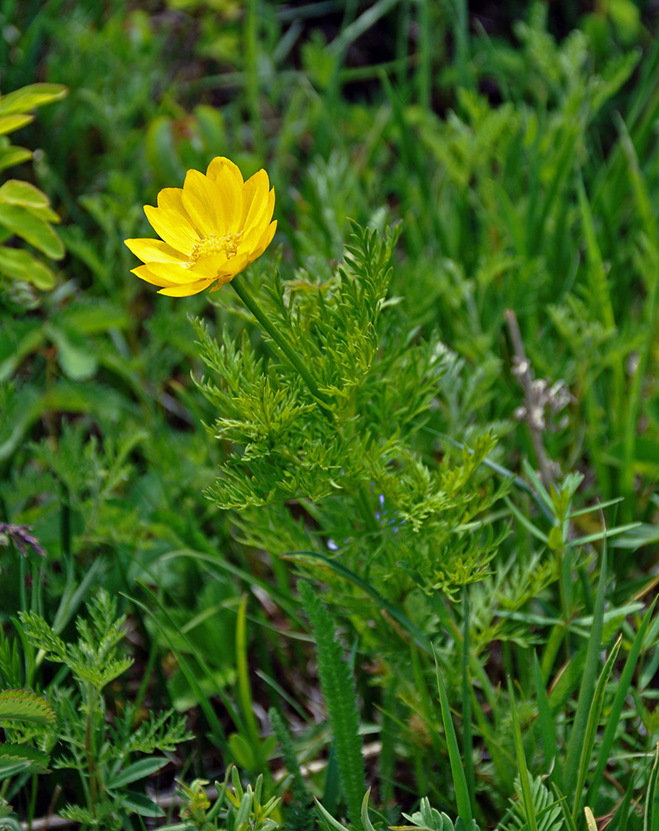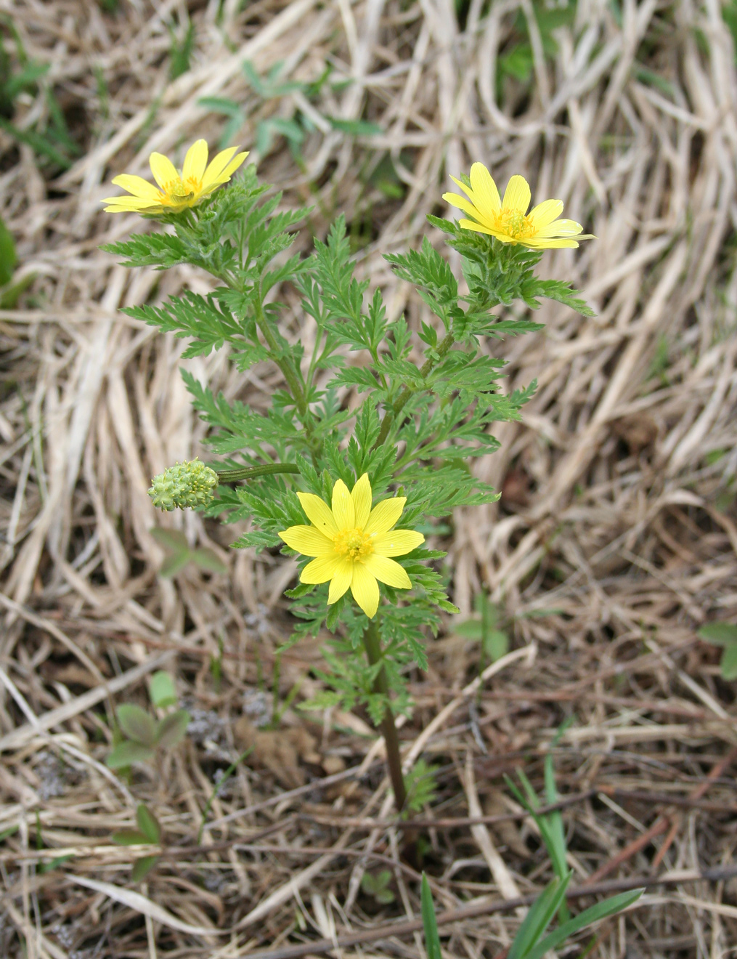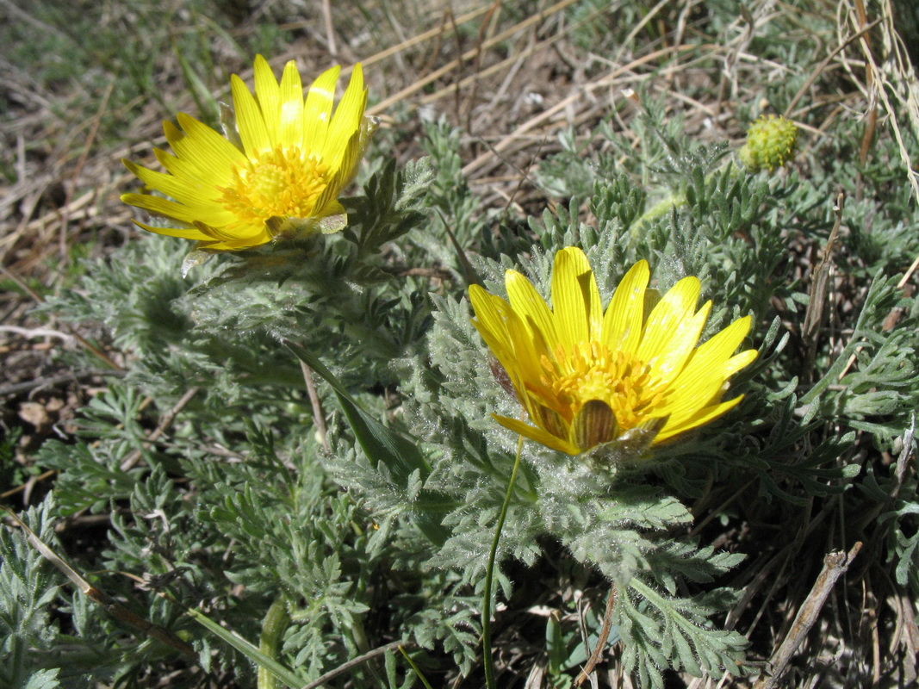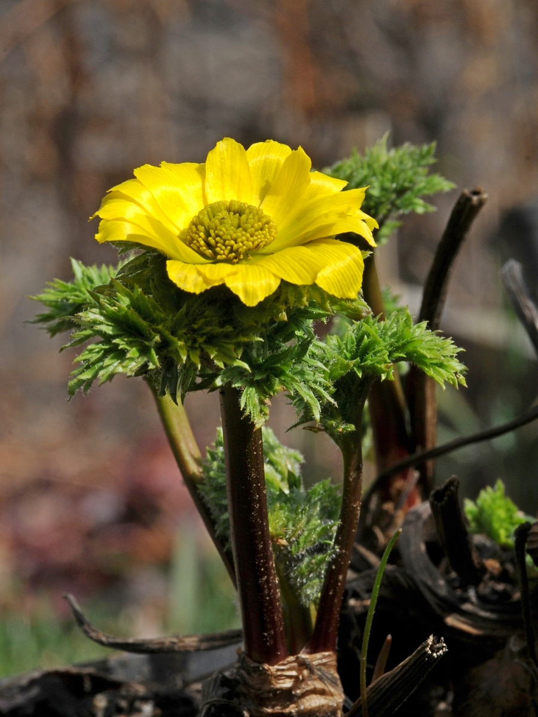
г)
в)
б)
а)
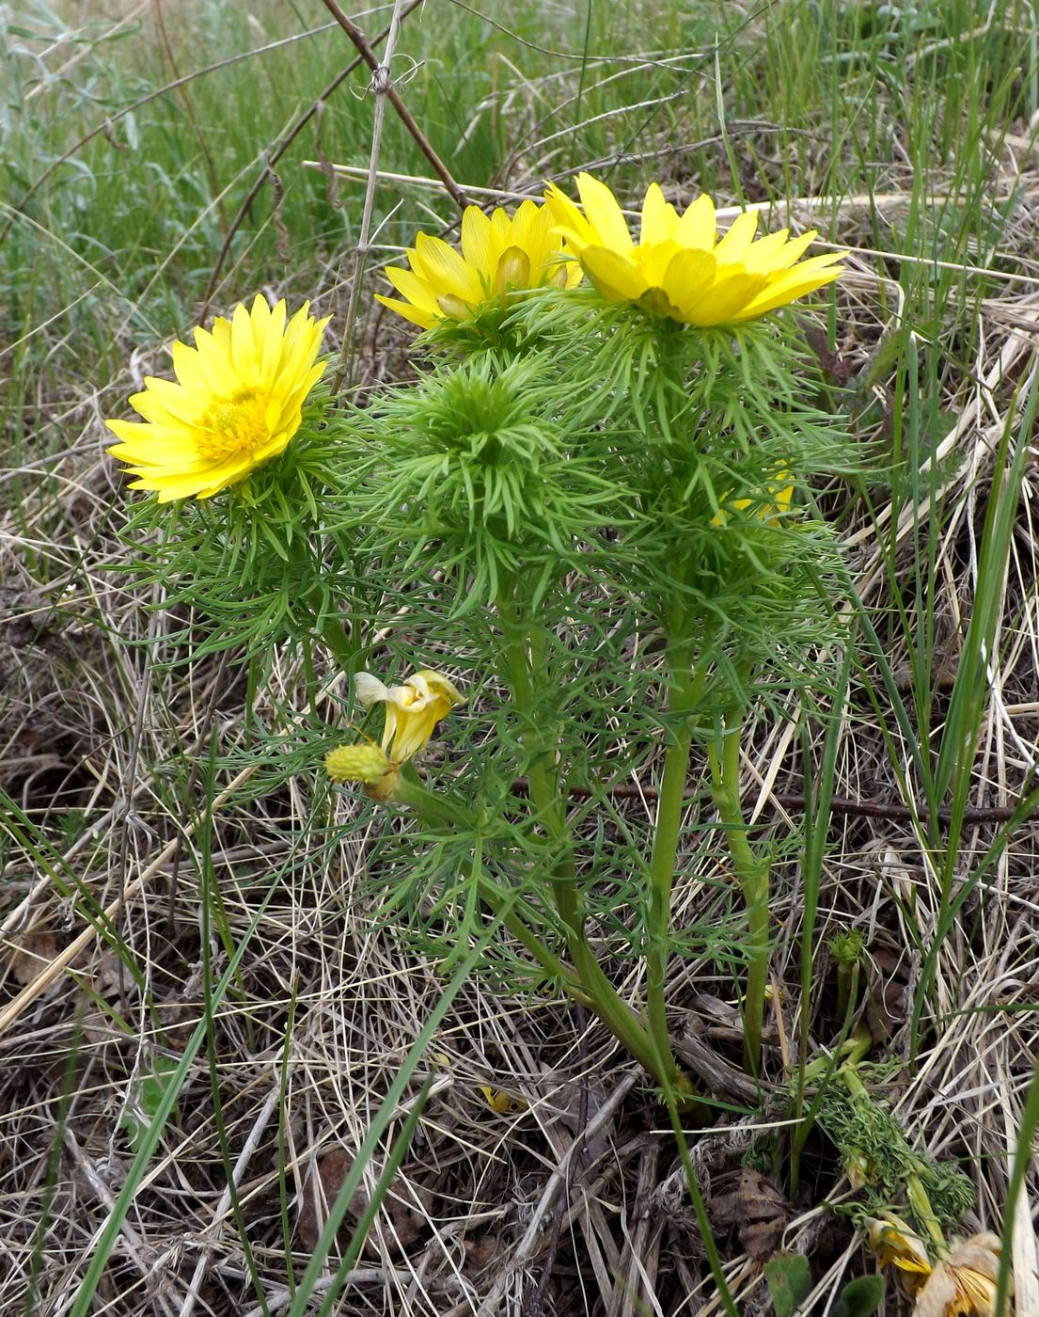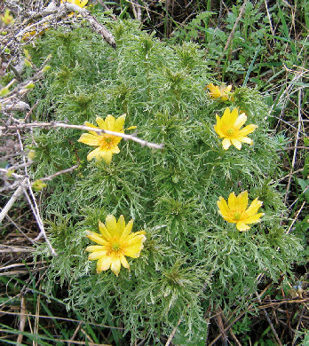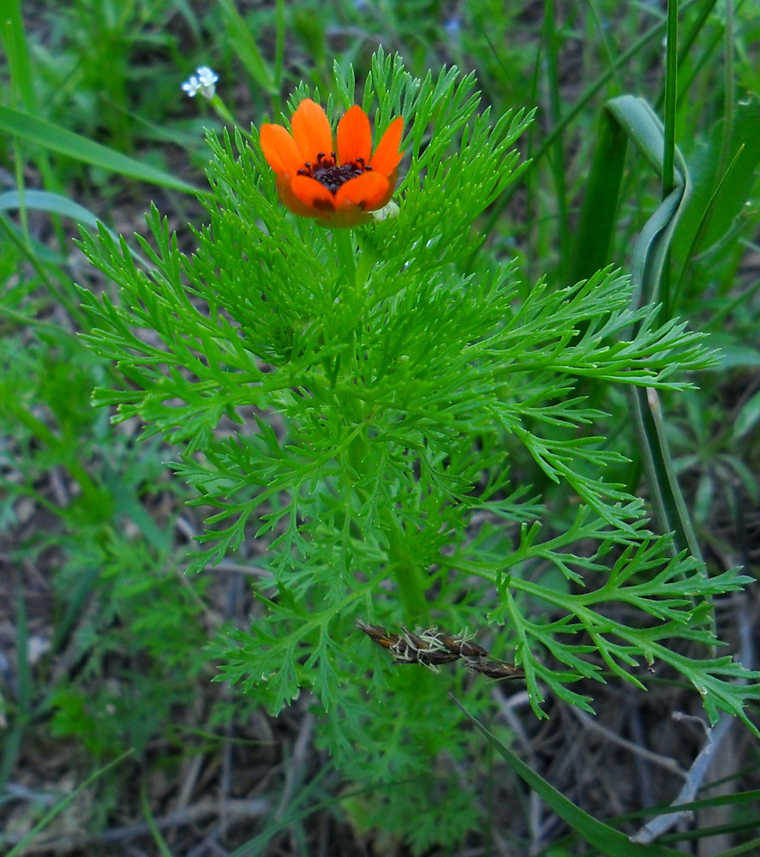
д)
е)
ж)

Сурет 1 – Қазақстан Республикасының аумағында өсетін адонис туысының түрлері:
а) A. apennina L.; б) A. villosa Ledeb.; в) A. tianschanica (Adolf.) Lipsch.;
г) A. chryzocyathus Hook. F. et.Thom.; д) A. vernalis L.; е) A. wolgensis Stev.;
ж) A. aestivalis L.;

Adonis туысына жататын өсімдіктерге жалпы морфологиялық белгілер тән. Сабақтары жай немесе бұтақталған. Жапырақтары көп рет қауырсынды немесе саусақша тілімделген, жіңішке бөліктерге бөлінген. Гүлдері ашық түсті, сары немесе қызыл, дара, сабақ ұшында орналасқан. Тостағанша жапырақшалары 5–8 дана, күлте жапырақшалары 5–24 дана. Аталықтар мен аналықтар саны көп. Жемісі – көпжапырақша типті, бір тұқымды жаңғақшалардан құралған, олар қуыс және ұзынша гүлтабанға бекіген. Жаңғақшалары – бір тұқымды, кері жұмыртқа тәрізді, ұзындығы 5 мм-ге дейін, ені 3 мм-ге дейін, бетіндегі тыртықтары бар, ұшында ілмек тәрізді иілген қысқа тұмсығы болады. Піскен кезде – сұрғылт немесе сары-жасыл түсті [5].
Adonis chryzocyathus Hook. f. et Thom. – биіктігі 40 см-ге дейін жететін көпжылдық өсімдік. Жапырақтары ұзын сағақты, үш мәрте тілімделген. Тамырсабағы қара-қоңыр түсті, сабақтары тік, ұш жағы кейде сәл иілген, жапырақты болып келеді. Сабақтың төменгі бөлігінде ірі, қоңыр, қабыршақ тәрізді жапырақтар орналасады. Төменгі жасыл жапырақтары ұзын сағақты, ірі келеді, кейде олардың ұзындығы сабақтың биіктігінен асып түседі. Гүлдері алтын түстес-сары, сыртқы күлте жапырақшалары күлгін реңкті болып келеді. Сабақтың түбінде розеткалы сағақты жапырақтар орналасады, ал биіктігі гүлдену соңында 40–50 см-ге жететін сабақтың өзінде, ұзындығы 8–16 см болатын отырмалы, бірнеше мәрте тілімделген, жіңішке ланцет пішінді бөліктерден тұратын жапырақтар кездеседі. Тостағанша диаметрі 5 см-ге дейін жетеді және 16–24 алтын түстес күлтеден тұрады [6].
Adonis aestivalis – биіктігі 50 см-ге дейін жететін біржылдық шөптесін өсімдік. Сабақтары тіке, жіңішке, тармақталмаған немесе сәл бұтақталған, төменгі жағында сәл түкті, ал жоғарғы жағы жалаңаш. Төменгі жапырақтары сағақты, екі не үш мәрте тілімделген, сызықша тәрізді бөліктері бар. Гүлдері ірі емес, сабақ пен бұтақ ұшында жеке орналасқан, диаметрі 1,8–3 см. Тостағанша жапырақшалары жалпақ, жұмыртқа тәрізді, жалаңаш не төменгі жағында сәл түкті. Күлте жапырақшалары тостағаншадан екі есе ұзын, ашық қызыл, сирек – сары, негізінде қара дақпен. Жемісі – ұзынша тығыз жинақталған жұмыр пішінді. Беті қыртысты, тұмсығы тік, шетінде тістері бар жиекпен және бір ірі төмпешік пен екі тістен тұратын құрылыммен сипатталады. Далада, егістіктерде, жайылымдарда арамшөп ретінде өседі [7, 8].
Adonis apennina L. – жуан қысқа тамырсабағы бар көпжылдық шөптесін өсімдік. Гүлдену кезеңінде биіктігі 20–30 см, жеміс беру кезінде – 60 см-ге дейін жетеді. Сабақтары жалаңаш, аздаған бұтақталған немесе қарапайым. Төменгі жапырақтары қабыршақ тәрізді, қалғандары отырмалы, сопақша пішінді, екі немесе үш мәрте қауырсынды тілімделген, жиегі бүтін немесе кейде тісті, жіңішке ланцет тәрізді не сызық тәрізді бөліктерден тұрады. Гүлдері ірі, диаметрі 6 см-ге дейін, алтын-сары түсті, көптеген күлте жапырақшалары бар. Тостағаншасы сары-жасыл, жалаңаш, дөңгелек жұмыртқа тәрізді, ұшында үшкір. Аталықтары мен аналықтары көп. Жемістері – ұсақ жаңғақшалар, ұзындығы 5 мм-ге дейін, тік төмен қарай иілген тұмсығы бар. Мамыр-маусымда гүлдейді, тұқыммен көбейеді. Тұқымдары шілдеде піседі. Көшеттері баяу өсіп, толық дамуын 4–5 жылда аяқтайды. Құрғақ шалғындарда, орман шеттерінде, ашық алаңдарда өседі [9].
Adonis tianschanica (Adolf.) Lipsch. – тамырсабақты көпжылдық шөптесін өсімдік. Гүлдену кезінде биіктігі 35 см-ге дейін жетеді. Сабақ саны 1–5 дана. Сабақтары негізінен бұтақталған, қалың бұйра түктермен жабылған. Жапырақтары қабыршақ тәрізді, екі мәрте тілімделген, ланцет тәрізді бөліктері бар. Вегетацияның басында жапырақтары мен өркендері бұйра түкті, жеміс бергенде – дерлік жалаңаш. Гүлдері дара, сабақ ұшында орналасқан, диаметрі 3,5–5 см. Жапырақшалары – лимон-сары түсті, біркелкі емес. Тамыр жүйесі – ұзындығы 6 см-ге дейінгі қысқа тік тамырсабақ және ұзындығы 30 см-ге дейінгі қара-қоңыр жіптәрізді жанама тамырлардан тұрады. Жанама ттамырлар сирек орналасқан. Тамыз айында тамырсабақ негізінде келесі жылдың өркендері үшін жаңару бүршіктері түзіледі. Бүршіктер саны өсімдіктің жасы мен көлеміне байланысты – 1-ден 5(6)-ға дейін. Жемісі – көп жаңғақша. Тұқымдары 3 - 4 мм ұзындықта және 2–3 мм ені бар, беті қыртысты, шашыранды түкті, ұшында төмен қарай иілген ілмек тәрізді тұмсығы болады. 1000 тұқымның салмағы – 4,405 г [10].
Adonis vernalis L. – биіктігі 20–60 см болатын тамырсабақты көпжылдық шөптесін өсімдік. Қысқа тамырсабақты, тік бұтақталған өркендері жоғары бағытталған, жалаңаш немесе сәл түкті сабақтармен сипатталады. Жапырақтары – жалаңаш немесе шашыранды түкті, отырықшы. Гүлдері ірі, дара, диаметрі 4–6,3 см, дұрыс пішінді, жарқын алтын-сары түсті, қос гүл серігімен. Желекті жапырақшалары 12–20 дана, ұзындығы 20–30 мм. Сәуір – мамырдың бірінші жартысында жапырақтармен бір мезгілде ерте гүлдейді. Гүлдері тек ашық күнде ашылып, үнемі күнге қарай бағытталады, аралармен тозаңданады. Гүлдеу ұзақтығы – 12–16 күн [11, 12].
Adonis villosa Ledeb. – қысқа қоңырлау түсті тамырсабақты көпжылдық шөптесін өсімдік. Сабақтары дара, гүлдеу фазасының басында қалың түкті, биіктігі 5–15 см, кейін ұзарып 30 см-ге дейін жетеді және сирек түкті болады. Төменгі жағында қоңыр қабыршақпен жабылған, тармақталған. Сабақ жапырақтары екі мәрте тілімделген, сыртқы пішіні сопақша не кең үшбұрышты, соңғы бөліктері кең ланцетті, үшкір. Гүлдері ірі (диаметрі 7 см-ге дейін), ақшыл-сары, сыртынан күлгін реңкті. Жеміс бастары – шар тәрізді немесе жұмыртқа тәрізді, иілген сағақтарда орналасқан. Тұқымдары – жұмыртқа пішінді, түкті, қыртысты, төмен қарай иілген ілмек тәрізді тұмсығы бар [13].
Adonis wolgensis Stev. – қысқа, жуан, қоңыр-қара түсті тамырсабақты көпжылдық шөптесін өсімдік. Сабақтары аз, биіктігі 15–30 см, жеміс беру кезінде – 40 см-ге дейін жетеді. Жапырақтары үш мәрте қауырсынды тілімделген, жіңішке бөліктері бар, тамыр жапырақтары – сағақты, сабақ жапырақтары – отырықшы. Гүлдерінің диаметрі 3,5–4,5 см. Тостағанша жапырақшалары сәл түкті, күлгін реңкті. Желекті жапырақшалары ашық сары. Жемістері – жұмыртқа пішінді, сәл қыртысты, түкті, аналық түйінге тығыз жанасқан тік тұмсықты. A. vernalis L.-пен салыстырғанда өсімдіктің барлық мүшелері кіші, жапырақтары кеңірек, түкті және қысқалау. Құрғақ шалғындарда, орман шеттерінде, ашық алаңқайларда және жарық ормандарда өседі [14].
Adonis L. туысына жататын өсімдіктер кең экологиялық бейімделгіштікке ие, таралу аймағы алуан түрлі географиялық және климаттық жағдайларды қамтиды. Бұл туыс өкілдері биік таулы аймақтарда, континенталды және Жерорта теңізі шөлейттерінде, сондай-ақ қоңыржай белдеулерде кездеседі. Батыс Еуропаның шетіндегі Британ аралдарынан бастап Батыс және Шығыс Сібірдің күрт континенталды климатты өңірлеріне дейін таралған. Қиыр Шығыста кездесетін түрлері муссондық климатқа тән аймақтарда өседі. [3].
Адонис туысы түрлерінің көбі Жерорта теңізі аймағына жатады және Еуропаның оңтүстігі мен Африка құрлығының солтүстігінде таралған: A. aestivalis, A. aleppica, A. annua, A. apennina, A. chrysocyathus, A. cyllenea, A. dentata, A. distorta, A. flammea, A. hybrida, A. microcarpa, A. pyrenaica, A. vernalis, A. volgensis, A. wolgensis [7-9, 11, 12, 14-17, 19-22, 29].
Таяу Шығыс өңірінде таралған Adonis туысына жататын түрлердің әртүрлілігі салыстырмалы түрде төмен. Бұл аймақта кездесетін түрлер қатарына: A. aestivalis, A. aleppica, A. annua, A. dentata, A. eriocalycina, A. flammea, A. globosa, A. microcarpa, A. palaestina, A. turkestanica, A. volgensis жатады [8, 9, 15-17, 22, 27, 29].
A. aestivalis, A. chrysocyathus, A. davidii, A. nepalensis – Оңтүстік Азияда; A. aestivalis, A. amurensis, A. apennina, A. bobroviana, A. coerulea, A. davidii, A. mongolica, A. multiflora, A. nepalensis, A. ramosa, A. shikokuensis, A. sutchuenensis – Қиыр Шығыс пен Шығыс Азияда кездеседі [8, 9, 18, 23-26, 28].
Орталық Азияда келесі Adonis түрлері өседі: A. aestivalis, A. apennina, A. chrysocyathus, A. leiosepala, A. tianschanica, A. vernalis, A. villosa, A. volgensis, A. wolgensis [8-14, 29].

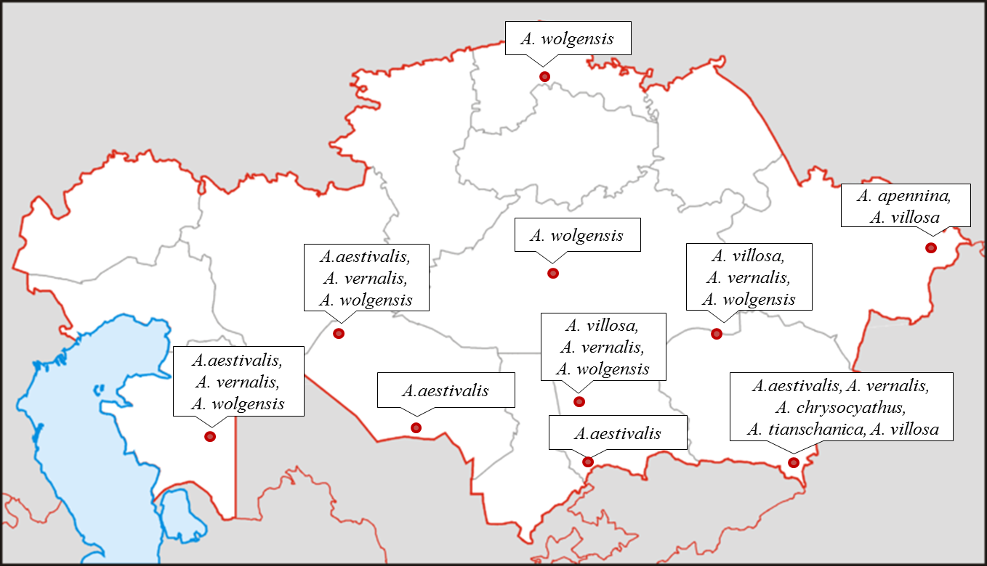

2-сурет – Қазақстан аумағында Adonis L. туысының түрлерінің таралуы

2 - суреттен көріп отырғанымыздай, адонис туысына жататын отандық түрлер еліміздің әртүрлі аймақтарында таралған. Мысалы, A. aestivalis Сырдария шөлдерінде, Қызылқұм шөлінде, Каспий маңы Үстіртінде, Арал маңының солтүстігінде, Тянь-Шань мен Қаратау тауларында өседі; A. apennina – Батыс Алтайда; A. chrysocyathus және A. tianschanica – Тянь-Шаньның солтүстігі мен орталық бөлігінде; A. vernalis - Тянь-Шаньның солтүстігі мен орталығы, Каспий маңы Үстірті, Арал маңының солтүстігі, Мойынқұм, Балқаш маңы және Бетпақдалада таралған; A. villosa – Тянь-Шаньның солтүстігі мен орталығы, Батыс Алтай, Мойынқұм, Балқаш маңы және Бетпақдалада; A. wolgensis – Солтүстік және Орталық Қазақстанда, Каспий маңы Үстіртінде, Арал маңының солтүстігінде, Мойынқұм, Балқаш маңы және Бетпақдалада кездеседі [12–19].

1.2 Adonis L. туысы өсімдіктерін зерттеудің өзекті бағыттары

Химиялық құрамы. Қазіргі уақытта Adonis L. туысына жататын өсімдіктерден әртүрлі биологиялық белсенді заттар класына жататын 120-дан астам химиялық қосылыс анықталған. Бұл қосылыстардың ішінде ғылыми және фармакологиялық тұрғыдан ерекше қызығушылық тудыратындарына жүрек гликозидтері, флавоноидтар, каротиноидтар, кумариндер және басқа да қосылыстар жатады.

Жүрек гликозидтері. Жүрек гликозидтері - стероидты құрылымды табиғи қосылыстардың ауқымды тобына жатады және олар жүрек ауруларын емдеуде 200 жылдан астам уақыттан бері қолданылып келеді. Ертеден-ақ жүрек гликозидтерін қамтитын дәрілік заттар жебе ұштарына жағылатын у, жүрекке әсер ететін, құстырушы, несеп жүргізетін және түсік тудыратын құрал ретінде пайдаланылған. Дегенмен, бұл қосылыстардың негізгі фармакологиялық әсері созылмалы жүрек жеткіліксіздігін, жүрек аритмиясын және жүрекшелердің фибрилляциясын емдеуге бағытталған [30, 31].

Фитохимиялық тұрғыдан алғанда, Adonis L. тектес өсімдіктер жүрек гликозидтерінің болуымен ерекшеленеді, бұл қосылыстар айқын физиологиялық белсенділікке ие. Жүрек гликозидтерінің құрылымы агликоннан (қантсыз бөлік) және гликоннан (қантты бөлік) тұрады. Агликон бөлігі стероидты ядро негізінде құралады және ол қанықпаған лактонды сақинамен байланысады. Лактон сақинасының құрылымына байланысты жүрек гликозидтері әртүрлі типтерге жіктеледі.

Гликон құрамына түрлі моносахаридтер енуі мүмкін, ал кейбір жағдайларда қант тізбегіне ацетил топтарының қосылуы байқалады. Бұл құрылымдық ерекшеліктер қосылыстың ерігіштігіне, биожетімділігіне және фармакокинетикалық қасиеттеріне әсер етеді. Жүрек гликозидтерінің кардиотоникалық белсенділігі агликон бөлігімен байланысты болса, гликон олардың тіндерде таралуына, биологиялық белсенділігіне және уыттылық деңгейіне ықпал етеді.

Жалпыға мәлім, жүрек гликозидтерінің әсер ету механизмі Na⁺/K⁺–АТФаза ферментімен байланысып, оны тежейтін қасиетіне негізделген. Бұл фермент жасуша ішіндегі Na⁺, K⁺ және Са²⁺ иондарының алмасуын реттейді. Na⁺/K⁺–АТФазаның тежелуі жасуша ішінде натрий иондарының жиналуына әкеледі. Нәтижесінде Na⁺/Са²⁺ алмасу жүйесінің белсенділігі төмендейді, бұл кальций иондарының жасуша ішіндегі концентрациясының артуына және оң инотропты әсердің байқалуына себеп болады [34–37].

Сонымен қатар, жүрек гликозидтерінің миокардқа уытты әсері Na⁺/K⁺–АТФаза белсенділігінің шамадан тыс тежелуімен тікелей байланысты. Жүрек иондары алмасуына ұзақ әрі қарқынды әсер ету, әсіресе жоғары дозаларда, жасушаның апоптоз немесе некроз арқылы өлуіне, сондай-ақ жүрек, жүйке, эндокриндік және басқа да жүйелер тарапынан жағымсыз реакциялардың дамуына әкелуі мүмкін. Жүрек гликозидтерінің терапевтік индексі төмен болғандықтан, клиникалық тәжірибеде тек бірқатар препараттар ғана кеңінен қолданылып жүр. Олар минималды тиімді доза мен уытты доза арасындағы арақатынасқа сай қауіпсіз әрі нәтижелі қолданылуға мүмкіндік береді (строфантин, коргликон, целанид, дигоксин, дигитоксин) [38-40]. Соңғы жылдары жүрек гликозидтеріне онкология саласында да ғылыми қызығушылық артып келеді. Әртүрлі елдердегі зерттеушілер бұл қосылыстардың сүт безі, қуықасты безі, меланома, ұйқы безі және бауыр обыры сияқты әртүрлі рак жасушаларына антипролиферативті және апоптозды индукциялайтын әсерін анықтаған [41-44].

Жүрек гликозидтері дәрілік өсімдіктердің әртүрлі бөліктерінен алынады. Бұл өсімдіктерге Ranunculaceae тұқымдасына жататын Adonis L. туысы, Scrophulariaceae тұқымдасына жататын Digitalis туысы, Brassicaceae тұқымдасындағы Erysimum туысы, сондай-ақ Liliaceae тұқымдасына жататын Convallaria және Drimia, Crassulaceae тұқымдасындағы Cotyledon және Kalanchoe, Apocynaceae тұқымдасындағы Apocynum, Nerium, Strophantus, Thevetia және басқа да өсімдіктер жатады [46, 47].

Жүрек гликозидтерінің өсімдіктердегі биосинтезінің негізгі механизмі ацетат-мевалонат жолы арқылы жүзеге асады. Бұл үдеріс β-ситостерин молекуласындағы С-17 қалпындағы бүйір тізбектің құрылымдық өзгерісі нәтижесінде жүреді [48, 49].

Adonis L. туысы өсімдіктеріне ғылыми қызығушылық 1879 жылы орыс дәрігері Н. О. Бухнов алғаш рет A. vernalis өсімдігінің экстрактын жүрек-қантамыр жүйесіне әсер ететін дәрілік зат ретінде медициналық тәжірибеге енгізгеннен кейін артты [50].

Adonis L. өсімдіктеріне жүргізілген фитохимиялық талдау барысында 50-ден астам жүрек гликозидтері анықталды, олардың басым бөлігі карденолидтер класына жатады. Жалпы алғанда, карденолидтер стероидты лактондарды синтездейтін өсімдіктерде кеңінен таралған, ал буфадиенолидтер көбінесе басқа тектерде кездеседі. Оларға Bowiea, Scilla, Urginea, Homeria, Helleborus тектері мен Melianthaceae тұқымдасына жататын өсімдіктер жатады [6, 51].

A. vernalis құрамында мынадай карденолидтер анықталған: цимарин, адонитоксин, 16-гидроксистрофантидин, ацетиладонитоксин, вернадигин, 3-ацетилстрофадогенин, строфантидиннің фукозиді, 3-эпипериплогенин, андростан және оның туындылары, сондай-ақ адонитоксигенин мен оның туындылары [52].

Карденолидтерден бөлек, Adonis L. тектес өсімдіктерден адонилид, фукуджусон және оның туындылары, линеолон, 12-O-бензоилизолинеолон, никотиноилизораманон және изораманон (дигипурпорогенин-II) секілді агликондар да анықталған. Бұл қосылыстар A. amurensis өсімдігінің метанолды экстрактында 11 амурензиозидпен бірге табылған, әрі олар тек осы түрге тән. Сонымен қатар, Adonis L. туысының басқа да өкілдерінде, мысалы A. aestivalis, A. wolgensis, A. chrysocyathus, A. turkestanicus, A. leiosepala, A. mongolica және A. pseudoamurensis түрлерінде цимарин гликозиді анықталған.

A. microcarpa DC. өсімдігінің жер үсті бөлігінің фитохимиялық талдауы барысында алғаш рет алты қосылыс бөлініп алынған: адонитол, лупеол, 3β-гидрокси-олеан-12-ен-28-оат, строфантидин-3-O-β-D-лукопиранозил-(1→4)-β-D-дигитоксозид, строфантидин-3-O-β-глюкопиранозил-(1→4)-β-боивиопиранозид және глюко-(1→6)-строфантидин-3-O-β-глюкопиранозил-(1→4)-β-боивиопиранозид. Аталған қосылыстар бұл түрден алғаш рет бөлініп алынып, ғылыми тұрғыда сипатталған [53-59].

Француз және КСРО фармакопеяларында жазғы адонис өсімдік шикізаты жүрек гликозидтерінің бірі - цимаринмен стандартталатынына қарамастан, бұл туысқа жататын кейбір түрлерде жүрек гликозидтері мүлдем анықталмаған. Жалпы қабылданған ғылыми ұстаным бойынша, аталған туыс өсімдіктерінің хемотаксономиялық жүйеленуі олардың құрамындағы адонитол маркерлік қосылысына негізделіп жүзеге асырылады.

Флавоноидтар. Adonis L. тектес өсімдіктер тек айқын кардиотоникалық әсерімен ғана емес, сонымен қатар флавоноидтар мен фенолды қосылыстардың жоғары мөлшеріне байланысты перспективалы антиоксиданттық белсенділігімен де ерекшеленеді.

Зерттеу нәтижелеріне сәйкес, A. aestivalis өсімдігінің метанолды экстрактындағы фенолды қосылыстардың мөлшері галл қышқылының эквивалентінде (ГҚЭ) 607,26 ± 2,35 мг/г құраса, жалпы флавоноидтар мөлшері катехин эквивалентінде 97,81 ± 0,007 мг/г-ға жеткен. Бұл көрсеткіштер этилацетат экстрактындағы тиісті мәндерден (378,37 ± 8,64 мг ГҚЭ/г және 89,73 ± 0,003 мг катехин эквиваленті/г) едәуір жоғары екені анықталған [60].

Адонивернит (лютеолин-8-гексилмоноксилозид) – осы тектің өкілдеріне тән негізгі қосылыстардың бірі болып табылады. Бұл қосылыс алғаш рет A. vernalis түрінен бөлініп алынып, кейін A. leucocephala, A. tianschanica және A. amurensis секілді басқа да түрлерінен анықталған. Әдеби деректер бойынша, Adonis vernalis L. өсімдігінің жер үсті бөліктерінен ориентин, гомоориентин және гомоадонивернит бөлініп алынған. Аталған барлық флавоноидты гликозидтер лютеолин агликонының туындылары болып табылады. Сонымен қатар, профессор Г. А. Дрозд A. vernalis гүлдерінен алғаш рет апигениннің С-глюкозиді - витексинді бөліп алынған [61].

A. amurensis түрі флавоноидтық құрамы жағынан ең алуан түрлілігімен сипатталады. Химиялық талдау нәтижесінде оның гүлдері мен/немесе жапырақтарынан әртүрлі құрылымдық топтарға жататын 19 флавоноид анықталып, сипатталған. Бұл қосылыстар С-гликозилфлавондарға, O-гликозилфлавондарға және флавонолдарға жатады. С-гликозилфлавондар қатарына витексин (апигенин-8-С-глюкозид), апигенин-6-С-глюкозид, апигенин-8-С-глюкозид, изовитексин (апигенин-6-С-глюкозид), апигенин-6-С-рамнозид, апигенин-6-С-арабинозид, хамнозильвитексин, лютеолин-8-С-глюкозид (ориентин), лютеолин-6-С-глюкозид (изоориентин) және лютеолин-6-С-рамнозилксилозид сияқты қосылыстар енгізілен. О-гликозилфлавондарға лютеолин-7-O-глюкозид, апигенин-7-O-дигликозидтер, лютеолин және апигенин жатады. Ал, флавонолдар тобынан кверцетин-3-O-глюкозид пен кверцетин-7-O-глюкозид анықталған. A. amurensis түрінің гүлдері мен жапырақтарындағы флавоноидтық құрамы біркелкі емес екені байқалды. Атап айтқанда, апигенин-7-O-дигликозид, лютеолин-7-O-глюкозид және апигениннің 6-C және 8-C-гликозидтерінің көпшілігі тек гүлдер құрамында ғана анықталған. Сонымен қатар, апигениннің әртүрлі туындылары (C-гликозидтер де, O-гликозидтер де) негізінен күлте жапырақшаларында кездесіп, тостағанша жапырақтарында болмағаны тіркелген [62].

Метиленхлорид және n-бутанол фракцияларынан A. amurensis түрінен сегіз қосылыстың бөлініп алынуы, осыған дейін жүргізілген фитохимиялық зерттеулердің нәтижелерін толықтыра түскен. Бұған дейін анықталған 19 флавоноидтан ерекшелігі - бұл зерттеу барысында флавоноидтардың қосымша өкілдерімен қатар, өзге химиялық табиғаттағы қосылыстар да бөлініп алыған. Атап айтқанда, қосымша флавоноидтар ретінде байкалин, лютеолин, кверцетин және апигенин анықталса, басқа құрылымдық топтарға жататын қосылыстар қатарында карденолид (конваллатоксин), алкалоид (магнофлорин), фитостерин (β-ситостерин) және кумарин (умбеллиферон) тіркелген.

Бұл нәтижелер экстрагент таңдау маңыздылығын айғақтайды, себебі метиленхлорид пен n-бутанолды қолдану флавоноидтармен қатар басқа да биологиялық белсенді заттарды бөліп алуға мүмкіндік берді. Осылайша, A. amurensis өсімдігінің химиялық құрамына қатысты деректер кеңейе түскен. Сонымен қатар, бұл өсімдіктен алғаш рет бөлініп алынған байкалин, кверцетин, магнофлорин, β-ситостерин және умбеллиферон қосылыстары олардың биологиялық белсенділігін және ықтимал фармакологиялық қолдану мүмкіндіктерін одан әрі зерттеу қажеттілігін айқындайды [63].

Түркиялық зерттеушілер A. paryadrica өсімдігінен биологиялық белсенді қосылыстарды алу мақсатында экстрагент ретінде этанолды қолданып, өсімдіктің әртүрлі бөліктері - гүлдері, жапырақтары және тамырлары бойынша кең ауқымды фитохимиялық талдау жүргізген. ЖХ-МС әдісі флавоноидтар – изокверцитрин, апигетрин, кверцетин, лютеолин, нарингенин және апигенин, сондай-ақ бірқатар фенолды қышқылдарды анықтауға және мөлшерін бағалауға мүмкіндік берген. Фенолды қышқылдар ішінде ең басым қосылыс ретінде хин қышқылы анықталған, оның мөлшері өсімдік шикізатының морфологиялық бөліктеріне байланысты айтарлықтай өзгеріс көрсеткен: гүлдерде - 160 мг/кг, жапырақтарда - 111 мг/кг, ал тамырларда - 64 мг/кг.

Алынған нәтижелер негізінде антиоксиданттық белсенділік FRAP, CUPRAC, ABTS, DPPH және TPC әдістері арқылы бағаланды. FRAP, CUPRAC, ABTS және TPC әдістері бойынша ең жоғары антиоксиданттық белсенділік жапырақ экстрактында байқалған, ал DPPH әдісі бойынша гүлдердің экстракты ең жоғары белсенділік көрсеткен. Қосымша зерттеу ретінде микробөлшектермен сұйық ортада және агар диффузиясында антимикробтық белсенділік талданған. Зерттеу нәтижесінде гүлдер, жапырақтар және жер үсті бөліктерінің экстракттары айқын микробқа қарсы белсенділік көрсеткені анықталды, ал тамыр экстрактының әсері салыстырмалы түрде әлсіз болған. Ең жоғары антимикробтық белсенділік гүл экстрактында тіркелген: ол Proteus vulgaris штамына қатысты 3,5 мг/мл минималды тежегіш концентрациясында ингибирлеуші әсер көрсетті. Бұл нәтижелер экстрагентті дұрыс таңдаудың Adonis туысына жататын өсімдіктердің химиялық құрамы мен биологиялық белсенділігіне елеулі ықпал ететінін көрсетті [64].

Қытайлық зерттеушілердің деректері A. ramosa Franch. өсімдігінен биологиялық белсенді қосылыстарды экстракциялау барысында экстрагент таңдауының маңыздылығын растады. Этанол экстракты флавоноидты қосылыстар мен көмірсулардың ең жоғары мөлшерін қамтып, темір иондарымен хелаттық кешен түзу белсенділігімен және гипохлорит-аниондар (HClO) мен нитриттерді бейтараптандыру қабілетімен ерекшеленді. Ал метанол экстракты стероидтар мен таниндердің жоғары мөлшерін қамтыған, сондай-ақ бос радикалдар мен белсенді оттегі түрлерін жоюдағы тиімділігімен ерекшеленді [65].

Иллинойс университетінің (Чикаго, АҚШ) зерттеушілері Adonis L. туысы өсімдіктерінің химиялық құрамына қатысты деректерді толықтырып, A. aleppica L. түрінен сирек кездесетін 2′,4′,5′-тригидроксифлавонның жаңа туындысы - изоэтин-4′-O-β-глюкуронидті, сондай-ақ белгілі витексин-2″-O-β-рамнозидті бөліп алған. Бұл қосылыстардың құрылымы DCI-NH₃ масс-спектроскопиясы және ЯМР-спектроскопиясы әдістері арқылы анықталып, олардың құрылымдық ерекшеліктері, соның ішінде CH-спин жүйесі сипатталған. Сонымен қатар, зерттеу барысында зерттеліп отырған туыс өсімдіктері құрамында алғаш рет фенилпропаноидты гликозид – синапоилглюкозаның бар екендігі анықталған.

Аталған мәліметтер бұл туыстың жоғары химиялық әртүрлілігін растап, болашақта жаңа биологиялық белсенді табиғи қосылыстарды табу үшін фитохимиялық зерттеулердің маңыздылығын көрсетеді [66].

Фармакологиялық белсенділігі. Adonis L. туысына жататын өсімдіктердің жүрек-қантамыр ауруларында жоғары тиімділік көрсетуі ғылыми қауымдастықтың назарын аударып, олардың фармакологиялық қасиеттерін жан-жақты зерттеуге түрткі болды. Фитохимиялық зерттеулердің нәтижесінде бұл өсімдіктер құрамынан жүрек гликозидтері, фенолды қосылыстар, флавоноидтар және эфир майлары сияқты әртүрлі биологиялық белсенді заттар анықталды [67]. Анықталған қосылыстардың ішінде жүрек гликозидтері негізгі кардиотоникалық әсерге жауапты компоненттер ретінде танылған. Бұл қосылыстар оң инотроптық әсер көрсетіп, жүрек жиырылу күшін арттыру және жүрек ырғағын реттеу арқылы фармакологиялық белсенділік танытты [68, 69].

Фенолды қосылыстар мен флавоноидтар антиоксиданттық және қабынуға қарсы белсенділікке ие болып, жүрек-қантамыр жүйесін қорғауға қосымша үлес қосады. Эфир майлары болса, қан тамырларының тонусын реттеуге қатысып, спазмолитикалық әсер көрсетуі мүмкін. Бұл қосылыстардың жиынтығы Adonis туысты өсімдіктердің жүрек-қантамыр жүйесінің қызметін қалыпқа келтіруде дәстүрлі түрде қолданылуын ғылыми тұрғыда негіздейді. Қазіргі заманғы зерттеулер олардың фармакологиялық әлеуетін әрі қарай ашуда.

Кардиотоникалық белсенділік. A. aestivalis түріне жүргізілген зерттеулер оның жүрек-қантамыр жүйесіне айтарлықтай әсер ететінін көрсетті. Бұл әсер өсімдіктің құрамындағы жүрек гликозидтеріне байланысты. Қойларға жүргізілген эксперименттер нәтижесінде, өсімдіктің су-спиртті экстракты жүрек соғу жиілігінің төмендеуіне (брадикардия), артериялық қысымның төмендеуіне (гипотония), сондай-ақ электрокардиограммада әртүрлі аритмиялар мен өткізгіштіктің бұзылуы сияқты өзгерістерге себеп болғаны анықталған.

Экстракттың уыттылық әсерінің айқындылығы жануар түріне және енгізу тәсіліне байланысты болған. Бұған дейін A. aestivalis өсімдігімен ластанған шөпті жеген жылқыларда асқазан-ішек бұзылыстары мен миокардтың некротикалық зақымдалу белгілерімен улану жағдайлары тіркелген. Алайда осы зерттеуде қойларға экстракттың орташа дозасын енгізу өлім-жітімге алып келмеген, бұл олардың токсиндерге жоғары төзімділігімен түсіндіріледі. Мұндай тұрақтылық күйіс қайыратын жануарлардың асқорыту ерекшеліктерімен, әсіресе, улы қосылыстарды биотрансформациялайтын мес қарындағы процестермен байланысты, бұл улардың уыттылығын төмендетеді.

Сонымен қатар, өсімдіктегі карденолидтер концентрациясы әртүрлі факторларға - географиялық орналасу, климаттық жағдайлар және өсу кезеңіне байланысты өзгеріп отырады, бұл оның уыттылық деңгейіне әсер етеді. Жалпы алғанда, ЭКГ-де тіркелген өзгерістер мен экстракттың жүрекке бағытталған фармакологиялық әсері A. aestivalis түрінің жүрек жеткіліксіздігін емдеуде дәстүрлі түрде қолданылуының ғылыми тұрғыдан негізділігін дәлелдейді [70, 71].

A. vernalis өсімдігіне негізделген препараттар жүрек гликозидтері тобына жатқызылды және олардың әсер ету механизмі бойынша строфант пен оймақгүл арасындағы аралық орын алғаны анықталды. Бұл өсімдіктің биологиялық белсенді қосылыстары ресми медицинада қолданылатын дәрілік заттардың құрамына енгізілгені және экстемпоралдық рецептурада да кеңінен пайдаланылғаны белгілі болды. Соңғы жылдары ғалымдар аталған өсімдіктің фитохимиялық құрамы мен фармакологиялық қасиеттерін зерттеу бағытында елеулі ғылыми нәтижелерге қол жеткізген. Зерттеулер нәтижесінде бұл өсімдіктің жүрек ырғағын тұрақтандырумен қатар, қандағы липид деңгейін төмендетуге қабілетті екендігі дәлелденген. Гиперлипидемия жүрек-қантамыр ауруларының, соның ішінде ишемиялық жүрек ауруының маңызды қауіп факторларының бірі ретінде қарастырылады және ол жаһандық өлім-жітім деңгейіне айтарлықтай ықпал ететін өзекті медициналық-әлеуметтік мәселе болып табылады.

Зерттеу аясында A. vernalis өсімдігінің спиртті экстрактының гиперлипидемия шақырылған қояндарға әсері зерттелген. Эксперимент барысында қояндарға 400 мг/кг дозада тритон енгізу арқылы липид алмасуының бұзылысы модельденіп, кейін 5 мг/кг мөлшерінде өсімдік экстракты пероральды түрде тағайындалған. Зерттеу нәтижесінде жалпы холестерин мен триглицерид деңгейлерінің айтарлықтай төмендегені, төмен тығыздықтағы липопротеиндердің азайғаны және жоғары тығыздықтағы липопротеиндердің артқаны тіркелген. Сонымен қатар, глюкоза, зәр қышқылы және аланинаминотрансфераза көрсеткіштері елеулі өзгерістерге ұшырамаған. Бұл деректер A. vernalis өсімдігінің гиполипидемиялық белсенділікке ие екенін және оны липид алмасу бұзылыстарын түзету мен жүрек-қантамыр ауруларының алдын алу мақсатында қолданудың ғылыми негізі бар екенін дәлелдеген. Дәстүрлі медицинада бұл өсімдіктің гомеопатиялық препараттары жүрек гликозидтеріне тән айқын диуретикалық әсеріне байланысты пайдаланылған [72, 73].

Антиоксиданттық, антимикробтық және бактерияға қарсы әсері. Туыс өсімдіктерінің қолданылу аясы тек жүрекке стимулдаушы әсерімен ғана шектелмегені анықталды. Зерттеу нәтижелері бұл өсімдіктердің құрамында айқын антиоксиданттық және антибактериалдық белсенділікке ие флавоноидтар мен фенолды қосылыстардың мол мөлшерде кездесетінін көрсетті, бұл өз кезегінде олардың фармакологиялық әлеуетін едәуір кеңейткен. Әртүрлі елдердің ғалымдары жүргізген зерттеулер Adonis L. туысы өсімдіктері экстракттарының белсенді оттегі түрлерін бейтараптандыру қабілетін растаған.

Белсенді оттегі түрлері – тірі организмдердегі метаболизм процестері нәтижесінде түзілетін бос радикалдар болып табылады. Аз мөлшерде бұл қосылыстар зиянсыз болғанымен, олардың шамадан тыс жиналуы жасушалар мен тіндердің құрылымын зақымдап, биологиялық жүйелердің тұрақсыздануына алып келуі мүмкін. Антиоксиданттық жүйенің негізгі қызметі – бос радикалдарды бейтараптандыру және ағзаны олардың зиянды әсерінен қорғау. Аталған қорғаныс жүйесінің жеткіліксіздігі жағдайында ағзада оксидативті стресс дамиды. Оксидативті стресс өз кезегінде онкологиялық, жүрек-қантамыр және нейродегенеративті аурулардың (Паркинсон ауруы, Альцгеймер ауруы, шашыранды склероз) патогенезінде маңызды рөл атқаратыны ғылыми тұрғыдан дәлелденген. Осыған байланысты антиоксиданттардың сырттан қосымша қабылдануы ағзадағы оксидативті стресстің деңгейін төмендетуге ықпал етіп, бірқатар патологиялардың алдын алу шарасы ретінде қарастырылады.

Түркиялық зерттеушілер A. aestivalis және A. aleppica түрлерінен алынған метанолды экстракттардың антиоксиданттық потенциалын DPPH-тесті арқылы бағалаған. Зерттеу нәтижесінде LC₅₀ мәні 3,6 мкг/мл-ді құрап, бұл көрсеткіш аталған өсімдіктердің жоғары антиоксиданттық белсенділікке ие екенін дәлелдеген [74].

Қытайлық зерттеуде A. coerulea түрінің метанолды экстрактының антиоксиданттық белсенділігі бағаланған. 100 мкг/мл концентрацияда супероксиддисмутаза ферментінің белсенділігі 47,12 бірлік/мг ақуызды құраса, 10 мкг/мл концентрацияда бұл көрсеткіш 50,68 бірлік/мг-ға жеткен. Аталған мәндер бақылау антиоксиданты ретінде қолданылған С дәруменінің әсерімен салыстырмалы нәтижелер көрсеткен (р < 0,001). Бұдан бөлек, каталаза ферментінің белсенділігі мен жалпы антиоксиданттық потенциалдың да бақылау тобымен салыстырғанда едәуір артқаны анықталған [75].

Бұған дейін жоғарыда атап өтілгендей, экстрагенттің табиғаты тек A. ramosa экстрактының химиялық құрамына ғана емес, сонымен бірге оның биологиялық белсенділігіне де әсер етеді. A. ramosa өсімдігінің метанолды экстракты темір иондарын қалпына келтіру және β-каротинді тотығу зақымынан қорғау қабілетімен ерекшеленді, сонымен қатар жоғары тұрақтылық пен төмен уыттылық көрсетті.

Ферменттерді тежеу белсенділігіне арналған зерттеулердің нәтижесінде A. ramosa өсімдігінің этанолды экстракты α-глюкозидаза, α-амилаза, ацетилхолинэстераза және бутирилхолинэстераза ферменттеріне әлсіз тежеуші әсер көрсеткені анықталды. Бұл нәтижелер экстрагент таңдау тек экстракттың химиялық құрамын ғана емес, оның биологиялық белсенділігін де анықтайтын негізгі фактор екенін дәлелдейді. Өз кезегінде, A. ramosa табиғи антиоксиданттардың болашағы бар көзі ретінде ғылыми тұрғыдан маңызды екендігін көрсетеді.

Түркияның табиғи жағдайларында өсетін эндемиялық A. paryadrica өсімдігінің гүлдері, жапырақтары және тамырларынан алынған метанолды экстракттардың антиоксиданттық және антимикробтық белсенділігін бағалауға бағытталған зерттеу нәтижесінде фенолды қосылыстар мен флавоноидтардың ең жоғары мөлшері жапырақ экстрактында анықталған. Атап айтқанда, 1 грамм массаға шаққанда фенолды қосылыстардың мөлшері 21,24 мг галл қышқылы эквивалентінде, ал флавоноидтардың мөлшері 54,97 мг рутин эквивалентінде тіркелген. Сонымен қатар, жапырақ экстракттары ең жоғары антиоксиданттық белсенділік көрсетіп, мыс иондарын бейтараптандыру қабілеті бойынша (CUPRAC әдісімен) 80,28 мкмоль троллокса эквивалентіне жеткен. Сонымен қатар, барлық зерттелген үлгілер арасында дәл осы жапырақ экстракты ең жоғары антибактериалдық белсенділік танытып, Bacillus subtilis өсуін 16,1 мм-лік тежелу аймағымен ингибирлеген [76].

Adonis L. туысына жататын өсімдіктердің биологиялық белсенділігін тереңірек зерттеу мақсатында ирандық ғалымдар A. wolgensis түрінің су-метанолды экстрактын химиялық және фармакологиялық тұрғыдан бағалаған. Жүргізілген зерттеу барысында экстракттың айқын антиоксиданттық және антибактериалдық қасиеттерге ие екендігі анықталған. Экстракт құрамындағы май қышқылдарының фармакологиялық белсенділігі ерекше назарға алынған: жапырақ құрамында басым компонент ретінде α-линолен қышқылы (45,83 %) тіркелсе, сабақ бөлігінде олеин қышқылы (47,54 %) негізгі үлесті құраған. Сонымен қатар, қаныққан және қанықпаған май қышқылдарының жалпы мөлшері өсімдіктің екі бөлігінде де ұқсас деңгейде болғаны көрсетілген.

Антиоксиданттық белсенділік жалпы фенолды қосылыстардың мөлшерімен (9,20±0,011 мг ГҚЭ/г құрғақ зат), бос радикалдарды бейтараптандыру қабілетімен (IC₅₀ = 27,45±0,083 мкг/мл) және экстракт концентрациясы артқан сайын жоғарылайтын тотықсыздандыру потенциалымен сипатталды, дегенмен бұл көрсеткіштер стандартты антиоксиданттар (аскорбин және галл қышқылы) деңгейінен төмен болды.

Антибактериалдық белсенділік патогенді микроағзаларға қатысты минималды тежегіш концентрация (МТК) бойынша бағаланды. Экстракт Salmonella enteritidis (48±2,56 мкг/мл), Escherichia coli (50±3,94 мкг/мл) және Staphylococcus aureus (50±2,83 мкг/мл) штаммдарына қатысты айтарлықтай әсер көрсеткенімен, Bacillus subtilis түріне қатысты белсенділік байқалмаған [77].
Ісікке қарсы белсенділік. Adonis L. туыс өсімдіктері жоғарыда келтірілген биологиялық қасиеттерімен ғана емес, сондай-ақ айқын ісікке қарсы потенциалымен де ерекшеленеді. Әдеби деректер бұл өсімдіктердің ісік жасушаларының өсуін басуға қабілетті екенін растайды.

A. multiflora экстрактын in vitro және in vivo модельдерде зерттеу барысында оның бауыр обыры жасушаларының пролиферациясын дозаға тәуелді түрде тежейтіні анықталған. Эксперимент нәтижелері экстракттың жоғары концентрациясында ісік жасушаларының өсуі 40 %-ға дейін баяулағанын көрсеткен. Әсер ету механизмін зерттеу барысында экстракттың аутофагия үдерісін индукциялайтыны белгілі болған: концентрацияның артуы биологиялық белсенділіктің де күшеюімен қатар жүрген. Вестерн-блоттинг әдісі арқылы аутофагия маркерлерінің экспрессиясы бағаланған кезде, p62 ақуызының деңгейі концентрацияға кері пропорционалды түрде төмендегені, ал LC3-II ақуызының экспрессиясы артқаны тіркелген. Бұл деректер экстракттың аутофагиялық процестерді белсендіру арқылы ісік жасушаларының өсуін тежейтінін дәлелдеген. Осылайша, A. multiflora экстракты бауыр ісігіне қарсы әсер көрсетіп, табиғи негіздегі перспективалы онкологиялық препараттың кандидаты ретінде қарастырылған [78].

Сонымен қатар, бұған дейін сипатталған A. amurensis өсімдігінен бөлінген жеті жаңа стероидты гликозид (амуренсидтер A-G) және екі белгілі агликон да кардиотоникалық белсенділіктен бөлек, цитоуытты әсерге ие екені анықталған. Бұл қосылыстардың ісікке қарсы әсері үш ісік жасуша желісінде зерттелген: HepG2 (гепатоцеллюлярлы карцинома), Caco-2 (тоқ ішек обыры) және A549 (өкпеден тыс қатерлі ісік). Зерттеу нәтижелері A-C және E амуренсидтерінің HepG2 жасушаларына қатысты орташа ингибирлеуші белсенділік танытқанын көрсетті (IC₅₀ мәні 15,6 - 48,7 мкМ аралығында). Ал, A, D және F амуренсидтер A549 жасушаларына айтарлықтай күшті әсер көрсетіп, сәйкесінше 18,8 ± 1,2; 12,4 ± 0,6 және 30,4 ± 0,1 мкМ IC₅₀ мәндеріне ие болған [79].

Ирандық ғалымдар алғаш рет A. aestivalis өсімдігінің жер үсті бөліктерінен дигитоксин қосылысын бөліп алып, оның цитоуытты белсенділігін зерттеген. Зерттеу барысында дигитоксиннің әсері MTT-тест әдісі арқылы жатыр мойны обырының HeLa жасушалық желісіне және адамның қалыпты лимфоциттеріне бағаланған. Алынған нәтижелер дигитоксиннің ісік жасушаларына айқын ингибирлеуші әсер көрсеткенін дәлелдеген - HeLa жасушалары үшін IC₅₀ мәні 5,62 мкг/мл-ді құраса, ал қалыпты лимфоциттерге қатысты әсері әлдеқайда төмен болған - IC₅₀ 412,94 мкг/мл деңгейінде тіркелген. Бұл деректер A. aestivalis өсімдігінің табиғи дигитоксин көзі ретінде болашағы зор екенін және оның ісік жасушаларына таңдамалы уытты әсер ететінін көрсетеді. Осыған байланысты аталмыш өсімдіктің құрамындағы қосылыстарды әрі қарай зерттеу жаңа ісікке қарсы препараттарды жасауға бағытталған перспективалы бағыттардың бірі болып саналады [80].

A. microcarpa өсімдігінің жер үсті бөліктерінен бөлініп алынған қосылыстардың антипрофилферативті белсенділігі алты түрлі адам обыры жасушалық желісінде зерттелді: HepG2, Huh-7, MCF-7, MB-MDA-231, Caco-2 және HCT-116. Зерттеу нәтижелері бойынша лупеол мен 3β-гидроксиолеан-12-ен-28-оат қосылыстары айқын цитоуытты әсер көрсетіп, әсіресе тоқ ішек обыры (Caco-2, HCT-116) мен сүт безі обыры (MCF-7) жасушаларына қатысты жоғары белсенділік танытқан [81].

Бұл мәліметтер тек тұтас экстракттар ғана емес, жекелеген табиғи қосылыстардың да айқын фармакологиялық белсенділікке ие екенін дәлелдейді. Мысалы, A. annua өсімдігінен алғаш рет бөлініп алынған каротиноидтар - адонирубин (3-гидрокси-β,β-каротин-4,4’-дион) және адониксантин (3,3’-дигидрокси-β,β-каротин-4-он) Epstein–Barr вирусының ерте антигенінің (EBV-EA) экспрессиясына қарсы әсерін зерттеу кезінде Raji жасушалық желісінде вирусқа қарсы белсенділік танытқан. Зерттеу нәтижелері бұл қосылыстардың EBV-EA белсенділігін тежеп, вируспен байланысты обыр түзілу үдерісін баяулату потенциалына ие екенін көрсеткен. Сонымен қатар, адонирубин мен адониксантин екі сатылы тері канцерогенезінің тышқандардағы моделінде де сыналды. Бұл зерттеу нәтижесінде аталған каротиноидтар папилломаның түзілуін баяулатқаны және олардың санының азаюына ықпал еткені анықталды [82].

Жоғарыда келтірілген нәтижелер Adonis L. туысы өсімдіктерінің тағы бір маңызды қыры – ісікке қарсы және антиканцерогендік белсенділігін айқындай түседі. Бұл өсімдіктерді әрі қарай зерттеу табиғи негіздегі тиімді онкопрепараттарды әзірлеу бағытында зор ғылыми және фармакологиялық қызығушылық тудырады.

Осылайша, Adonis L. туысына жататын өсімдіктер ежелден бері құрамындағы жүрек гликозидтерінің жүрек-қантамыр жүйесіне әсеріне байланысты кардиотоникалық құралдар ретінде медицинада қолданылып келген болса, кейінгі ғылыми зерттеулер бұл өсімдіктердің антиоксиданттық, антибактериалдық және ісікке қарсы белсенділікке ие екенін анықтап, олардың фармакологиялық әлеуетінің едәуір кең екенін көрсеткен.

Осы тұрғыдан алғанда, аталған туыс өсімдіктерінің фитохимиялық құрамын және олардың биологиялық белсенді қосылыстарының әсер ету механизмдерін жан-жақты зерттеу жүрек-қантамыр ауруларымен қатар онкологиялық және инфекциялық патологияларды емдеуге арналған жаңа өсімдік тектес фармацевтикалық субстанциялар әзірлеуге мол мүмкіндік беретіні дәлелденген.

Демек, Adonis L. туысының өкілдері кардиотроптық, антиоксиданттық, бактерияға, микробқа және ісікке қарсы әсері бар құнды табиғи қосылыстардың көзі ретінде ерекшеленеді. Бұл олардың фармакологиялық әлеуетін тереңірек зерттеу мен оларды қазіргі заманғы медицинада және фармацевтикалық өнеркәсіпте қолдану мүмкіндігін ғылыми тұрғыдан негіздеуді қажет ететінін айқындайды.

1.3 Өсімдік фармацевтикалық субстанциялардың сапасына қойылатын фармакопеялық талаптардың салыстырмалы сипаттамасы
Өсімдік тектес фармацевтикалық субстанцияны әзірлеу үдерісіндегі маңызды кезеңдердің бірі – оның сапасын бағалау өлшемшарттарын айқындайтын фармакопеялық мақаланы әзірлеу болып табылады. Осыған байланысты ұлттық және халықаралық фармакопеялар шеңберінде дәрілік өсімдік шикізатының сапасына қойылатын талаптарды гармонизациялау мәселесі ерекше өзектілікке ие. Мұндай үйлестіру стандарттауға деген көзқарастарды біріздендіруге, сапа көрсеткіштерін салыстыруға және субстанциялардың фармацевтикалық баламалылығын дәлелдеуге мүмкіндік береді.
Фармакопеялық талаптарды үйлестіру әлемдік жетекші фармакопеялардағы жоғары сапа стандарттарын негізге ала отырып, дәрілік заттардың сапасын объективті және сенімді бағалауға жол ашады. Бұл өз кезегінде фармакопеялардың гуманистік миссиясын - халық денсаулығын сақтау және оны қауіпсіз, тиімді әрі сапалы дәрілік заттармен қамтамасыз ету ісін жүзеге асыруға елеулі үлес қосады.
Осы орайда, құрамында флавоноидтар мен жүрек гликозидтері бар дәрілік өсімдік шикізатының сапасына қойылатын фармакопеялық талаптарға ұлттық және халықаралық фармакопеялар деректері негізінде салыстырмалы талдау жүргізілді. Фармакопеялық түрдегі жүрек гликозидтерін қамтитын дәрілік өсімдік шикізатының сапасын бағалау мақсатында келесі фармакопеялардағы ресми монографиялар зерттелді: Қазақстан Республикасының Мемлекеттік фармакопеясы (ҚР МФ) [83], Кеңес Социалистік Республикалар Одағының Мемлекеттік фармакопеясы (КСРО МФ) [84], Үндістан фармакопеясы (Indian Pharmacopoeia, IP) [85], Француз фармакопеясы (Pharmacopée Française, PF) [86], Америка Құрама Штаттарының фармакопеясы (United States Pharmacopeia, USP) [87], Еуропалық фармакопея (European Pharmacopoeia, EP) [88], Қытай Халық Республикасының фармакопеясы (Pharmacopoeia of the People’s Republic of China, PPRC) [89], Украина фармакопеясы (Державна Фармакопея України, ДФУ) [90], Британдық фармакопея (British Pharmacopoeia, BP) [91], Ресей Федерациясының Мемлекеттік фармакопеясы (РФ МФ) [92], Беларусь Республикасының Мемлекеттік фармакопеясы (БР МФ) [93], Жапон фармакопеясы (Japanese Pharmacopoeia, JP) [94], Үндістан Гомеопатиялық фармакопеясы (Homoeopathic Pharmacopoeia of India, HPI) [95] және Германия Гомеопатиялық фармакопеясы (German Homoeopathic Pharmacopoeia, GHP) [96]. Жүрек гликозидтерін қамтитын фармакопеялық өсімдік түрлері және олардың құрамындағы негізгі қосылыстар 1 - кестеде көрсетілген.

Кесте 1 - Құрамында жүрек гликозидтері бар фармакопеялық өсімдіктердің жалпы сипаттамасы

Фармакопея-лық түрлер | Таралуы | Жүрек гликозидтері | Флавоноидтар
1 | 2 | 3 | 4
Digitalis  purpurea L.  Digitalis grandiflora Mill. | Жерорта теңізі аймағының эндемиктері болып табылады. Сонымен қатар, бұл өсімдіктер Еуропа, Кіші Азия және Солтүстік-Батыс Африка аумақтарында да таралған. D.purpurea Канада, АҚШ және Жаңа Зеландия аймақтарында кеңінен өсіріледі [100]. | Purpureaglycoside A  Digitoxin  Purpureaglycoside B  Purpureaglikoside E  Gitaloxin | Gallic acid, Catechin, p-Hydroxybenzoic acid, Chlorogenic acid, Caffeic acid, Epicatechin, p-Coumaric acid, Ferulic acid, Benzoic acid, Rutin, Rosmarinic acid, Quercetin,
1-кестенің жалғасы

1 | 2 | 3 | 4
Adonis vernalis L. | Бұл туыс өсімдік-тері Еуразия құрлығында және Солтүстік Африкада кең таралған. Орталық Еуропа мен Азия аумағына тән жергілікті өсімдік түрі болып табылады [101]. | Cymarin  Adonitoxin | Apigenin.  Adonivernith (luteolin-8-hexityl monoxyloside), Homoadonivernith, Orientin, Homoorientin, Isoorientin, Luteolin, Vitexin
Convallaria majalis L.,  Convallaria transcaucasica Utkin ex Grossh.,  Convallaria keiskei Mig. | Май қоңыраугүлі (C. majalis) негізі-нен Еуропа мен Кавказ аймағында таралған, сондай-ақ Солтүстік Америкада, Ұлыбританияда және бүкіл Еуропа бойынша мәдени түрде өсіріледі [102].  Кейзке қоңырау-гүлі (C. keiskei) Жапония, Сахалин, Корея, Қытай және Шығыс Сібір аумақтарында кең таралған [103]. | Convallatoxin  Convalloside  Convallatoxol  Lokundjoside | Kaempferol, rutin, hyperoside and isorhamnetin, astragalin.
Drimia maritima  (L.) Stearn | D. maritima) Португалияның батысында және Канар аралдар-ында, Солтүстік Африка жағалау-ында, Сирия, Израиль және Иранның оңтүсті-гінде таралған [104]. | Glucoscillaren A  Scillaren A  Proscilaridin A | Apigenin mono- and diglycosides, Isorhoifolin, Royfolin, Chrysoeriol 7-O-apiozyl-glucoside, Luteolin 7-O-glucoside, Sinensetin, Tetramethylscutellarein.
Nerium  oleander L. | Өсімдіктің шыққан жері - Иран мен Кіші Азия. Орталық Азия елдерінде ол сәндік өсімдік ретінде мәдени түрде өсіріледі [105]. | Oleandrin  Ouabain | Quercetin, Isoquercetin, Rutin, Luteolin, Apigenin
Strophanthus hispidus DC. | Өсімдік Африкада кеңінен таралған: Конго, Сенегал, Гана, Судан, Уганда және Танзания аумақтарында өседі [106]. | Strophantidin  β-strophantin K  Strophantoside  Ouabain | Quercetin, Rutin, Luteolin, Apigenin, Isoquercetin

Жүргізілген зерттеу нәтижесінде жүрек гликозидтерін қамтитын ДӨШ-на қатысты 12 түрлі фармакопеядан 31 фармакопеялық монография анықталды. Талдау барысында бірыңғай нормативтік құжат ретінде қарастырылған, қазіргі уақытта ресми мәртебесін жоғалтқан Кеңес Социалистік Республикалар Одағының Мемлекеттік фармакопеясы да зерттеу нысанына енгізілді. Аталған фармакопея посткеңестік кеңістікте, оның ішінде жүрек гликозидтері бар өсімдік текті шикізаттың сапа талаптарын қалыптастыруда, айрықша маңызды рөл атқарған. Зерттеу нәтижесінде Германияның және Үндістанның гомеопатиялық фармакопеяларында жүрек гликозидтерін қамтитын барлық өсімдік шикізаты түрлеріне қойылатын фармакопеялық талаптар нақты және толық сипатталғаны анықталды (2-кесте).

Кесте 2 - Жүрек гликозидтері бар дәрілік препараттарға арналған фармакопеялық монографиялардың жиынтық талдауы

Нысан атауы | EP | USP | BP | PF | УФ | РФ  МФ | КСРО МФ | БР МФ | GHP | HPI
Adonis vernalis L. | – | – | – | + | – | – | + | + | + | +
Convallaria majalis L. | – | – | – | + | – | – | – | – | + | +
Convallaria majalis L., Convallaria transcaucasica Utkin ex Grossh., Convallaria keiskei Mig. | – | – | – | – | – | + | + | – | – | –
Digitalis purpurea L. | + | + | + | – | + | – | + | + | + | +
Digitalis grandiflora Mill. | – | – | – | – | – | – | + | – | – | –
Nerium  oleander L. | – | – | – | + | – | – | – | – | + | +
Strophanthus hispidis DC | – | – | – | – | – | – | – | – | – | +
Strophanthus gratus | – | – | – | – | – | – | – | – | + | –
Urginea maritime (L.) Baker | – | – | – | – | – | – | – | – | + | +

Adonis L. туысы. Бұл туысқа жататын өсімдік шикізаттарына арналған монографиялар келесі фармакопеяларда қамтылған: Беларусь Республикасының Мемлекеттік фармакопеясы, Кеңес Социалистік Республикалар Одағының Мемлекеттік фармакопеясы, Француз фармакопеясы, сондай-ақ Үндістанның және Германияның гомеопатиялық фармакопеялары.
Аталған фармакопеялардың барлығында регламенттелетін түр ретінде көктемгі адонис (A. vernalis L.) көрсетілген, ол Солтүстік Еуропадан Азияға дейінгі аумақта таралған деп сипатталады (HPI деректері бойынша).
ДӨШ-ті сәйкестендіру (идентификациялау) үшін барлық аталған фармакопеяларда, Германияның гомеопатиялық фармакопеясынан басқа, макроскопиялық және микроскопиялық сипаттамаларды бағалау ұсынылады. GHP монографиясында өсімдік шикізаты тек сипаттамалық белгілер арқылы сәйкестендіріледі. Беларусь фармакопеясында ғана жүрек гликозидтерін, соның ішінде дигитоксинді анықтау үшін, жұқа қабатты хроматографияны (ЖҚХ) қолдану міндет ретінде көрсетілген. Алайда осы әдістемеге сәйкес жүргізілген зерттеулерде A. vernalis құрамынан дигитоксин анықталмаған. Бұл жағдай аталған тәсілдің мақсатқа сәйкестігіне күмән туғызады (О қосымшасы).
Convallaria L. туысы. Қоңыраугүлге (ландыш) жататын дәрілік өсімдік шикізатына арналған монографиялар үш фармакопеядан табылған, олардың екеуі - гомеопатиялық. Бұл туыстың негізгі фармакопеялық түрі - май қоңыраугүлі (C. majalis L.). Дегенмен, КСРО және Ресей Федерациясының фармакопеяларында бұл түрден бөлек, Закавказье қоңыраугүлі (C. transcaucasica Utkin ex Grossh.) және Кейзке қоңыраугүлі (C. keiskei Mig.) де енгізілген.
Ресей Федерациясының Мемлекеттік фармакопеясындағы жеке фармакопеялық мақала - бұл КСРО фармакопеясының қайта өңделіп, толықтырылған нұсқасы болып табылады. Екі фармакопеядағы салыстырмалы талдау Н қосымшасындағы кестеде көрсетілген. Екі монографияда да қоңыраугүл шикізатының түрлері - тұтас және ұнтақталған шөп, жапырақтар мен гүлдер сипатталады. Айырмашылық монографиялардың идентификация әдістерінен басталады: РФ МФ-сы ЖҚХ әдісі арқылы шикізатты сәйкестендіруді қосымша талап етеді. Ылғалдылық пен бөтен қоспаларға қойылатын талаптар екі фармакопеяда да бірдей, алайда РФ МФ-да шикізаттың ұнтақталу деңгейіне қойылатын талаптар қатаңырақ.
Биологиялық белсенділікке қойылатын талаптар КСРО және Ресей Федерациясы Мемлекеттік фармакопеяларының жеке мақалаларында бір-бірінен ерекшеленеді. Ресейлік нұсқада әрбір өсімдік шикізаты түрі үшін қабылдауға болатын мәндердің нақты ауқымы көрсетілсе, КСРО фармакопеясында бұл көрсеткіштің жоғарғы шегі қазіргі талаптардағы төменгі мән ретінде алынған. Бұл жағдай жүрек гликозидтерінің мөлшерлік анықтамасына қойылатын талаптардың жеңілдетілгенін көрсетеді.
Одан бөлек, фармакопеяларда өсімдік шикізатының қауіпсіздігі мен сапасын қамтамасыз етуге бағытталған бірқатар көрсеткіштерге талаптар қойылады, соның ішінде экологиялық және микробиологиялық тазалық, сақтау және тасымалдау шарттары қарастырылады.
C. majalis L. түріне арналған гомеопатиялық монографиялар Германия, Үндістан гомеопатиялық фармакопеяларында және Француз фармакопеясында кездеседі. Француз және Үндістан фармакопеяларында өсімдік шикізатының сәйкестігін макро- және микроскопиялық сипаттамалар арқылы анықтау ұсынылады. Өсімдіктің таралу аймағына қатысты деректерде де айырмашылықтар бар.
C. majalis L. өсімдігіне негізделген гомеопатиялық дәрілік заттарды алу үшін Германия, АҚШ және Франция фармакопеялары жаңа жиналған өсімдік шикізатын қолдануды ұсынады. Ал, Үндістан фармакопеясында матрицалық тұнбаны ұсақталған өсімдік шикізаты мен төмен концентрациялы су-спирт ерітіндісін пайдалана отырып алады.
Француз гомеопатиялық фармакопеясында C. majalis L. арналған монографияда бөтен қоспалардың мөлшері (5 %-дан аспауы тиіс) және кептіру кезіндегі массаның жоғалуы (70 %-дан аспауы тиіс) сияқты талаптар қойылады. Алайда, бұл көрсеткіштердің бірі - бөтен қоспаларға қойылатын шектік көрсеткіш - Ресей және КСРО фармакопеяларындағы талаптармен салыстыруға келмейді, ал екіншісі - кептіру кезіндегі массаның жоғалуы - сапаны бағалауға жарамсыз, себебі ол жаңа шикізатқа қатысты көрсеткіш.
Германия гомеопатиялық фармакопеясында және Француз фармакопеясында ландыштың матрицалық тұнбасына қойылатын талаптар нақты белгіленген. Германия гомеопатиялық фармакопеясында матрицалық тұнбаның сәйкестігін сапалық реакциялар мен ЖҚХ әдісі арқылы анықтау, салыстырмалы тығыздықты өлшеу, құрғақ қалдық мөлшерін анықтау және сақтау шарттарын сақтау талап етіледі. Ал Француз фармакопеясында сапониндер мен жүрек гликозидтерін анықтау мақсатында ЖҚХ әдісімен сапалық сәйкестендіру және ультракүлгін мен көрінетін аймақтағы абсорбциялық спектрофотометрия әдісі арқылы сандық талдау жүргізу міндетті деп көрсетілген (П қосымшасы).
Digitalis L. туысы. Фармакопеялық түр болып саналатын D. purpurea L. өсімдігіне арналған монографиялар Еуропалық, Америкалық, Британдық, Беларусь, Украина және КСРО фармакопеяларына, сондай-ақ Германия және Үндістанның гомеопатиялық фармакопеяларына енгізілген. Сонымен қатар, КСРО фармакопеясында қосымша фармакопеялық түр ретінде көпжылдық наперстянка - D. grandiflora Mill. - де қарастырылған. Фармакопеялық монографияларға сәйкес, өсімдік шикізатын сәйкестендіру (идентификациялау) макро- және микроскопиялық талдау, ЖҚС әдісімен негізгі ББЗ анықтау, жүрек гликозидтері мен дезоксисахарларға сапалық реакциялар жүргізу арқылы жүзеге асырылады. Ал, гомеопатиялық монографияларда бұл көрсеткіштің бағалануы тек сипаттамаға негізделген сәйкестендірумен шектеледі. Тек Үндістан гомеопатиялық фармакопеясында микроскопиялық сипаттамаларға нақты талаптар қойылады.
Жалпы күлдің рұқсат етілген мөлшері фармакопеялық монографияларда 7 %-дан 18 %-ға дейін өзгеріп отырады. Бұл ауытқу көбінесе өз күшін жойған КСРО Мемлекеттік фармакопеясына байланысты, өйткені қазіргі заманғы фармакопеялардың көпшілігінде бұл көрсеткіш 12 %-дан аспайды. Сонымен қатар, тұз қышқылында ерімейтін күл мөлшері бойынша талаптар әртүрлі фармакопеяларда бірдей көрсетілген. Бөтен қоспалардың мөлшеріне қойылатын талаптар АҚШ, Беларусь, Украина және КСРО фармакопеяларында елеулі түрде өзгешеленеді, олардың жалпы мөлшері 2 %-дан 6 %-ға дейін ауытқиды. Ал, микробиологиялық тазалыққа қойылатын талаптар барлық фармакопеяларда жалпы бөлімдерге сәйкес реттеледі. Кептіру кезіндегі массаның жоғалуы көрсеткіші 5-13 % аралығында болса, қазіргі заманғы көптеген фармакопеяларда бұл шама 6 %-дан аспайды.
Гомеопатиялық препараттар монографияларда әртүрлі әдістермен дайындалған спиртті экстракттар ретінде сипатталады. Германия фармакопеясында Digitalis L. тұнбасына қойылатын талаптарға сәйкестендіру, салыстырмалы тығыздық, құрғақ қалдық, сандық анықтау және сақтау шарттары кіреді. Үндістан фармакопеясында тұнбаның ылғалдылық деңгейі реттеледі.
Фармакопеялық монографияларға сәйкес, жүрек гликозидтерінің жалпы мөлшері көбінесе дигитоксинге қайта есептеу арқылы анықталады. Бұл үшін ультракүлгін және көрінетін спектр аймақтарында жүргізілетін абсорбциялық спектрофотометрия әдісі қолданылады. Алайда, кейбір фармакопеяларда биологиялық әдістер де қарастырылған. Мысалы, АҚШ фармакопеясында оймақгүл жапырақтарынан алынған экстракттардың биологиялық белсенділігі көгершіндерде, ал КСРО фармакопеясында (КСРО МФ) - бақалар мен мысықтарда анықталады.
Монографияларда шикізатты қаптау, таңбалау және сақтау шарттарына да талаптар қойылған. Оймақгүл шикізаты 25 °C-тан аспайтын температурада, ылғал мен жарықтан қорғалған жерде сақталуы тиіс (Р қосымшасы).
Nerium L. туысы. Осы туысқа жататын түрлердің ішінде N. oleander L. фармакопеялық көздерде қарастырылатын жалғыз өкіл болып табылады. Бұл түрге арналған фармакопеялық монографиялар Германияның, Үндістанның гомеопатиялық фармакопеяларында және Франция фармакопеясының гомеопатиялық бөлімінде сипатталған. Америкалық және Үндістан дереккөздерінің мәліметтері бойынша, олеандрдың табиғи таралу аймағы Жерорта теңізі өңірімен шектеледі, оған Оңтүстік Еуропа, Солтүстік Африка және Араб түбегі аумақтары кіреді. Бұл өсімдіктің дәрілік шикізат ретінде пайдаланылатын бөлігі - жапырақтары болып табылады.
Француз және Үндістан фармакопеяларында олеандр шикізатының сәйкестендірілуі оның макроскопиялық және микроскопиялық сипаттамаларын талдау негізінде жүргізіледі. Сонымен қатар, Француз фармакопеясында қосымша талаптар ретінде бөтен қоспалардың мөлшері 5 %-дан аспауы тиіс екені және жапырақтардың ылғалдылығы 50 %-дан кем болмауы қажеттігі нақты көрсетілген.
Фармакопеялық нұсқауларда матрицалық тұнбаны алу әдістері мен оның сапасына қойылатын талаптар нақты баяндалған. Француз фармакопеясында тұнбаның сапасы этанол мен олеандриннің құрамдық мөлшеріне, рутиннің сандық көрсеткішіне, құрғақ қалдықтың деңгейіне және ЖҚХ әдісімен жүргізілетін сәйкестендіру нәтижелеріне негізделе отырып бағаланады. Ал Германия гомеопатиялық фармакопеясында матрицалық тұнбаның сапалық сипаттамалары салыстырмалы тығыздық, құрғақ қалдықтың мөлшері және сақтау шарттарына сәйкес анықталады (С қосымшасы).
Strophanthus DC. туысы. Бұл туысқа жүргізілген шолу нәтижесінде дәрілік өсімдік шикізатына арналған монографиялардың тек Германия мен Үндістанның гомеопатиялық фармакопеяларында қамтылғаны анықталды. Алайда аталған фармакопеяларда әртүрлі түрлердің тұқымдары қарастырылған: Германия гомеопатиялық фармакопеясында - S. gratus, ал Үндістан фармакопеясында - S. hispidus сипатталған. Екі дереккөзде де дәрілік өсімдік шикізаты ретінде өсімдіктің толық піскен тұқымдары пайдаланылатындығы көрсетілген. Монографияларда шикізаттың негізгі морфологиялық сипаттамалары келтірілген.
Үндістан фармакопеясында шикізатты сәйкестендіру макроскопиялық және микроскопиялық белгілерге негізделе отырып жүргізіледі. Ал, Германия гомеопатиялық фармакопеясында бұл әдістер сапалық реакциялармен толықтырылып, жүрек гликозидтерінің функционалдық топтарын анықтауға ерекше мән беріледі. Сонымен қатар, аталған құжатта бөтен қоспалар ретінде басқа түрлердің болмауын, шикізаттағы күл мөлшерін және жүрек гликозидтерінің құрамын оуабаинге қайта есептеу арқылы анықтауға қойылатын талаптар нақтыланған.
Матрицалық тұнбаның сапасына қойылатын талаптар тек Германия гомеопатиялық фармакопеясында көрсетілген. Бұл құжатта тұнбаны сәйкестендіру сапалық реакциялар арқылы жүргізілетіні, салыстырмалы тығыздығы мен құрғақ қалдығының анықталатыны, оуабаин мөлшері ЖҚХ әдісімен сандық түрде бағаланатыны және сақтау шарттарының реттелетіні нақты белгіленген (Т қосымшасы).
Urginea L. туысы. Бұл туысқа жататын өсімдіктердің бірі - теңіз пиязы, сондай-ақ, дримия приморская (Drimia maritima (L.) Stearn / Urginea maritima (L.) Baker) атауымен белгілі түрге арналған монографиялар Германияның және Үндістанның гомеопатиялық фармакопеяларында сипатталған. Бұл өсімдіктің ботаникалық және халықтық атаулары әртүрлі нұсқауларда кездеседі. Дәрілік өсімдік шикізаты ретінде Жерорта теңізі аймағының тасты жағалауларына тән эндемик түрдің пиязтектес жуашығы қолданылады. Сонымен қатар, бұл өсімдік Азияның, Атлант мұхитының және Африканың жағалау аумақтарында да таралған.
HPI монографиясына сәйкес D. maritima макроскопиялық және микроскопиялық белгілер арқылы сәйкестендіріледі. Қалған фармакопеяларда сәйкестендіру тек сипаттамалық сипаттамалармен шектеледі.
Гомеопатиялық дәрілік препараттар спиртті тұнба түрінде дайындалады, бұл үшін ұсақталған өсімдік шикізаты қолданылады. Дегенмен, матрицалық тұнбаның сапасына қатысты салыстырмалы тығыздық, құрғақ қалдық мөлшері және сақтау шарттарына қойылатын нақты талаптар тек Германияның гомеопатиялық фармакопеясында белгіленген (У қосымшасы).
Адонис туысының химиялық құрамына және әлемдік фармакопеяларға енгізілген жүрек гликозидтері бар өсімдіктерге арналған монографияларға жүргізілген салыстырмалы талдау нәтижелері жүрек гликозидтерімен қатар флавоноидтардың да едәуір мөлшерде кездесетінін көрсетті. Мұндай биологиялық белсенді заттардың үйлесімі жүрек-қантамыр жүйесінің ауруларына қарсы терапиялық әсерді күшейтіп қана қоймай, антиоксиданттық және гиполипидемиялық қасиеттері арқылы аурулардың алдын алуда қосымша профилактикалық рөл атқаратыны анықталды. Сонымен қатар, жүрек гликозидтері мен флавоноидтардың қатерлі ісікке қарсы белсенділік танытуы олардың клиникалық қолдану мүмкіндіктерін кеңейтетіні байқалды, бұл бағыттағы зерттеулерді әрі қарай тереңдетудің өзектілігін көрсетеді.
Бір өсімдік құрамында жүрек гликозидтері мен флавоноидтардың қатар кездесуі медициналық тұрғыдан ерекше қызығушылық туғызады, себебі бұл қосылыстар әртүрлі, бірақ өзара толықтыратын фармакологиялық әсерге ие. Жүрек гликозидтері жүрек бұлшықетінің жиырылу күшін арттыру және жүрек ырғағын реттеу арқылы кардиотоникалық әсер көрсетсе, флавоноидтар антиоксиданттық, қабынуға қарсы және капилляропротекторлық белсенділік танытады. Бұл қосылыстардың бірлескен әсері жүрек-қантамыр жүйесіне кешенді оң ықпал жасап, терапиялық тиімділікті арттыруға және жүрек гликозидтерін қолдануға байланысты болуы мүмкін жанама әсерлердің қаупін төмендетуге мүмкіндік береді.
Осылайша, жүрек гликозидтері мен флавоноидтардың бір өсімдіктің құрамында қатар кездесуі олардың жүрек-қантамыр ауруларын емдеуде кешенді терапиялық әлеуетін айқындайды. Бұл қосылыстардың өзара толықтыратын фармакологиялық әсерлері оларды перспективалы зерттеу нысандары ғана емес, сонымен бірге фармацевтикалық өнеркәсіп үшін құнды табиғи шикізат көздері ретінде қарастыруға мүмкіндік береді. Әсіресе, антиоксиданттық, гиполипидемиялық және қатерлі ісікке қарсы белсенділіктің үйлесуі жүрек-қантамыр жүйесінің ауруларын емдеу және алдын алу үшін жаңа тиімді дәрілік препараттар әзірлеуде аталған өсімдіктердің ғылыми және өндірістік маңызын арттыра түседі.

1.4 GACP стандарты шеңберінде дәрілік өсімдіктерді өсіру – өндірісті кеңейтудің мүмкіндігі ретінде
Дәрілік өсімдіктердің тізбесін бекіту туралы Қазақстан Республикасы Экология және табиғи ресурстар министрінің 2023 жылғы 7 наурыздағы № 77 бұйрығына сәйкес ресми және халық медицинасында емдік мақсатта қолданылатын өсімдіктердің саны 278 түрді құрайды. Алайда, емдік қасиеттерге ие және дәстүрлі фармакопеялық өсімдіктерді алмастыра алатын түрлер бұдан да көп. Соңғы жылдары фитотерапияға деген қызығушылық айтарлықтай артып отыр. Бұл ең алдымен өсімдік шикізатының қолжетімділігімен, ағзаға көпқырлы әсер етуімен, төмен уыттылығымен және ұзақ уақыт қолдануға жарамдылығымен түсіндіріледі. Дәрілік өсімдіктердің тағы бір артықшылығы – олардың тез қалпына келу қабілеті, бұл оларды экологиялық жағынан тұрақты әрі жаңартылатын шикізат көзіне айналдырады.
Фармацевтикалық өнеркәсіп үшін тұрақты шикізат базасын қалыптастыру жабайы өсетін дәрілік өсімдіктерді жинау және мәдени түрде өсіру арқылы жүзеге асырылады. Зерттеулер көрсеткендей, бақыланатын жағдайларда өсірілген өсімдік шикізаты жиі жағдайда жабайы түрлерге қарағанда жоғары сапа көрсетеді, себебі ондай жағдайлар биологиялық белсенді қосылыстардың мөлшерін арттырып, қоспалар деңгейін азайтуға мүмкіндік береді. Сонымен қатар, табиғи ресурстар фармацевтикалық сала мен дәріханалар жүйесінің сұранысын әрдайым толық қамтамасыз ете алмайды. Бұл жағдай жабайы өсімдіктердің өнімділігі климаттық факторларға тәуелді болуымен және көптеген фармакопеялық түрлердің сирек кездесетін, қорғауды қажет ететін және кең ауқымда жаппай жинауға жарамайтындығымен байланысты.
Осыған байланысты, дәрілік өсімдіктерді мәдени түрде өсіру ежелден қалыптасқан тәжірибе ретінде бұл шектеулерді еңсеруге мүмкіндік беріп, өсімдік шикізатын жинауды жеңілдетеді және оны тиімді пайдалануды қамтамасыз етеді [127].
Қазақстан Республикасының Фармакопеялық комитеті дәрілік өсімдіктерді мәдени түрде өсіру тәртібін айқындап, олардың ішінде жүйелі түрде кардиотоникалық әсерге ие түрлерді өмірлік маңызы бар өсімдіктер қатарына енгізді. Солардың бірі - Ranunculaceae тұқымдасына жататын біржылдық және көпжылдық Adonis L. түрлері. Культивациялау (өсіру) сатылары өсімдіктің біржылдық немесе көпжылдық түріне байланысты жүргізіледі. Әдеби шолулардың нәтижелері бұл екі түрдің де мәдени өсіруге оңай бейімделетінін және тұқыммен, тамырсабақпен, бұта бөлу және микроклондау әдістерімен көбейтілетінін көрсетеді.
Adonis L. туысына жататын өсімдіктерді өсіру перспективалы бағыттардың бірі болып табылады. Бұл әдіс кардиотоникалық гликозидтер мен полифенолды қосылыстарды қамтитын дәрілік шикізаттың тұрақты көзін қалыптастыруға және табиғи қорларға тәуелділікті азайтуға мүмкіндік береді. Өсіру үдерісін оңтайландырылған жағдайларда жүргізу өсімдіктің жалпы өнімділігін арттырып қана қоймай, сонымен қатар биологиялық белсенді заттардың концентрациясын жоғарылатуға ықпал етеді. Бұл өз кезегінде елдің фармацевтикалық өнеркәсібін дамыту үшін маңызды стратегиялық қадам болып саналады [128].
Қазіргі таңда астаксантин – ең күшті антиоксиданттардың бірі - негізінен теңіз микробалдырлары гематококкус (Hematococcus pluvialis) арқылы алынады. Алайда, A. aestivalis L. - астаксантиннің жоғары мөлшерін қамтитын санаулы құрлықтық өсімдіктердің бірі болып табылады. Бұл түр астаксантиннің өнеркәсіптік балама көзі ретінде мәдени түрде өсіріліп келеді және оны кең көлемде экстракциялау мақсатында зерттелуде [129].
A. aestivalis (жазғы адонис, біржылдық түр) тұқымын алдын ала себуге дайындаудың оңтайлы әдісі әзірленді. Бұл әдіс тұқымның өнгіштігін барынша арттыратын бірізді сатылардан тұрады.
Алдымен тұқымдар тазартылып, бөгде қоспалар мен зақымданған үлгілер алынып тасталады. Одан кейін скарификация кезеңінде тұқым қабығының су өткізгіштігін арттыру мақсатында оны құммен жеңіл ысқылау жүзеге асырылады. Кейін тұқымдар +30 °C температурада 21 күн бойы қыздыруға қойылады. Бұл тәсіл физиологиялық процестерді белсендіреді және 2007 жылы өнгіштікті 15 %-ға, ал 2008 жылы 35 %-ға арттырғаны анықталған.
Ең тиімді нәтиже стратегиялық суық өңдеу - стратификация әдісімен алынған. Бұл үшін тұқымдар +3-5 °C температурада 21 күн бойы сақталады. Нәтижесінде өнгіштік 2007 жылы 87 %-ға, 2008 жылы 89 %-ға жетіп, бақылау тобымен салыстырғанда 88 %-ға артқаны тіркелген.
Қосымша ретінде тұқымдарды гиббереллин қышқылы ерітіндісіне салып өңдеу арқылы өнудің жеделдеуі қамтамасыз етіледі. Себу ылғалдандырылған стерильді субстратқа немесе Петри табақшаларындағы сүзгі қағазына төселген дәке үстіне жүргізіледі. Өсіру процесінде ылғалдылық пен ауа алмасу қатаң бақыланып, тұқымдардың шіріп кетуінің алдын алу үшін субстрат үнемі ылғалданып және қысқа мерзімге желдетіліп тұрады.
Зерттеу нәтижелері бойынша ең жоғары өнгіштік пен жас өсімдіктердің тұрақтылығын қамтамасыз еткен әдіс - стратификация екені анықталды. Орташа өсімдіктер саны 2007 жылы 1 м² аумақта 4,96-5,60 дана, ал 2008 жылы 5,25–6,25 дана аралығында тіркелген. 2007 жылы өсімдіктердің өлім-жітімі жоғары болған, бұл құрғақ климаттық жағдайлармен түсіндіріледі.
Осылайша, тұқымды дұрыс және ғылыми негізделген алдын ала өңдеу әдістері жазғы адонистың өнімділігін едәуір арттыруға мүмкіндік берді. Бұл әсіресе оны астаксантиннің өнеркәсіптік көзі ретінде өсіруде аса маңызды [130].
A. vernalis (көктемгі адонис, көпжылдық түр) мәдени жағдайда өсіруге жақсы бейімделетіндігін көрсетеді, әсіресе карбонатты топырақтары бай және жер асты сулары таяз орналасқан аймақтарда жақсы дамиды. Өсімдіктің сәтті өсіп-өнуіне температуралық режим мен топырақтың ылғалдылығы маңызды әсер етеді. Популяциялардың тұрақтылығы, негізінен, генеративті даралардың ұзақ өмір сүруімен (10 - 50 жыл) және популяция құрылымындағы жас генеративті және виргинильді өсімдіктердің басым болуымен қамтамасыз етіледі. Негізгі көбею тәсілі - тұқым арқылы жүзеге асады, алайда табиғи орта жағдайында тұқымның өнгіштігі төмен болғандықтан, тұқымның өну қабілетін арттыру үшін агротехникалық әдістерді қолдану қажеттілігі туындайды[131].
Солтүстік Қазақстанда жүргізілген зерттеулердің нәтижелері сирек кездесетін дәрілік өсімдік - A. wolgensis (Жайық адонисі, көпжылдық түр) ценопопуляциялары мен онтогенетикалық құрылымының ерекшеліктерін ашып көрсетті. Алты популяцияның экологиялық және фитоценотикалық жағдайы әртүрлі екені анықталған. Олардың динамикасына антропогендік факторлар (мал жаю, шикізат жинау), топырақ-климаттық жағдайлар, басқа өсімдіктермен бәсекелестік және түрдің биологиялық ерекшеліктері (тұқымның төмен өнгіштігі мен жас өсімдіктердің баяу өсуі) әсер етеді. Бұл факторлар популяциялардың өздігінен қалпына келу қабілетін айқындайды: егер сыртқы жағымсыз әсерлер төмен болса, жас генеративті даралар басым болады, бұл популяцияның тұрақты екенін білдіреді. Алайда зерттелген екі популяцияның деградация белгілері байқалған, бұл олардың сақталуы үшін жедел қорғау шараларын қабылдауды қажет етеді. Осыған байланысты A. wolgensis-ті сақтау және ұтымды пайдалану үшін оны бақыланатын жағдайларда өсіру перспективалы әрі қажетті бағыт ретінде қарастырылуы тиіс [132].
A. amurensis (амур адонисі, көпжылдық түр) өсімдігіне жүргізілген зерттеулер температура режимі мен фотосинтетикалық белсенді сәуле ағынының (PPFD) деңгейі өсімдіктің физиологиялық процестеріне - оның ішінде өсу, гүлдену және тыныштық күйінің индукциясына - айтарлықтай әсер ететінін көрсетеді. Бұл факторлар өсімдіктегі биологиялық белсенді қосылыстардың, әсіресе флавоноидтар мен жүрек гликозидтерінің биосинтезі мен жинақталуына да ықпал етуі мүмкін, ал бұл қосылыстар фармакологиялық тұрғыдан үлкен қызығушылық тудырады. Зерттеулер көрсеткендей, орташа температуралық режим (15/5 °C немесе 20/10 °C) және оптималды PPFD деңгейі (100 мкмоль·м⁻²·с⁻¹) өсімдіктің тұрақты өсуін және гүлденуін қамтамасыз етеді, бұл флавоноидтардың белсенді синтезіне қолайлы жағдай тудырады. Керісінше, жоғары температуралар (25/15 °C-тен жоғары) метаболикалық процестерді жылдамдатқанымен, өсімдікке стресс туғызып, вегетациялық кезеңнің қысқаруына әкелуі мүмкін. Мұндай жағдайда белсенді қосылыстардың жинақталуы шектелуі ықтимал. Осыған байланысты, Adonis L. туысына жататын өсімдіктерді мәдени түрде өсіру үшін оңтайлы температура мен жарық жағдайларын таңдау олардың фармакологиялық құндылығын арттыруда шешуші фактор бола алады. Бұл, ең алдымен, флавоноидтар мен жүрек гликозидтерінің мөлшерін арттыру арқылы жүзеге асады, ал бұл көрсеткіштер өсімдікті дәрілік мақсатта пайдалану тиімділігін айқындайды [133].
Климаттық жағдайлардың өсімдіктердің физиологиялық процестеріне әсерін ескере отырып, қытайлық ғалымдар A. amurensis түрінің болашақта тіршілік ету ортасын болжау мақсатында екі климаттық сценарийге сүйеніп модельдеу жүргізді (2041–2060 және 2081–2100 жж. аралығы). Зерттеу нәтижелері бойынша климаттың өзгеруі жағдайында түрдің қолайлы таралу аумағы тиісінше 7,13 % және 22,34 %-ға дейін азаюы мүмкін. A. amurensis-тің ареалын анықтайтын негізгі экологиялық факторлар - жылдық жауын-шашын мөлшері, оның маусымдық ауытқуы, топырақтың рН деңгейі және жер бедерінің еңістігі. Бұл мәліметтер тек болашақтағы ареал өзгерістерін болжауға ғана емес, сонымен қатар бақыланатын өсіру стратегияларын әзірлеуге, экожүйелерді қалпына келтіруге және түрдің ұзақ мерзімді сақталуын қамтамасыз етуге мүмкіндік береді [134].
Сонымен қатар, Молдова Ғылым академиясының Ботаникалық бағында жүргізілген зерттеулер A. vernalis және A. wolgensis түрлерін ex situ (орнынан тыс) жағдайында тиімді өсіруге және сақтауға болатынын растады. Бұл жағдайда тұқымды ашық топыраққа себудің оңтайлы уақыты - қараша айындағы кеш күз болып анықталған. Сонымен бірге, өсімдікті тиімді көбейту үшін жылыжайда көшет алу әдісі қолданылды: тұқымдар ақпан айының соңында 1,5-2 см тереңдікке себіліп, 18-20 күн ішінде алғашқы өскіндер жоғары өнгіштік (87 %) және тұқымның өнгіштігі (98 %) көрсеткіштерімен пайда болды. Мамыр айының бірінші онкүндігінде 3–6 нағыз жапырақ фазасына жеткен шынықтырылған көшеттер тәжірибелік алаңға 50×20 см сызба бойынша отырғызылып, кейін жүйелі суару режимі қамтамасыз етіле отырып өсірілді [135].
A. mongolica (монғол адонисі, көпжылдық түр) тұқым арқылы көбейту тұрғысынан белгілі бір қиындықтар туғызған, себебі табиғи өнгіштік көрсеткіші өте төмен - бар болғаны 1,5% құрағаны тіркелген. Осыған байланысты тұқымның өнгіштігін арттыруға бағытталған арнайы зерттеулер жүргізілген. Белгілі болғандай, бұл түрдің тыныштық кезеңі ұзаққа созылады: мәдени жағдайда ол 10,5 айдан 3 жылға дейін, ал табиғи ортада 6 жылға дейін жалғасуы мүмкін екен.
Зертханалық жағдайларда тұқымды 20,8 ± 0,6 °C температурада үш ай сақтау олардың өнгіштігін арттыратыны анықталған. Сонымен қатар, екінші реттік өркендерден жиналған тұқымдардың өнгіштігі мен тіршілікке қабілеттілігі негізгі өркеннен алынған тұқымдарға қарағанда жоғары екені дәлелденген.
Жылыжай жағдайында жаппай өскіндердің пайда болуы кеш байқалады, бірақ 54,1 %-ы қыс мезгілінен аман өтеді, бұл олардың жоғары бейімделгіштігін көрсетеді. Культивацияланған өсімдіктерде генеративті кезең өмірінің бесінші жылынан басталады, гүлдердің диаметрі 2,2 см-ге дейін, ал күлтелер саны 12-ге дейін жетеді. Үшінші және төртінші жылдары өскіндердің тіршілікке қабілеттілігі 100%-ға жетеді, бұл өсімдіктің мәдени жағдайда жақсы бейімделетінін және жоғары агрономиялық әлеуетке ие екенін дәлелдейді.
Ашық топырақ жағдайында A. mongolica (монғол адонисі) тұқымының өнгіштігі ең жоғары көрсеткішке 0,001% янтарь қышқылы ерітіндісімен (26,5 %) және 0,001 % В₁ витамині ерітіндісімен (22,9 %) алдын ала өңдеу кезінде жеткен. Топырақтың ылғалдылығы өнгіштікке елеулі әсер етеді: судың жетіспеушілігі кезінде өнгіштік 6,7-17,4 % аралығында болса, жеткілікті ылғалдандыру жағдайында - 23,7-41,0% аралығында болды.
Зерттеулер көрсеткендей, мәдени жағдайда A. mongolica өсімдігі онтогенездің барлық кезеңінен толық өтеді, оның ішінде тыныштық кезеңі мен генеративті кезеңнің төмендеу фазасы да қамтылады. Жабайы түрлермен салыстырғанда, өсімдіктің өсуі, дамуы, фенологиясы, көбеюі мен қалпына келу қабілеті мәдени ортада әлдеқайда прогрессивті сипатқа ие. Сонымен қатар, өсімдік сыртқы стресс факторларына жоғары төзімділікпен ерекшеленеді, бұл анатомиялық көрсеткіштерімен және су режимінің тұрақтылығымен дәлелденген.
Онтогенездің ерте сатыларында A. mongolica өсімдігінде кейінірек жоғалатын тұрақты розеткалы жапырақтар түзіледі. Сонымен қатар, өсімдіктің құрылымында прогрессивті белгілермен қатар, архаикалық сипаттар да байқалады: үш жарнақты ұрық жапырақтары, гипокотильдің тамырдың топыраққа енуіндегі басым рөлі, дисъюнктивті ареал және көп санды тостағанша жапырақшаларының болуы. A. mongolica - интродукция мен акклиматизацияға перспективалы түр. Оның мәдени ортада сәтті дамуы, тұқымдарының жоғары тіршілікке қабілеттілігі және түрлі өсіру жағдайларына бейімделуі бұл түрді кең көлемде өсіруге және ex situ сақтау үшін тиімді нысан ретінде қолдануға мүмкіндік береді [136].
A. villosa (қылшықты адонис, көпжылдық түр) - сирек кездесетін түр, оны интродукциялау мақсатында вегетативті көбею әдісі қолданылған. Бұл әдіс Солтүстік Алтайдағы табиғи популяциялардан жас генеративті дараларды көшіріп отырғызу арқылы жүзеге асырылған. Өсімдіктің маусымдық даму ырғағын зерттеу оның гүлденуінің басталуы мекен ету ортасының климаттық ерекшеліктері мен ауа райы жағдайларына тікелей тәуелді екенін көрсетті. Гүлдеу кезеңі сәуір–мамыр айларына сәйкес келеді. Бастапқы кезеңде жапырағы аз басты өркендер қалыптасады, олардың бір бөлігі - гүлді өркендер. Барлық өркендер жиынтығы бұта пішінін құрайды. Бүйір өркендер мен жапырақ тақталарының толық дамуы гүлдену соңында және жеміс беру басында аяқталады. Маусым айының ортасына қарай жемістер пісіп жетіледі, осыдан кейін жер үсті мүшелерінің өсуі тоқтайды. Зерттеу авторлары бұл сирек түрді сақтау үшін экологиялық жағынан қолайлы аймақтарда интродукциялық популяциялар құруды ұсынады [137].
Ал, A. sibirica (сібір адонисі, көпжылдық ) түріне қатысты Иркутск облысы жағдайында жүргізілген зерттеулер бұл өсімдіктің тұқым арқылы көбеюінің нәтижесіз екенін көрсетті. Тұқымдардың өнгіштігі өте төмен - 10–15 % ғана, әрі олар пісіп-жетілгеннен кейін тек үшінші жылы ғана өнеді. Бұл көрсеткіш тіпті скарификация, гуматтар, крезоцин, флавосил сияқты стимуляторлар мен агротехникалық әдістерді қолданғанда да өзгеріссіз қалады. Тұқым арқылы қалпына келу мүмкіндігінің шектеулі болуы табиғи популяцияларды қалпына келтіруді едәуір қиындатады. Осыған байланысты бұл түр үшін ең тиімді көбею әдісі - тамырсабақ арқылы вегетативті көбею болып танылды. Бұл әдіс даралар санын тұрақты түрде сақтап тұруға және популяцияның өздігінен жаңаруын қамтамасыз етуге мүмкіндік береді [138].
A. apennina (аппенин адонисі, көпжылдық) түріне қатысты да ұқсас жағдай байқалады: тұқымдық өнімділігі салыстырмалы түрде төмен, ал сыртқы факторлар бұл көрсеткішке айтарлықтай кері әсер етуі мүмкін. Антропогендік ықпал (топырақ жамылғысының бұзылуы, тапталу, өсімдік қауымдастығының құрылымының өзгеруі және т.б.) жағдайында бұл түрдің репродуктивті әлеуеті екі еседен астам төмендейді, бұл өздігінен қалпына келу қабілетін күрт шектейді. A. apennina түрінің популяциялық тұрақтылығы табиғи жағдайда тек тұқым арқылы көбеюге негізделген, ал бұл процестің тиімділігі мекен ету ортасының экологиялық сипаттамаларына тікелей байланысты. Атап айтқанда, қалың шөп жамылғысы мен өсімдік қалдықтарының топырақ бетіндегі жиналуы өскіндердің сәтті тамырлануына кедергі келтіреді. Бұл түрде вегетативтік көбею табиғи ортада тіркелмеген, сондықтан оның популяциялық динамикасы сыртқы әсерлерге өте осал [139].
Жинақталған деректердің практикалық маңызы зор, өйткені Adonis L. туысы әлемдік фармакопея комитеттерінің тізіміне енгізілген маңызды дәрілік өсімдіктер қатарына жатады. Бұл өсімдіктерді мәдени жағдайда өсіру әдістерін дамыту табиғи қорларға тәуелділікті азайтуға және кардиотоникалық гликозидтер мен полифенолды қосылыстарға бай шикізатты тұрақты алуға мүмкіндік береді. Мұндай тәсіл фармацевтикалық өндірісті сапалы өсімдік шикізатымен қамтамасыз етуде шешуші рөл атқарады.

Бірінші бөлім бойынша тұжырым
Adonis туысы (Ranunculaceae) - бір және көпжылдық шөптесін өсімдіктерден тұратын 35 түрді қамтиды, олардың жетеуі Қазақстан аумағында өседі. Бұл түрлердің ішінде тек A. vernalis ресми медицинада қолданылатын фармакопеялық түр ретінде танылған. Оның құрамында айқын кардиотоникалық әсері бар жүрек гликозидтері анықталған, сондықтан ол Кардиовален, Адонис-бром, Кардиолин, Кардиофит сияқты дәрілік препараттардың құрамына кіреді және экстемпоралды рецепттерде қолданылады. Қалған түрлер де фитохимиялық құрамы жағынан бай және құрамында әртүрлі биологиялық белсенді қосылыстар бар. Олар жүрек гликозидтерімен қатар флавоноидтар, фенолды қосылыстар және эфир майларын қамтиды. Алдағы зерттеулер үшін өсімдіктердің екі түрі таңдалған - бірі таулы аймақтарда өсетін көпжылдық эндемик A. tianschanica, екіншісі кең таралған біржылдық түр — A. aestivalis.
Фитохимиялық зерттеулердің дамуы нәтижесінде Adonis туысының өкілдерінен жүрек гликозидтері, фенолды қосылыстар, флавоноидтар және эфир майлары секілді әртүрлі биологиялық белсенді заттар анықталған. Бұл өсімдіктердің фармакологиялық қолдану аясы тек жүрек қызметін күшейтетін әсерімен шектелмейді. Олардың құрамындағы фенолды қосылыстар мен флавоноидтар антиоксиданттық және антимикробтық белсенділік танытады. Сонымен қатар, кейбір экстракттар мен жеке қосылыстардың ісікке қарсы әсері дәлелденіп, оларды жаңа фармакологиялық препараттарды әзірлеуде пайдалануға болатыны анықталған.
Салыстырмалы фармакопеялық талдау нәтижелері бойынша, Adonis туысының өкілдері арасынан тек A. vernalis ресми түрде фармакопеялық түр ретінде танылып, бірқатар елдердің нормативтік құжаттарына енгізілген. Оның дәрілік өсімдік шикізатына қойылатын сапа талаптары Беларусь Республикасының Мемлекеттік фармакопеясында, КСРО Мемлекеттік фармакопеясында, Франция фармакопеясында, сондай-ақ Германия және Үндістан гомеопатиялық фармакопеяларында регламенттелген. A. vernalis-ке қойылатын сапа көрсеткіштері мыналарды қамтиды: анықтау, идентификация, жалпы күл мөлшері, кептіру кезіндегі масса жоғалту, бөгде қоспалар, құрғақ қалдық, этанол мөлшері, сандық анықтау, қаптама және сақтау шарттары. Барлық фармакопеяларда (Германия гомеопатиялық фармакопеясынан басқа) шикізатты макроскопиялық және микроскопиялық белгілері арқылы анықтау ұсынылады. Германияның гомеопатиялық фармакопеясында тек сипаттама бойынша сәйкестендіру қарастырылған, ал Беларусь фармакопеясында жүрек гликозидтерін (мысалы, дигитоксинді) анықтау үшін жұқа қабатты хроматографияны қолдану міндеттеледі. Сонымен қатар, әр фармакопеяда жүрек гликозидтерінің мөлшерін анықтау әдістемесі әртүрлі: КСРО фармакопеясында - биологиялық әдіс, ал Франция мен Германия гомеопатиялық фармакопеяларында - физика-химиялық әдістер ұсынылады. Бұл жағдай өсімдік субстанцияларының сапасын бірізді бағалау үшін фармакопеялық талаптарды үйлестірудің маңыздылығын көрсетеді.
Adonis L. туысына жататын дәрілік өсімдіктерді культивациялау -фармацевтикалық өнеркәсіп үшін тұрақты шикізат базасын қамтамасыз ететін перспективалы бағыт болып саналады. Әдеби шолулар бұл өсімдіктердің тұқыммен, тамырсабақпен, бұтаны бөлу және микроклондау арқылы оңай көбейетінін көрсетеді. Тұқымдарды себуге дейінгі оңтайлы өңдеу олардың өнгіштігін едәуір арттырады. Мысалы, A. aestivalis үшін төмен оң температурадағы стратификация ең жоғары өнгіштікке қол жеткізуге мүмкіндік береді, ал A. mongolica үшін янтар қышқылы мен В1 витамині ерітінділерімен өңдеу тиімді әдіс ретінде анықталған.
Культивациялық жағдайлардың әсерін зерттеу нәтижелері Adonis L. туысына жататын өсімдіктердің карбонатты топырақтарда және жер асты сулары таяз орналасқан аумақтарда жақсы бейімделетінін көрсетті. Температуралық режим мен жарықтану деңгейі өсімдіктің өсуіне, гүлдеуіне және флавоноидтар секілді биологиялық белсенді қосылыстардың жинақталуына айтарлықтай әсер етеді. Жоғары температуралар өсімдіктерде стресс тудырып, вегетациялық кезеңнің қысқаруына әкеледі, сондықтан бұл факторларды агротехникалық ұсыныстарды әзірлеу кезінде ескеру қажет.
Adonis L. туысына жататын өсімдіктерді бақыланатын жағдайларда өсіру тек өнімділік пен шикізат сапасын арттырып қана қоймай, фармацевтикалық өнеркәсіптің табиғи ресурстарға тәуелділігін азайтуға мүмкіндік береді. Бұл зерттеу нәтижелері Қазақстанда және өзге елдерде Adonis түрлерін сақтау мен ұтымды пайдалану үшін агротехникалық әдістерді әзірлеудің өзектілігін растайды.
Осылайша, Adonis L. туысына жататын өсімдіктердің географиялық таралуы, химиялық құрамы, фармакологиялық белсенділігі және культивация мүмкіндіктеріне жүргізілген әдебиеттік шолу нәтижелері Қазақстанда таралған A. aestivalis түріне қатысты бірқатар зерттеу жұмыстарының жүргізілгенін және оның культивациясы оң нәтижелер бергенін көрсетті. Ал, зерттеу нысаны ретінде алынған эндемик түр - A. tianschanica бойынша ғылыми зерттеулердің жоқтығы анықталды. Сонымен қатар, қарастырылып отырған екі түрдің де биологиялық белсенді заттардың, атап айтқанда жүрек гликозидтері мен флавоноидтардың көзі ретінде әлеуеті жоғары екенін ескере отырып, оларды терең әрі кешенді зерттеудің қажеттілігі айқындалды.
2 ЗЕРТТЕУДІҢ МАТЕРИАЛДАРЫ МЕН ӘДІСТЕРІ

Диссертациялық жұмыс С.Ж. Асфендияров атындағы Қазақ ұлттық медицина университетінің Фармация мектебі мен «ФитОлеум» ЖШС-нің материалдық-техникалық базасында орындалды.
Эксперименттік зерттеулер барысында қолданылған материалдар, реактивтер, әдістер мен әдістемелер ҚР МФ, EФ, USP, мемлекетаралық стандарттар (ГОСТ) және Қазақстан Республикасының аумағында қолданылатын басқа да нормативтік құжаттардың талаптарына сәйкес таңдалды.
Зерттеу барысында қолданылған және әзірленген фармакопеялық емес әдістемелер диссертациялық жұмыстың тиісті бөлімдерінде ұсынылған.

Зерттеудің материалдары
Зерттеу нысандары:
– Adonis tianschanica (Adolf.) Lipsch. өсімдігінің жабайы өскен жерүсті бөлігі (3-сурет), 2019 жылдың мамыр-маусым айларында гүлдеу фазасында Алматы облысы, Кеген ауданының жайылымдық алқаптарында жиналған. Жинау орнының географиялық координаттары: 43.0708, 78.4099.

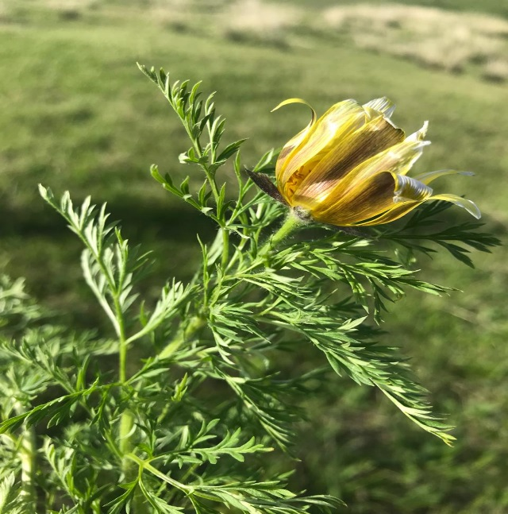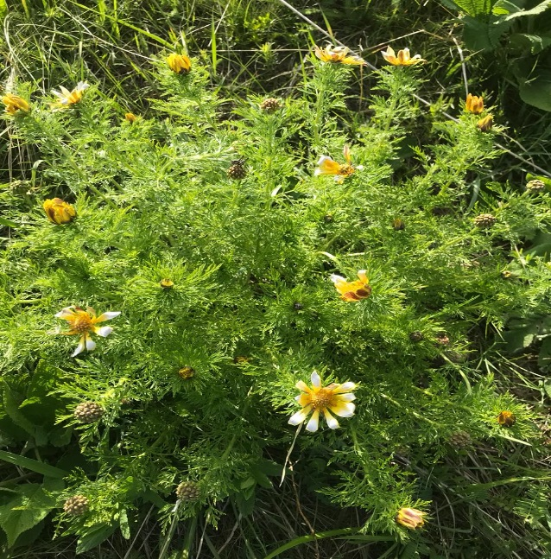

Сурет 3 – Жабайы өсетін Тянь-шань адонисының (A. tianschanica (Adolf.) Lipsch.) сыртқы көрінісі

– Adonis aestivalis L. (жазғы адонис) өсімдігінің жерүсті бөлігі (4-сурет) — 2019 жылдың мамыр-маусым айларында гүлдеу фазасында Алматы облысы, Кеген ауданының жайылымдарында жабайы жағдайда жиналған.
2019 жылғы 13 маусымда Алматы облысы Кеген ауданы әкімдігімен берілген № 01-11/161 рұқсатқа сәйкес, зерттеу мақсатында гүлдеу фазасында табиғи жайылымдарда жиналды (Қосымша Н).

Өсімдіктер Қазақстан Республикасы РМК «Ботаника және фитоинтродукция институтының» мамандары тарапынан идентификацияланған, бұл туралы анықтама (Қосымша У) берілген.

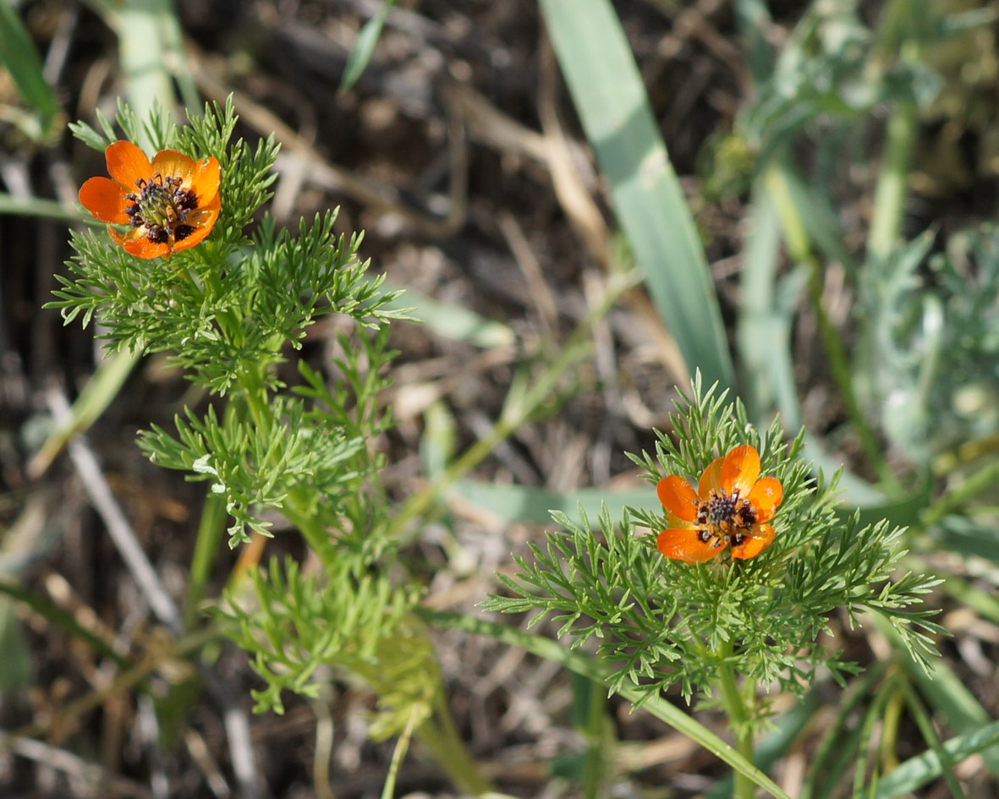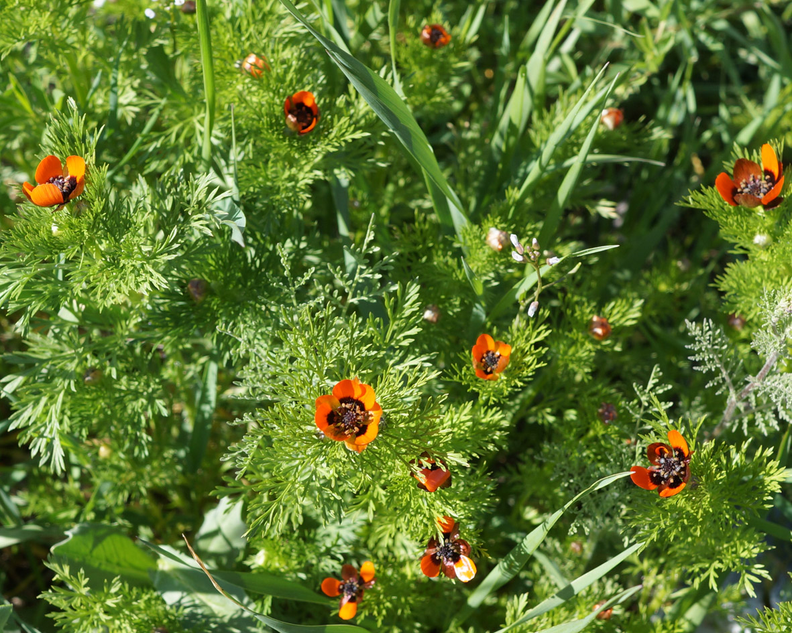

Сурет 4 – Жабайы өсетін жазғы адонис (A. aestivalis L.) сыртқы түрі

Қосымша заттар:
Тазартылған су (ҚР МФ I, т. 2) – мөлдір әрі түссіз сұйықтық [119, 475-477-б.].
Этанол (96 %) Р (ҚР МФ I, т. 2), С2Н5ОН (Мr 46.03) – түссіз, мөлдір, ұшқыш, жанғыш және гигроскопиялық қасиеті бар сұйықтық. Су және метиленхлоридпен жақсы араласады, көк жалынмен жанады [119, 577-583-б.]. Өндіруші – Avantor Performance Materials (Гливице, Польша).
Ацетонитрил (CH₃CN, Mr 41,05) – түссіз, мөлдір, тез ұшатын және жанғыш сұйықтық. Сумен араласады, хроматографиялық талдауларда жиі қолданылады. Өндіруші – Sigma-Aldrich (Арклоу, Ирландия).
Сусыз құмырсқа қышқылы Р (ҚР МФ I, т. 1), СН2О2 (Мr 46.03) – құрамында кемінде 98,0 % (м/м) СН2О2 бар, түссіз және мөлдір сұйықтық. Бұл зат коррозиялық қасиетке ие, су мен 96 % этанолда ериді [120, 392-б.]. Өндіруші – Avantor Performance Materials (Гливице, Польша).
Диэтил эфирі Р (ҚР МФ I, т. 1), С4Н10О (Мr 74,1) – түссіз, мөлдір, жеңіл ұшатын, жылжымалы және жанғыш сұйықтық. Гигроскопиялық қасиетке ие, суда және 96 % этанолда ериді [120, 452-б.]. Өндіруші – Avantor Performance Materials (Гливице, Польша).
Хроматографиялық талдауға арналған ацетонитрил Р (ҚР МФ I, т. 1), СН3СН (Mr 41.05) – хроматографияда қолданылатын зат, қосымша сынақтардан өтуі тиіс. Өткізу көрсеткіші кемінде 98 %. Анықтау 240 нм толқын ұзындығында жүргізіледі, салыстырмалы ерітінді ретінде су пайдаланылады. Тазалық деңгейі – кемінде 99.8 %. Өндірушісі – Avantor Performance Materials (Гливице, Польша).
Дексаметазон (ҚР МФ I, т. 2) – синтетикалық глюкокортикоидты гормон, қабынуға қарсы және иммунды басатын әсерге ие. Ақ түсті кристалды ұнтақ, суда аз ериді, спиртте жақсы ериді. Өндіруші – Sigma-Aldrich (Арклоу, Ирландия).
Диметилсульфоксид (ДМСО) (ҚР МФ I, т. 1), С2Н6ОS (Mr 78.13) – сульфинилдиметан атауымен белгілі мөлдір, түссіз, май тәріздес және гигроскопиялық сұйықтық. Су және 96% этанолмен жақсы араласады, тығыздығы $d_{20}^{20}$ = 1.10, қайнау температурасы 189 °С, ал судың шекті мөлшері 10 г/л аспауы тиіс. Өндіруші – Sigma-Aldrich (Сент-Луис, Миссури, АҚШ).
Гриес реагенті – нитрит иондарын анықтауға арналған түсті реагент. Азотты қосылыстардың болуын хромогенді реакция арқылы сапалық және сандық анықтау үшін қолданылады. Өндіруші – Sigma-Aldrich (Арклоу, Ирландия).
Натрий нитриті (NaNO₂, Mr 69,0) (ҚР МФ I, т. 1) – ақ түсті немесе сәл сарғыш реңкті кристалды немесе түйіршікті ұнтақ. Суда жақсы ериді. Құрамында кемінде 97,0 % NaNO₂ бар. Өндіруші – Sigma-Aldrich (Арклоу, Ирландия).
Құмырсқа қышқылы (HCOOH, Mr 46,03) – түссіз, мөлдір, ерекше иісі бар сұйықтық. Сумен және этанолмен жақсы араласады, коррозиялық қасиетке ие. Өндіруші – Sigma-Aldrich (Арклоу, Ирландия).
Липополисахарид (LPS) (Escherichia coli 0111:B4) – ақ түсті, суда еритін бактериалды полисахаридті қосылыс. Иммундық жүйені белсендіру қабілетіне ие. Өндіруші – Sigma-Aldrich (Арклоу, Ирландия).
Фетальды бұзау сарысуы (FBS) – жас бұзаудың қанынан алынған стерильді, жылу арқылы инактивтендірілген сарысу. Жасуша өсіру орталарын байыту үшін қолданылады. Өндіруші – Sigma-Aldrich (Арклоу, Ирландия).
Модификацияланған Дулбекко ортасы (DMEM) – жасушаларды өсіруге арналған байытылған қоректік орта. Құрамында амин қышқылдары, дәрумендер және глюкоза концентрациясы жоғары. Өндіруші – Sigma-Aldrich (Арклоу, Ирландия).
н-Бутанол (C₄H₁₀O, Mr 74,12) – түссіз, мөлдір, ерекше иісі бар сұйықтық. Сумен және көптеген органикалық еріткіштермен араласады, жанғыш қасиетке ие. Өндіруші – Sigma-Aldrich (Арклоу, Ирландия).
Cell Counting Kit-8 (CCK-8) – жасушалардың тіршілік қабілеттілігін анықтауға арналған түсті реактивтік жиынтық. Суық ортада ериді, дайын қолдануға арналған. Өндіруші – Dojindo Laboratories (Кумамото, Жапония).
Тышқан үлгілеріне арналған цитокиндерді (IL-6, IL-1β, TNF-α) анықтау үшін пайдаланылатын ELISA-наборлар – қатты фазалы иммуноферменттік талдау негізінде жасалған жиынтықтар. Жасуша және биологиялық сұйықтықтардағы цитокин деңгейін жоғары сезімталдықпен және спецификалықпен анықтауға мүмкіндік береді. Өндіруші – BioLegend (Сан-Диего, АҚШ).
Цитокиндерді (IL-6, IL-1β, TNF-α) анықтауға арналған тышқанға бағытталған ELISA-пластиналар (Nunc™ MaxiSorp™) – жоғары адсорбциялық қасиеті бар, қатты фазалық иммуноанализге бейімделген пластиналар. Өндіруші – BioLegend (Сан-Диего, АҚШ).
Этилацетат (C₄H₈O₂, Mr 88,11) – түссіз, мөлдір, жағымды иісі бар жеңіл ұшатын сұйықтық. Сумен шектеулі мөлшерде араласады, органикалық еріткіштермен жақсы ериді. Өндіруші – Sigma-Aldrich (Арклоу, Ирландия).
RAW 264.7 жасуша желісі – Тринити колледжінің (Дублин) фармация факультетінің доценті доктор Мария Сантос-Мартинестің ілтипатымен алынған. Тышқан макрофагтары жоғары глюкоза құрамды модификацияланған Дулбекко ортасында (DMEM) 10 % фетальды бұзау сарысуымен (FBS) байытылған ортада өсірілді. Жасушалар 37 °C температурада, 5 % CO₂ бар ылғалдандырылған атмосферада стандартты инкубациялық жағдайда культивацияланды.
Жедел және жеделдетілген уыттылықты анықтауға арналған үлгілер
Жедел және жеделдетілген уыттылықты анықтауға арналған үлгілер ретінде A. tianschanica және A. aestivalis шөптерінен алынған экстракттар қолданылды. Өсімдіктер 2022 жылдың мамыр айының соңында Алматы облысы, Саты ауылы маңында гүлдеу кезеңінде жиналып, бастапқы өңдеуден кейін көлеңкелі жағдайда табиғи түрде кептірілді. Экстракция ультрадыбыстық әдіспен 1:1 қатынасында жүргізілді, экстрагент ретінде 70 % этил спирті пайдаланылды. Алынған экстракттар вакуумдық кептіру арқылы 40–50 °C температурада кептірілді. Стандартизация үшін хроматографиялық (жұқа қабатты және жоғары тиімділікті сұйықтықтық хроматография), спектроскопиялық және спектрофотометриялық әдістер қолданылды.
Хроматографиялық зерттеулерге арналған зат үлгілері
Экстракция 50 мл көлеміндегі шыны флакондарда жүргізілді. Әрбір үлгі үшін 5 г ұнтақталған өсімдік материалына 50 мл экстрагирлеуші еріткіш қосылды. Экстракция ультрадыбыстық әсермен, бөлме температурасында 30 минут бойы жүргізілді. Процестен кейін флакондар 1500 айн/мин жылдамдықпен центрифугаланды. Алынған сұйық фаза (супернатант) сүзгі қағазы арқылы сүзілді және 45 °C температурада толық құрғағанша буланды.
Экстракция тиімділігін арттыру және кең полярлық қосылыстар спектрін алу мақсатында экстрагирлеуші еріткіш ретінде 99% этанол, тазартылған су және этанол мен судың 1:1 қатынасындағы қоспасы қолданылды. Құрғақ экстракттар герметикалық ыдыстарда тоңазытқышта екі аптадан аспайтын мерзімде сақталды.
Жоғары тиімділікті сұйықтықтық хроматография-масс-спектрометрия (HPLC-MS) әдісімен талдау жүргізу үшін құрғақ қалдықтар сәйкес еріткіштерде 10 мг/мл концентрацияда қайта ерітіліп, зерттеуге пайдаланылды.
Биологиялық зерттеулерге арналған референс-үлгілер
Биологиялық зерттеулер барысында қолданылған стандартты заттар жоғары сапалы реактивтер мен реагенттер қатарынан таңдалды. Диметилсульфоксид-D6 (DMSO, тазалығы 99,9%), липополисахарид (LPS) Escherichia coli 0111:B4 штаммынан, фетальды бұзау сарысуы (FBS) және модификацияланған Дулбекко ортасы (DMEM) Sigma-Aldrich (Арклоу, Ирландия) компаниясынан алынды. Cell Counting Kit-8 (CCK-8) жиынтығы Dojindo компаниясынан жеткізілді, ал дексаметазон және Гриес реагенті мен натрий нитриті Sigma-Aldrich фирмасынан алынған.
Цитокиндерді (IL-6, IL-1β, TNF-α) анықтауға арналған тышқанға бағытталған ELISA-наборлар және ELISA-пластиналар (Nunc™ MaxiSorp™) BioLegend (Сан-Диего, АҚШ) компаниясынан алынды. Сонымен қатар, биологиялық зерттеулерде қолданылған фармацевтикалық субстанциялар — дәрілік препараттар — тиісті сапа құжаттарымен алынған және тәжірибелерде референттік үлгілер ретінде пайдаланылды.

Зерттеудің әдістері

Анатомиялық-диагностикалық зерттеу әдістері

Анатомиялық диагностикалық белгілерді зерттеу үшін уақытша микропрепараттар ҚР МФ I, т. 1 «Дәрілік өсімдік шикізатын микроскопиялық және микрохимиялық зерттеу әдістемесі» талаптарына сәйкес дайындалды. Талдау барысында өсімдіктің беткі және көлденең қималары жасалды. Әдіске сай өсімдік бөліктері хлоралгидрат пен судың (1:1) қоспасында 5–10 минут қайнатылып, түссіздендірілді. Кейін үлгілер заттық шыныға глицериннің тамшысымен бекітіліп, инемен екіге бөлінді. Жапырақ пен қысқарған сабақтың көлденең қималарын алу үшін TOC-2 үлгі мұздатқыш микротом құрылғысы пайдаланылды. Объектілер жабынды шынымен жабылып, ауа көпіршіктерін кетіру үшін жеңіл қыздырылды. Салқындағаннан кейін препараттар МС300 микроскопында (MICROS, Австрия) алдымен кіші (×40), содан кейін үлкен (×100) үлкейтулермен зерттелді. Өлшеулер он рет қайталанып, нәтижелерді статистикалық өңдеу үшін MS Excel бағдарламасы қолданылды. Суреттер «Microsoft Office 2010» көмегімен өңделді.

Химиялық талдау әдістері
Сапалық реакциялар.
A.tianschanica және A. aestivalis өсімдіктерінің шикізатындағы биологиялық белсенді заттардың жекелеген топтарының болуын анықтау мақсатында фитохимиялық талдау шеңберінде сапалық реакциялар жүргізілді. Зерттелетін үлгілердің сапалық құрамын бағалау үшін өсімдік мүшелеріндегі биологиялық белсенді заттарға алдын ала экстракциялау және фракциялау жүргізілді. Бұл үшін ұсақталған өсімдік шикізаты алдымен бөлме температурасында бензолмен және хлороформмен кезектесіп 48 сағат бойы тұндырылып, липофильді қосылыстар жойылды. Еріткіштерді толық алып тастағаннан кейін полифенолды қосылыстар кешені 70 % этанолмен үш реттік мацерациялау арқылы бөлініп алынды (әр мацерация – 24 сағат), кейін алынған экстракт 60±5 °C температурада кері тоңазытқышпен термиялық экстракция әдісі арқылы толық өңделді. Алынған құрғақ экстракт аз мөлшердегі суда ерітіліп, әртүрлі полярлық органикалық еріткіштермен (эфир және этилацетат) кезектесе өңделді, бұл полифенолдардың ерігіштік қасиеттеріне қарай алдын ала бөлінуін қамтамасыз етті. Соңында алынған сығындыларға тиісті әдістемелер бойынша сапалық реакциялар жүргізілді:
Аминқышқылдар: 1 мл 1 % нингидриннің спирттегі ерітіндісі қосылып, қоспа 100–105 °C дейін қыздырылады. Күлгін түстің пайда болуы аминқышқылдардың болуын көрсетеді.
Ақуыздар: 1 мл концентрлі азот қышқылы қосылып, қоспа қыздырылады. Сары тұнба түзіледі, оған 2 мл 30 % натрий гидроксиді ерітіндісі қосылғанда түс қызғылт сарыға өзгереді.
Гидролизденетін илік заттар: 1 мл 1 % темірлі аммоний ашудасы ерітіндісімен өңделгенде қара-көк түс пайда болады.
Каротиноидтар: Хлороформдағы үлгіге 5 мл үшхлорлы сүрменің қаныққан ерітіндісі қосылып, қыздырғанда жасылдан көк түске ауысу байқалады.
Полисахаридтер: 5 мл 95 % этил спирті қосылғаннан кейін ақ тұнба түзіледі.
Сапониндер: Үлгіге 1 мл концентрлі күкірт қышқылы, 1 мл этанол және бір тамшы 10 % күкірт қышқылды темір ерітіндісі қосылады, қыздырғанда көк-жасыл түс пайда болады.
Стероидтар: Хлороформдағы сынамаға 1 мл 90 % үшхлорлы сірке қышқылы қосылғанда қызғылт түстен қарқынды көк түске ауысатын түс өзгерістері байқалады.
Фенол қышқылдары: 2 тамшы бромкрезол жасылы қосылып, жасыл фонда сары бояу түзіледі.
Флавоноидтар: 2 тамшы 5 % алюминий хлоридінің спиртті ерітіндісімен өңделгенде сары бояу пайда болады.
Эфир майлары: Хлороформдағы сынамаға 1 мл 1 % бром ерітіндісі қосылғанда көгілдірден көкке ауысатын түс байқалады.
Жүрек гликозидтері:
Келли-Килляни реакциясы: үлгіге концентрлі күкірт қышқылы мен бірнеше тамшы темір(III) хлориді қосылады. Қызыл-көк түстің пайда болуы жүрек гликозидтерінің болуын көрсетеді.
Либерман-Бурхард реакциясы: үлгіге хлороформ және концентрлі күкірт қышқылы қосылады. Түстердің біртіндеп жасылдан көк-жасылға ауысуы жүрек гликозидтерінің бар екенін дәлелдейді.
Шикізаттағы негізгі биологиялық белсенді заттар топтарының сандық анықталуы
Аминқышқылдар. Аминқышқылдар мен ақуыз мөлшерін анықтау үшін органикалық азотты Кьельдал әдісімен анықтап, алынған нәтижелерді ақуыз мөлшеріне қайта есептеу жүргізілді. Бұл әдістің мәні – зерттелетін үлгідегі органикалық заттарды концентрлі күкірт қышқылының қатысуымен қайнату арқылы ыдыратып, аммоний тұздарын түзу, одан кейін аммонийді аммиакқа айналдыру, оны қышқыл ерітіндісіне айдап енгізу, аммиак мөлшерін титриметриялық әдіспен анықтау және алынған мәліметтер негізінде азоттың массалық үлесін есептеуге негізделген.
Гомогенді, жақсы ұнтақталған орташа сынамадан дәлдігі ±0,1 %-дан аспайтын нақты навеска алынған, ол Кьельдал колбасына толық көлемде ауыстырылған. Бұдан кейінгі тәжірибелер әдістемелік нұсқауға сәйкес жүргізілді.
Аммиакты күкірт қышқылына айдау барысында үлгідегі азоттың массалық үлесі (Х, %) келесі формула бойынша есептелді:

$X= \frac{\left(V_{0}- V_{1}\right)∙K ∙0,0014 ∙100}{M}$, (1)

мұндағы:
V₀ – бақылау тәжірибесінде 0,1 моль/л натрий гидроксиді ерітіндісінің 0,05 моль/л күкірт қышқылын титрлеуге жұмсалған көлемі, мл; V₁ – зерттелетін үлгіні титрлеуге жұмсалған натрий гидроксиді ерітіндісінің көлемі, мл; K – 0,1 моль/л натрий гидроксиді ерітіндісінің титрлік түзету коэффициенті; 0,0014 – 1 мл 0,05 моль/л күкірт қышқылы ерітіндісіне эквивалентті азот мөлшері, г; M – алынған навеска массасы, г.
Зерттелетін өнімнің құрғақ затына қайта есептелген азоттың массалық үлесі (Х₃, %) төмендегі формуламен есептелді:

$X_{3}= \frac{X_{1} ∙100}{100-W}$ (2)
мұндағы:
Х₁ – зерттелетін үлгідегі азоттың массалық үлесі, %; W – зерттелетін үлгінің ылғалдылығы, %.
Ақуыздың массалық үлесі (Y, %) мына формула бойынша есептелді:

$Y=K∙X$ (3)

мұндағы:
K – азотты ақуызға қайта есептеу коэффициенті; орташа липидті өнімдер үшін бұл коэффициент 6,38-ге тең.
Илік заттарды анықтау. Илік заттардың мөлшері перманганатометриялық әдіспен анықталды. Дәл өлшенген 1,000 г ұнтақталған өсімдік шикізаты 100 мл көлемді конус тәрізді колбаға салынып, үстіне 50 мл алдын ала қыздырылған тазартылған су (Р) қосылды. Колба қайнап тұрған су моншасына орналастырылып, 2 сағат бойы қыздырылды. Экстракциядан кейін алынған су экстрактысы декантация арқылы бөлінді. Қалған шикізатқа қайтадан 50 мл ыстық тазартылған су қосылып, жоғарыда сипатталғандай екінші рет экстракция жүргізілді. Алынған екі экстракт біріктіріліп, сүзгі қағаз арқылы 100 мл өлшемдік колбаға сүзіліп, көлем белгіге дейін жеткізілді.
Осыдан кейін алынған экстракцияның 10 мл көлемі 500 мл колбаға ауыстырылып, оған 100 мл тазартылған су және 10 мл индигосульфоқышқылы ерітіндісі қосылды. Қоспа тұрақты араластыра отырып, 0,02 М калий перманганаты Р ерітіндісімен алтын түсті сарғыш реңк пайда болғанға дейін титрленді. Параллель ретінде тек 10 мл индигосульфоқышқылы ерітіндісін 100 мл тазартылған суға қосып, дәл осылай титрледі.
1 мл 0,02 М калий перманганаты ерітіндісі танинге қайта есептегенде 0,004157 г гидролизденетін илік заттарға сәйкес келді. Илік заттардың абсолютті құрғақ шикізатқа қайта есептелген массалық үлесі (Х, %) келесі формула бойынша есептелді:

$X= \frac{\left(V_{1}- V_{2}\right) × 0,004157 × V × 100 × 100}{V_{3 }× m (100-W)}$ (4)
мұндағы:
V₁ – экстрактты титрлеуге жұмсалған 0,02 М калий перманганаты Р ерітіндісінің көлемі, миллилитрмен (мл); V₂ – бақылау тәжірибесінде титрлеуге жұмсалған 0,02 М калий перманганаты Р ерітіндісінің көлемі, мл; V₃ – титрлеуге алынған экстракт көлемі, мл; V – алынған экстракттың жалпы көлемі, мл; m – зерттелетін шикізаттың нақты навескасы, граммен (г); W – шикізатты кептіру кезіндегі масса жоғалтуы, пайызбен (%).
Полисахаридтерді анықтау. Полисахаридтердің мөлшері гравиметриялық әдіспен анықталды. Дәл өлшенген 1,000 г ұнтақталған өсімдік шикізаты 100 мл көлемді колбаға салынып, үстіне 50 мл тазартылған су қосылды. Колба кері тоңазытқышқа жалғанып, су моншасында араластыра отырып 1 сағат бойы қайнатылды, кейін салқындатылды. Осылайша жүргізілген су экстракциясы сол шарттарда екі рет 30 минуттан қайталанды. Алынған сулы экстракттар біріктіріліп, үш қабат дәке арқылы 250 мл өлшемдік колбаға сүзіліп құйылды. Сүзгіні тазартылған сумен шайып, ерітінді көлемін белгіге дейін жеткізді.
Ары қарай, алынған ерітіндінің 25 мл көлемі центрифугалық пробиркаға құйылып, оған 75 мл 95 % этанол (көлемдік қатынас бойынша) қосылып, қоспа 60 °C температурада су моншасында 5 минут бойы қыздыра отырып араластырылды. 30 минуттан соң пробирка мазмұны 5000 айн./мин жылдамдықпен 30 минут бойы центрифугаланды. Надосадочный сұйықтық алдын ала тұрақты массаға дейін кептірілген ПОР-16 шыны сүзгі арқылы вакуумда сүзіліп алынды. Осыдан кейін тұнба сол сүзгіге толық ауыстырылып, 15 мл 95 % этанолмен жуылды. Сүзгі тұнбасымен бірге 100–105 °С температурада тұрақты массаға дейін кептірілді.
Полисахаридтердің абсолютті құрғақ шикізатқа қайта есептелген массалық үлесі (X, %) келесі формула бойынша есептелді:

$X=\frac{\left(m_{2}-m_{1}\right)∙250 ∙100 ∙100}{m ∙25 ∙(100 -W)}$ (5)

мұндағы:
m₁ – құрғақ сүзгінің массасы, г; m₂ – тұнбамен бірге сүзгінің массасы, г; m – шикізаттың нақты навескасы, г; W – кептіру кезіндегі масса жоғалтуы, %.
Сапониндерді анықтау. Сапониндердің мөлшері фотоколориметриялық әдіспен анықталды. Дәл өлшенген 1,000 г ұнтақталған өсімдік шикізаты 100 мл көлемді түбі жалпақ колбаға салынып, үстіне 50 мл 95 % этанол (көлемдік қатынаста) қосылды. Қоспа магнитті араластырғышта еріткіш қайнаған сәттен бастап 1 сағат бойы қыздырылып, үздіксіз араластырылды. Кейін ерітінді салқындатылып, сүзілді. Алынған сүзіндінің 10 мл көлемі 50 мл өлшемдік колбаға ауыстырылып, көлемі 95 % этанолмен белгіге дейін жеткізіліп, мұқият араластырылды.
Дайындалған ерітіндінің 5 мл мөлшері тығынмен жабылатын сынауыққа құйылып, оған 5 мл 1 %-дық п-диметиламинобензальдегид ерітіндісі (4 М хлорсутек қышқылының спирттегі ерітіндісінде дайындалған) қосылды. Сынауық герметикалық жабылып, 58 ± 0,5 °C температурада термостатта 2 сағат бойы қыздырылды. Содан кейін сынауық бөлме температурасына (18–25 °C) дейін салқындатылып, ерітіндінің оптикалық тығыздығы 518 нм толқын ұзындығында, 10 мм қабат қалыңдығындағы кюветада спектрофотометрде өлшенді.
Салыстырмалы ерітінді ретінде жұмыс ерітіндісінің 5 мл көлемін және 4 М хлорсутек қышқылының спирттік ерітіндісінің 5 мл көлемін араластырып дайындалған қоспа пайдаланылды. Бұл қоспа да дәл сол температурада (58 ± 0,5 °C) термостатта ұсталды.
Абсолютті құрғақ шикізатқа қайта есептелген сапониндердің массалық үлесі (X, %) келесі формуламен есептелді:

$X= \frac{D ×100 ×100 ×25 ×100}{300 ×m ×2 (100 -W)}$ (6)

мұндағы:
C – калибрлеу графигі бойынша анықталған CoCl₂ мөлшері, г; 0,0101 – CoCl₂ концентрациясын қайта есептеу коэффициенті; m – шикізаттың нақты навескасы, г; W – кептіру кезіндегі масса жоғалтуы, %.
Калибрлеу графигін құру 130–135 °C температурада алдын ала кептірілген 0,1 г CoCl₂ дәл өлшеніп, 10 мл тазартылған суда ерітілді. Осы бастапқы ерітіндіден бірқатар стандартты ерітінділер дайындалды (концентрациялық градиент әдісімен сұйылту арқылы) және калибрлеу графигі тұрғызылды.
Флавоноидтардың мөлшерін спектрофотометриялық әдіспен анықтау.
Флавоноидтардың жалпы мөлшері дифференциалды спектрофотометриялық әдіспен 410 нм толқын ұзындығында, меншікті сіңіру коэффициенті (Е1%1см) 300 тең деп алып анықталды.
Аналитикалық сынама ретінде ұнтақталған және 1 мм диаметрлі елеуден өткен өсімдік шикізаты алынды. Дәл өлшенген 1,000 г шикізат 50 мл көлемді мойны жалпақ колбаға салынып, үстіне 30 мл 70 %-дық этил спирті құйылды. Колба тығынмен жабылып, артқы тоңазытқышпен жалғанды және қайнап тұрған су моншасында (жұмсақ қайнату) 60 минут бойы қыздырылды. Содан кейін салқындатылып, бастапқы массаға дейін толықтырылды. Алынған экстракт қызыл жолақты сүзгі арқылы сүзіліп алынды.
Зерттелетін ерітіндіні дайындау үшін алынған экстрактың 1 мл көлемі 25 мл өлшемдік колбаға құйылып, оған 2 мл 3 %-дық алюминий хлоридінің спирттік ерітіндісі қосылды. Колбадағы ерітінді көлемі 95 % этанолмен белгіге дейін жеткізіліп, зерттелетін ерітінді (ерітінді А) ретінде пайдаланылды. Салыстырмалы ерітінді ретінде дәл осындай жолмен дайындалған, бірақ алюминий хлориді қосылмаған ерітінді пайдаланылды (салыстырмалы ерітінді A¹).
Спектрофотометриялық өлшеу 410 нм толқын ұзындығында, 10 мм кюветада жүргізілді.
Флавоноидтардың мөлшері кверцетинге қайта есептеп, абсолютті құрғақ затқа шаққанда пайызбен мына формула бойынша есептелді:

$X = \frac{D x 30 x 25 x 100}{300 x m x 1 (100-W)}$, (7)

мұндағы D – зерттелетін ерітіндінің оптикалық тығыздығы; 300 – 410 нм толқын ұзындығында кверцетин мен алюминий хлориді ерітіндісі түзетін кешеннің меншікті сіңіру көрсеткіші; W – шикізатты кептіру кезіндегі масса жоғалтуы, пайызбен (%); m – алынған шикізаттың массасы, граммен (г).
Хроматографиялық талдау әдістері
Жоғары тиімді сұйық хроматография (HPLC) әдісі. Хроматографиялық зерттеу Agilent Technologies компаниясының (Калифорния, АҚШ) Agilent Technologies 1100 Series сұйықтықтық хроматографында жүргізілді. Фенолды қосылыстарды бөлу үшін ZORBAX Eclipse XDB-C18 колонкасы қолданылды (2,1×50 мм), ол 1,8 мкм көлеміндегі октодецилсилильді полимер бөлшектерімен толтырылған. Зерттеу барысында қозғалмалы фазаның жылдамдығы 0,2 мл/мин, жұмыс қысымы 175–200 кПа, колонкалық термостат температурасы 30 °C болды. Сынама көлемі 2 мкл құрады. Хроматографтау градиентті режимде жүргізілді: бастапқы кезеңде метанол мен 0,2% құмырсқа қышқылы ерітіндісінің арақатынасы 10:90 болды, ал 36-шы минуттан бастап толығымен екінші элюентке (қышқылды) ауыстырылды.
Детектирлеу 200–550 нм диапазонында, әрбір пик үшін жеке спектр алу арқылы орындалды; негізгі бақылау толқын ұзындықтары 254, 334, 350, 410, 450 және 550 нм. Зерттеу нәтижелері Chem Station бағдарламалық қамтамасыздандыруы арқылы өңделді. Фенолды қосылыстардың мөлшері сыртқы стандартпен салыстыру арқылы анықталды.
Экстракциялау 50 мл көлеміндегі шыны флакондарда жүргізілді. Әрбір үлгіде 5 г ұнтақталған өсімдік материалы мен 50 мл экстрагент қолданылды. Экстракция ультрадыбыстық әдіспен бөлме температурасында 30 минут бойы жүзеге асырылды. Процестен кейін флакондар 1500 айн/мин жылдамдықта центрифугаланды, алынған супернатант фильтр қағазы арқылы сүзіліп, 45 °C температурада құрғатылды.
Үш түрлі экстракт бірдей әдістеме бойынша дайындалды: 99% этанол, тазартылған су және этанол мен судың 50:50 қоспасы. Бұл әртүрлі полярлы қосылыстарды тиімді алу үшін таңдалды. Алынған құрғақ қалдықтар герметикалық ыдыстарда тоңазытқышта сақталып, екі аптадан аспайтын мерзімде талдауға жіберілді.
HPLC-MS талдауы үшін құрғақ экстракттар бастапқы еріткіштерде 10 мг/мл концентрацияда қайта ерітілді. Биоактивтік зерттеулер жүргізу мақсатында этанол:су (50:50) экстрактының 1 г мөлшері 100% диметилсульфоксидте (ДМСО) ерітіліп, 100 мг/мл концентрациядағы жұмыс ерітіндісі дайындалды.

Жоғары тиімді сұйықтықтық хроматография-электроспрей ионизациясы-квадрупольды масс-спектрометрия (HPLC-MS-ESI-QTOF-MS/MS) экстракцияланған өсімдік материалдарының фингерпринтін (қолтаңбасын) алу әдісі

Сапалық талдау зерттелген үлгілерді Agilent Technologies (Санта-Клара, Калифорния, АҚШ) компаниясының HPLC-ESI-QTOF-MS/MS аналитикалық платформасында жүргізілді. Бұл жүйе 1200 Series жоғары тиімді сұйық хроматографынан (бинарлық насос, автосампер, дегассер, УФ-детектор және термостатпен жабдықталған) және G6530B масс-детекторынан тұрады. Масс-детектор Jet Stream ионизация көзімен және қалпына келтіру қоспасын инъекциялау үшін төмен ағынды насоспен жабдықталған.

Хроматографиялық жағдайлар үшін температура 20 °C, ағын жылдамдығы 0,2 мL/мин, инъекция көлемі 10 мкл және ацетонитрилдің 0,1% құмырсқа қышқылы бар ерітіндісінен градиенттік элюция қолданылды. Элюцияның бағдарламасы: 45 минутта 60% B, 46 минутта 95% B, 55 минутта 95% B. Хроматографиялық бөліну RP-18 Zorbax Eclipse Plus (150 мм x 2,1 мм, саңылау өлшемі 3,5 мкм) колонкасында орындалды.

Масс-спектрометр екі ионизация режимінде (позитивті және негативті) жұмыс істеді. Қабылдағыштың капиллярлық кернеуі 3000 В, қондырманың кернеуі 1000 В, фрагментатордың кернеуі 110 В, скиммердің кернеуі 65 В болды. Газдардың температурасы және қорғаушы газдардың температурасы сәйкесінше 275°С және 325°С орнатылды. Газдардың шығыны 12 л/мин және небулайзер үшін 35 psig қысымда болды. Қақтығыстардың энергиясы 10 және 20 В ретінде орнатылды.

Барлық талдаулар калибрленген құралда орындалды, бұл ретте калибрлеу қоспасы үлгімен бірге инъекцияланды. Әр молекулалық белгі үшін MS/MS спектрлері екі рет жинақталды, содан кейін тиісті m/z мәні 0,3 минутқа шығарып тасталды. Деректер Mass Hunter Workstation бағдарламалық қамтамасыздандыруында өңделді (B.10.00 нұсқасы, Agilent Technologies, Санта-Клара, Калифорния, АҚШ). Позитивті иондардың массалық хроматограммалары метаболиттермен толығырақ болды және одан әрі Mass Hunter Profinder 10.0 және Mass Profiler Professional (v.15.1, Agilent Technologies, Санта-Клара, Калифорния, АҚШ) бағдарламалары арқылы талданды, бұл экстрактілерді ерекшелендіретін молекулалық белгілерді анықтауға мүмкіндік берді.

Бұл мақсатта молекулалық белгілердің экстракциясы CEF форматына 10 ppm масса қателігімен және жалпы экстрактідегі 1%-дан жоғары изобилиуммен орындалды. Деректерді талдау үшін PCA (Principal Component Analysis) талдауы Mass Profiler Professional бағдарламасында жүргізілді, бұл жерде 376 молекулалық белгі бір өлшемді ANOVA талдауында қолданылды, асимптотикалық p-мәні есептелді және көптілді тестілеу үшін Бенжамини-Хохберг түзетуі қолданылды (p<0.05, fold change 2).

Метаболиттерді идентификациялау дәл өлшенген масса, MS/MS фрагментациясы және ғылыми әдебиет пен ашық дерекқорлардан (мысалы, Metlin MS метаболиттер коллекциясы) алынған деректер негізінде жүзеге асырылды.
Фармакопеялық талдау әдістері
Фармакопеялық сапа көрсеткіштері – жалпы күл және 10 % хлорсутек қышқылы ерітіндісінде ерімейтін күл мөлшері, ұнтақталу дәрежесі, қоспалар құрамы, экстрактивті заттардың мөлшері мен ылғалдылығы – Қазақстан Республикасының Мемлекеттік фармакопеясында баяндалған әдістемелерге сәйкес анықталды.
Макро- және микроэлементтерді анықтау. Шикізаттағы макро- және микроэлементтердің құрамын анықтау атом-адсорбциялық спектроскопия әдісімен КАС-120 аспабы көмегімен жүргізілді. Талдауға алынған сынамалар графит электродтарының кратерлерінде буландырылды, ал спектрлердің қозу көзі ретінде 16 А кернеулі айнымалы ток доғалары пайдаланылды. Спектрлер ДФС-8 спектрографы арқылы фотопленкаға тіркелді. Спектрлік сызықтар 230 нм-ден 347 нм-ге дейінгі толқын ұзындықтарында МФ-1 микрофотометрін қолдана отырып суретке түсірілді. Калибрлеу графиктері металл тұздарының стандартты ерітінді үлгілері негізінде құрастырылды.
Сипаттамасы. Шикізаттың сыртқы көрінісі ҚР МФ I басылымының 1-томындағы «Гүлдер», «Жапырақтар», «Сабақтар» монографияларына [83, 567-бет] сәйкес болуы тиіс.
Бөгде қоспалар мөлшері (ҚР МФ, I том, 2.8.2) [83, 226-бет]
Кептіру кезіндегі масса жоғалтуы (ҚР МФ, I том, 2.2.32) [83, 91-бет];
Жалпы күл мөлшері (ҚР МФ, I том, 2.4.16) [83, 129-бет];
Хлорсутек қышқылында ерімейтін күл (ҚР МФ, I том, 2.8.1) [83, 226-бет].
Микробиологиялық тазалық көрсеткіштері ҚР МФ I, т. 1, 5.1.4, 2.6.12 және 2.6.13 баптарына сай 4А санаты бойынша бағаланады [83, 176-бет].
Ауыр металдардың мөлшері ҚР МФ I, т. 1, 2.4.8 талабына сәйкес болуы тиіс [83, 123-бет].
Радионуклидтер мөлшері ҚР Денсаулық сақтау министрінің 2022 жылғы 2 тамыздағы № ҚР ДСМ-71 бұйрығымен бекітілген «Радиациялық қауіпсіздікті қамтамасыз етуге арналған гигиеналық нормативтерге» сәйкес бағаланады.
Өсімдік шикізатындағы пестицидтерді анықтау (ҚР МФ, І том) [83, 566-бет].
Клиникалық емес зерттеулерді жүргізу әдістері
Экстракттардың уыттылығын зерттеу бойынша эксперименттер А. Н. Мироновтың редакциясымен шыққан «Дәрілік заттарды клиникаға дейінгі зерттеу бойынша нұсқаулыққа» [180] сәйкес жүргізілді. Зерттеу салмағы 25-30 г аралығындағы, жыныстық жағынан жетілген, бір жастағы, екі жынысты 84 сау зертханалық тышқандардың қатысуымен жүргізілді. Эксперименттер Б. Атшабаров атындағы Фармакология және прецизионды медицина ғылыми-зерттеу институты зертханасының базасында өткізілді. Барлық зертханалық жануарларға жүргізілген эксперименттер ҚазҰМУ жанындағы Локалды этикалық комиссияның 2023 жылғы 3 қарашадағы №8(144) хаттамасымен мақұлданған және омыртқалы жануарларды ғылыми мақсатта қолдануға қатысты 1986 жылғы Еуропалық конвенция талаптарына, сондай-ақ GLP (Good Laboratory Practice) стандартының қағидаттарына толық сәйкес жүргізілді. Жануарлар арнайы торларда қажетті жағдайлар мен санитариялық-гигиеналық талаптарды сақтай отырып, табиғи жарық режимінде (күн-түн) ұсталды, су мен азыққа еркін қол жеткізу қамтамасыз етілді.
Жедел және жедел емес уыттылықты зерттеу барысында зертханалық тышқандар кездейсоқ әдіспен әрқайсысы 6 жануардан тұратын топтарға бөлінді: бақылау тобы - ішке тазартылған суды қабылдаған, және тәжірибелік топтар - пероральды түрде зонд арқылы 500, 1000 және 2000 мг/кг дозаларында экстракттарды қабылдаған. Жануарлар қабылдайтын фармакологиялық заттың мөлшері олардың дене салмағына шаққанда, белсенді затқа қайта есептеу арқылы анықталды.
Жедел уыттылықты зерттеу жұмыстары зерттелетін сығындыларды аш қарынға бір реттік пероральды енгізу арқылы жүргізілді. Сығындылар алдын-ала дегидратацияланып (деалкоголизация), бастапқы көлеміне дейін тазартылған сумен толықтырылды. Препаратты енгізгеннен кейін барлық зертханалық жануарлар 14 күн бойы клиникалық белгілер мен жалпы жағдайы бақылауға алынды.
Жеделдеу уыттылықты зерттеу барысында сығындылар алдын ала үштен бір көлемге дейін буландыру арқылы спирттен тазартылып (деалкоголизацияланып), кейін тазартылған сумен бастапқы көлеміне дейін толықтырылды. Дайындалған препараттағы этанолдың мөлшері 6-8%-дан аспады. Сығынды зертханалық тышқандарға тәулігіне бір рет, 28 күн бойы ішке зонд арқылы енгізілді.
Препаратты енгізгеннен кейін алғашқы күні жануарлар үнемі бақылауда болды. Жедел және жедел емес уыттылықты зерттеу барысында жануарлардың жалпы жағдайы, мінез-құлқы, қимыл-қозғалыс белсенділігінің қарқындылығы мен өзгерістері, құрысу белгілері, қозғалыс координациясының бұзылуы, қаңқа бұлшықеттерінің тонусы, сыртқы тітіркендіргіштерге реакциясы, тыныс алу жиілігі мен тереңдігі, сондай-ақ жүн мен тері жабынының жағдайы тіркеліп отырды. Дыбыстық тітіркендіргішке реакцияны бағалау үшін торға күрт соғу арқылы жануардың селт етуі бақыланды. Жарық тітіркендіргішке реакцияны көзге шам түсіру және қабақтың жабылу дәрежесі арқылы бағалады, ал тактильдік реакция құйрықтың түбір бөлігін қысып көру арқылы анықталды. Зерттеу нәтижелері бойынша орташа өлімге әкелетін доза (LD₅₀) Quest Graph™ LD₅₀ Calculator (AAT Bioquest, Inc., https://www.aatbio.com/tools/ld50-calculator) көмегімен есептелді.
Эксперимент аяқталғаннан кейін эвтаназия жүргізілді (мойын омыртқасын ажырату әдісімен), одан кейін нысана-ағзаларға (бауыр, бүйрек, жүрек) уытты әсерін гистологиялық зерттеу мақсатында аутопсия жасалды. Тін үлгілері 10% формалин ерітіндісінде бекітілді. Кейін бекітілген тіндер өңделіп, парафинге құйылды, микротомиялық тіліктер алынып, олар гематоксилин және эозин бояғыштарымен боялды, әрі қарай микроскопиялық талдауға арналған жағындылар ретінде шыны бетіне орналастырылды.

Биологиялық белсенділігін скринигтеу әдістері

Жасушалардың тіршілік қабілеттілігін бағалау

RAW264.7 макрофаг тәрізді жасушалары 80 % бірігу деңгейіне жеткен соң, ферменттік жолмен алынып, 96 ұяшықты планшеттерге 1 × 10⁵ жасуша/ұяшық тығыздықта себілді. 24 сағаттық алдын ала инкубациядан кейін жасушаларға сарысуы жоқ ортада A. tianschanica экстракты 10, 25, 50, 75, 100 және 200 мкг/мл концентрацияларда немесе изокверцитрин 10, 25, 50, 75, 100 және 200 мкМ концентрацияларда өңделді. 24 сағаттан соң жасушалардың өміршеңдігін сандық бағалау үшін өндіруші нұсқаулығына сәйкес Cell Counting Kit-8 (CCK-8) талдауы жүргізілді.

Қысқаша айтқанда, зерттелетін заттармен (немесе еріткішпен) 24 сағат бойы әсер еткеннен кейін орта толықтай алынып тасталып, жасушалар CCK-8 реактивінің қатысында қосымша 2 сағат инкубацияланды. Одан кейін 450 нм толқын ұзындығында оптикалық тығыздық (ОТ) BioTek Instruments (Winooski, VT, USA) микропланшетті спектрофотометрімен өлшенді.

Жасушалардың салыстырмалы өміршеңдігі (%) келесі формула бойынша есептелді:

$Салыстырмалы жасуша өміршеңдігі= \frac{Зерттелетін топтың ОТ мәні}{Бақылау тобының ОТ мәні} ×100$ (8)

Азот тотығының (NO) түзілуін анықтау

RAW 264.7 жасушалары 96 ұяшықты планшеттерге 1 × 10⁵ жасуша/ұяшық тығыздықта себіліп, құрамында 10 % фетальді бұзау сарысуы (FBS) бар DMEM қоректік ортасында, 5 % CO₂ атмосферасында, ылғалды жағдайда, 37 °С температурада 24 сағат бойы өсірілді. Жасушалар конфлюенттілікке жеткеннен кейін, азот тотығының (NO) түзілуін индукциялау үшін жасушаларға 1 мкг/мл липополисахарид (LPS) қосылды. Одан кейін оң бақылау ретінде 5 мкМ дексаметазон (DEX), сондай-ақ 10, 25 және 50 мкг/мл концентрациядағы A. tianschanica (AT) экстракты немесе 10, 25 және 50 мкМ концентрациядағы изокверцитрин енгізілді.

24 сағаттық инкубациядан соң, жасуша дақылдарының супернатанттары мұқият жиналып, мұзда сақталды. Алынған супернатанттардан тең көлемде үлгі алынып, алдын ала дайындалған 1× Грисс реактивімен араластырылды. Грисс реактиві нитритсіз суға жеткізілген ұнтақты ерітіп, 5 минут араластырылған ерітінді арқылы дайындалды. Реакция 96 ұяшықты планшетте бөлме температурасында 15 минут бойы жүргізілді, бұл кезеңде түс түзілу процесі жүреді.

Оптикалық тығыздық мәні 540 нм толқын ұзындығында BioTek Instruments (АҚШ) микропланшетті спектрофотометрінде өлшенді. NO концентрациясы натрий нитритінің (NaNO₂) нитритсіз суда дайындалған стандартты ерітінділері негізінде құрылған калибрлеу графигі арқылы есептелді.

Жасуша супернатантындағы цитокиндердің (IL-6, IL-1β, TNF-α) түзілуін анықтау

RAW 264.7 жасушалары 1 мкг/мл липополисахаридпен (LPS), 5 мкМ дексаметазонмен (DEX), 10, 25 және 50 мкг/мл A. tianschanica экстрактымен немесе 10, 25 және 50 мкМ изокверцитринмен өңделгеннен кейін 24 сағат инкубация жүргізілді. Осыдан кейін жасуша дақылдарының супернатанттары жиналып, IL-6, IL-1β және TNF-α деңгейлері ферментпен байланысқан иммуносорбенттік талдау (ELISA) әдісімен, өндіруші нұсқаулығына сәйкес анықталды.

Қысқаша айтқанда, 96 ұяшықты ELISA планшеті Coating Buffer A ерітіндісінде сұйылтылған 100 мкл мөлшеріндегі ұстап қалушы антиденемен қапталып, 4 °C температурада бір түн бойы инкубацияланды. Планшет PBS + 0,05 % Tween-20 ерітіндісімен төрт рет жуылып, әр ұяшыққа 200 мкл Assay Diluent A қосылып, бөлме температурасында шайқау арқылы 1 сағат блоктау жүргізілді. Жуылғаннан кейін әр ұяшыққа 100 мкл көлемінде стандартты ерітінді (7,8–500 пг/мл диапазонында) немесе сұйылтылмаған супернатанттар енгізіліп, 2 сағат бойы бөлме температурасында шайқап инкубацияланды.

Инкубациядан кейін планшет қайта жуылып, әр ұяшыққа Assay Diluent A ішінде сұйылтылған биотинилденген детекциялаушы антидененің 100 мкл көлемі енгізілді және тағы да 1 сағат бойы бөлме температурасында шайқалып инкубация жүргізілді. Жуу кезеңінен кейін әр ұяшыққа 100 мкл Avidin-HRP кешені қосылып, 30 минут инкубация жүргізілді. Жақсылап жуғаннан кейін, әр ұяшыққа 100 мкл TMB субстрат ерітіндісі (ерітінді A және ерітінді B арақатынасы 1:1) енгізіліп, қараңғы жерде 20 минут бойы инкубацияланды. Реакцияны тоқтату үшін әр ұяшыққа 100 мкл Stop Solution қосылып, абсорбция 450 нм толқын ұзындығында микропланшетті оқу құрылғысында өлшенді.

Цитокиндердің концентрациясы рекомбинантты цитокиндердің белгілі концентрациялары негізінде тұрғызылған стандартты калибрлеу қисығы бойынша есептелді. Барлық үлгілер мен стандарттар үш рет қайталанып, нәтижелердің дәлдігі қамтамасыз етілді.

A.aestivalis сығындыларының антиоксиданттық белсенділігін анықтау

Антиоксиданттық белсенділік Adonis өсімдігінің экстрактысында үш түрлі спектрофотометриялық әдіс арқылы бағаланды: DPPH, ABTS және CUPRAC әдістері.

DPPH әдісі (2,2-дифенил-1-пикрилгидразил радикалы): Бұл әдіс бос радикалдардың (DPPH) экстракттағы антиоксиданттармен бейтараптандырылуын бағалауға негізделген. DPPH ерітіндісімен әрекеттескен кезде фиолет түсті ерітіндінің түсі азаяды, бұл 517 нм толқын ұзындығында оптикалық тығыздықтың төмендеуімен сипатталады. IC₅₀ мәні (50 % белсенділікті тежейтін концентрация) мкг/мл түрінде есептелді.

ABTS әдісі (2,2’-азино-бис(3-этилбензотиазолин-6-сульфон қышқылы)): антиоксиданттар ABTS•⁺ көк-жасыл радикалын түссіз күйге дейін тотықсыздандырады. Бұл кезде 734 нм толқын ұзындығында оптикалық тығыздықтың төмендеуі байқалады. Белсенділік IC₅₀ мәні түрінде (мкг/мл) есептелді.

CUPRAC әдісі (Cupric Ion Reducing Antioxidant Capacity): Бұл әдіс мыс (II) иондарын мыс (I) иондарына дейін тотықсыздандыру қабілетіне негізделген. Қалпына келу реакциясы нәтижесінде түзілу оптикалық тығыздықтың жоғарылауымен сипатталады, ол 450 нм-де тіркеледі. Белсенділік A₀₅ мәні ретінде (оптикалық тығыздығы 0,5-ке тең концентрация) мкг/мл түрінде есептелді.
Статистикалық өңдеу
Барлық эксперименттер үш мәрте қайталанып жүргізілді. Алынған нәтижелер орташа мән ± стандартты ауытқу (SD) түрінде ұсынылды. Үлгілер мен LPS арасындағы айырмашылықтар бір факторлы дисперсиялық талдау (ANOVA) әдісімен, ал қажет болған жағдайда – Даннетт немесе Данкан көп еселі салыстыру пост-тестілері арқылы бағаланды. Статистикалық маңыздылық деңгейі p < 0,05 мәнінен төмен болған жағдайда сенімді деп есептелді.
Алынған нәтижелердің статистикалық талдауы ҚР МФ, ЕФ, USP талаптарына сәйкес жүргізілді. Есептеулер үшін Microcal Excel және Minitab19 электронды бағдарламалары қолданылды.
Технологиялық үдерісті валидациялау кезінде алынған нәтижелер әрбір көрсеткіш бойынша үдерістің орындалу қабілеттілігін сипаттайтын «Sixpack» есептері негізінде сандық деректердің таралу заңдылығының қалыптылығын бағалау мақсатында талданды. Аталған есептер құрамына Андерсон–Дарлинг тесті мен Шухарттың бақылау карталары енеді.

3 ТЯНЬ-ШАНЬ АДОНИСІ МЕН ЖАЗҒЫ АДОНИС ШИКІЗАТТАРЫН САЛЫСТЫРМАЛЫ ЗЕРТТЕУ ЖӘНЕ ӨСІМДІК ФАРМАЦЕВТИКАЛЫҚ СУБСТАНЦИЯЛАРЫН СТАНДАРТТАУ

3.1 Тянь-шань адонисі мен жазғы адонис шөбінің морфологиялық және анатомиялық белгілерін салыстырмалы аспектте зерттеу
A. tianschanica – тұтас немесе ішінара ұсақталған дәрілік өсімдік шикізаты, гүлді немесе гүлсіз жапырақты сабақтардан, сирек – әртүрлі даму сатысындағы гүл бүршіктері немесе жемістері бар бөліктерден тұрады. Төменгі қоңыр түсті қабыршақ жапырақтардың үстінен кесілген сабақтарының ұзындығы 35 см-ге дейін, қалыңдығы 0,4 см-ге дейін жетеді. Түбінен тармақталған және тығыз бұйра түкті қабатпен жабылған болып келеді.
Жапырақтары кезектесіп орналасқан, отырмалы, сабақты жартылай қамтитын, жалпы пішіні дөңгелек немесе кең-сопақша, екі рет қауырсынды тілімделген, ланцет пішінді бөліктерге бөлінген. Жапырақ бөліктері – жіңішке, сызықты, ұшы қылтанақ тәрізді үшкірленген, тұтас жиекті, ұзындығы 0,5-2 см және ені 0,5–1 мм. Гүлдену кезеңінен кейін жапырақтар қатаяды.
Гүлдері дара, дұрыс пішінді, сабақтың ұшында орналасады, диаметрі 3,5-5 см. Күлтелері – лимон-сары түсті, ұзынша эллипс пішінді, ұшы сүйірленген және аздап тісті. Тостағанша жапырақшалары – жұмыртқа тәрізді, жоғары жағы доғал, сирек тісті, ұйпаланған, ұзындығы 12-20 мм және ені шамамен 12 мм, оңай түсіп қалады. Гүлде 5-8 тостағанша жапырақша, 15-20 күлте, көптеген аталықтар мен аналықтар болады.
Сабақтары мен жапырақтарының түсі – қою жасыл, гүлдері – лимон-сары, жемістері – сұрғылт-жасыл. Иісі – әлсіз, дәмі – анықталмайды (5-сурет).
Ұсақталған шикізат – 7 мм диаметрлі електен өтетін сабақ, жапырақ, гүл және жеміс бөліктерінің бөлшектерінен тұрады. Сабақ пен жапырақ бөліктерінің түсі – қою жасыл, гүл бөліктерінікі – лимон-сары. Иісі – әлсіз, дәмі – анықталмайды.

Сурет 5 – Тянь-шань адонисі (Adonis tianschanica (Adolf) Lipsch.) –
А – гүлі; Б – генеративті дараның тамыр жүйесі; В – тұқымдары.

A. aestivalis шикізаты - бұл тұтас немесе жартылай ұсақталған дәрілік өсімдік материалы, негізінен гүлді немесе гүлсіз жапырақты сабақтардан, кейде даму деңгейі әртүрлі бүршіктері мен жемістері бар өсімдік бөліктерінен тұрады. Кей жағдайларда гүл жапырақшалары мен жеміс қалдықтары үгітілген түрде кездесуі мүмкін. Сабақтар төменгі қоңыр түсті қабыршақты жапырақтардан жоғары деңгейде кесіледі, ұзындығы шамамен 50 см-ге дейін, қарапайым немесе тармақталған құрылымда болады, беткі қабаты - жалаңаш немесе сирек түкті.
Жапырақтары кезектесіп орналасқан, сабақтың төменгі бөлігінде сағақты, жалпы пішіні дөңгелек немесе кең сопақша, екі немесе үш рет тілімделген, жіңішке сызықты үлесшелерге бөлінген. Жапырақ үлестері жіңішке, сызықты, ұшы үшкір, жиегі тегіс, ұзындығы 0,5–2 см және ені 0,5–1 мм. Гүлдеу кезеңі аяқталғаннан кейін жапырақтары қатайып, құрылымы тығыздала түседі.
Гүлдері дара, дұрыс симметриялы, сабақтар мен бұтақтардың ұштарында орналасқан, диаметрі 1,8–3 см. Күлтелері ашық оттай қызыл түсті, кейде сары болады, пішіні – ұзынша эллипс тәрізді, ұшы сәл сүйірленген, негізінде қара дақпен ерекшеленеді. Гүлде 5–8 тостағанша, 10-20 күлте жапырақшалар, көптеген аталықтар мен аналықтар болады.
Сабақтары мен жапырақтарының түсі - қою жасыл, гүлдері - ашық қызыл, түбінде қара дақпен, жемістері – сұрғылт-жасыл. Иісі – әлсіз, дәмі – анықталмайды (6-сурет).
Ұсақталған шикізат. 7 мм диаметрлі електен өтетін сабақ, жапырақ, гүл және жеміс бөліктерінің бөлшектерінен тұрады. Сабақ пен жапырақ бөлшектерінің түсі – қою жасыл, гүл бөліктері – ашық қызыл, негізінде қара дақпен. Иісі – әлсіз, дәмі – анықталмайды.

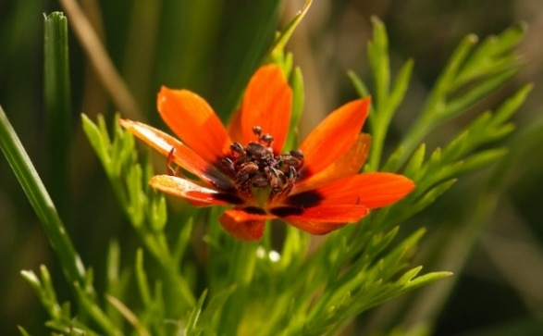 | 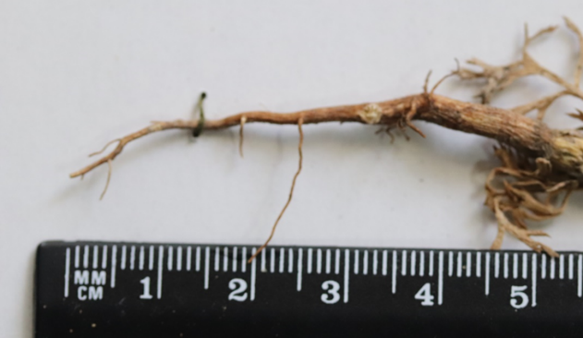
А - гүлі | Б - тамыры
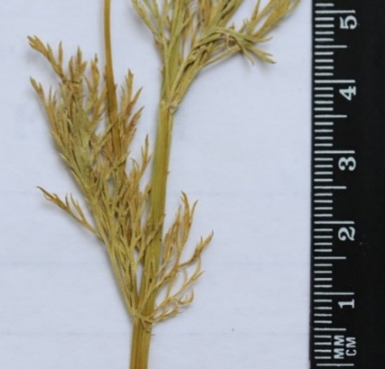 | 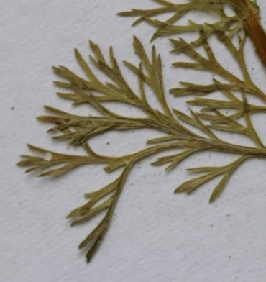
В - сабағы | Г - жапырақтары

Сурет 6 – Adonis aestivalis L. – жазғы адонис
А – гүлі; Б – генеративті дараның тамыр жүйесі; В – сабағы, Г - жапырақтары.

Морфологиялық құрылымы. Зерттеліп отырған түрлер филогенетикалық туыстығына байланысты морфологиялық жағынан айтарлықтай ұқсастыққа ие. 3-кестеде олардың салыстырмалы сипаттамасы келтірілген. Практикалық тұрғыда түрлерді ажыратуға мүмкіндік беретін негізгі белгі – сабақтың түктермен жабылу ерекшелігі: A. tianschanica түрінде сабақтары қалың түкпен тығыз қапталған, ал A. aestivalis түрінде сабақтары жалаңаш немесе сирек шашақты, түктері өте аз. Жапырақ тақталарының құрылысы да түрлік айырмашылықтардың бірі болып табылады: A. tianschanica жапырақтары – қабыршақ тәрізді, екі рет қауырсынды тілімделген, ал A. aestivalis түрінде жапырақтар – сағақты, екі немесе үш рет тілімделген, жіңішке сызықты үлесшелерге бөлінген. Гүлдердің күлтелері да диагностикалық маңызға ие: A. tianschanica гүлдері - лимон-сары түсті, ал A. aestivalis гүлдері - ашық оттай қызыл, сирек жағдайда сары, негізінде қара дақпен ерекшеленеді.

Кесте 3 – Adonis L. туысына жататын кейбір түрлердің морфологиялық-диагностикалық белгілерін салыстырмалы түрде талдау

Бөлігі | A. vernalis (фармакопеялық) | A. tianschanica | A. aestivalis
Сабағы | Тік өсетін, сәл иілген, биіктігі 40 см, сирек шашақты. | Тік өсетін, биіктігі 35 см-ге дейін, түбінен тармақталған, бүкіл беті бұйра түктермен қапталған. | Тік, ұзындығы 10-50 см, беті жалаңаш немесе сирек шашақты болуы мүмкін.
Жапырақтары | Саусақ тәрізді тілімделген, жоғарғы жапырақтары – екі рет саусақ тәрізді тілімделген. | Қабыршақ тәрізді, екі рет қауырсынды тілімделген, үлесшелері ланцет пішінді. | Жапырақтары сағақты, пластинкасы екі немесе үш рет тілімделген, жіңішке сызықты үлесшелерге бөлінеді.
Гүлдері | Ашық сары түсті, диаметрі 4–4,5 см. | Лимон-сары түсті, диаметрі 3,5–5 см. | Ашық қызыл (сирек жағдайда сары), түбінде қара дағы бар, диаметрі 1,8–3 см.
Тұқымдары | Жаңғақшалар ұсақ бүртікті, сирек шашақты, ұшы иілген тұмсық тәрізді. | Ұсақ қыртысты, беті сирек шашақты, ұшы ілмек тәрізді иілген тұмсықпен аяқталады. | Қыртысты-жасушалы, ұшы тік тұмсықпен аяқталған, жиегі айқын тісті-қырлы болып келеді.

Осылайша, адонис туысына жататын өсімдіктердің шөбін морфологиялық тұрғыда диагностикалау кезінде түрлерді ажыратуға мүмкіндік беретін негізгі белгілерге жапырақ тақтасының типі, сабақтың түктелу сипаты, гүл күлтелерінің түсі және жаңғақша бетінің морфологиясы жатады.
Adonis түрлерінің шөбіне жүргізілген микроскопиялық талдау. Тянь-Шань адонисінің жапырағына жүргізілген микроскопиялық зерттеу нәтижесінде бірқатар анатомиялық ерекшеліктер анықталды. Жапырақтың көлденең кесіндісі дорзовентральды типке жатады. Жапырақ тақтасының сыртқы жағы эпидермиспен қапталған. Эпидермис жасушаларының қалыңдығы жапырақтың үстіңгі бетінде - 7,35 ± 0,05 мкм, ал астыңғы бетінде - 8,34 ± 0,67 мкм болып тіркелді.
Палисадты мезофилл жасушалары призмалық пішінді және жапырақтың бір бетінде ғана орналасқан. Палисадты қабат бір қатарлы, оның қалыңдығы 0,020 ± 0,9 мкм. Жасушалары негізінен изодиаметриялық, мөлшері 0,54 ± 1,2 мкм. Жапырақтың орталық бөлігінде өткізгіш-талшықты шоқ орналасқан (7-сурет, 4-кесте).

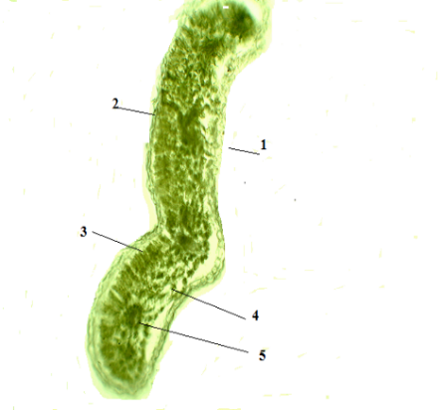 | 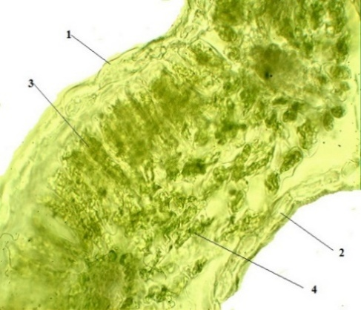

Сурет 7 – A. tianschanica жапырағының микроскопиялық құрылымы
1 - жоғарғы эпидeрмис, 2 - төменгі эпидeрмис, 3- борпылдақ мезофилл, 5- коллатеральды шоқ

A. aestivalis жапырағының микроскопиялық талдауы нәтижесінде келесі анатомиялық белгілер анықталды. Эпидермис жасушаларының қабырғалары ирек пішінді. Устьицалар жапырақтың екі бетінде де орналасқан, пішіні – сопақша, олар 3–5 эпидермиальды жасушамен қоршалған. Жапырақтың диагностикалық белгісі ретінде мезофиллдің құрылымдық орналасу ерекшелігі қарастырылады.
Үстіңгі эпидермис қабатының қалыңдығы – 3,18 ± 0,02 мкм, астыңғы эпидермис – 2,42 ± 0,2 мкм. Эпидермис астында палисадты паренхиманың 3-4 қатары орналасқан. Эпидермис жасушалары ірі, палисадты мезофилл жасушалары тығыз, жақсы сараланған, құрылымы айқын байқалады. Жапырақтың өткізгіш шоқтарының диаметрі 0,22 ± 0,6 мм (8-сурет, 4-кесте).

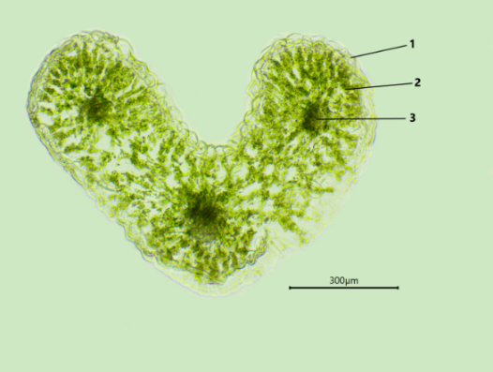 | 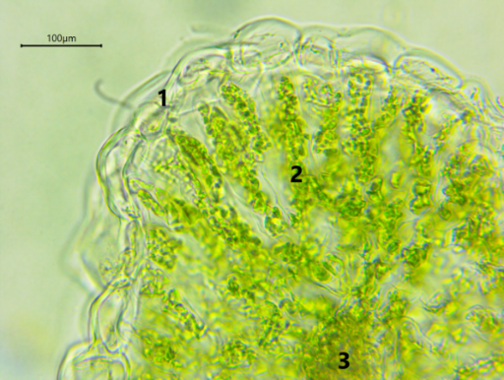

Сурет 8 – A. aestivalis жапырағының микроскопиялық құрылымы
1 – эпидермис, 2 – мезофилл, 3 – өткізгіш шоқ

Кесте 4 - Adonis туысының жекелеген түрлерінің жапырағының микроскопиялық құрылысының ерекшеліктері

Көрсеткіштер  Шикізат  түрі | Эпидермис қалыңдығы,  мкм |  | Жапырақ қалыңдығы,  мкм | Өткізгіш шоқтың ауданы,  _{Х}10⁻³мм² | Палисадты мезофиллдің қалыңдығы, мкм | Ксилема түтікшелерінің ауданы _{Х}10⁻³мм²
Көрсеткіштер  Шикізат  түрі | жоғарғы | төмеңгі
A.tianschanica | 7,35±0,5 | 8,34±0.6 | 78,76±1,98 | 28,64±1.8 | 0.020±0,9 | 0.84±0.10
A. aestivalis | 3.18±0.2 | 2.42±0.2 | 5.05±1.43 | 9.4±1.5 | 0.02±0,4 | 0.22±0.6

Сабақтың микроскопиялық құрылымы.
A. tianschanica сабағына жүргізілген микроскопиялық талдау барысында келесі анатомиялық белгілер анықталды. Сабақтың көлденең кесіндісі дөңгелек пішінді, құрылымы екіншілік типке жатады. Эпидермис әдетте кутикуламен қапталған, эпидермис жасушаларының сыртқы қабырғалары қатты қалыңдаған, қалыңдығы 11,66 ± 1,03 мкм.
Парадермальді кесіндіде эпидермис жасушалары изодиаметриялық пішінді, ал жапырақ қалақтарының үстіндегі жасушалар сызықты формада болады. Эпидермис ішіндегі жасушалар да едәуір қалың қабырғалы болып келеді. Эпидермис астында 2–3 қатар колленхима орналасқан. Эндодерма 3-4 қатар паренхималық жасушалардан тұрады. Өткізгіш шоқтар шеңбер бойымен орналасқан. Шоқтардың флоэмасы бір қатарлы, ал ксилемдік бөлігі жақсы жетілген, аралықта склеренхималық қабатпен бөлінген. Склеренхиманың қалыңдығы 67,13 ± 1,85 мкм. Өткізгіш шоқтың ауданы - 52,45 ± 3,13 ×10⁻³ мм² (9-сурет, 5-кесте).

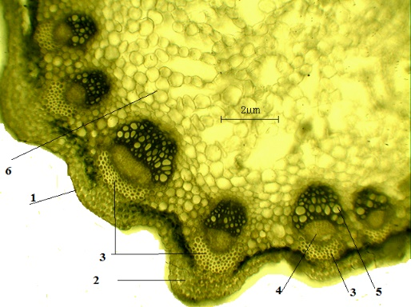 | 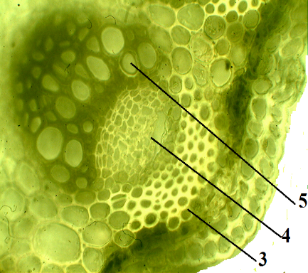

Сурет 9 – A. tianschanica сабағының микроскопиялық құрылымы

1 - эпидeрмa, 2 - колленхимa, 3 - склеренхимa, 4 - флoэмa, 5 - кcилeмa,

6 - пaренхимa

A. aestivalis сабағының микроскопиялық талдауы оның бастапқы анатомиялық құрылымға ие екенін көрсетті. Сабақ көлденең кесіндіде дөңгелек пішінді, сыртқы жағы эпидермис жасушаларымен және алғашқы қабықтың тозданған жасушаларынан тұратын 1–3 қабатпен қапталған. Эпидермис қалыңдығы 5,32 ± 0,02 мкм құрайды. Эпидермис астында орналасқан алғашқы қабықтың паренхимасы 11,34 ± 0,04 мкм қалыңдыққа ие. Алғашқы қабықтың ішкі бөлігінде эндодерма орналасқан, ол кейде тамырдағы эндодерма құрылымына ұқсас келеді және 1–2 қатар паренхималық жасушалардан тұрады.
Орталық цилиндрде өткізгіш шоқтар диффузды түрде таралғанымен, олардың басым бөлігі орталық аймақта концентрлік, ал шеткі бөлікте коллатеральды болып келеді. Барлық өткізгіш шоқтар жабық типке жатады. Шоқтардың флоэмалық бөлігі бір қатарлы, ал ксилема бөлігі жақсы дамыған және аралық склеренхима қабатымен бөлінген. Өткізгіш шоқтың орташа ауданы 27,23 ± 1,09 мм², ал ксилемалық түтікшелердің ауданы 0,87 ± 0,2 мм². Бұл анатомиялық белгілер жазғы адонис сабағының түрлік сәйкестігін микроскопиялық деңгейде дәл сипаттауға мүмкіндік береді (10-сурет, 5-кесте).

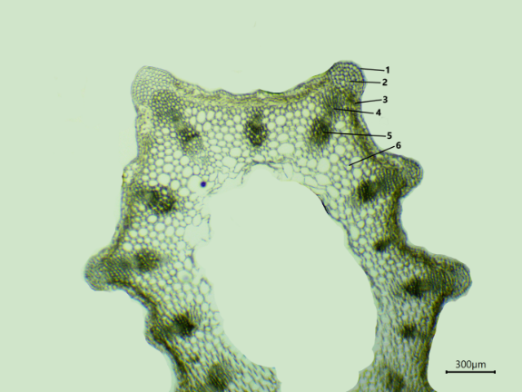 | 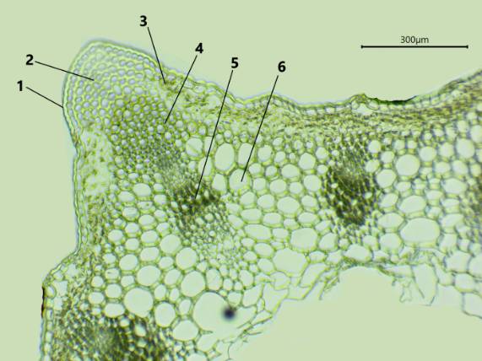
Сурет 10 – A. aestivalis сабағының микроскопиялық құрылымы
. 1 – эпидермис; 2 – колленхима, 3 – ассимиляциялық тін, 4 – склеренхима, 5 – өткізгіш шоқ, 6 – паренхима

Кесте 5 – Adonis туысының жекелеген түрлерінің сабағының микроскопиялық құрылым ерекшеліктері

Көрсеткіштері  Шикізат түрі | Эпидермис қалыңдығы, мкм | Склеренхималық қабаттың қалыңдығы, мкм | Өткізгіш шоқтың ауданы  х10⁻³мм² | Ксилема түтікшелерінің ауданы  х10⁻³мм²
A. tianschanica | 11.66±1.03 | 67.13.±1.85 | 52.45±3.13 | 1.78±0.32
A. aestivalis | 5.32±0.02 | 11.34±0.04 | 27.23±1.09 | 0.87±0.2

Осылайша, адонис түрлерінің шөбін анатомо-диагностикалық тұрғыда ажыратуға мүмкіндік беретін белгілерге эпидермис қалыңдығы, склеренхималық қаптама қалыңдығы, өткізгіш шоқтың ауданы және ксилема тамырларының ауданы жатады. Бұл көрсеткіштер адонистың әр түрін бір-бірінен сенімді түрде ажыратуға мүмкіндік береді.

3.2 Тянь-шань адонисі мен жазғы адонис өсімдік шикізаттарының химиялық құрамын салыстырмалы талдау

3.2.1 Тянь-шань адонисі мен жазғы адонис өсімдік шикізаттарындағы биологиялық белсенді заттарды сапалық анықтау
Тянь-шань және жазғы адонис өсімдік шикізаттарындағы негізгі биологиялық белсенді қосылыстар топтарын идентификациялау мақсатында екінші бөлімде сипатталған сапалық реакциялар жүргізілді. Сапалық реакциялардың нәтижелері 6 - кестеде келтірілген.

Кесте 6 – Зерттелетін дәрілік өсімдік шикізаттарындағы негізгі биологиялық белсенді заттар тобын сапалық анықтау

Сапалық реакция | Нәтижелері
Сапалық реакция | A. tianshanica | A. aestivalis
Жүрек гликозидтері  - Легаль реакциясы (α,β-қанықпаған γ-лактонды цикл)  - Либерман–Бурхард реакциясы (стероидты ядро)  - Келлер-Килиани реакциясы (агликондағы қанықпаған лактонды цикл және дезоксисахарид қалдығы) | Бозғылт қызыл түске боялады.  Сары-жасыл түске боялады.  Бозғылт көкшіл-күлгін түске боялады | Бозғылт қызыл түске боялады.  Бозғылт жасыл түске боялады.  Бозғылт күлгін түске боялу
Аминқышқылдар  (Нингидрин ерітіндісімен реакция) | Күлгін түске боялады. | Күлгін түске боялады.
Илік заттар (темір-аммонийлі квасцтармен реакция) | Көк түс пайда болады. | Көк түс пайда болады
Полисахаридтер (95% этанолмен реакция) | Аморфты тұнба түзіледі. | Аморфты тұнба түзіледі.
Сапониндер (темір сульфатының 10% ерітіндісімен реакция) | Көкшіл-жасыл түске боялады. | Көкшіл-жасыл түске боялады.
Флавоноидтар (алюминий хлоридінің 5% спирттік ерітіндісімен реакция) | Сары түс пайда болады. | Сары түс пайда болады.
Фенол қышқылдары (бромкрезолды жасылмен реакция) | Сары-жасыл түске боялады. | Сары-жасыл түске боялады.
Эфир майлары (хлороформдағы 1% бром ерітіндісімен реакция) | Ашық көк түске боялады. | Ашық көк түске боялады.

Зерттеуге алынған өсімдік шикізаттар ұүрамындағы ББЗ топтарының жалпы мөлшерін сандық анықтау үшін спектрофотометриялық, перманганатометриялық және гравиметриялық әдістер қолданылды. Талдау нәтижелері 7 - кестеде көрсетілген.

Кесте 7 – A. tianshanica және A. aestivalis өсімдік шикізаттыры құрамындағы негізгі биологиялық белсенді заттар тобын сандық анықтау

ББЗ классы | Өсімдік шикізаты
ББЗ классы | A.tianschanica, % | A. aestivalis, %
Жүрек гликозидтері | 0.0002 ± 0.001 | 0.00017±0.002
Аминоқышқылдары | 0.88 ± 0.01 | 0.81±0.03
Илік заттар | 2.085 ± 0.121 | 2.174 ± 0.161
Полисахаридтер | 0.552 ± 0.032 | 0.358 ± 0.008
Сапониндер | 2.625 ± 0.024 | 3.992 ± 0.026
Фенолды қосылыстар | 6.272 ± 0.33 | 4.033 ± 0.17
Флаваноидтар | 3.992 ± 0.026 | 2.625 ± 0.024
Органикалық қышқылдар | 3.89 ± 0.33 | 3.23 ± 0.18
Эфир майлары | 0.04 ± 0.02 | 0.032 ± 0.032

Сандық талдау нәтижелері көрсеткендей, A. tianschanica түрінде жинақталған биологиялық белсенді заттардың мөлшері A. aestivalis түріне қарағанда жоғары. Ғылыми әдебиеттерде келтірілген мәліметтерге сүйенсек, Adonis L. туысына жататын көпжылдық өсімдіктер біржылдық түрлерімен салыстырғанда биологиялық белсенді қосылыстардың құрамымен ерекшеленеді. Алдағы зерттеу кезеңдерінде флавоноидтар, каротиноидтар, фенолды қосылыстар мен май қышқылдарының құрамын анықтауға басымдық берілмек.

3.2.2 A. tianschanica және A. aestivalis өсімдіктерінен әртүрлі компоненттерді экстракциялау үшін еріткіштердің тиімділігін салыстырмалы талдау
A. tianschanica және A. aestivalis түрлерінен түрлі компоненттерді экстракциялау үшін қолданылатын еріткіштердің тиімділігін салыстырмалы түрде бағалау мақсатында полифенолдарды экстракциялауға қолайлы еріткішті анықтау жүргізілді. Бұл үшін A. tianschanica үлгілерінен алынған су, этанол және этанол-сулы қоспа (50:50 v/v) негізіндегі экстракттар зерттелді.
Талдау нәтижелері 10-кестеде ұсынылған. Ол әрбір еріткіштің флавоноидтар мен басқа полярлы метаболиттерді алу тиімділігін салыстыруға мүмкіндік береді және A. tianschanica өсімдігі үшін оптималды экстракция ортасын таңдауда маңызды негіз болып табылады.

Кесте 10 – A. tianschanica өсімдігінің зерттелген экстрактілеріндегі сәйкес метаболиттердің орташа салыстырмалы пайыздық мөлшері

Компонент атауы | A. tianshanica |  |  | A. aestivalis
Компонент атауы | 50% EtOH | EtOH | H₂O | 50% EtOH | EtOH | H₂O
1 | 2 | 3 | 4 | 5 | 6 | 7
Strophanthidin | 0.0 | 0.0 | 0.0 | 10.0 | 12.0 | 0.0
Adonitoxigenin | 0.0 | 0.0 | 0.0 | 0.0 | 0.0 | 0.0
8-кестенің жалғасы

1 | 2 | 3 | 4 | 5 | 6 | 7
Embelin | 22.61 | 100.0 | 13.84 | 25.0 | 100.0 | 10.0
Adonivernith | 100.0 | 7.4 | 0.0 | 100.0 | 60.0 | 0.0
Kaempferol Acetylglucoside-Glucoside | 100.0 | 72.02 | 1.46 | 100.0 | 85.0 | 15.0
Kaempferol 3-O-Β-D-Glucosyl-1->2Bd-Glucoside | 65.91 | 100.0 | 0.0 | 0.0 | 0.0 | 0.0
Kaempferol Sinapoylglucosyl-Galactoside | 12.44 | 100.0 | 0.32 | 20.0 | 100.0 | 5.0
Kaempferol / Luteolin | 8.18 | 100.0 | 0.0 | 15.0 | 85.0 | 0.0
A Diglycoside Derivative Of Kaempferol | 6.69 | 100.0 | 0.0 | 0.0 | 0.0 | 0.0
Sinapoylsaponarin | 12.96 | 100.0 | 0.29 | 12.0 | 100.0 | 0.0
Isoorientin | 100.0 | 41.96 | 0.0 | 80.0 | 100.0 | 10.0
Hexose-Tetrose Flavonoid Derivative | 81.28 | 100.0 | 0.1 | 60.0 | 100.0 | 5.0
Isovitexin | 100.0 | 77.48 | 0.0 | 50.0 | 100.0 | 20.0
Orientin | 100.0 | 50.63 | 0.65 | 65.0 | 100.0 | 25.0
Orientin Glucoside | 58.8 | 100.0 | 2.37 | 55.0 | 80.0 | 18.0
A Hexose-Tetrose Flavonoid Derivative | 94.64 | 100.0 | 0.0 | 0.0 | 0.0 | 0.0
Vitexin | 100.0 | 51.49 | 5.53 | 40.0 | 75.0 | 10.0
Kaempferol Acetylgalactoside | 100.0 | 8.83 | 5.08 | 25.0 | 65.0 | 8.0
Isoquercitrin | 100.0 | 77.33 | 0.0 | 70.0 | 100.0 | 12.0
Luteone Glucoside | 100.0 | 100.0 | 2.06 | 40.0 | 90.0 | 10.0
Methylumbelliferyl Glucuronide | 100.0 | 48.76 | 1.29 | 22.0 | 100.0 | 10.0
Hydroxypalmitic Acid | 7.3 | 100.0 | 0.09 | 30.0 | 100.0 | 10.0
Conjugated Linoleic Acid | 0.0 | 100.0 | 0.0 | 15.0 | 100.0 | 5.0
Malic Acid | 0.0 | 52.31 | 45.05 | 25.0 | 60.0 | 100.0
Citric Acid | 0.0 | 18.89 | 2.06 | 18.0 | 40.0 | 100.0
Palmitic Acid Ethyl Ester | 12.25 | 100.0 | 0.0 | 20.0 | 80.0 | 5.0
Adonitol | 35.97 | 100.0 | 10.6 | 35.0 | 100.0 | 12.0
Cymarin | 0.0 | 0.0 | 0.0 | 8.0 | 11.0 | 0.0
Kaempferol Glucosyl-Glucoside | 0.0 | 0.0 | 0.0 | 90.0 | 100.0 | 18.0
Diglycoside Of Kaempferol | 0.0 | 0.0 | 0.0 | 30.0 | 90.0 | 8.0
*Ескерту. Есептеу шыңдар ауданының мәндері негізінде жүргізілді (n = 3) (түстер пайыздық құрамды көрсетеді: қызыл – анықталған ең жоғары шың ауданы, жасыл – ең төменгі мәндер)
Су, этанол және этанол-сулы қоспа (50:50 v/v) экстрагенттері қолданылған жағдайда жүргізілген зерттеу нәтижелері бойынша жүрек гликозидтері - атап айтқанда, строфантидин мен цимариннің тек іздік мөлшерде анықталғаны және сигнал интенсивтілігі өте төмен болғаны байқалды. Бұл аталған қосылыстардың зерттелген өсімдік шикізатында шектеулі мөлшерде ғана болатынын көрсетеді. Бұл деректер Келлер–Килиани реакциясының теріс нәтижелерімен, сондай-ақ масс-спектрометриялық талдау барысында жүрек гликозидтеріне тән MS/MS фрагментациясының болмауымен де толық сәйкес келеді. Жүрек гликозидтерінің тек минималды мөлшерде анықталуы зерттеуге алынған шикізаттардың гүлдеу фазасында жиналуымен түсіндіріледі. Бұл тұрғыда біздің нәтижелеріміз шетелдік ғылыми деректермен де үйлеседі. Мәселен, Т.А. Томилованың мәліметтері бойынша, Digitalis purpurea және Digitalis lanata түрлерінде жүрек гликозидтерінің ең жоғары жинақталуы бутонизация мен гүлденудің бастапқы кезеңінде байқалады, бұл аталған фазаларда агликондар мен гликондардың биосинтезіне қатысатын ферменттердің белсенділігінің жоғарылауымен түсіндіріледі. Ал, гүлдену кезеңінде және кейін жүрек гликозидтерінің мөлшері төмендейді, бұл олардың өсімдік ағзасында қайта бөлінуімен және ыдырау процестерімен байланысты (Томилова Т. А., 2022).
Фитохимиялық зерттеу нәтижелері мен A. tianschanica және A. aestivalis экстрактілерінің құрамындағы анықталған қосылыстардың интенсивтілігін салыстыру негізінде, екі түрдің де экстрактілерінің негізгі компоненттері флавоноидтар мен олардың гликозидтері екені анықталды. Бұл қосылыстар негізінен 50% этанолмен және сусыз этанолмен тиімді экстракцияланады.

3.2.3 A. tianschanica және A. aestivalis сығындыларының химиялық құрамын HPLC/ESI-QTOF-MS/MS әдісімен зерттеу
A. tianschanica және A. aestivalis өсімдіктері сығындыларының химиялық құрамын анықтау үшін HPLC/ESI-QTOF-MS/MS әдісі қолданылды. Бұл әдіс жоғары сезімталдықпен және массаларды өлшеудің жоғары дәлдігімен сипатталады, соның арқасында күрделі өсімдік сығындыларының компоненттік құрамы жоғары сенімділікпен идентификацияланды. Зерттеу барысында позитивті және негативті иондау режимдері, әртүрлі фрагментация сатылары және соқтығысу энергиялары қолданылып, нақты хроматографиялық бейнелер мен ақпараттық фрагменттеу спектрлері алынды. Компоненттерді идентификациялау негізінен теріс иондау режимінде жүргізілді, себебі бұл режим полифенолдық қосылыстарды тиімді анықтауға мүмкіндік береді. Сонымен қатар, оң иондау режимі жүрек гликозидтері өте төмен концентрацияда болғанына қарамастан, олардың іздерін тіркеуге жағдай жасады.
Химиялық қосылыстарды анықтау барысында жоғары дәлдіктегі масс-спектрометриялық талдау әдістері қолданылды. Атап айтқанда, MS/MS фрагментациясына негізделген деректер кеңінен пайдаланылып, масс-спектрометриялық мәліметтер базасымен салыстырылды. Сонымен қатар, Adonis L. туысына жататын өсімдіктердің химиялық құрамына арналған ғылыми әдебиеттер деректері талдауға тартылды. A. tianschanica түріне тән масс-спектрометриялық хроматограмма 11 - суретте көрсетілген.

Сурет 11 – A. tianshanica шикізаты химиялық құрамының
HPLC/ESI-QTOF-MS/MS хроматограммасы

Химиялық қосылыстарды анықтау барысында жоғары дәлдіктегі масс-спектрометриялық талдау әдістері қолданылды. Атап айтқанда, MS/MS фрагментациясына негізделген деректер кеңінен пайдаланылып, масс-спектрометриялық мәліметтер базасымен салыстырылды. Сонымен қатар, Adonis L. туысына жататын өсімдіктердің химиялық құрамына арналған ғылыми әдебиеттер деректері талдауға тартылды. Бұл тәсіл зерттелген қосылыстардың құрылымдық сипаттамаларын дәл анықтауға және олардың белгілі биологиялық белсенді заттармен сәйкестігін бағалауға мүмкіндік берді. Төмендегі 9-кестеде зерттелген өсімдік үлгілерінің химиялық құрамында анықталған метаболиттердің идентификация нәтижелері ұсынылған.. Идентификацияланған метаболиттер фитохимиялық зерттеулердің келесі кезеңдерінде нысаналы бақылау үшін маңызды бастапқы ақпарат көзі болып табылады.

Кесте 9 – A. tianshanica өсімдігінің құрамынан HPLC/ESI-QTOF-MS/MS әдісі арқылы анықталған қосылыстардың хроматографиялық сипаттамалары

№ | Ұсталу уақыты, мин | Қосылыс атауы | Брутто-формула | Теориялық масса, г/моль | Табылған масса, г/моль | Айырмашылық, ppm | ҚБЭ
1 | 2 | 3 | 4 | 5 | 6 | 7 | 8
Жүрек гликозидтері
1 | 19.539 | Strophanthidin  /adonitoxigenin | C₂₃H₃₂O₆ | 405.2272 | 405.2294 | -5.53 | 8
2 | 20.958 | Cymarin | C₃₀H₄₄O₄ | 549.3058 | 549.3071 | -2.35 | -
Алкалоидтар
3 | 22.652 | Embelin | C₁₇H₂₆O₄ | 293.1758 | 293.1782 | -8.05 | 5
Флаваноидтар

9-кестенің жалғасы

1 | 2 | 3 | 4 | 5 | 6 | 7 | 8
4 | 17.95 | Adonivernith (luteolin-8-hexityl monoxyloside) | C₂₆H₂₈O₁₅ | 579.1355 | 579.1353 | 0.42 | 13
5 | 15.279/16.659 | Kaempferol acetylglucoside-glucoside isomers | C₂₉H₃₂O₁₇ | 651.1567 | 651.1548 | 2.87 | 14
6 | 14.318 | Kaempferol glucosyl-glucoside | C₂₇H₃₀O₁₆ | 609.1461 | 609.1454 | 1.08 | 13
7 | 18.75 | Kaempferol sinapoylglucosyl-galactoside | C₃₈H₄₀O₂₀ | 815.2040 | 815.1944 | 7.74 | 19
8 | 20.36 | Kaempferol /luteolin | C₁₅H₁₀O₆ | 285.0405 | 285.0409 | -1.53 | 11
9 | 20.517 | A diglicoside derivative of kaempferol | C₃₂H₃₀O₁₅ | 653.1512 | 653.1504 | 1.24 | 18
10 | 19.19/18.56 | Sinapoylsaponarin | C₃₈H₄₀O₁₉ | 799.2091 | 799.2079 | 6.13 | 19
11 | 14.6 | Isoorientin | C₂₁H₂₀O₁₁ | 447.0933 | 447.0934 | -0.03 | 12
12 | 15.39 | A hexose-tetrose flavonoid derivative | C₂₇H₃₀O₁₅ | 593.1512 | 593.1501 | 1.84 | 13
13 | 15.7 | Isovitexin | C₂₁H₂₀O₁₀ | 431.0984 | 431.0989 | -1.23 | 12
14 | 15.9 | Orientin | C₂₁H₂₀O₁₁ | 447.0933 | 447.0933 | -0.03 | 12
15 | 16.112 | Orientin glucoside | C₂₇H₃₀O₁₆ | 610.1532 | 609.1458 | -0.3 | 13
16 | 16.627 | A hexose-tetrose flavonoid derivative | C₂₇H₃₀O₁₅ | 593.1512 | 593.1501 | 1.84 | 13
17 | 16.78 | Vitexin | C₂₁H₂₀O₁₀ | 431.0984 | 431.0988 | -0.99 | 12
18 | 17.391 | Kaempferol acetylgalactoside | C₂₃H₂₂O₁₂ | 489.1038 | 489.1029 | 2.75 | 13
19 | 17.692 | Isoquercitrin | C₂₁H₂₀O₁₂ | 463.0882 | 463.0865 | 3.66 | 12
20 | 21.19 | Luteone glucoside | C₂₆H₂₈O₁₁ | 515.1559 | 515.1538 | 4.04 | 13
Кумариндер
21 | 18.67 | Methylumbelliferyl glucuronide | C₁₆H₁₆O₉ | 351.0722 | 351.0704 | 4.99 | 9
Органикалық қышқылдар
22 | 2.01 | Malic acid | C₄H₆O₅ | 133.0142 | 133.0153 | -7.86 | 2
23 | 2.099 | Citric acid | C₆H₈O₇ | 191.0197 | 191.0198 | -0.38 | 3
Майлы қышқылдар
24 | 24.058 | Hydroxypalmitic acid | C₁₆H₃₂O₃ | 271.2279 | 271.2286 | -2.69 | 1
25 | 24.207 | Conjugated linoleic acid | C₁₈H₃₂O₂ | 279.2330 | 279.2330 | -0.16 | 3
9-кестенің жалғасы

1 | 2 | 3 | 4 | 5 | 6 | 7 | 8
26 | 26.886 | Palmitic acid ethyl ester | C₁₈H₃₆O₂ | 283.2643 | 283.2647 | -1.22 | 1
Органикалық спирт
27 | 1.932 | Adonitol | C₅H₁₂O₅ | 151.0612 | 151.0620 | -5.28 | 0

Кестеде көрсетілгендей, A. tianschanica сығындысын HPLC/ESI-QTOF-MS/MS әдісімен хроматографиялық талдау нәтижесінде биологиялық белсенді қосылыстардың кең спектрі анықталды. Өсімдіктің химиялық құрамының негізін флавоноидтар құрайды, олардың ішінде кемпферол, кверцетин және изокверцитрин туындылары басым. Бұл қосылыстар белгілі антиоксиданттар ретінде танылып, айқын қабынуға қарсы белсенділікке ие.
Флавоноидтар сөзсіз зерттелген үлгілерде басым болған екіншілік метаболиттер тобы болып табылады. Олар тіркелген хроматограммада ең жоғары шыңдармен сипатталды. Жоғарыда кестеде көрсетілгендей, жүрек гликозидтері мен алкалоидтар негізінен талдаудың 20-минутынан кейін элюирленді, ал фенолдық қосылыстар мен басқа метаболиттер колонкадан ертерек шықты. Мысалы, алма және лимон қышқылдары талдаудың алғашқы минуттарында анықталса, май қышқылдары хроматограммалардың соңғы бөлігінде тіркелді. Флавоноидтар мен кумариндер негізінен 13-ші және 20-шы минут аралығында элюирленді.
Анықталған флавоноидтардың ішінен төмендегі компоненттер ерекше маңызға ие болды:
- Кемпферол және оның гликозидтері – кемпферол-глюкозид, кемпферол-галактозид, сондай-ақ осы қосылыстардың ацетилденген формалары. Бұл заттар антиоксиданттық және нейропротекторлық қасиеттерімен ерекшеленеді.
- Изокверцитрин (кверцетин-3-O-глюкозид) – A. tianschanica сығындысындағы негізгі анықталған компонент болып табылады. Ол қабынуға қарсы әсерімен танымал, атап айтқанда, азот тотығының (NO) және қабынуды қоздыратын цитокиндердің (IL-6, TNF-α, IL-1β) өнімділігін төмендету арқылы әсер етеді.
- Басқа флавоноидтар, соның ішінде ориентин, изоориентин, витексин және изовитексин де анықталған. Бұл қосылыстар антиоксиданттық белсенділікке ие және жасуша мембраналарын тұрақтандыру қабілетімен ерекшеленеді.
Флавоноидтардан бөлек, A. tianschanica экстрактілерінде кумариндер де анықталды. Олардың ішінде ерекше қызығушылық тудыратындары – метилумбеллиферан туындылары, олар спазмолитикалық және антибактериалды қасиеттерге ие.
Идентификацияланған органикалық қышқылдар: алма қышқылы – зат алмасу үдерістерін реттеуге қатысса, лимон қышқылы – жасушалардың энергетикалық метаболизмінде маңызды рөл атқарады.
Adonis L. туысына жататын түрлердің химиялық құрамын салыстыру мақсатында A. aestivalis өсімдігі де дәл сол әдіспен зерттелді. Зерттеу нәтижелері бұл түрдің де A. tianschanica сияқты кең спектрлі флавоноидтарды қамтитынын көрсетті. Оның құрамынан кемпферол мен кверцетин туындылары, органикалық қышқылдар және кумариндер анықталды. A. aestivalis түріне тән түріне тән масс-спектрометриялық хроматограмма 12 - суретте ұсынылған.

Сурет 12 – A. aestivalis шикізаты химиялық құрамының
HPLC/ESI-QTOF-MS/MS хроматограммасы

A. aestivalis өсімдігінің жер үсті бөлігінің фитохимиялық құрамы HPLC/ESI-QTOF-MS/MS әдісімен, теріс ион режимінде, толық иондық бақылау және 110 В фрагментация кернеуі жағдайында зерттелді. Хроматографиялық зерттеу нәтижесінде 2–27 минут аралығында ұсталу уақытымен сипатталатын 25-тен астам шың тіркелді.
Масс-спектрлер мен олардың фрагментация өнімдерін талдау арқылы сы5ынды құрамында жүрек гликозидтері, флавоноидтар, органикалық қышқылдар, қанттар және май қышқылдарының туындылары сияқты негізгі екінші реттік метаболиттер анықталды. Анықталған қосылыстардың қатарына строфантидин, цимарин, кемпферол мен ориентин және олардың гликозидтік туындылары, алма, лимон, гидроксипальмитин және линол қышқылдары, адонитол, сондай-ақ пальмитин қышқылының этил эфирі жатады. Анықталған қосылыстарға қатысты мәліметтер 10 - кестеде келтірілген.

Кесте 10 – A. aestivalis өсімдігінің сығындысынан HPLC/ESI-QTOF-MS/MS әдісімен теріс иондау режимінде анықталған метаболиттер тізімі

№ | Ұсталу уақыты, мин | Қосылыс атауы | Брутто-формула | Теориялық масса, г/моль | Табылған масса, г/моль | Айырмашылық, ppm | ҚБЭ
1 | 2 | 3 | 4 | 5 | 6 | 7 | 8
Жүрек гликозидтері
 | 19.5 | Strophanthidin / Adonitoxigenin | C₂₃H₃₄O₆ | 405.2277 | 405.2294 | 4.26 | 7.0
 | 21.0 | Cymarin | C₃₀H₄₄O₉ | 547.2907 | 549.3071 | 3684.38 | 9.0

10-кестенің жалғасы

1 | 2 | 3 | 4 | 5 | 6 | 7 | 8
Алкалоидтар
 | 22.7 | Embelin | C₁₇H₂₆O₄ | 293.175275 | 293.1782 | 9.98 | 5.0
Флаваноидтар
 | 17.5 | Adonivernith | C₂₆H₂₈O₁₅ | 579.134975 | 579.1353 | 0.56 | 13.0
 | 15.3 | Kaempferol acetylglucoside-glucoside isomers | C₂₉H₃₂O₁₇ | 651.156175 | 651.1548 | -2.11 | 14.0
 | 15.7 | Kaempferol glucosyl-glucoside | C₂₇H₃₀O₁₆ | 609.145575 | 609.1454 | -0.29 | 13.0
 | 19.2 | Kaempferol sinapoylglucosyl-galactoside | C₃₈H₄₀O₂₀ | 815.203475 | 815.1944 | -11.13 | 19.0
 | 13.7 | Kaempferol / Luteolin | C₁₅H₁₀O₆ | 285.039875 | 285.0409 | 3.6 | 11.0
 | 21.7 | Diglycoside derivative of kaempferol | C₃₂H₃₀O₁₅ | 653.150675 | 653.1504 | -0.42 | 18.0
 | 9.5 | Isoquercitrin | C₂₁H₂₀O₁₂ | 463.087675 | 463.0865 | -2.54 | 12.0
 | 13.6 | Isovitexin | C₂₁H₂₀O₁₀ | 431.097775 | 431.0989 | 2.61 | 12.0
 | 13.7 | Isoorientin | C₂₁H₂₀O₁₁ | 447.092775 | 447.0934 | 1.4 | 12.0
 | 13.6 | Orientin | C₂₁H₂₀O₁₁ | 447.092775 | 447.0933 | 1.17 | 12.0
 | 13.6 | Orientin glucoside | C₂₇H₃₀O₁₆ | 609.145575 | 609.1458 | 0.37 | 13.0
 | 11.6 | Vitexin | C₂₁H₂₀O₁₀ | 431.097775 | 431.0988 | 2.38 | 12.0
Органикалық қышқылдар
 | 2.3 | Citric acid | C₆H₈O₇ | 191.019175 | 191.0198 | 3.27 | 3.0
 | 2.2 | Malic acid | C₄H₆O₅ | 133.013675 | 133.0153 | 12.22 | 2.0
Майлы қышқылдар
 | 25.5 | Palmitic acid ethyl ester | C₁₈H₃₆O₂ | 283.263675 | 283.2647 | 3.62 | 1.0
 | 24.6 | Hydroxypalmitic acid | C₁₆H₃₂O₃ | 271.227275 | 271.2286 | 4.89 | 1.0
 | 26.6 | Conjugated linoleic acid | C₁₈H₃₂O₂ | 279.232375 | 279.233 | 2.24 | 3.0
Органикалық спирт
 | 4.2 | Adonitol | C₅H₁₂O₅ | 151.060675 | 151.062 | 8.77 | 0.0

Әр қосылыс үшін теориялық масса, массалық ауытқу және қанықпағандық дәрежесі есептеліп, олардың құрылымдық сәйкестігі жоғары дәлдікпен анықталды (айырмашылық ±5 ppm шегінде). Ең қарқынды тіркелген хроматографиялық сигналдар 15,7 - 19,2 минуттар аралығында байқалды және кемпферол мен оның туындылары қатарындағы флавоноидтарға сәйкес келді. Бұл қосылыстардың антиоксиданттық белсенділікке ие екендігі әдеби деректермен расталған.
Осы зерттеу нәтижелері жоғары полярлы еріткіштердің флавоноидтар мен басқа да полярлы екіншілік метаболиттерді тиімді түрде бөліп алуға мүмкіндік беретінін көрсетті. Бұған дейінгі зерттеулерде 70 %-дық су-этанол қоспасын қолдану флавоноидтардың (1,22 ± 0,07 %) және фенолдық қосылыстардың (3,92 ± 0,17 %) максималды шығымын қамтамасыз ететіні анықталған [72], бұл көрсеткіштер қазіргі алынған нәтижелермен сәйкес келеді. Сол сияқты экстракция жағдайларында басқа авторлар жүрек гликозидтерінің мөлшерін 0,72 ± 0,07 % деп тіркеген. Бұрын жүргізілген зерттеулерде төмен полярлы еріткіштер – хлороформ немесе ацетон этанолмен бірге қолданылғанда жүрек гликозидтерін экстракциялау тиімдірек болатыны көрсетілген. Кейбір авторлар хлороформ мен спирттің 2:1 және 3:2 ара қатынасындағы қоспаларын қолдана отырып, жүрек гликозидтерінің жоғары шығымына қол жеткізген [45].
A. tianschanica және A. aestivalis өсімдіктерінің сығындыларынан жүрек гликозидтері - строфантидин мен цимарин іздік мөлшерде анықталды. Бұл қосылыстар Adonis туысының көптеген түрлеріне тән болғанымен, олардың концентрациясы аталған екі түрде A. vernalis-пен салыстырғанда едәуір төмен екені байқалды. Сонымен қатар, екі өсімдікте де бес атомды спирт — адонитолдың жоғары мөлшері тіркелді. Бұл қосылыс Adonis L. туысына тән хемотаксономиялық маркер ретінде қарастырылып, өзінің биологиялық белсенділігімен ерекшеленеді. Біржылдық және көпжылдық адонис түрлеріне жүргізілген салыстырмалы зерттеулер кейбір түрлердің жүрек гликозидтеріне бай еместігін көрсетті, бұл олардың жүрекке немесе орталық жүйке жүйесіне әсер ететін препараттарды өндіруде қолданылу мүмкіндігін шектеуі мүмкін. Алайда, адонитолдың жоғары мөлшері мен оның диуретикалық және дегидраттаушы қасиеттері бұл қосылысты «Маннитол» препаратына балама ретінде осмостық диуретик ретінде пайдалануға ғылыми негіз бола алады. Осыған байланысты A. tianschanica мен A. aestivalis түрлерінің адонитол және флавоноидтарға бағытталған фармакологиялық өнімдерді әзірлеу үшін перспективті өсімдік шикізаты ретінде қарастырылуы орынды. Сондықтан зерттеуге алынған екі түр бойынша стандарттау флавоноидтар мен адонитолдың жалпы мөлшерлеріне негізделіп жүргізілетін болады.

3.2.4 Adonis tianschanica сығындысынан изокверцитринді бөлу, тазарту және идентификациялау
A. tianschanica сығындысындағы биологиялық белсенді компоненттердің химиялық құрамын анықтау мақсатында фракциялау процедурасы жүргізіліп, бөлінген қосылыстар әрі қарай тазартылды. Жоғары жылдамдықты қарсыағынды хроматография (HSCCC – High-Speed Counter-Current Chromatography) әдісін қолдану термолабильді қосылыстардың құрылымын бұзбай, жекелеген фракцияларды алу мүмкіндігін берді.
Фракцияларға аналитикалық бақылау жүргізу үшін флавоноидтарды анықтауға арналған арнайы реагенттерді қолдана отырып, жұқақабатты хроматография (TLC) әдісі пайдаланылды. Жүргізілген сынақтар бірнеше фракцияда флавоноидты құрылымдардың бар екендігін көрсететін тән жолақтардың болуын анықтады.
Фракциялардың бірінен сары тұнба түріндегі негізгі қосылыс бөлініп алынды. Бұл қосылыстың идентификациясы спектроскопиялық әдістер арқылы расталды.
Бөлініп алынған қосылысты идентификациялау
Бөлініп алынған заттың құрылымын анықтау үшін заманауи спектроскопиялық талдау әдістері қолданылды, соның ішінде DMSO-d₆ еріткішінде жүргізілген протондық ядролық магниттік резонанс (¹H-ЯМР), көміртектік ядролық магниттік резонанс (¹³C-ЯМР) спектроскопиясы және жоғары дәлдіктегі масс-спектрометрия (HR-MS/MS).
Қосылыстың идентификациясы ¹H-ЯМР және ¹³C-ЯМР спектрлерін талдау негізінде расталды. Спектрлік сипаттамалар изокверцитринге тән екендігін көрсетеді және әдеби деректермен [175] толық сәйкес келеді.
¹H-ЯМР спектрінде ароматтық протондар мен қант қалдығының протондарына тән сигналдар байқалды. ¹³C-ЯМР спектрінде флавоноидты қаңқаның және гликозил бөлігінің көміртектеріне тән сигналдар тіркелді.
Изокверцитрин C₂₁H₂₀O₁₂ (M_{r} 464,4г/моль):
¹H-ЯМР (400 МГц, DMSO-d₆) δ (ppm): 7.55 (d, J = 2.2 Гц, 1H), 7.53 (dd, J = 8.5, 2.2 Гц, 1H), 6.80 (d, J = 8.5 Гц, 1H), 6.36 (d, J = 2.0 Гц, 1H), 6.16 (d, J = 2.0 Гц, 1H), 5.42 (d, J = 7.6 Гц, 1H), 3.52 (dd, J = 11.4 Гц, 1H), 3.37 (d, J = 10.8 Гц, 1H), 3.29 (m, 1H), 3.27 (m, 1H), 3.26–3.04 (m, 1H).
¹³C-ЯМР (100 МГц, DMSO-d₆) δ (ppm): 179.5 (C-4), 166.0 (C-5), 163.0 (C-7), 159.0 (C-2), 158.4 (C-9), 149.8 (C-4′), 145.9 (C-3′), 135.6 (C-3), 123.2 (C-1′), 123.1 (C-6′), 117.6 (C-5′), 115.9 (C-2′), 105.7 (C-10), 104.4 (Glc-C-1′), 99.9 (C-6), 94.7 (C-8), 78.4 (Glc-C-4′), 78.1 (Glc-C-2′), 75.7 (Glc-C-3′), 71.2 (Glc-C-5′), 62.5 (Glc-C-6′).
Қосылыстың спектрлік сипаттамалары 13 және 14 - суреттерде көрсетілген.

Сурет 13 – Изокверцитриннің ¹H ЯМР спектрі (400 МГц, DMSO-d₆)

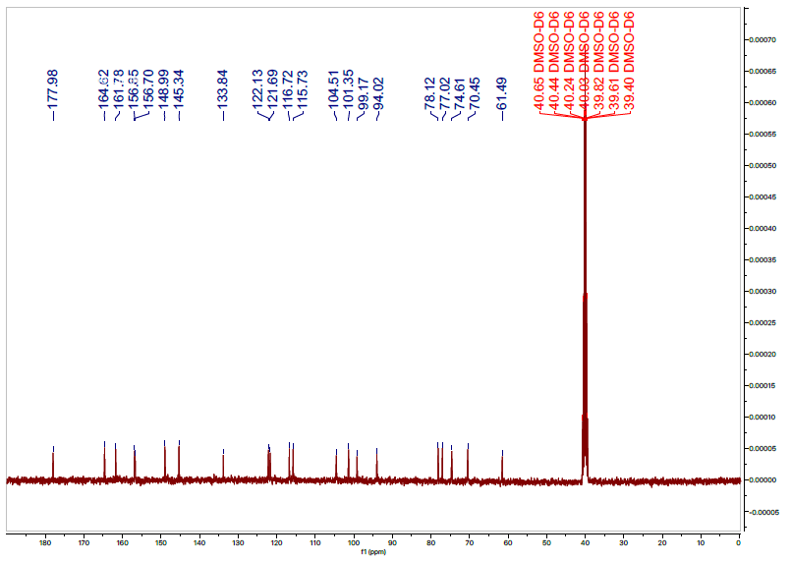
Сурет 14 – Изокверцитриннің ¹³C-ЯМР спектрі (100 МГц, DMSO-d₆)

Бөлінген қосылыс изокверцитрин (синонимі - isoquercitrin) ретінде сәйкестендірілді. Бұл қосылыс - кеңінен танылған флавоноид, айқын антиоксиданттық, қабынуға қарсы және кардиопротекторлық белсенділікке ие.
A. tianschanica өсімдігі сығындысынан изокверцитриннің жоғары мөлшерде анықталуы бұл түрдің биологиялық белсенді қосылыстар көзі ретіндегі фармакогностикалық әлеуетін айқындай түседі. Бұған дейін изокверцитриннің жүрек-қантамыр жүйесіне әсері жан-жақты зерттелген, бұл A. tianschanica өсімдігінің халық медицинасында тек кардиотоникалық емес, басқа да ауруларды емдеу мақсатында қолданылуымен сәйкес келеді. Изокверцитриннің кең ауқымды биологиялық белсенділігін ескере отырып, оның экстракт құрамында болуы зерттеліп отырған өсімдіктің фармакологиялық маңызын одан әрі дәлелдейді. Изокверцитрин - фармакологиялық белсенділігі рутинмен салыстырғанда анағұрлым жоғары биофлавоноид болып табылады. Бұл қосылыс антиоксиданттық, қабынуға қарсы, ісікке қарсы, гипогликемиялық, зеңге қарсы және вирусқа қарсы әсерлерге ие. Зерттеулерде изокверцитриннің глаукома, бронх демікпесі, бауыр обыры, 2 типті қант диабеті және вирустық инфекцияларды емдеудегі тиімділігі дәлелденген. Сонымен қатар, ол нейропротекторлық, антидепрессанттық және остеопорозға қарсы әсерлер көрсетеді, бұл оны өсімдік тектес дәрілік заттарды әзірлеуге арналған перспективалы субстанция ретінде қарастыруға мүмкіндік береді [50].

3.2.5 A. tianschanica және A. aestivalis өсімдіктері сығындыларының аминқышқылдық және май қышқылдық құрамын талдау
A. tianschanica және A. aestivalis өсімдіктерінің аминқышқылдық құрамы
Амин қышқылдарының құрамын анықтау өсімдік шикізатының биохимиялық профилін сипаттаудың маңызды кезеңдерінің бірі болып табылады. A. tianschanica және A. aestivalis өсімдік сығындыларындағы амин қышқылдарының сапалық және сандық құрамын анықтау фенилтиокарбамил (ФТК) туындыларының детекциясына негізделген жоғары тиімділікті сұйықтықтық хроматография (ЖТСХ) әдісі арқылы жүргізілді. Бұл мақсатта амин қышқылдары фенилтиоизоцианатпен реакцияға түсіріліп, нәтижесінде Стивен А. және Даниэль Коэн әдісі бойынша ФТК-туындылары алынады. Алынған туындыларды идентификациялау үшін кері фазалық ЖТСХ әдісі қолданылды. Хроматографиялық талдау Agilent Technologies 1200 жүйесінде, диодты-массивтік детектормен (DAD), Discovery HS C18 колонкасында (75×4,6 мм) жүргізілді. Екі түр бойынша зерттеулер нәтижесінде алынған мәліметтер 11-кестеде келтірілді.

Кесте 11 – A. tianschanica және A. aestivalis өсімдіктері сығындыларының аминқышқылдық құрамы

№ | Аминқышқылы | A.tianschanica (мг/г) | A. aestivalis (мг/г)
Алмастырылмайтын аминқышқылдар
 | Треонин | 0.545 | 0.511
 | Валин | 0.288 | 0.235
 | Метионин | 0.038 | 0.032
 | Гистидин | 0.237 | 0.224
 | Изолейцин | 0.045 | 0.032
 | Лейцин | 0.473 | 0.449
 | Триптофан | 0.550 | 0.521
 | Фенилаланин | 0.089 | 0.066
 | Лизин | 0.040 | 0.034
Алмастырылатын аминқышқылдар
 | Аспарагиновая кислота | 0.220 | 0.216
 | Глутаминовая кислота | 0.357 | 0.323
 | Серин | 2.697 | 2.332
 | Глицин | 0.537 | 0.421
 | Аспарагин | 1.072 | 1.003
 | Глутамин | 0.111 | 0.098
 | Цистеин | 0.180 | 0.167
 | Аргинин | 0.166 | 0.125
 | Аланин | 0.193 | 0.180
 | Пролин | 0.537 | 0.526
 | Тирозин | 0.402 | 0.394
 | Барлығы | 8.777 | 8.298

Жалпы амин қышқылдарының мөлшері A. tianschanica үлгісінде 8,777 мг/г, ал A. aestivalis үлгісінде 8,298 мг/г құрады. Екі түрге де тән басым амин қышқылдары ретінде серин (2,697 және 2,332 мг/г), аспарагин (1,072 және 1,003 мг/г) және глутамин қышқылы (0,357 және 0,323 мг/г) анықталды. Бұл амин қышқылдарының айтарлықтай мөлшерде болуы олардың құрылымдық ақуыздардың түзілуіне қатысуымен қатар, екіншілік метаболиттердің биосинтезіне қосатын үлесімен де түсіндіріледі.
Сонымен қатар, алмастырылмайтын амин қышқылдарының - триптофан, треонин, лейцин, валин және фенилаланиннің болуы зерттеліп отырған өсімдіктердің биологиялық белсенді заттарға бай екенін көрсетеді. Бұл қосылыстардың болуын Adonis L. туысына тән фармакологиялық белсенділікпен және протеиногенді амин қышқылдармен бай химиялық құраммен байланыстыруға болады.
Аталған мәліметтер зерттеліп отырған өсімдік түрлерінің амин қышқылдық профилін сипаттауға, сондай-ақ оларды әрі қарай фармакологиялық тұрғыда бағалауға негіз болады.
A. tianschanica және A. aestivalis өсімдіктерінің май қышқылдық құрамы
Май қышқылдары - дәрілік өсімдік шикізатының тағамдық, фармакологиялық және биохимиялық қасиеттерін сипаттайтын көрсеткіштердің бірі болып табылады. Осыған байланысты A. tianschanica және A. aestivalis өсімдіктері сығындыларындағы май қышқылдарының құрамын зерттеу фитохимиялық талдаудың маңызды аспектісі болып саналады.
Май қышқылдық құрамды анықтау үшін газды хроматография әдісі қолданылды. Алдын ала өсімдік сығындылары трансэтерификация реакциясына түсіріліп, нәтижесінде май қышқылдарының метилді эфирлері алынды. Жүргізілген талдау нәтижесінде екі өсімдік түріне де тән негізгі май қышқылдары ретінде пальмитин (C16:0), стеарин (C18:0), олеин (C18:1), линол (C18:2) және линолен (C18:3) қышқылдары анықталды. Екі түр бойынша өсімдік сығындыларының май қышқылдық құрамын талдау нәтижелері 12 - кестеде келтірілді.

Кесте 12 – A. tianschanica мен A. aestivalis түрлерінің нейтралды және полярлы липидтеріндегі май қышқылдарының құрамы

№ | Майлы қышқыл | A. tianschanica, % |  | A. aestivalis, %
№ | Майлы қышқыл | Бейтарап липидтер | Полярлы липидтер | Бейтарап липидтер | Полярлы липидтер
1 | Лаурин (12:0) | 0,52 | 0,85 | 0,44 | 0,79
2 | Миристин (14:0) | 1,26 | 2,73 | 1,18 | 2,53
3 | Пальмитин (16:0) | 29,33 | 57,85 | 30,87 | 10,23
4 | Пальмитолеин (16:1) | 0,93 | 0,15 | 0,82 | 0,12
5 | Стеарин (18:0) | 2,39 | 4,25 | 2,32 | 5,44
6 | Олеин (18:1) | 9,29 | 8,12 | 9,12 | 7,67
7 | Линол (18:2) | 20,35 | 5,88 | 18,25 | 5,37
8 | Линолен (18:3) | 30,47 | 11,56 | 28,12 | 55,23
9 | Арахин (20:0) | 1,55 | 0,63 | 1,22 | 0,22
10 | Эйкозен (20:1) | 0,44 | 4,08 | 0,34 | 5,84
11 | Беген (22:0) | 0,67 | 0,65 | 2,34 | 3,89
12 | Эрук (22:1) | 0,66 | 0,55 | 0,96 | 0,44
13 | Лигноцерин (24:0) | 1,11 | 0,75 | 2,67 | 1,66
*Ескерту. Сәйкес липидті фракция массасының %-ымен

Екі түрдің де нейтралды липидтер құрамында қанықпаған май қышқылдары басым. A. tianschanica түрінде олардың жиынтық мөлшері 62,14 % құраса, A. aestivalis түрінде - 69,21 % болды. Бұл топтағы негізгі қышқыл - линол қышқылы (18:2), оның мөлшері A. tianschanica үшін 30,47 %, ал A. aestivalis үшін 28,12 % құрайды. Бұл деректер аталған екі түрдің де антиоксиданттық және мембрана тұрақтандырғыш әлеуетке ие екенін дәлелдейді.
Полярлы липидтер құрамында қаныққан май қышқылдарының басымдығы байқалады: A. tianschanica түрінде - 69,66 %, ал A. aestivalis түрінде - 71,33 %. Екі үлгіде де негізгі май қышқылы - пальмитин қышқылы (16:0), алайда оның мөлшері A. aestivalis түрінде (57,85 %) A. tianschanica-ға қарағанда (52,53 %) статистикалық тұрғыда жоғары. Бұл айырмашылық біржылдық түрдің жасуша мембраналарының биохимиялық құрылым ерекшеліктерімен байланысты болуы мүмкін.
Сондай-ақ A. aestivalis түрінің полярлы фракциясында линолен қышқылының (18:3) мөлшері A. tianschanica-мен салыстырғанда едәуір жоғары (55,23 % және 11,56 % тиісінше) екенін атап өткен жөн. Бұл көрсеткіш біржылдық түрдің ω-3 май қышқылдарын синтездеу әлеуетінің жоғары екенін дәлелдейді.
Осылайша, липидтік профильдегі ортақ ерекшеліктерге қарамастан, A. tianschanica қаныққан және қанықпаған май қышқылдарының неғұрлым теңгерімді құрамымен ерекшеленеді. Бұл көрсеткіш басқа фитохимиялық параметрлермен қатар оны фармацевтикалық шикізат ретінде пайдалануда перспективалы өсімдік түрі ретінде сипаттайды.
A. tianschanica және A. aestivalis экстракттарының минералдық құрамы
Минералды элементтер алмасу үдерістерінің химиялық реттегіштерімен әрекеттесе отырып, әртүрлі биохимиялық процестерге қатысады, зат алмасуды ынталандырып, қалыпқа келтіреді. Микроэлементтердің көпшілігі адам ағзасындағы биологиялық процестердің ерекше катализаторлары ретінде нақты физиологиялық функцияларды атқарады.
A. tianschanica және A. aestivalis өсімдіктерінің үлгілеріндегі минералды элементтердің мөлшерлік құрамы атом-абсорбциялық спектроскопия әдісімен анықталды. Алынған талдау нәтижелері 13 - кестеде келтірілген.

Кесте 13 – A. tianschanica және A. aestivalis өсімдіктері сығындыларының минералдық құрамы

№ | Элемент | A. tianschanica, мг/кг | A. aestivalis, мг/кг
1 | 2 | 3 | 4
1 | Li (литий) | 1.3 ± 0.9 | 1.1 ± 0.8
2 | Be (берилий) | 2.8±0.9 | 2.4 ± 0.7
3 | B (бор) | 1.5±0.85 | 1.2 ± 0.6
4 | Na (натрий) | 9.1±1.4 | 8.0 ± 1.1
5 | Mg (магний) | 2.12±0.236 | 1.825 ± 0.220
6 | Al (алюминий) | 6.6±1.8 | 5.3 ± 0.4
7 | K (калий) | 18±1 | 9.2 ± 0.65
8 | Ca (кальций) | 1200±110 | 11 70 ± 80
9 | V (ванадий) | 0.056±0.013 | 0.051 ± 0.011
10 | Cr (хром) | 0.52±0.1 | 0.44 ± 0.12
11 | Mn (марганец) | 43±13 | 39±3
12 | Fe (железо) | 40±1.8 | 58±8
13 | Cu (медь) | 0.31±0.08 | 0.45 ± 0.03
14 | Zn (цинк) | 0.6±0.15 | 0.85 ± 0.06
15 | Ga (галлий) | 0.039±0.004 | 0.018 ± 0.003
16 | Se (селен) | 0.14±0.008 | 0.10 ± 0.007
17 | Rb (рубидий) | 0.1±0.09 | 0.08 ± 0.003
13-кестенің жалғасы

1 | 2 | 3 | 4
18 | Nb (ниобий) | 0.018±0.006 | 0.16 ± 0.05
19 | Mo (молибден) | 5.80±0.2 | 4.90 ± 0.30
20 | Ag (серебро) | 0.21±0.05 | < 0.050
21 | Ba (барий) | 1.4±0.2 | 1.20 ± 0.30

Жүргізілген зерттеу нәтижесінде 21 макро- және микроэлементтің құрамын анықтауға мүмкіндік туды, бұл зерттелген өсімдік шикізатының минералдық құрамын кешенді түрде бағалауға мүмкіндік берді.
Алынған нәтижелерге сәйкес, зерттеуге алынған екі үлгіде де кальций (тиісінше 1200 және 1170 мг/кг), калий (18 және 9,2 мг/кг), натрий, магний және алюминий сияқты макроэлементтердің жоғары мөлшерімен сипатталады, бұл көптеген жоғары сатыдағы өсімдіктер үшін тән. Сонымен қатар, зерттелген үлгілер маңызды физиологиялық микроэлементтер – марганец (43 және 39 мг/кг), темір (40 және 58 мг/кг), селен (0.14 және 0.10 мг/кг), мырыш (0.6 және 0.85 мг/кг), молибден (5.80 және 4.90 мг/кг) және мыс элементтерімен ерекшеленеді. Бұл көрсеткіштер адонис өсімдіктерінің өмірлік маңызды элементтердің көзі ретіндегі биологиялық құндылығын көрсетеді.
Осылайша, алынған мәліметтер A. tianschanica және A. aestivalis өсімдіктерінің құрамында биологиялық белсенді заттардың елеулі мөлшерде болуын және оларды өсімдік фармацевтикалық субстанциялары ретінде әрі қарай зерттеудің орынды екенін дәлелдейді.

3.3 Өсімдік фармацевтикалық субстанцияларының сапасын бағалау және стандарттау
Әртүрлі елдердің фармакопеяларындағы адонис туысының фармакопеялық түрі A. vernalis дәрілік өсімдік шикізатын стандарттау бойынша жүргізілген талдау мен жүйелендірілген деректер О - қосымшасында келтірілген. Талдау нәтижелері дәрілік өсімдік шикізатын стандарттау барысында белсенді заттарды сапалық және сандық талдау әдістемелерінде қолданылатын тәсілдердің әртүрлілігін көрсетті. Ескере кететін жайт, A. vernalis дәрілік өсімдік шикізаты әдеби шолулар көрсеткендей адонис туысы өсімдіктерінің ішінде құрамындағы жүрек гликозидтерінің жоғары мөлшерімен ерекшеленеді және кардиотоникалық әсер көрсететін өсімдік тектес дәрілік препараттар құрамына кіреді. Ал, біз зерттеуге алған адонис түрлерінде жүрек гликозидтерінің тек іздері ғана табылғаны белгілі.
Диссертациялық жұмыстың 3.2.3-бөлімінде ұсынылған A. tianschanica және A. aestivalis өсімдік фармацевтикалық субстанцияларының химиялық профилін HPLC/ESI-QTOF-MS/MS әдісімен терең зерттеу нәтижелері және анықталған қосылыстардың биологиялық белсенділігін ескере отырып өсімдік фармацевтикалық субстанцияларды стандарттау көрсеткіштері ретінде изокверцитринге есептегендегі флавоноидтар мөлшері және маркерлік қосылыс ретінде адонитолдың құрғақ дәрілік өсімдік шикізатына шаққандағы мөлшері белгіленді.
«Дәрілік заттарды өндіруші әзірлеген және дәрілік заттарға сараптама кезінде дәрілік заттардың сапасы жөніндегі нормативтік құжатты мемлекеттік сараптама ұйымымен келісу қағидаларын бекіту туралы» Қазақстан Республикасы Денсаулық сақтау министрінің 2021 жылғы 16 ақпандағы № ҚР ДСМ-20 бұйрығына және ҚР МФ І, 3 томында «Дәрілік өсімдік шикізаты» монографиясы талаптарына сәйкес өсімдік фармацевтикалық субстанцияларды стандарттау келесі көсеткіштер бойынша жүргізілді: анықтамасы, сәйкестендіру, бөгде қоспалар, кептіру кезінде салмақ жоғалту, пестицидтер, ауыр металдар, жалпы күл, хлорсутек қышқылында ерімейтін күл, радионуклидтер, микробиологиялық тазалық, сандық анықтау, буып-түйілген шикізатқа арналған контейнер ішіндегісінің массасы, орау, таңбалау, сақтау, сақтау мерзімі және фармакологиялық әсері.
A. tianschanica және A. aestivalis өсімдік шикізатын сәйкестендіру келесі көрсеткіштер бойынша жүргізілді:
А. Макроскопия. Тұтас және ұнтақталған шикізатқа да тән макроскопиялық белгілер анықталды, оған сыртқы көрінісі, пішіні, түсі, дәмі мен иісі жатады.
В. Микроскопия. Эпидермис жасушаларының пішініне, устьицалардың түріне, түрлі трихомдардың болуы мен олардың құрылымдық ерекшеліктеріне, өткізгіш шоқтардың орналасуы мен құрылысына, секреторлық жолдар мен қабаттар сияқты диагностикалық маңызы бар анатомиялық белгілерге ерекше көңіл бөлінді. Жапырақ мезофилінің құрылысы да бағаланды, паренхималық тіндердің және жапыраққа тән басқа да морфологиялық белгілердің болуы ескерілді. Бұл көрсеткіштер ДӨШ ботаникалық тиістілігін анықтауға мүмкіндік берді.
С. Сапалық реакциялар. Зерттелетін шикізатта биологиялық белсенді заттар тобына жататын флавоноидтардың және адонитолдың бар екенін растайтын сапалық реакциялар жүргізілді.
Дәрілік өсімдік шикізатының экологиялық тазалығын бағалау тұрғысынан кадмий, қорғасын, сынап және мышьяк сияқты ауыр металдардың мөлшерін анықтау ҚР МФ талаптарына сәйкес атомды-абсорбциялық спектрометрия әдісімен жүргізілді. Нормативтік құжаттамаға сәйкес, дәл осы төрт элемент дәрілік өсімдік шикізаты құрамында міндетті түрде нормалануға жатады (17- кесте).

Кесте 14 – A. tianschanica және A. aestivalis өсімдік шикізатындағы ауыр металдардың мөлшерін анықтау

Улы элементтер | Сынақ әдістеріне қолданылатын нормативтік құжаттар | НҚ бойынша шекті мөлшерлер (құрғақ затқа шаққанда, мг/кг), артық емес | A.tianschanica,  (құрғақ затқа шаққанда, мг/кг) | A. aestivalis,  (құрғақ затқа шаққанда, мг/кг)
1 | 2 | 3 | 4 | 5
Қорғасын | ГОСТ Р 51301-99 | 6,0 | 0,0216±0,0007 | 0,0213±0,0012
14-кестенің жалғасы

1 | 2 | 3 | 4 | 5
Кадмий | ГОСТ Р 51301-99 | 1,0 | анықталмады | анықталмады
Мышьяк | ГОСТ 26930-86 | 0,5 | анықталмады | анықталмады
Сынап | ГОСТ 26927-86 | 0,1 | анықталмады | анықталмады

Талдау нәтижелері бойынша зерттелген үлгілердегі қорғасынның мөлшері 0,0224 мг/кг-нан аспайды, бұл нормативтік құжатпен белгіленген 6,0 мг/кг шекті деңгейден едәуір төмен. Кадмий, мышьяк және сынап зерттелген үлгілерде анықталған жоқ, бұл өсімдік шикізатының жоғары экологиялық тазалығын және жинау мен бастапқы өңдеу кезеңдерінде ауыр металлмен ластану белгілерінің жоқтығын дәлелдейді.
Радиоактивті ластану фармацевтикалық өнеркәсіп үшін маңызды мәселе болып табылады және дәрілік өсімдіктердің сапасын айқындайтын негізгі факторлардың бірі саналады. Дәрілік өсімдіктердің радионуклидтерді атмосфера мен топырақтан сіңіру қабілеті тұтынушы халықтың ішкі сәулелену деңгейінің артуына алып келеді. Дүниежүзілік денсаулық сақтау ұйымы (ДДҰ) тұтынушылар денсаулығына төнетін қауіптердің радионуклидтердің түрлеріне, қоршаған ортадағы ластану деңгейіне, сондай-ақ дәрілік заттарды қолдану ұзақтығы мен енгізілетін дозасына тәуелді екенін атап өтеді. Радионуклидтерді анықтау гамма-сцинтилляциялық спектрометрия әдісімен жүргізілді. Зерттеу стронций-90 мен цезий-137 изотоптарының құрамын анықтауға бағытталды (14-кесте).

Кесте 15 – A. tianschanica және A. aestivalis өсімдік шикізаттарындағы радионуклидтерді анықтау

Көрсеткіштер атауы | Сынақ әдістеріне арналған НҚ | НҚ талаптары | A.tianschanica,  (Бк/кг құрғақ затқа есептегенде) | A. aestivalis,  (Бк/кг құрғақ затқа есептегенде)
Стронций-90 | МВИ №KZ 07.00.00303-2019 | 200 дейін | 1,59 | 1,32
Цезий-137 | МВИ №KZ 07.00.00304-2019 | 600 дейін | 9,78 | 7,22

Зерттеу нәтижелері бойынша радионуклидтер зерттелген өсімдіктер құрамында жол берілетін нормалар шегінде анықталды. Бұл көрсеткіштер A. tianschanica және A. aestivalis түрлерінің таралу аймағы мен шикізатты жинау орындарындағы радиоактивтілік деңгейін бақылауда маңызды ақпарат көзі ретінде қарастырылады.
Дәрілік өсімдік шикізатының қауіпсіздігін сипаттайтын маңызды көрсеткіштердің бірі - «Микробиологиялық тазалық» болып табылады. Микробиологиялық тазалыққа қойылатын талаптар Қазақстан Республикасының Мемлекеттік фармакопеясында белгіленген.
15 - кестеде зерттелген өсімдік үлгілерінің микробиологиялық тазалығы бойынша алынған нәтижелер келтірілген. Зерттеу нәтижелері шикізаттың «Микробиологиялық тазалық» критерийіне толық сәйкес келетінін көрсетті.

Кесте 15 – A. tianschanica шикізатының микробиологиялық тазалығын зерттеу нәтижелері

Көсеткіштер атауы | Сынақ әдістеріне арналған НҚ | НҚ талаптары | A.tianschanica,  (КТБ/г) | A. aestivalis,  (КТБ/г)
Өміршең аэробты микроорганизмдердің жалпы саны, КТБ/г | ҚР МФ, т.1, 176 бет | 10⁷ артық емес | 4*10² | 3,6х10²
Саңырауқұлақтар, КТБ/г | ҚР МФ, т.1, 176 бет | 10⁵ артық емес | 1*10¹ | 1,2х10¹
E.coli в 1.0 г | ҚР МФ, т.1, 181 бет | 10² артық емес | 10-нан кем | 10-нан кем

Дәрілік өсімдік шикізатындағы қалдық пестицидтердің мөлшерін нормалау пациенттердің қауіпсіздігі тұрғысынан аса маңызды. Зерттелген шикізаттағы хлорорганикалық қалдық пестицидтерді анықтау газды-сұйықтықтық хроматография әдісімен жүргізілді (17-кесте).

Кесте 17 – A. tianschanica шикізатындағы қалдық пестицидтерді анықтау

Көсеткіштер атауы | Сынақ әдістеріне арналған НҚ | НҚ талаптары | A.tianschanica,  (мг/кг) | A. aestivalis,  (мг/кг)
(α-ГХЦГ) | 2.8.13-қалдық пестицидтер, ЕФ 8.0, Т. 1 | 0,1 артық емес | 0,00059±0,0002 | 0,00065±0,00033
(β-ГХЦГ) | 2.8.13-қалдық пестицидтер, ЕФ 8.0, Т. 1 | - | анықталған жоқ | анықталған жоқ
(ϒ- ГХЦГ) | 2.8.13-қалдық пестицидтер, ЕФ 8.0, Т. 1 | - | анықталған жоқ | анықталған жоқ
Гептахлор | 2.8.13-қалдық пестицидтер, ЕФ 8.0, Т. 1 | 0,1 артық емес | 0,00112±0,01 | 0,00108±0,005
Дихлордифенил трихлорэтан | 2.8.13-қалдық пестицидтер, ЕФ 8.0, Т. 1 | рұқсат етілмейді | анықталған жоқ | анықталған жоқ

Дәрілік өсімдік шикізатын зерттеу нәтижелері талданған үлгілерде хлорорганикалық пестицидтердің іс жүзінде жоқтығын көрсетті. Бұл барлық зерттелген материалдардың экологиялық қауіпсіздік көрсеткіштері бойынша қолданыстағы нормативтік талаптарға толық сәйкес келетінін дәлелдейді.
Зерттеу нәтижелері бойынша дәрілік өсімдік шикізатында хлорорганикалық пестицидтердің іс жүзінде болмағаны анықталды. Осылайша, барлық зерттелген үлгілердің экологиялық қауіпсіздік көрсеткіші бойынша нормативтік құжаттама талаптарына толық сәйкес келетіні белгіленді.
A. tianschanica және A. aestivalis түрлерінің тұтас және ұнтақталған шикізаттарына қатысты ҚР МФ талаптарына сәйкес жаңа дәрілік өсімдік шикізаты түріне арналған нормативтік құжат жобасын әзірлеу мақсатында сандық көрсеткіштер анықталды. Анықталған параметрлерге бөгде қоспалар мөлшері, кептіру кезінде массаның жоғалуы, жалпы күл және хлорсутек қышқылында ерімейтін күл мөлшері кірді.
A. tianschanica және A. aestivalis өсімдік шикізаттарының сандық көрсеткіштерін анықтау нәтижелері 18 - кестеде келтірілген.

Кесте 18 – A. tianschanica және A. aestivalis сандық көрсеткіштері

Көрсеткіштер атауы | Сынақ әдістеріне арналған НҚ | НҚ талаптары | A. tianschanica, % | A. aestivalis, %
Бөгде қоспалар: қара түсті қоспалардың бөлшектері | ҚР МФ, т.1, 2.4.1 | 2.0 %-дан артық емес | 0.10 ± 0.01 | 0,21 ± 0,01%
Бөгде қоспалар: органикалық қоспалар | ҚР МФ, т.1, 2.4.1 | 0.5 %-дан артық емес | - | -
Минералды қоспалар | ҚР МФ, т.1, 2.4.1 | 0.5 %-дан артық емес | 0.018 ± 0.001 | 0,13 ± 0,01%
Кептіру кезінде массаның жоғалуы | ҚР МФ, т.1, 2.4.2 | 12.0 %-дан артық емес | 8.650 ± 1.120 | 7,22 ± 0,23%
Жалпы күл | ҚР МФ, т.1, 2.4.3 | 10.0 %-дан артық емес | 7.102 ± 1.342 | 6,54 ± 0,18%
Хлорсутек қышқылында ерімейтін күл | ҚР МФ, т.1, 2.4.4 | 2.0 %-дан артық емес | 0.280 ± 0.045 | 0,26 ± 0,02%

Өсімдік фармацевтикалық субстанциялардың сандық көрсеткіштері нормативтік көрсеткіштер шегінде болды.
A. tianschanica және A. aestivalis өсімдік фармацевтикалық субстанцияларының сапа спецификациясы К және Л қосымшаларында келтірілген.
Сандық анықтау әдістемесін валидациялау
A. tianschanica өсімдік фармацевтикалық субстанциясындағы флавоноидтардың жалпы мөлшерін изокверцитринге қайта есептеу арқылы сандық анықтау ультракүлгін және көрінетін сәуле аймақтарында абсорбциялық спектрофотометрия әдісімен жүргізілді. Талдау 2.2-бөлімде келтірілген әдістемеге сәйкес орындалды.
Аталған әдістеме келесі көрсеткіштер бойынша валидациядан өтті: ерекшелік, дәлдік, сызықтық тәуелділік және қайта өндірушілік.
Ерекшелік. Әдістеменің ерекшелігі адонис экстрактындағы флавоноидтардың жалпы мөлшерін қоспалардың, матрица құрамындағы қатар жүретін компоненттердің және қолданылатын реагенттердің болуына қарамастан дәл өлшеу қабілетімен бағаланды. Бұл әдіс хроматографиялық емес, спектрофотометриялық (AlCl₃-пен кешен түзуге негізделген) болғандықтан, жұмыс толқын ұзындығында бөтен жұтылу болмауына және реакцияның флавоноидтарға тән селективтілігіне ерекше назар аударылды.
Спектрлік сәйкестік: үлгідегі флавоноидтар кешенінің жұтылу спектрі таза изокверцитриннің спектрімен бірдей жағдайларда салыстырылды. Өсімдік фармацевтикалық субстанциясындағы жұтылу максимумының мәні стандартпен толық сәйкес келді (~λ = 410 нм), және артық шыңдар анықталған жоқ. Бұл әдістің флавоноидтарға қатысты жоғары селективтілігін растайды (15-сурет).

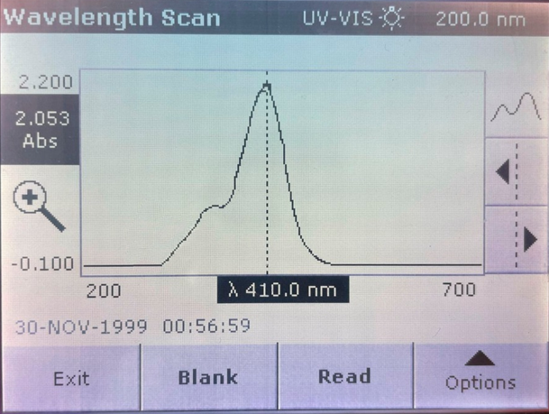

Сурет 15 – A. tianschanica өсімдік фармацевтикалық субстанциясындағы флавоноидтардың алюминий хлориді ерітіндісімен әрекеттесуі кезінде пайда болатын жұтылу спектрі

Плацебо ерітінділерінің жұтылу спектрлерін бағалау барысында аналитті анықтауға кедергі келтіретін шыңдар байқалған жоқ. Бұл әдістеменің адонис флавоноидтарына қатысты селективті екенін және еріткіштердің, реагенттердің немесе қатар жүретін заттардың ықпалынсыз олардың жалпы мөлшерін сенімді түрде анықтауға мүмкіндік беретінін көрсетеді.
Әдістеменің дұрыстығын бағалау үлгілерге стандартты затты қосу әдісімен және кейіннен қалпына келу пайызының есептелуі арқылы жүргізілді. ICH Q2(R1) нұсқаулығына сәйкес, дұрыстықты бағалау үшін кемінде үш концентрация деңгейінде тоғыз анықтау жүргізілуі тиіс. Біздің жағдайда флавоноидтардың номиналдық концентрациясына қатысты 80%, 90%, 100%, 110% және 120% деңгейлері таңдалды. Әр деңгей үшін белгілі мөлшердегі экстрактқа изокверцитриннің стандартты ерітіндісінен белгілі көлемде аликвота қосылып, үлгілер дайындалды (яғни, күтілетін флавоноидтар массасының 80, 90, 100, 110 және 120%-на сәйкес). Әрбір үлгі үш қайталымда талданды. Қалпына келу пайызы (% Recovery) енгізілген және табылған флавоноид мөлшерлерінің арақатынасы бойынша есептелді және 100%-ға көбейтілді. Нәтижелер 19 - кестеде келтірілген.

Кесте 19 - Әдістеменің дұрыстығын бағалау

Өлшеу диапазоны, % | Алынды, мг | Табылды, мг | Қалпына келу пайызы, %
80 | 0,0320 | 0,0312 | 97,50
90 | 0,0360 | 0,0348 | 96,67
100 | 0,0400 | 0,0390 | 97,50
110 | 0,0440 | 0,0429 | 97,50
120 | 0,0480 | 0,0467 | 97,29
Орташа қалпына келу пайызы |  |  | 97,29

Барлық жағдайда әдістеме енгізілген изокверцитрин мөлшерін тұрақты түрде қалпына келтіру қабілетін көрсетті. Қалпына келу пайызы 96,7–98,9% диапазонында болды, ал салыстырмалы стандартты ауытқу (RSD) 3%-дан аспады. Барлық эксперименттер бойынша орташа қалпына келу шамамен 97,3% құрады. Бұл көрсеткіштер нәтижелердің біршама, бірақ рұқсат етілетін жүйелі түрде төмен бағаланатынын көрсетеді. Алынған мәндер осыған ұқсас спектрофотометриялық әдістерге арналған әдеби деректермен сәйкес келеді, онда орташа қалпына келу мәндері талдау матрицасы мен жағдайларына байланысты 96–102% аралығында өзгеруі мүмкін.
Әдістеменің сызықтылығы изокверцитриннің концентрациясына байланысты оптикалық тығыздықтың градуирлеу графигін құру арқылы бағаланды. Сызықтық регрессиялық талдау нәтижесінде алынған калибрлеу теңдеуі келесідей: A = 0,001·C + 0,372. Корреляция коэффициенті r = 0,9999, ал детерминация коэффициенті R² = 0,9998 болып анықталды, бұл өте жоғары дәрежедегі сызықтық байланыстың бар екенін көрсетеді. Эксперименттік нүктелер регрессиялық сызық бойында біркелкі орналасқан; диапазонның шеттерінде де, басқа аймақтарда да сызықтылықтан ауытқу байқалған жоқ. Жекелеген нүктелердің регрессиялық сызықтан ауытқуы ±5% шегінде қалды (16-сурет).

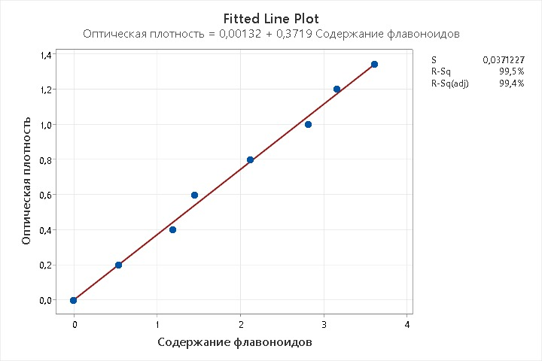
Сурет 16 – Әдістеменің сызықтық тәуелділігін бағалау

Қайта өндірушілік флавоноидтар жалпы мөлшерін изокверцитринге қайта есептеу арқылы бірнеше рет анықтау кезінде алынған нәтижелердің шашырау дәрежесі ретінде бағаланды. Нәтижелердің өзара сәйкестігі жоғары дәрежеде байқалды, бұл әзірленген әдістеменің қайта өндірушілігінің жақсы екенін көрсетеді. Орташа нәтижеге қатысты салыстырмалы қате изокверцитрин бойынша 1,8 % құрады (20 - кесте).

Кесте 20 – Әдістеменің қайта өндірушілігін бағалау

ББЗ | n | x̄ | P | S | $$S_{x̄}$$ | t (95, 6) | ∆x̄ | x̄ + ∆x̄ | ɛ̄
Флаваноидтардың жалпы мөлшері | 6 | 4,03 | 0,95 | 0,073 | 0,030 | 2,45 | 0,074 | 4,03±0,074 | 1,83

Жүргізілген валидация нәтижелері 50 % су-спиртті A. tianschanica өсімдік фармацевтикалық субстанциясындағы флавоноидтардың жалпы мөлшерін изокверцитринге қайта есептеу арқылы сандық анықтауға арналған әзірленген әдістеменің ICH Q2(R1) талаптарына барлық негізгі көрсеткіштер бойынша толық сәйкес келетінін растады.

3.4 Өсімдік фармацевтикалық субстанцияларының тұрақтылығын зерттеу және сақтау мерзімдерін белгілеу
Өсімдік фармацевтикалық субстанцияларының тұрақтылығын зерттеу және сақтау мерзімін белгілеу «Дәрілік затты өндіруші дәрілік заттардың тұрақтылығын зерттеулерді, оларды сақтау және қайта бақылау мерзімін белгілеуді жүргізу қағидаларын бекіту туралы» Қазақстан Республикасы Денсаулық сақтау министрінің 2020 жылғы 28 қазандағы № ҚР ДСМ-165/2020 бұйрығына сәйкес жүргізілді. Зерттеу 24 ай бойы ұзақ мерзімді сақтау жағдайында жүргізілді [176, 177].
Тянь-шань адонисі мен жазғы адонис өсімдік фармацевтикалық субстанцияларын орамдау 100 г мөлшермен қағаз пакеттерге және вакуумды қаптамаға салынды, әрқайсысынан үш серия дайындалды. Тұрақтылықты зерттеу нәтижелері негізінде өсімдік фармацевтикалық субстанциялар үшін ең қолайлы қаптама түрі айқындалды.
Сапа көрсеткіштерін бақылау жиілігі бірінші жыл ішінде әр 3 ай сайын жүргізілді. A. tianschanica және A. aestivalis шөптерінің зерттелген сериялары жөніндегі мәліметтер 21 - кестеде келтірілген.

Кесте 21 – A. tianschanica және A. aestivalis өсімдік фармацевтикалық субстанцияларының тұрақтылығын зерттеу бағдарламасы

ДӨШ атауы | Серия | Жинау уақыты | Қаптама түрі | Зерттеу жиілігі, ай
A. tianschanica өсімдік шикізаты | 01АТ062019 | Мамыр 2023 | Крафт-қағаздан жасалған қаптама | 0, 3, 6, 9, 12, 18, 24
 | 02АТ062019 | Мамыр 2023 | Вакуумдық қаптама | 0, 3, 6, 9, 12, 18, 24
 | 03АТ062019 | Маусым 2023 | Крафт-қағаздан жасалған қаптама | 0, 3, 6, 9, 12, 18, 24
 | 04АТ062019 | Маусым 2023 | Вакуумдық қаптама | 0, 3, 6, 9, 12, 18, 24
 | 05АТ062019 | Маусым 2023 | Крафт-қағаздан жасалған қаптама | 0, 3, 6, 9, 12, 18, 24
A. aestivalis өсімдік шикізаты | 06АТ062019 | Маусым 2023 | Вакуумдық қаптама | 0, 3, 6, 9, 12, 18, 24
 | 01АE062019 | Мамыр 2023 | Крафт-қағаздан жасалған қаптама | 0, 3, 6, 9, 12, 18, 24
 | 02АE062019 | Мамыр 2023 | Вакуумдық қаптама | 0, 3, 6, 9, 12, 18, 24
 | 03АE062019 | Маусым 2023 | Крафт-қағаздан жасалған қаптама | 0, 3, 6, 9, 12, 18, 24
 | 04АE062019 | Маусым 2023 | Вакуумдық қаптама | 0, 3, 6, 9, 12, 18, 24
 | 05АE062019 | Маусым 2023 | Крафт-қағаздан жасалған қаптама | 0, 3, 6, 9, 12, 18, 24
 | 06АE062019 | Маусым 2023 | Вакуумдық қаптама | 0, 3, 6, 9, 12, 18, 24

A. tianschanica және A. aestivalis өсімдік фармацевтикалық субстанцияларының тұрақтылығын зерттеу көрсеткіштері бойынша алынған нәтижелер Р–Я қосымшаларында көрсетілген.
Осылайша, 25 ± 2°C температурада және 60 ± 5% салыстырмалы ылғалдылық жағдайында зерттеуге алынған өсімдік фармацевтикалық субстанцияларын сақтау үшін ең ұтымды қаптама түрін анықтау барысында крафт-қағаздан жасалған қаптама мен вакуумды қаптаманың екеуі де жарамды екені белгіленді. Зерттеу кезеңінде өсімдік фармацевтикалық субстанциялардың сапалық және сандық көрсеткіштері регламенттелген нормалар шегінде сақталды.

Үшінші бөлім бойынша тұжырым
Адонис туысына жататын өсімдіктерден фармацевтикалық субстанциялар әзірлеуге арналған әдістеме отандық фармацевтикалық кәсіпорындар жағдайына бейімделіп жасалып, 2025 жылғы 21 қаңтарда № 53681 авторлық куәлікпен тіркеліп, авторлық құқықпен қорғалды.
A. tianschanica мен A. aestivalis түрлері макро- және микроскопиялық құрылымы бойынша бір-бірінен айқын ерекшеленетіні анықталды. A. tianschanica сабағы тармақталған, бұйра түктермен қапталған және жапырақтары екі рет қауырсынды тілімделген болса, A. aestivalis сабағы жалаңаш немесе сирек шашақты, жапырақтары үш рет тілімделген жіңішке сызықты үлесшелерден тұрады. Гүлдерінің түсі де ажыратушы белгі ретінде анықталды: A. tianschanica — лимон-сары, A. aestivalis — ашық қызыл немесе сары. Жапырақ эпидермисінің қалыңдығы мен палисадты мезофиллдің биіктігі A. tianschanica түрінде жоғары мәндермен сипатталды, бұл анатомо-диагностикалық белгілерді сенімді анықтауға мүмкіндік береді.
Зерттеу нәтижесінде екі түрде де жүрек гликозидтері өте аз мөлшерде анықталды. Сонымен қатар, флавоноидтар, фенолды қосылыстар, сапониндер, органикалық қышқылдар және аминқышқылдар тәрізді екінші реттік метаболиттер кең таралған. A. tianschanica құрамында флавоноидтар 3,992%, фенолды қосылыстар 6,272%, ал аминқышқылдар 0,88% деңгейінде тіркелсе, A. aestivalis үлгісінде бұл көрсеткіштер тиісінше 2,625%, 4,033% және 0,81% құрады. Бұл A. tianschanica өсімдігінің биологиялық белсенді қосылыстарға бай екенін көрсетеді.
Флавоноидтар мен басқа полярлы метаболиттерді тиімді алу үшін 50% этанол мен абсолютті этанол еріткіштері ең жоғары экстракциялық тиімділік көрсетті. Су негізіндегі экстракттарда метаболиттер өте төмен деңгейде анықталды. Бұл нәтиже 50% этанолдың әмбебап еріткіш ретінде флавоноидтар алуда жоғары тиімді екенін көрсетеді.
HPLC/ESI-QTOF-MS/MS және спектроскопиялық әдістер арқылы флавоноидтар (изокверцитрин, кемпферол, ориентин, витексин), кумариндер (метилумбеллиферон туындылары), адонитол және органикалық қышқылдар анықталды. Изокверцитрин флавоноидтық құрылым ретінде қабынуға қарсы, антиоксиданттық және кардиопротекторлық қасиеттерімен ерекшеленеді. Сонымен қатар, адонитолдың жоғары мөлшерде болуы бұл түрлерді осмостық диуретиктерді алмастыратын препараттар үшін шикізат ретінде қарастыруға мүмкіндік береді.
A. tianschanica өсімдігінің аминқышқылдық профилі 8,777 мг/г мөлшермен сипатталып, серин, аспарагин, глутамин қышқылы, триптофан және валиннің жоғары үлесімен ерекшеленді. Май қышқылдарының арасында қанықпаған қышқылдар басым, әсіресе линол және линолен қышқылдары айтарлықтай мөлшерде анықталды. A. aestivalis өсімдігінде ω-3 тобына жататын линолен қышқылы полярлы липидтерде 55,23%-ға дейін жетті. Бұл өсімдіктердің құрамындағы май және амин қышқылдарының теңгерімді болуы олардың функционалдық құндылығын арттырады.
A. tianschanica және A. aestivalis өсімдіктерінің құрамындағы 17 минералдық элемент анықталды. A. tianschanica үлгісінде калий мөлшері 18 мг/кг, кальций – 1200 мг/кг, магний – 2,12 мг/кг, темір – 40 мг/кг, марганец – 43 мг/кг, мырыш – 0,6 мг/кг және селен – 0,14 мг/кг деңгейінде тіркелді. Ал A. aestivalis өсімдігінде бұл көрсеткіштер сәйкесінше 9,2 мг/кг (K), 1170 мг/кг (Ca), 1,825 мг/кг (Mg), 58 мг/кг (Fe), 39 мг/кг (Mn), 0,85 мг/кг (Zn) және 0,10 мг/кг (Se) болды. Бұл деректер A. tianschanica өсімдігінің минералдық құрамы жағынан анағұрлым теңгерімді екенін және оны метаболизмді қолдауға арналған өсімдік субстанциясы ретінде қарастыруға болатынын көрсетеді.
Флавоноидтардың жалпы мөлшері изокверцитринге қайта есептегенде A. tianschanica үшін 4,03 ± 0,074%, ал A. aestivalis үшін 2,625% құрады. Екі түрдің де құрамында маркерлік компонент ретінде ұсынылған адонитолдың тұрақты мөлшері тіркелді. Субстанциялардың ылғалдылығы A. tianschanica үлгісінде 8,65 ± 1,12%, A. aestivalis үлгісінде 7,22 ± 0,23% болды. Жалпы күл мөлшері тиісінше 7,10 ± 1,34% және 6,54 ± 0,18%, ал хлорсутек қышқылында ерімейтін күл 0,28 ± 0,045% және 0,26 ± 0,02% деңгейінде анықталды. Минералдық бөгде қоспалар 0,018% (A. tianschanica) және 0,13% (A. aestivalis), қара түсті бөгде қоспалар 0,10% және 0,21% құрады.
Ауыр металдарға келетін болсақ, екі өсімдікте де қорғасын мөлшері өте аз – A. tianschanica үшін 0,0216 мг/кг, A. aestivalis үшін 0,0213 мг/кг, ал кадмий, сынап және мышьяк анықталған жоқ. Микробиологиялық тазалық бойынша A. tianschanica үлгісінде өміршең микроорганизмдер саны 4×10² КТБ/г, зең саңырауқұлақтары – 10 КТБ/г, ал A. aestivalis үлгісінде сәйкесінше 3,6×10² және 12 КТБ/г болды. Екі үлгіде де E. coli анықталған жоқ.
A. tianschanica және A. aestivalis өсімдіктерінен алынған субстанциялардың тұрақтылығы 24 ай бойы стандартталған ұзақ мерзімді сақтау жағдайында зерттелді (температурасы 25 ± 2 °C, салыстырмалы ылғалдылық 60 ± 5%). Сапа көрсеткіштері әр үш ай сайын бақылауға алынды. Зерттеу нәтижелері бойынша барлық зерттелген үлгілер белгіленген спецификация талаптарына толық сәйкес келді және белсенді заттардың – флавоноидтар мен адонитол – мөлшері тұрақты деңгейде сақталды.
Сақтау барысында субстанциялардың органолептикалық қасиеттерінде (түс, иіс, құрылым) өзгерістер байқалмады, ал физика-химиялық көрсеткіштері – ылғалдылығы, жалпы күл мөлшері және микробиологиялық тазалығы рұқсат етілген шектерден аспады. Термиялық тұрақтылықты қамтамасыз ету үшін субстанциялар 100 г көлемде вакуумдық және крафт-қағаз қаптамаларға буып-түйілді. Зерттеу нәтижелері екі қаптама түрі де өсімдік субстанцияларын сақтау үшін жарамды екенін көрсетті

4 ӨСІМДІК ФАРМАЦЕВТИКАЛЫҚ СУБСТАНЦИЯЛАРЫНЫҢ ҚАУІПСІЗДІГІН БАҒАЛАУ ЖӘНЕ ФАРМАКОЛОГИЯЛЫҚ БЕЛСЕНДІЛІК ПРОФИЛІН ЗЕРТТЕУ

4.1 Өсімдік фармацевтикалық субстанциялардың қауіпсіздігін in vivo әдісімен зерттеу
Өсімдіктер тіршілік ету үдерістерін қамтамасыз ету және экологиялық бейімделу механизмдерін жүзеге асыру мақсатында әртүрлі құрылымдық және функционалдық маңызды биологиялық қосылыстардың кең спектрін синтездей алады. Өсімдіктерде адам денсаулығын сақтау мен нығайтуға ықпал ететін түрлі фармакологиялық белсенділік байқалғанымен, оларды толықтай уытсыз деп біржақты бағалауға болмайды [178, 179]. Осы себепті A. tianschanica мен A. aestivalis сығындыларын зерттеу барысында стандартты эксперименттік үлгілерді пайдалана отырып, желілік емес зертханалық тышқандарға ішке енгізу арқылы жедел және жедел емес (28 күндік) уыттылықты зерттеу жүргізілді. Бір реттік қабылдау кезінде және 28 күндік созылмалы енгізу барысында пероральды енгізудің жедел емес уыттылығын бағалау үшін өсіп отыратын дозалар (500, 1000 және 2000 мг/кг/тәу) қолданылды.
Зерттеу нәтижелері бойынша, A. tianschanica экстракттарының 500 мг/кг-нан 2000 мг/кг-ға дейінгі бір реттік пероральды енгізілуі барлық зертханалық жануарларда мінез-құлықтық, қозғалыстық және вегетативтік реакциялардың өзгерістеріне әкелген жоқ. Су мен азық тұтыну деңгейінде өзгерістер байқалмады, дене салмағының динамикасы бастапқы көрсеткіштерден елеулі ауытқыған жоқ. Бірінші тәулікте көрсетілген дозаларда жедел уланудың клиникалық белгілері тіркелмеді. Бақылау мерзімінде зерттелетін топ пен бақылау тобы арасында жалпы жағдайы мен әртүрлі тітіркендіргіштерге реакциялары бойынша айтарлықтай айырмашылықтар анықталған жоқ.
Тянь-шань адонисі шөбінің экстрактысының жедел уыттылығы кезінде ең жоғары зерттелген дозада нысана-ағзаларға жүргізілген гистологиялық зерттеудің нәтижелері 17-суретте ұсынылған.

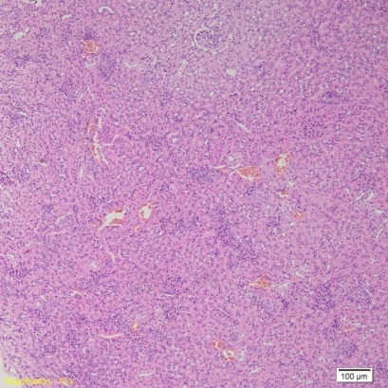 | 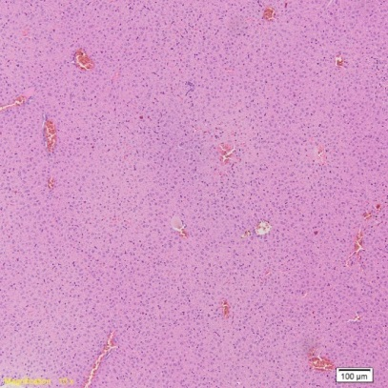 | 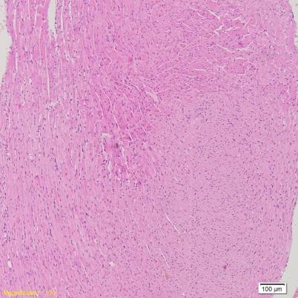
а) | ә) | б)
Сурет 17 – Тянь-шань адонисі шөбінің экстрактысының жедел уыттылығы кезінде 2000 мг/кг дозада нысана-ағзаларға жүргізілген гистологиялық зерттеу: а – бүйрек, ә – бауыр, б – жүрек.
Тәжірибелік топтағы жануарларға жүргізілген ішкі ағзалардың макроскопиялық зерттеуі анатомиялық өзгерістердің болмағанын көрсетті. Сонымен қатар, экстракттар енгізілген топтардағы өмірлік маңызды ағзаларда патологиялық әсерлердің қандай да бір белгілері байқалған жоқ.
Бүйрек тінінің гистологиялық зерттеуі. Гистологиялық зерттеу нәтижесінде бүйрек тінінің құрылымының сақталғаны анықталды: қыртысты зат аймағында қалыпты құрылымды, ұсақ өлшемді шумақтар байқалды. Ми заты аймағында ирелендеген өзекше эпителийінің цитоплазмасында орташа дәрежелі құрылымдық біртектелу құбылысы байқалды. Интерстиций аймағында лимфоциттердің ұсақ шоғырлары және микроциркуляторлық арна тамырларының орташа деңгейде қанмен толуы байқалды..
Бауыр тінінің гистологиялық зерттеуі. Бауырдың үлестік құрылымы сақталған, бауыр бағаналары синусоидтармен бөлінген бір қатарлы гепатоциттер түрінде орналасқан. Гепатоциттер дәнді эозинофильді цитоплазмаға бай. Триада аймағында әлсіз білінетін лимфоцитарлық инфильтрация, сондай-ақ орталық веналар мен синусоидтардың айқын қанмен толуы байқалады.
Жүрек тінінің гистологиялық зерттеуі. Құлақша миокардында кардиомиоцит қабаттарының арасындағы шекара әлсіз көрінеді, олар бір-біріне тығыз жанасқан. Миокардтың барлық бөлігінде бұлшықет талшықтары бағыттарын өзгерте отырып, бір-біріне еніп орналасқан. Құлақшадағы кардиомиоциттер дәнекер тінінің талшықты құрылымдар шоғырымен қоршалған. Құлақша миокардында олардың бағыты әртүрлі болып келеді. Миокардтың ішкі қабатында коллаген талшықтарының шоғыры кардиомиоциттер арасындағы кеңістікте циркулярлы бағытта орналасқан.
Жазғы адонис шөбінің экстрактысының жедел уыттылығын зерттеу барысында ең жоғары зерттелген доза — 2000 мг/кг мөлшерінде нысана-ағзаларға әсер етуі нәтижесінде алынған гистологиялық зерттеу деректері 18-суретте ұсынылған.

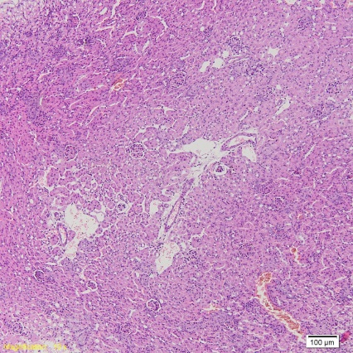 | 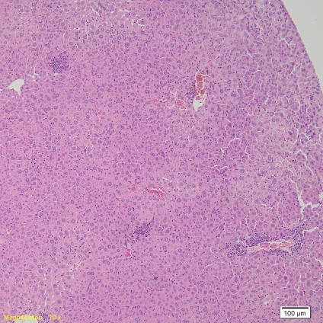 | 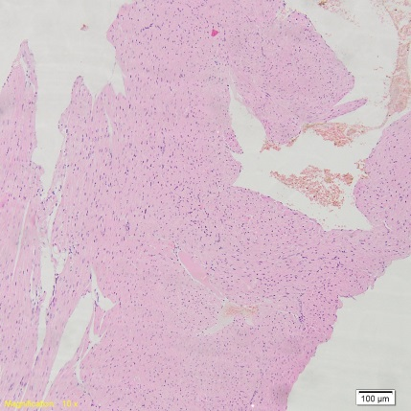
а) | ә) | б)
Сурет 18 – Жазғы адонис экстрактінің 2000 мг/кг дозасындағы жедел уыттылығын зерттеу барысында алынған нысаналық ағзалардың гистологиялық зерттеулері: а – бүйрек, ә – бауыр, б – жүрек..

Бүйрек пен бауыр тіндерінің гистологиялық зерттеуі. Зерттеу нәтижелері бүйрек пен бауырдың құрылымы мен морфологиясында Тянь-шань адонисінің әсеріндегідей ұқсас гистологиялық көріністер байқалғанын көрсетті.
Жүрек тінінің гистологиялық зерттеуі. Жүрек құлақшаларының қабырғасы қалыңдығы бойынша біркелкі емес сипатқа ие. Құлақша эндокарды бір қабатты эндотелий жасушаларынан тұрады. Эндотелий жасушаларының ядролары дөңгелек пішінді. Құлақша эндокардында коллаген талшықтарының шоғырлары әртүрлі тығыздықта орналасқан. Құлақша қуысына жақын орналасқан дәнекер тін талшықтарының шоғырлары бос орналасқан, ал құлақша миокардына жақын жатқан талшықтар тығыз орналасып, өзара тығыз жанасады. Бұл талшықтар құлақша миокардының ішкі қабатындағы кардиомиоциттер арасындағы дәнекер тінінің талшықты құрылымдарымен өріліп жатады.
Экстракттардың жеделдеу уыттылығын бағалау үшін тәжірибелік топтағы зертханалық тышқандарға төмен (500 мг/кг), орташа (1000 мг/кг) және жоғары (2000 мг/кг) дозалар күн сайын 28 күн бойы енгізілді. Эксперимент кезеңі барысында Тянь-шань адонисі және жазғы адонис шөптерінің экстракттары төмен дозада енгізілгенде клиникалық немесе мінез-құлықтық өзгерістер, азық пен су тұтыну бұзылыстары, сондай-ақ зертханалық жануарлар арасында өлім-жітім байқалған жоқ. Дене салмағының динамикасында 1-ші аптадан бастап біртіндеп шамалы ұлғаю үрдісі тіркелді.
Зертханалық тышқандардың өлімі енгізілетін дозаның 1000 мг/кг-ға дейін артуы кезінде тіркелді (Тянь-шань адонисы тобының құрамында бір жануар), ал 2000 мг/кг дозасында өлім көрсеткіші жоғарылады (Тянь-шань адонисы тобында — екі жануар, жазғы адонис тобында — бір жануар). Уытты әсер белгілері экстракттарды күн сайын пероральды енгізудің екі аптасынан кейін байқала бастады. Олар белсенділіктің төмендеуімен, азық пен суды тұтынудың азаюымен, атаксиямен, одан кейін адинамияның дамуымен (жануарлардың жатып қалуы) сипатталды. Интоксикация белгілері жоғары доза енгізілгенде айқынырақ байқалды. Зерттеліп отырған экстракттардың жедел емес уыттылығы кезінде анықталған LD₅₀ көрсеткіштері 22-кестеде келтірілген.

Кесте 22 - Ішке қабылдау кезінде зерттелетін сығындылардың жеделдеу уыттылығының LD₅₀ көрсеткіштері

Сығынды түрі | LD₅₀, мг/кг
Сығынды A. tianschanica | 2853,7
Сығынды A. aestivalis | 5012,8

Жеделдеу уыттылықты зерттеу барысында эвтаназиядан кейін жануарларға аутопсия жүргізіліп, ішкі ағзалары гистологиялық зерттеуге алынды.
Тянь-Шань адонисі шөбінің сығындысын жедел емес уыттылық кезінде ең жоғары зерттелген дозада қолдану нәтижесінде нысана-ағзаларға тигізетін ықтимал әсеріне байланысты гистологиялық өзгерістер 19-суретте көрсетілген.

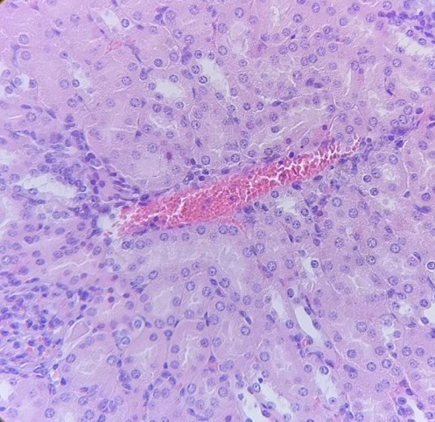 | 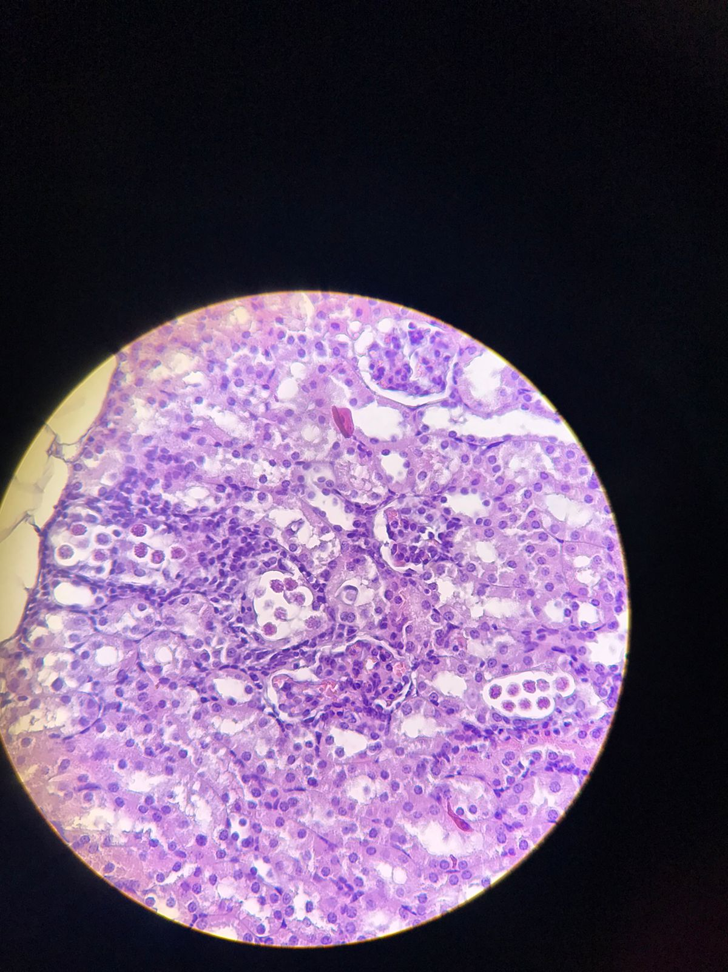 | 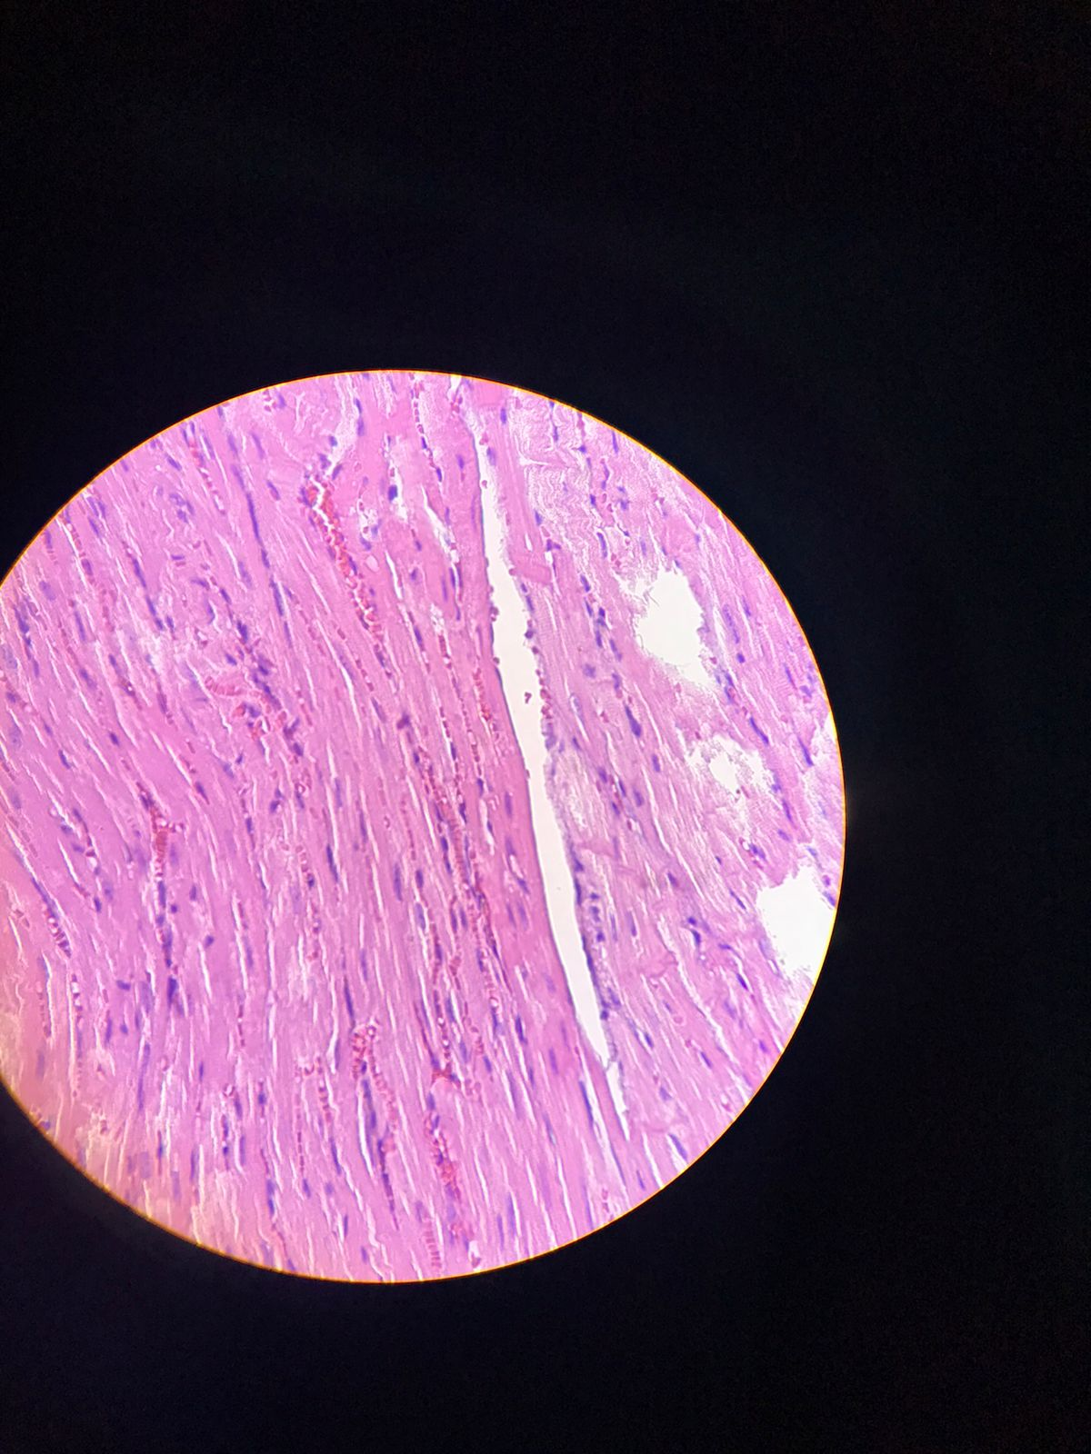
а) | ә) | б)
Сурет 19 – Тянь-шань адонисі шөбінің сығындысының жедел уыттылығы кезінде 2000 мг/кг дозада нысана-ағзаларға жүргізілген гистологиялық зерттеу: а – бүйрек, ә – бауыр, б – жүрек.

Жазғы адонис шөбінің сығындысының жедел емес уыттылығы кезінде нысана-ағзаларда гистологиялық зерттеу нәтижесінде анықталған морфологиялық өзгерістер 20-суретте ұсынылған.

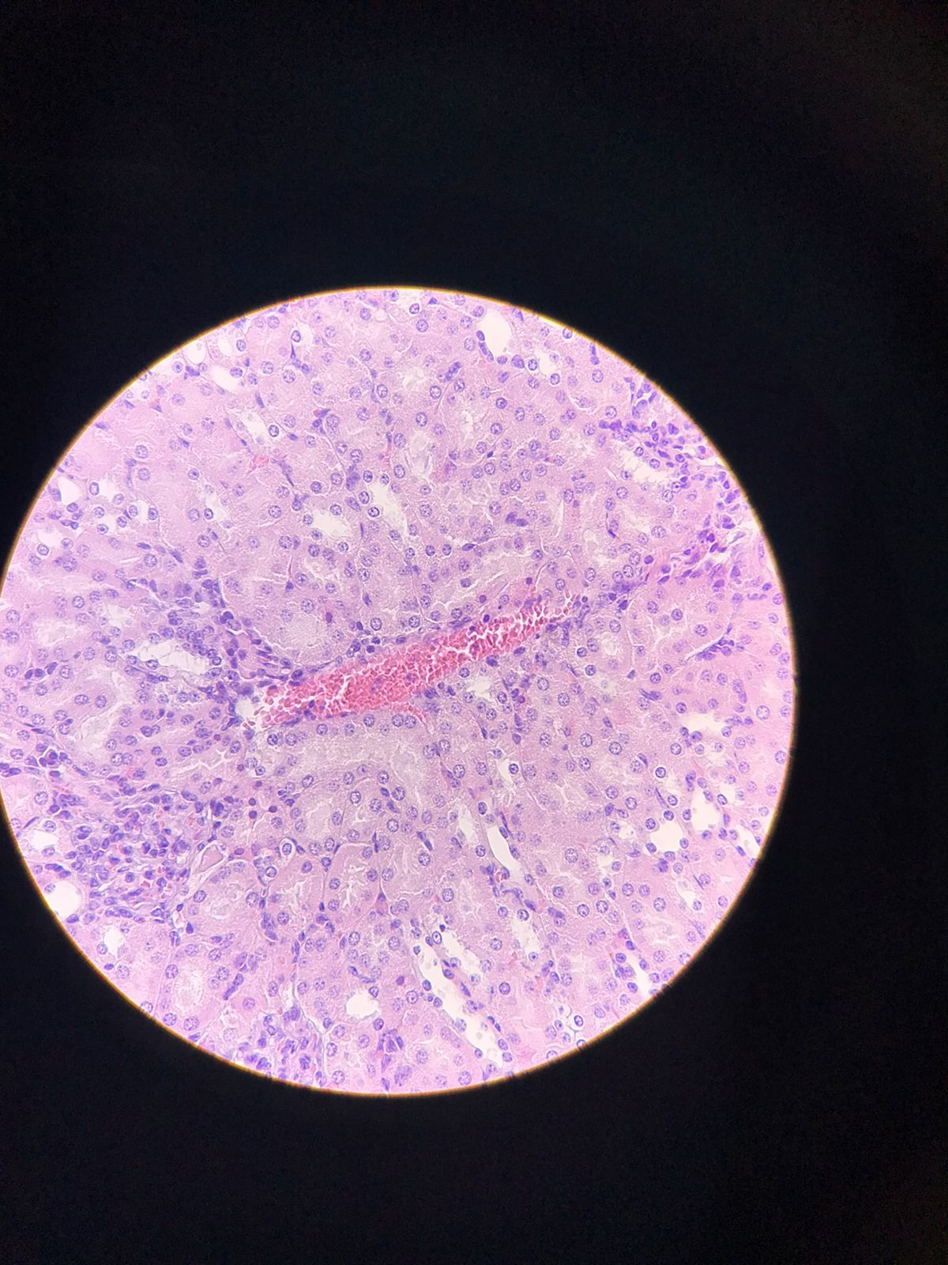 | 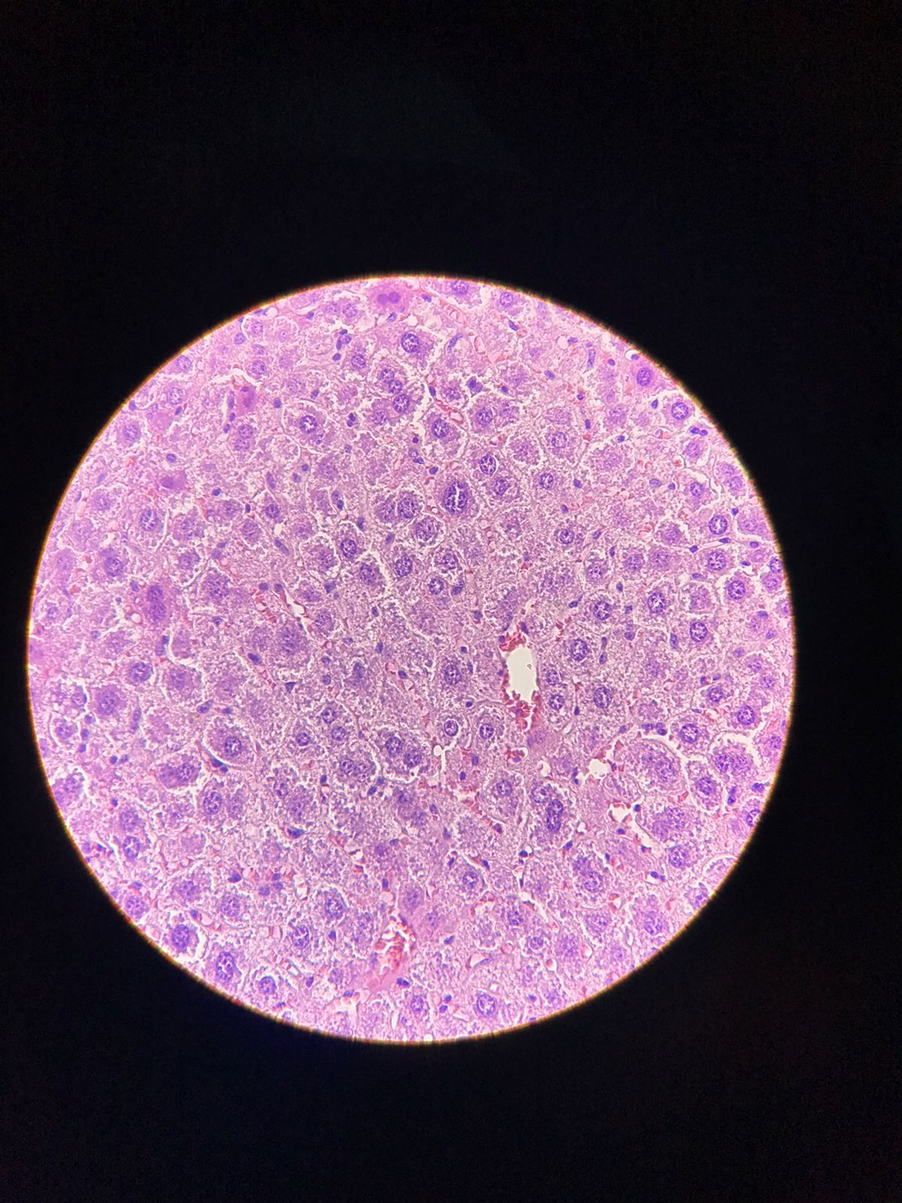 | 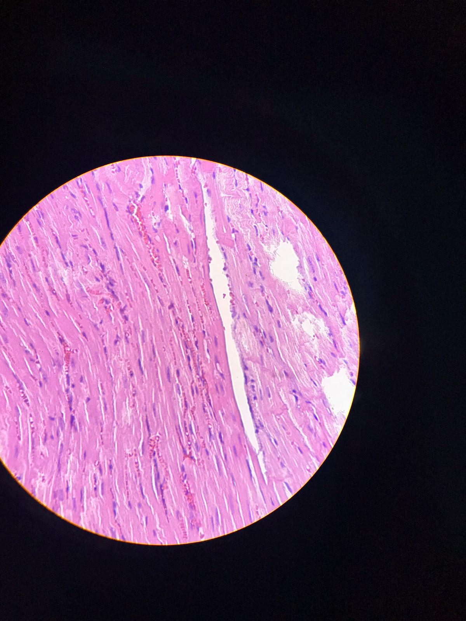
а) | б) | в)
Сурет 20 – Жазғы адонис шөбінің экстрактын 2000 мг/кг дозада енгізген кездегі жедел уыттылық жағдайында нысана-ағзалардың гистологиялық зерттеу нәтижелері: а – бүйрек, ә – бауыр, б – жүрек.

Сығындылар әсерінен кейінгі ағзаларды зерттеу нәтижесінде ұқсас гистологиялық көріністер анықталды. Бүйрек тінін зерттеу кезінде ағзаның қанға толуы және тамыр шумақтарының бұзылуы байқалды. Бауырды зерттеу барысында қанға толу, жалпы құрылымда үлестік құрылымның жойылуы, бауыр бағаналарының дискомплексациясы, гепатоциттердің вакуолизациясы және деструкциясы анықталды. Жүрек тінінде де ағзаның айқын қанға толуы тіркелді.
Барлық жануарларда мінез-құлықтық реакциялар мен басқа да жағымсыз клиникалық белгілердің патологиялық өзгерістері анықталмағаны ерекше атап өтілуі тиіс. Бүйрек, бауыр және жүрек тіндеріне жүргізілген гистологиялық зерттеу нәтижелері де патологиялық өзгерістердің жоқтығын көрсетті. Бұған дейінгі зерттеулерде LD₅₀ көрсеткіші 2000 мг/кг-нан жоғары дәрілік заттардың салыстырмалы түрде қауіпсіз болып табылатыны хабарланған [181]. Бұл зерттеліп отырған сығындыларды қауіпсіз заттар қатарына жатқызуға мүмкіндік береді.
Жедел емес уыттылықты зерттеу барысында сығындыларды күнделікті пероральды енгізу кезінде 1000 мг/кг және 2000 мг/кг тәрізді салыстырмалы түрде жоғары дозалар тәжірибелік топтағы зертханалық жануарларда уытты әсерлердің пайда болуына, сондай-ақ жекелеген өлім жағдайларының тіркелуіне себеп болды. Тянь-Шань адонисінің сығындысы үшін анықталған LD₅₀ мәні — 2853,7 мг/кг, бұл ЭЫДҰ жіктемесіне сәйкес IV уыттылық класына жатады. Алынған эксперименттік деректерге сүйене отырып, жазғы адонис сығындысының LD₅₀ көрсеткіші 5012,8 мг/кг-ды құрап, оны ЭЫДҰ жіктемесіне сәйкес V уыттылық класына жатқызуға негіз береді. Осыған байланысты, сығындыларды ұзақ уақыт бойы қолдану да қауіпсіз болуы мүмкін деген қорытынды жасауға болады. Сонымен қатар, кеміргіштер пероральды енгізілген заттарға уытты әсер тұрғысынан адамға қарағанда анағұрлым сезімтал екендігі атап өтіледі [182].
Бұрынғы зерттеулерде адонис туысына жататын өсімдіктердің құрамында жүрек гликозидтері бар болуына байланысты жылқылардың, шошқалардың, бұзаулардың, қояндар мен қойлардың улану жағдайлары тіркелгені хабарланған. Жазғы адониспен уланған жылқыларда интоксикацияның клиникалық белгілері негізінен асқазан-ішек жолдарының бұзылыстарымен сипатталған. Сонымен қатар, кардиоуытты қосылыстар жүрек ритмінің түрлі бұзылыстарына себеп болуы мүмкін [183].
A. aestivalis-пен улану жағдайлары шошқаларда да тіркеліп, оларда азықтан бас тарту, құсу және ентігу белгілері байқалған [184]. Басқа бір зерттеуде екі апта бойы ұнтақталған адонисты бір реттік және күнделікті енгізу кезінде қойларда интоксикацияның клиникалық белгілері байқалмаған. Алайда, сынақтар барысында жүректің функционалдық, өтпелі өзгерістері анықталған, бірақ жүрек немесе басқа тіндерде макроскопиялық және микроскопиялық зақымданулар болмаған [185].
Жазғы адонистың уыттылығын зерттеу барысында оның ауа бөліктерінен дайындалған су-спиртті экстрактының ішінара енгізілуі кезінде де, біздің зерттеуіміздегідей, дозаның жоғарылауымен бірге өлім көрсеткіші арта түскені байқалды. Тышқандарға қатысты LD₅₀ көрсеткіші 2150 мг/кг деңгейінде болған. Уланудың патологиялық белгілері қатарына сілекейдің бөлінуі, гипоактивтілік, атаксия, артқы аяқтардың салдануы, тәбеттің төмендеуі мен салмақ жоғалту кірді; бұл белгілер жоғары дозаларда айқынырақ байқалды.
Аталған өсімдікпен уланудың клиникалық белгілері қояндарда негізінен қан айналым жүйесінде, асқазан-ішек жолында және жүйке-бұлшықет жүйесінде байқалады. Гистологиялық зақымданулар жүрек тіндерінде анықталып, олар гиалинді дегенерация және миокард фибриллдерінің некрозы түрінде көрініс берген. Өз кезегінде, өсімдіктегі жүрек гликозидтерінің әсерінен туындайтын жүрек жеткіліксіздігі бауырға уытты заттың тікелей әсерімен байланысты болуы мүмкін. Кейбір жағдайларда жүйке-бұлшықет жүйесінің әртүрлі бұзылыстары – бұлшықет әлсіздігінен бастап тремор мен параличке дейін, кейде қайтымды сипатта – байқалған.
Жазғы адонисқа қарағанда, Тянь-шань адонисының уытты әсерін зерттеу бойынша әдеби деректерде нақты мәліметтер кездеспейді. Осы зерттеу жедел және жедел емес уыттылықты бағалау мақсатында зертханалық тышқандарға жүргізілді, алайда алынған нәтижелерді растайтын ұсақ зертханалық жануарларға қатысты мағыналы жарияланымдар жоқ, тек ірі жануарларға жүргізілген бақылаулар туралы деректер бар. Жедел уыттылықты бағалау нәтижелері Тянь-шань және жазғы адонис сығындыларының желілік емес зертханалық тышқандарға пероральды енгізу кезінде улану белгілерін туындатпайтынын және сынақтан өткен дозалардың ешқайсысында өлім жағдайлары болмағанын көрсетті. Жедел емес уыттылықты 28 күндік бақылау кезеңінде төмен дозаларда жануарлардың мінез-құлқында, азық пен суды тұтынуында жағымсыз өзгерістер байқалмады. Алайда дозаның ұлғаюымен бірге жекелеген өлім жағдайлары тіркеліп, баяу дамитын уыттылық белгілері байқалды. Тянь-Шань адонисы мен жазғы адонис сығындыларының сәйкесінше 2853,7 мг/кг және 5012,8 мг/кг мөлшеріндегі LD₅₀ көрсеткіштері оларды ЭЫДҰ жіктемесіне сәйкес IV және V уыттылық класына жатқызуға мүмкіндік береді және пероральды енгізу жолымен қолданғанда қауіпсіз деп бағалауға негіз болады.

4.2 Тянь-шань адонисі өсімдік фармацевтикалық субстанциясының фармакологиялық белсенділік профилін зерттеу
Цитоуыттылықты анықтау сынамасы арқылы жасушалардың тіршілік қабілетін бағалау. Цитотоксикологиялық талдау нәтижелері бойынша A. tianschanica сығындысы мен одан бөлініп алынған изокверцитрин флавоноиды RAW 264.7 жасуша желісіне тиісінше 50 мкг/мл және 50 мкМ концентрацияларына дейін айқын цитоуытты әсер көрсетпегені анықталды. CCK-8 ол тестін қолдану зерттелетін үлгілердің әсерінен кейін жасушалардың тіршілік қабілетін сандық тұрғыдан бағалауға мүмкіндік берді (21-сурет).

(a) | (ә)
Сурет 21 – A. tianschanica (а) мен изокверцитриннің (б) RAW 264.7 жасушаларының өміршеңдігіне әсері
*p < 0,05, **p < 0,01, ***p < 0,001 (бақылау тобымен салыстырғанда)

22а-суретте A. tianschanica экстрактысының әсерінен макрофагтардың тіршілік қабілетінің дозаға тәуелді төмендеуі көрсетілгенімен, тіпті ең жоғары концентрацияда (50 мкг/мл) тіршілік деңгейі 85%-дан жоғары сақталған, бұл оның жақсы биологиялық төзімділігін білдіреді. Сонымен қатар, 22ә-суреттен көрініп тұрғандай, изокверцитрин зерттелген концентрациялар диапазонында (100 мкМ қоса алғанда) цитотоксикалық әсер көрсетпеген, бұл оның биологиялық қауіпсіздігін және белсенді фармацевтикалық компонент ретінде одан әрі қолдануға болатынын растайды.
NO өнімін анықтау
A. tianschanica экстрактысы мен оның флавоноидты компоненті — изокверцитриннің қабынуға қарсы потенциалын бағалау мақсатында, олардың белсендірілген макрофагтармен өндірілуге тән негізгі қабыну медиаторы болып табылатын азот тотығының түзілуін тежей алу қабілеті зерттелді. NO деңгейінің жоғарылауы жедел және созылмалы қабыну үдерістерінің дамуымен тығыз байланысты екені белгілі, сондықтан оның сандық анықталуы қабыну реакциясының айқындылық көрсеткіші ретінде қолданылады. Осы зерттеуде RAW 264.7 жасуша желісінде азот тотығының түзілуі LPS стимуляциялаудан кейін және зерттелетін заттармен инкубация жүргізілген соң өлшенді. Алынған нәтижелер 22-суретте ұсынылған.

(a) | (ә)
Сурет 22 –A. tianschanica экстракты (a) и изокверцитриннің (ә) RAW 264.7 жасушалардағы NO өндірісіне әсері

Ұсынылған мәліметтерге сәйкес, макрофагтарды липополисахаридпен стимуляциялау нәтижесінде азот тотығының деңгейі айтарлықтай артқан (23,99 мкМ дейін), бұл индуцирленген қабыну жауабының қалыптасуын көрсетеді. Бақылау тобымен салыстырғанда (15,99 мкМ), бұл айырмашылық анық көрінеді. Оң бақылау ретінде қосылған дексаметазон (5 мкМ) NO өнімін 42,37%-ға төмендетіп, 13,83 мкМ-ге дейін азайтты, бұл қолданылған қабыну моделінің тиімділігін растайды.
A. tianschanica экстракты дозаға тәуелді тежегіш әсер көрсетті: 50 мкг/мл концентрациясында азот тотығының өнімділігі 18,10 мкМ-ге дейін төмендеді, бұл LPS тобымен салыстырғанда шамамен 24,54%-ға азаюды білдіреді. Ал изокверцитрин анағұрлым айқын әсер көрсетіп, 50 мкМ концентрациясында NO деңгейін 15,77 мкМ-ге дейін төмендетті, бұл шамамен 34,26%-ға азайғанын көрсетіп, дексаметазон әсеріне жақын нәтижеге жетті.
Екі қосылыс та LPS-пен белсендірілген жасушаларда NO өнімін дозаға тәуелді түрде төмендететінін көрсетті. Әсіресе, изокверцитриннің әсері айқын, ол нитрит концентрациясын бақылау тобының деңгейіне дейін төмендетіп, оның жоғары қабынуға қарсы белсенділігін көрсетті.
Осылайша, A. tianschanica экстрактысы мен изокверцитрин азот тотығының түзілуін тиімді түрде тежей отырып, фитопрепараттардың қабынуға қарсы компоненттері ретінде болашағы зор екенін дәлелдейді.
Жасуша супернатантындағы цитокин өндірісін анықтау
Зерттеудің келесі кезеңі A. tianschanica сығындысы мен оның негізгі флавоноиды – изокверцитриннің қабынудың негізгі медиаторлары болып табылатын IL-6, TNF-α және IL-1β түзілуіне әсерін анықтауға арналды. Аталған цитокиндер қабыну реакциясының дамуында маңызды рөл атқарады, олар иммундық жасушалардың белсендірілуі мен қабыну каскадын реттеу үдерістерін модуляциялайды.
Цитокиндік жауапты бағалау үшін липополисахаридпен белсендірілген RAW 264.7 макрофагтар үлгісі қолданылды. Зерттелетін заттармен инкубациядан кейін IL-6, TNF-α және IL-1β деңгейлері жасуша супернатантында иммуноферменттік талдау (ELISA) әдісімен анықталды. Алынған нәтижелер 23 және 24-суреттерде ұсынылған.

*p < 0.05, **p < 0.01, *p < 0.001 (по сравнению с клетками, обработанными LPS).
Сурет 23 – RAW 264.7 жасушаларында цитокиндер түзілуіне A. tianschanica экстрактысының әсері

*p < 0.05, **p < 0.01, *p < 0.001 (по сравнению с клетками, обработанными LPS).
Сурет 24 – RAW 264.7 жасушаларында цитокиндер түзілуіне изокверцитриннің әсері

Ұсынылған графиктерден көрініп тұрғандай, LPS-пен стимуляция барлық үш цитокиннің деңгейін бақылау тобымен салыстырғанда айтарлықтай арттырған, бұл қабыну жауабының қалыптасуын растайды. Дексаметазонмен өңдеу цитокиндердің түзілуін сенімді түрде тежеп, оң бақылау ретінде қолданылды.
A. tianschanica экстрактысы IL-6, TNF-α және IL-1β секрециясын дозаға тәуелді түрде айтарлықтай төмендететінін көрсетті. 50 мкг/мл концентрациясында IL-6 деңгейі LPS тобымен салыстырғанда 60%-дан астамға, TNF-α — 35%-ға, ал IL-1β — 21,2%-ға төмендегені байқалды. Өз кезегінде, изокверцитрин IL-1β деңгейін 52,7%-ға дейін төмендетіп, сонымен қатар TNF-α мен IL-6 деңгейлерін де тиімді түрде азайтты.
Бұл деректер өсімдік кешенді экстракт ретінде де, жеке флавоноидтық компонент ретінде де изокверцитриннің қабынуға қарсы белсенділігінің айқындылығын дәлелдейді және олардың әсері негізгі қабыну цитокиндерінің түзілуін тежеу арқылы жүзеге асатынын көрсетеді. Алынған нәтижелер азот тотығының өнімін төмендету әсері жөніндегі бұрынғы мәліметтерді толықтыра отырып, A. tianschanica сығындысы қабынуға қарсы әсерге ие перспективалық фитопрепарат жасау үшін фармакологиялық тұрғыдан әлеуетті құрал бола алатынын растайды.
A. tianschanica өсімдігінен бөлініп алынған негізгі қосылыс — изокверцитрин осы зерттеуде айқын қабынуға қарсы әсерлерді көрсетті, әсіресе азот тотығының (NO) түзілуін төмендету және IL-6, TNF-α және IL-1β секілді проқабыну цитокиндерінің секрециясын тежеу арқылы. Бұл нәтижелер Lee және әріптестері [186] жүргізген зерттеулермен сәйкес келеді. Олар изокверцитриннің NF-κB сигналы жолын тежейтіні және NF-κB-ның негізгі тежегіші — IκBα протеинінің деградациясының алдын алатынын анықтаған. NF-κB активациясын тежей отырып, изокверцитрин iNOS пен COX-2 сияқты қабыну медиаторларының экспрессиясын төмендетеді, нәтижесінде NO және PGE₂ сияқты простагландиндердің түзілуі азаяды. Бұл механизм біздің зерттеуімізде байқалған айқын қабынуға қарсы әсерді түсіндіретін ықтимал биологиялық негіз болып табылады.
Сонымен қатар, бұрынғы зерттеулерде изокверцитриннің MCP-1 экспрессиясын модуляциялау қабілеті анықталғаны [187] оның қабынуға қарсы әсерінің ауқымды болуын көрсетеді, себебі бұл молекула моноциттердің тартылуын және макрофагтардың дифференциациясын реттеуге қатысады. Бұл зерттеуде MCP-1 деңгейі анықталмағанымен, IL-1β, TNF-α және IL-6 секілді негізгі қабыну цитокиндерінің тежелуі аталған реттеуші механизмді қолдайтын айғақ бола алады. Сонымен қатар, COX-2 және iNOS экспрессиясын тежей алу қабілеті изокверцитриннің терапиялық әлеуетін одан әрі күшейтіп, оны қабыну ауруларын емдеуде перспективалы қосылыс ретінде ұсынады.
A. tianschanica экстракты IL-6 және TNF-α деңгейлерін төмендету арқылы қалыпты қабынуға қарсы әсер көрсетті, алайда оның IL-1β цитокиніне әсері онша айқын болмады. Экстракт құрамында болатын полифенолдар мен флавоноидтардың кең спектрі оның белсенділігіне ықпал етуі мүмкін, бірақ бұл әсер жеке қолданылған изокверцитринге қарағанда әлсіздеу көрінді. Бұл құбылыс полифенолдарға бай экстракттардың, бір қосылыстың концентрациясы төмен болғанымен, бірнеше биологиялық жолдарды модуляциялау арқылы жинақталған қабынуға қарсы әсер көрсете алатыны туралы тұжырыммен үйлеседі.
Осы жүргізілген in vitro зерттеулердің нәтижелері бойынша, A. tianschanica экстрактысы мен оның флавоноидты компоненті — изокверцитрин иммунокомпетентті жасушаларға цитоуытты әсер етпестен, айқын қабынуға қарсы потенциалға ие екені анықталды. Зерттелген екі үлгі де липополисахаридпен индуцирленген жағдайда азот тотығы мен проқабыну цитокиндерінің (IL-6, TNF-α, IL-1β) өнімін сенімді түрде төмендетіп, дексаметазонмен салыстыруға болатын биологиялық белсенділік көрсетті. Алынған деректер A. tianschanica негізінде қабынуға қарсы фитопрепараттар әзірлеу үшін перспективалық фармацевтикалық субстанция ретінде қолдануға болатынын растайды.

4.3 Жазғы адонис өсімдік фармацевтикалық субстанциясының антиоксиданттық белсенділігін зерттеу
A. aestivalis өсімдігінің жер үсті бөліктерінің экстракттарының антиоксиданттық қасиеттері үш бірін-бірі толықтыратын in vitro әдістер — DPPH, ABTS және CUPRAC арқылы зерттелді. Антиоксиданттық белсенділікті бағалау нәтижелері 23-кестеде ұсынылған.

Кесте 23 – A. tianschanica экстрактының антиоксидантты белсенділігі

Атауы | Antioxidant activity (µg/mL)
Атауы | DPPH  (IC₅₀) | DPPH  (IC₅₀) | DPPH  (IC₅₀)
A. aestivalis экстракты | 14.07±0.10 | 14.07±0.10 | 14.07±0.10

DPPH әдісі антиоксиданттардың тұрақты радикал — 2,2-дифенил-1-пикрилгидразил (DPPH)-ді тотықсыздандыру қабілетіне негізделген, бұл оның оптикалық тығыздығының төмендеуіне әкеледі. Радикалдық белсенділіктің 50%-ын тежеу үшін қажет экстракт концентрациясын көрсететін IC₅₀ мәні 14,07 ± 0,10 мкг/мл-ді құрады. Бұл көрсеткіш экстракттың жоғары антиоксиданттық белсенділікке ие екенін және оның әсері танымал табиғи антиоксиданттармен салыстыруға болатынын дәлелдейді.
ABTS әдісі — 2,2'-азино-бис(3-этилбензтиазолин-6-сульфон қышқылы) (ABTS⁺) катион-радикалын бейтараптандыруға негізделген және антиоксиданттық қасиеттерді су мен органикалық ортада бағалауға мүмкіндік береді. A. aestivalis сығындысы үшін анықталған IC₅₀ мәні — 10,75 ± 0,11 мкг/мл, бұл оның еркін радикалдарды белсенді түрде инактивациялау қабілетін көрсетеді. Бұл көрсеткіш DPPH әдісіндегі мәннен сәл төмен, бұл өз кезегінде экстракт құрамындағы кейбір компоненттердің әсер ету механизмінің ерекшелігін көрсетуі мүмкін.
CUPRAC әдісі (Cupric Reducing Antioxidant Capacity) антиоксиданттардың әсерінен мыс(II)-ты мыс(I)-ге дейін тотықсыздандыру қабілетіне негізделген, бұл олардың электрон доноры ретіндегі белсенділігін сипаттайды. A₀.₅ мәні (мыс иондарының 50% максималды тотықсыздануын қамтамасыз ететін концентрация) 45,00 ± 0,88 мкг/мл-ді құрады. Бұл көрсеткіш DPPH және ABTS әдістеріндегі IC₅₀ мәндерінен жоғары, бұл өз кезегінде экстракттағы кейбір қосылыстардың мыс(II) иондарына қатысты тотық-тотықсыздану белсенділігінің төменірек екенін, бірақ еркін радикалдарды ұстау қабілетінің басымырақ екенін көрсетуі мүмкін.
Зерттеу нәтижелері A. aestivalis экстрактысының жоғары антиоксиданттық белсенділікке ие екенін көрсетеді. Сығынды еркін радикалдарды бейтараптандыру реакцияларында (DPPH, ABTS) және тотықсыздану процестерінде (CUPRAC) айтарлықтай тиімділік танытты. Сығындының жоғары антиоксиданттық қасиеттері оның құрамында полифенолдық қосылыстардың, әсіресе изокверцитрин секілді флавоноидтардың болуымен байланысты болуы мүмкін. Әдеби деректерге сәйкес, изокверцитрин айқын антиоксиданттық және қабынуға қарсы белсенділікке ие.

Төртінші бөлім бойынша тұжырым
A. tianschanica және A. aestivalis өсімдіктерінің су-спиртті экстрактыларына жүргізілген жедел және жедел емес уыттылықты зерттеу олардың салыстырмалы түрде қауіпсіз екенін көрсетті. Зертханалық тышқандарға пероральды жолмен енгізілгенде A. tianschanica экстрактысы үшін LD₅₀ – 2853,7 мг/кг, ал A. aestivalis үшін – 5012,8 мг/кг деңгейінде анықталды. Бұл көрсеткіштерге сәйкес, аталған сығындылар ЭЫДҰ (OECD) жіктемесі бойынша тиісінше IV және V уыттылық кластарына жатады. Яғни, олар аз уытты заттар санатына кіреді және ішке қабылдау үшін қауіпсіз деп бағаланады. 28 күн бойы енгізу кезінде жоғары дозаларда (2000 мг/кг) жекелеген өлім жағдайлары мен уытты әсерлер байқалғанымен, төмен және орташа дозаларда (500 және 1000 мг/кг) клиникалық және мінез-құлықтық ауытқулар анықталған жоқ. Гистологиялық зерттеулер бүйрек, бауыр және жүрек тіндерінде ауыр морфологиялық зақымданулардың жоқтығын көрсетті.
RAW 264.7 макрофаг жасуша желісінде жүргізілген in vitro зерттеу нәтижесінде A. tianschanica сығындысы 50 мкг/мл концентрацияға дейін, ал одан бөлінген изокверцитрин компоненті 100 мкМ дейін цитоуытты әсер көрсетпеді. Жасушалардың тіршілік қабілеті барлық концентрацияда 85%-дан жоғары деңгейде сақталды, бұл заттардың иммундық жасушалармен биологиялық үйлесімділігін және жоғары қауіпсіздігін дәлелдейді.
A. tianschanica сығындысы мен изокверцитриннің қабынуға қарсы әсері LPS-пен индуцирленген макрофагтар моделінде зерттелді. Нәтижесінде азот тотығы (NO) және қабыну цитокиндерінің – IL-6, TNF-α және IL-1β – түзілуі сенімді түрде төмендегені анықталды. A. tianschanica экстрактысы NO өнімін 24,5%-ға, ал IL-6 деңгейін 60%-ға дейін төмендетті. Изокверцитриннің әсері анағұрлым айқын болып, NO деңгейін 34,3%-ға, IL-1β деңгейін 52,7%-ға төмендетті. Бұл нәтижелер зерттелген заттардың iNOS және қабыну цитокиндерінің экспрессиясын тежеу арқылы қабыну каскадына әсер ете алатынын көрсетеді.
A. aestivalis экстрактысының антиоксиданттық белсенділігі DPPH, ABTS және CUPRAC әдістері арқылы зерттелді. IC₅₀ мәндері сәйкесінше 14,07 ± 0,10 мкг/мл (DPPH) және 10,75 ± 0,11 мкг/мл (ABTS) құрады, ал CUPRAC әдісі бойынша A₀.₅ = 45,00 ± 0,88 мкг/мл болды. Бұл көрсеткіштер сығындының күшті антиоксиданттық қасиетке ие екенін және оның құрамында биологиялық белсенді полифенолдық қосылыстар, соның ішінде изокверцитрин флавоноиды бар екенін айқындайды.
Жүргізілген зерттеулер A. tianschanica және A. aestivalis өсімдіктерінен алынған субстанциялардың жоғары биологиялық белсенділікке және қауіпсіздік деңгейіне ие екенін көрсетті. Бұл нәтижелер аталған субстанцияларды қабынуға қарсы және антиоксиданттық әсері бар жаңа фитопрепараттар әзірлеуге арналған перспективалы фармацевтикалық шикізат ретінде пайдалануға толық негіз береді.

5 GACP ТАЛАПТАРЫНА СӘЙКЕС ТЯНЬ-ШАНЬ АДОНИСІН КУЛЬТИВАЦИЯЛАУДЫҢ ТЕХНОЛОГИЯ-ЛЫҚ АСПЕКТІЛЕРІ ЖӘНЕ ТЕХНИКА-ЭКОНОМИКАЛЫҚ НЕГІЗДЕМЕСІ

5.1 Adonis L. туысы өсімдіктерінен өсімдік фармацевтикалық субстанциясын жасау әдіснамасы
Фармацевтикалық өсімдік субстанциясын әзірлеу – бұл фармакопея талаптарына сәйкес келетін, сондай-ақ қауіпсіздік пен тиімділікті қамтамасыз ететін белгіленген сападағы дайын өнім алуға бағытталған көпсатылы үдеріс. Дәрілік өсімдік субстанцияларының табиғаты күрделі әрі сипаттамалары әртүрлі болғандықтан, шикізатты бақылау оның барлық кезеңдерінде — интродукция мен өсіруден бастап жинау, өңдеу және сақтау жағдайларына дейін — ерекше мәнге ие. Шикізат сапасына әсер ететін негізгі факторлар – ботаникалық түр мен отырғызу материалының дұрыс таңдалуы, өсірудің агротехникалық шарттары, сондай-ақ жинаудың фенофазалық кезеңі. Аталған параметрлер дайын субстанцияның қасиеттерінің тұрақтылығы мен қайта жаңғыруына тікелей ықпал етеді.
Өсімдік фармацевтикалық субстанциясын әзірлеу барысындағы сапаны қамтамасыз ету тұжырымдамасы халықаралық GxP стандарттарына негізделеді, соның ішінде ауылшаруашылық, өндірістік, зертханалық, сақтау және тарату практикасының талаптары ескеріледі. Бұл жұмыс сапаға негізделген жобалау (Quality by Design) қағидаттарына сәйкес жүзеге асырылады және ICH нормативтік құжаттарымен үйлестіріледі, олар фармацевтикалық әзірлеу, сапаға қатысты тәуекелдерді басқару, сапа жүйесін қамтамасыз ету, субстанцияны өндіру мен тұрақтылығын зерттеу аспектілерін қамтиды.
Ұсынылған алгоритм дәрілік өсімдік шикізатының өмірлік циклінің негізгі кезеңдерін қамтиды – бастапқы өсімдік шикізатының мәртебесін анықтаудан бастап оның қапталуы мен сақталуына дейінгі үдерістер.
Тәуекелге негізделген тәсілді қолдану өсімдік шикізатын өсіруден бастап оны стандарттау, тұрақтылығын, қауіпсіздігін бағалау және таңбалау кезеңдеріне дейінгі барлық кезеңде потенциалды тәуекелдерді барынша азайтуға мүмкіндік береді. Мұндай интеграцияланған әдістеме тек ұлттық және халықаралық талаптарға сәйкестікті қамтамасыз етіп қана қоймай, сонымен қатар фармацевтикалық мақсатта қолданылатын түпкі өнімнің сапасының тұрақтылығына кепілдік береді. Әзірленген әдістемеге № 53681 авторлық куәлік 2025 жылғы 21 қаңтарда берілді.
Дәрілік өсімдік шикізатының жоғары және қайталанатын сапасын қамтамасыз ету мақсатында отандық фармацевтикалық кәсіпорындардың жағдайларына бейімделген, Adonis тұқымдасына жататын өсімдіктер негізінде фармацевтикалық субстанцияны стандарттаудың кезең-кезеңімен жүргізілетін әдістемесі әзірленіп, енгізілді (25-сурет).

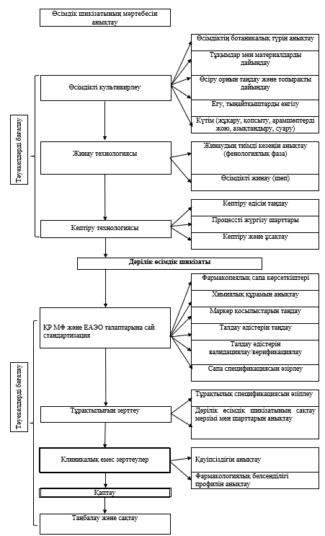

Сурет 25 – Өсімдік фармацевтикалық субстанциясын әзірлеу сызбасы

Алғашқы кезеңде ботаникалық түрді таңдау, тұқымдық және отырғызу материалының дайындалуы, сондай-ақ өсіру аймағын анықтау арқылы өсімдік объектісін сәйкестендіру және іріктеу жүргізіледі. Бұл кезеңнен кейін өсімдіктерді күтіп-баптауға бағытталған агротехникалық шаралар – тұқым себу, тыңайтқыш енгізу, арамшөптерден тазарту, топырақты қопсыту, суару, зиянкестер мен аурулардан қорғау жұмыстары жүргізіледі. Аталған іс-шаралардың барлығы GACP қағидаттарына сәйкес жүзеге асырылады.
Келесі кезең жинау технологиясын қамтиды, мұнда дайындауға ең қолайлы фенологиялық кезең анықталады, өсімдіктің мақсатты бөлігі жиналып, алғашқы сұрыптау жүргізіледі. Одан кейін шикізатты кептіру процесі жүзеге асырылады: табиғи немесе мәжбүрлі әдіс таңдалып, температуралық режим оңтайландырылады және шығатын өнімнің ылғалдылық деңгейі бақыланады.
Кептірілген күйдегі алынған шикізат дәрілік өсімдік шикізаты ретінде қарастырылып, ол ҚР МФ мен ЕАЭО-ның нормативтік құжаттарының талаптарына сәйкес жан-жақты стандарттауға жатады. Осы кезеңде фармакопеялық сапа көрсеткіштерінің кешені анықталады, биологиялық белсенді заттардың құрамы зерттеледі, аналитикалық әдістемелердің валидациясы жүргізіледі, сондай-ақ сапаға қойылатын спецификациялар әзірленіп, бекітіледі.
Одан кейін тұрақтылықты бағалау жүргізіледі, бұл кезеңде тұрақтылық критерийлері әзірленіп, сақтау шарттары мен мерзімдері анықталады. Бұл шаралар субстанцияның ұзақ сақтау кезіндегі қасиеттерін болжауға және оның сапасының тұрақтылығын қамтамасыз етуге мүмкіндік береді. Қосымша түрде шикізаттың қауіпсіздігі мен биологиялық белсенділігін растауға бағытталған доклиникалық зерттеулер жүргізіледі.
Қорытынды кезеңдерге шикізатты фармакопеялар мен GMP стандарттарына сәйкес қаптау және таңбалау, сондай-ақ сақтау мен тасымалдау кезінде дайын өнімге бақылау жүргізуге мүмкіндік беретін қадағалау жүйесін енгізу жатады.

5.2 Тянь-шань адонисін дәрілік мақсатта өсірудің технологиялық негіздері және онтогенетикалық даму сатылары
Бұл өсімдіктер негізінде дәрілік препараттар өндіруге арналған тұрақты шикізат базасын қалыптастыру және олардың өсімдік шикізатының сапасының тұрақтылығын қамтамасыз ету үшін өсімдікті GACP – «Өсімдік шикізатын өсіру, жинау, өңдеу және сақтау жөніндегі тиісті практика» стандарттарына сәйкес өсіру үдерісін енгізу қажет.
Культивирлеу өсіру жағдайларын бақылауға мүмкіндік беріп, жоғары сапалы өсімдік шикізатын алуға жағдай жасайды, сондай-ақ оның химиялық құрамына климаттық және маусымдық факторлардың әсерін барынша азайтады. Сонымен қатар, мұндай тәсіл өсімдіктердің бейімделуін қамтамасыз етіп, нысаналы биологиялық белсенді заттардың жиналуына қолайлы орта қалыптастыруға ықпал етеді.
Өсімдік шикізатын өсіру және жинау бойынша халықаралық GACP стандарты өсімдіктерді өсіру мен жинауға байланысты туындайтын мәселелерді еңсеруге, сондай-ақ тұрақты әрі қолжетімді сапалы шикізатты қамтамасыз етуге бағытталған қауіпсіздік пен сапаны қамтамасыз ету шараларын көздейді. Фитопрепараттарды өндіруге қойылатын талаптардың көлемі өсімдік субстанцияларының күрделі әрі айнымалы табиғатымен айқындалады және олар тиісті практика стандарттарында және Еуропалық дәрілік заттар агенттігінің (EMEA) әдістемелік нұсқауларында мазмұндалған.
Adonis L. тұқымдасына жататын кейбір түрлерді өсіру, жинау және бастапқы өңдеу технологиясын әзірлеу ғылыми әдебиеттерге және GACP стандартының үшінші және төртінші бөлімдерінде қамтылған қағидаттарға — «Дәрілік өсімдіктерді жинаудың тиісті практикасы» және «Дәрілік өсімдіктерді өсіру мен жинаудың тиісті практикасының жалпы техникалық аспектілері» — негізделе отырып жүргізілді. Сонымен қатар, 2018 жылғы 26 қаңтардағы Еуразиялық экономикалық комиссия Кеңесінің № 15 шешімімен бекітілген «Өсімдік шикізатын өсіру, жинау, өңдеу және сақтау жөніндегі тиісті практика қағидалары» қолданылды.
Химиялық құрамды талдау нәтижелері A. tianschanica өсімдігінің жер үсті бөлігінде биологиялық белсенді заттардың жоғары мөлшерде кездесетінін көрсетті. Бұл түр эндемикалық болып табылатындықтан, оны сақтау және ұтымды пайдалану ерекше маңызға ие. Осыған байланысты 2019–2024 жылдар аралығында бұл өсімдіктің өсіп-өнуінің биологиялық ерекшеліктерін, жаңа өсу жағдайларына бейімделу механизмдерін, биологиялық белсенді заттардың жинақталу динамикасын, сондай-ақ табысты өсіруге мүмкіндік беретін агротехникалық параметрлерді зерттеуге бағытталған интродукция жұмыстары жүргізілді. Зерттеу барысында GACP стандарттарын қолдануға ерекше назар аударылып, соның ішінде топырақ-климаттық жағдайларды дұрыс таңдау және тыңайтқыштарды қолдануды бақылау маңызды рөл атқарды.
Әдеби деректерді талдау нәтижелері бойынша, Adonis тұқымдасына жататын өсімдіктердің табиғи ортада тұқымның өнгіштігі (шамамен 1,5%) және тіршілікке қабілеттілігі (26,0%-ға дейін) өте төмен деңгейде екені анықталған. Бұл түрлерді өсіру барысында негізгі қиындық көбейту процесімен байланысты, өйткені тұқымдары қатты ұйқы күйінде болады, ал вегетативті жолмен көбейту (тамырсабақты бөлу) тек отырғызылғаннан кейінгі 4–5 жылдан соң ғана мүмкін болады. A. tianschanica түрін культивирлеу кезінде осы анықталған заңдылықтар мен шетелдік зерттеушілер ұсынған әдістемелік ұсыныстар ескерілді.
Тұқым жинау және себуге дайындау. Себу материалы 2018 жылғы маусым айында Алматы облысының аумағында тұқымның толық пісу фазасында жиналды. Әдеби деректерге сәйкес, ең жоғары өнгіштік 6–7 жылдық өсімдіктерден алынған тұқымдарға тән. Тұқымдардың өнгіштігін тез жоғалтуына байланысты, оларды жинағаннан кейін бірден себу ұсынылады.
Жиналған тұқымдар үш ай бойы бөлме температурасында сақталып, кейіннен жетілген және толыққанды үлгілері іріктелді. Себуге дейінгі өңдеу ретінде 0,001% янтар қышқылының ерітіндісі қолданылды. Тұқым себу жұмыстары қыркүйек айында жүргізілді, себу үшін субстрат толтырылған көшет жәшіктері пайдаланылды. Субстрат құрамына «Фитолеум» плантациясынан алынған топырақтың екі-үш бөлігі (өсімдіктерді кейіннен өсіруге жоспарланған жерден), бір бөлік құм және бір бөлік биогумус қосылды. Тұқым себу тереңдігі 1–2 см құрады.
Өнгіштікті ынталандыру мақсатында салқын стратификация әдісі қолданылды: тұқым себілген жәшіктер ақпан айының соңына дейін салқын жағдайда ұсталды, содан кейін жылы бөлмеге ауыстырылды. Алғашқы көктер үш аптадан кейін – наурыз айының ортасында пайда болды. Тұқымның өнгіштігі 57% құрап, бұл табиғи жағдайларда тіркелген көрсеткіштерден айтарлықтай жоғары болды.
Отырғызу алаңдарын дайындау. A. tianschanica өсімдігінің өсуі мен дамуына әртүрлі тыңайтқыш түрлерінің әсерін бағалау мақсатында көлемі 1 м³ болатын үш тәжірибелік алаң таңдап алынды:
1-алаң – дренаждалған құрылымды топырақ, құрамына биогумус қосылған;
2-алаң – дренаждалған құрылымды топырақ, құрамына нитроаммофос енгізілген;
3-алаң (бақылау) – қосымша тыңайтқышсыз дренаждалған топырақ.
Мұндай тәсіл органикалық және минералдық тыңайтқыштардың көшеттердің тіршілікке бейімделуі мен өсуіне әсерін салыстырмалы түрде талдауға мүмкіндік берді (24-кесте).

Кесте 24 – Топырақ құрамы мен тыңайтқыштардың A. tianschanica өсімдігінің тіршілікке бейімделуі мен өсуіне әсері

Алаң | Топырақ пен тыңайтқыштардың сипаттамасы | Тіршілікке бейімделу деңгейі (%) | Өсу және даму ерекшеліктері
№1 | Биогумуспен байытылған дренаждалған топырақ | 86% | Жоғары өсу қарқыны, жақсы қоректену және қолайлы микробиота
№2 | Нитроаммофоспен байытылған дренаждалған топырақ | 81% | Жылдам өсу байқалады, алайда өсу динамикасы біркелкі емес, топырақтың тұздану қаупі бар
№3 (бақылау) | Тыңайтқышсыз дренаждалған топырақ | 67% | Өсу қарқыны баяу, қоректік заттардың жетіспеушілігі байқалады, өсім дамуы тежелген

1-алаңда биогумуспен байытылған топырақта тіршілікке бейімделу деңгейі 86% құрап, жақсы қоректік орта мен микрофлораның арқасында жоғары өсу қарқыны байқалды. Тамыр жүйесінің дамуы мен биомассаның ұлғаюы да оң нәтиже көрсетті. 2-алаңда тіршілікке бейімделу бірінші жылы 81% болды, бастапқы кезеңде қарқынды өсу тіркелгенімен, екінші жылы өсу динамикасының баяулауы байқалды. Бұл құбылыс тыңайтқыштардың шайылуы мен топырақта тұз жиналу қаупімен байланысты болуы мүмкін. 3-бақылау алаңында (тыңайтқышсыз дренаждалған топырақ) тіршілікке бейімделу ең төменгі деңгейде – 67% болды. Қоректік заттардың болмауы көшеттердің белсенді өсуіне кедергі келтірді.
Көшеттер ашық топыраққа олардың жеткілікті даму дәрежесіне жеткеннен кейін, сәуір айының соңында отырғызылды. Қайта отырғызылған өсімдіктердің тіршілікке бейімделуі қоршаған орта жағдайларына және олардың жасына байланысты болды: көшеттер жылыжай жағдайында ювенильді фазада неғұрлым ұзақ болса, ашық топыраққа шыққаннан кейін соғұрлым жақсы бейімделгені байқалды.
Көшеттер 25–30 см аралықпен отырғызылып, тамыр жүйесінің өсуі мен дамуына қолайлы кеңістік қамтамасыз етілді. Тереңдігі 8–10 см болатын отырғызу шұңқырлары өсімдіктің тамырлары еркін, иілместен орналастырылатын етіп дайындалды. Отырғызудан кейін мол суару жүргізіліп, топырақтың ылғалын сақтау және кеуіп кетуін болдырмау мақсатында оның беті шымтезекпен жабылды.
Адонис өсімдігін өсіру үдерісі үнемі суғаруды қажет етеді. Наурыз және сәуір айларындағы жауынды кезеңдерде суару жүргізілмеді, ал мамыр айының соңынан қыркүйекке дейін өсімдіктер айына бір рет суарылды. Топырақтың беткі қабатында пайда болған қабыршақты құрылым қопсыту арқылы жойылып отырды, ал бұталар жаңару бүршіктерін топырақпен жауып, уақытылы түптеу әдісімен өңделді. Көктем мезгілінде қосымша қоректендіру жүргізілді: ювенильді және имматурлы даму сатыларында өсімдіктің тамыр жүйесінің өсуі мен дамуын ынталандыру мақсатында биогумус пен нитроаммофос қолданылды.
A. tianschanica өсімдігінің онтогенезі үш негізгі кезеңді қамтиды: латенттік, виргинильді және генеративті.
– Латенттік кезең (se) 2018 жылдың қыркүйегінен 2019 жылдың сәуіріне дейін жалғасып, тұқымдардың физиологиялық тыныштық күйімен сипатталды. Жабық топырақ жағдайында бұл кезеңнің ұзақтығы 8,5 айды құрады. A. tianschanica тұқымдарына тән терең экологиялық-физиологиялық тыныштық фазасын еңсеру үшін қосарланған өну стимуляциясы қолданылды: 2–3 ай бойы 4 °C температурада жүргізілген салқын стратификация және 0,001–0,01% янтар қышқылы ерітіндісімен өңдеу. Салқын стратификация ферментативтік процестерді белсендіреді, өнуге кедергі келтіретін ингибиторларды ыдыратады және тұқымның қысқы тыныштық жағдайын еліктей отырып, физиологиялық даму тежелуі бар тұқымдардың өнгіштік пайызын арттырады. Янтар қышқылын қолдану жасушалық метаболизмді белсендіру, митохондриялық процестерді және АТФ синтезін ынталандыру, абиотикалық стресс факторларына төзімділікті арттыру қабілетімен негізделеді. Бұл факторлардың жиынтығы тұқым өнуін жеделдетіп, көшеттердің өсуін жақсартады. Мұндай біріктірілген әдістеме қиын өнетін Adonis туысы тұқымдарына және өнуі күрделі дәрілік өсімдіктердің тұқымдарын стратификациялау кезінде сыналған [188].
– Виргинильді кезең (v) (2019 жылғы сәуір – 2024 жылғы мамыр) үш бірізді кезеңнен тұрады.
– Өскін кезеңі (p) (2019–2020) – стратификациядан кейін тұқымдар өне бастады, нәтижесінде семядольді жапырақтар мен бастапқы тамыр жүйесі қалыптасты. Мәдени жағдайда өскіндер 2–3 саусақша тілімделген жапырақ түзді, ал негізгі тамыр ұзындығы 4,5–5,2 см-ге жетті.
– Ювенильді кезең (j) (2020–2022) – вегетативтік мүшелердің белсенді дамуы байқалды. Ашық топырақ жағдайында 2020 жылғы көктемнен бастап өсімдіктерде өркендер пайда болды, ал 2021 жылғы көктемде негізгі өркеннің ұзындығы 10,2 см-ге жетіп, 6–8 жапырақ түзілді. Тамыр жүйесі ұлғайғанымен, шашақ тамырлар мен тік орналасқан тамырсабақ әлі байқалмады. Кезең соңында алғашқы жанама тармақтану тіркелді.
– Имматурлы кезең (im) (2022–2023) – өсімдіктерде бірінші және екінші реттік өркендер мен ассимиляциялық жапырақтар, тік орналасқан тамырсабақ және шашақ тамыр жүйесі қалыптасты. Өсімдіктің биіктігі 10,3–12,8 см, жапырақтар саны 8–10 болды. Жапырақтардың ірі әрі етті болуы өсімдіктердің мәдени ортаға жоғары бейімділігін көрсетті.
– Генеративті кезең (g) (2024 жылдан қазіргі уақытқа дейін) алғашқы генеративті мүшелердің түзілуінен басталды. 2024 жылғы мамырда бірінші реттік негізгі өркендерде алғашқы гүл бүршіктері пайда болды. Adonis L. тұқымдас көпжылдық өсімдіктерде генеративтік фаза ондаған жылдарға, кейде 100 жылға дейін жалғасуы мүмкін. A. tianschanica түрінің мәдени ортадағы гүлдену және тұқым арқылы көбею ерекшеліктерін нақтылау үшін әрі қарай бақылау жүргізілуде.

5.3 Дәрілік өсімдік шикізатын жинау, кептіру және сақтау технологиясын әзірлеу
A. tianschanica және A. aestivalis түрлерінен алынатын шикізатты жинаудың оңтайлы мерзімін анықтау үшін өсімдіктердің биологиялық белсенді заттарды (флавоноидтарды) жинақтау динамикасы зерттелді. Бұл зерттеу өсімдіктің гүлдену алдындағы кезеңінен бастап тұқымның шашылуына дейінгі аралықты қамтыды (25-сурет).

Сурет 25 – Жинау уақытына тәуелді флаваноидтардың мөлшері

Зерттеу нәтижелері бойынша, өсімдіктерді жинаудың оңтайлы мерзімі әдеби деректерге сәйкес келеді және гүлдеу кезеңіне, яғни жеміс салу басталғанға дейінгі уақытқа сәйкес келеді. Осыған байланысты зерттеу нысандарын жинау мерзімі мамыр-маусым айларындағы гүлдеу кезеңіне, ашық әрі құрғақ ауа райына белгіленді.
Флавоноидтар шикізат құрамында негізінен гликозидтер түрінде болатындықтан, шикізатты әдетте 50–60 °С температурада кептіргіштерде немесе жақсы желдетілетін бөлмелерде ауа-көлеңке тәсілімен кептіреді. Сонымен қатар, Adonis L. және Convallaria тұқымдастарына жататын өсімдіктер үшін 40–50 °С температурада ауа-көлеңке немесе жасанды кептіруге рұқсат берілгені туралы деректер бар.
Осыған сәйкес, дәрілік өсімдік шикізатын кептірудің үш түрлі режимін апробациялау үшін таңдап алынды. Оралма материалы ретінде екі нұсқа пайдаланылды: салмағы 5 кг-ға дейінгі дәрілік өсімдік шикізатын буып-түюге арналған Ресей Федерациясының Мемлекеттік фармакопеясында ұсынылған бірқабатты крафт-қағаз пакеттері және вакуумды орама.
Adonis тұқымдасының кейбір түрлерінен алынған дәрілік өсімдік шикізатын жинау, өңдеу және кептірудің оңтайлы технологиясын әзірлеу мақсатында алты технологиялық модель қалыптастырылып, олардың тиімділігі зерттеу барысында бағаланды. Кептірудің ең тиімді жағдайларын анықтау үшін гүлдеу кезеңінде жиналған Тянь-шань адонисі (A. tianschanica) және жазғы адонис (A. aestivalis) шөбі үш тең бөлікке бөлініп, әрқайсысы түрлі үш тәсілмен кептірілді. Бұл кептіру технологиясы модельдерінің сипаттамасы 28-кестеде келтірілген.

Кесте 25 – Дәрілік өсімдік шикізатын дайындаудың тәжірибелік технологиялық модельдері
Модель  Кезеңдер | № 1 | № 2 | № 3 | № 4 | № 5 | № 6
Шикізатты жинау | Гүлдеу басталған сәттен бастап жемістің пісіп-жетілуінің басталуына дейінгі кезең
Шикізатты кептіру | Ауа-көлеңкелі кептіру |  | 40-50^{о}С температурада кептіру |  | 50-60 ^{о}С температурада кептіру
Қаптау және таңбалау | Крафт-қағаздан жасалған қаптама | Вакуумдық қаптама | Крафт-қағаздан жасалған қаптама | Вакуумдық қаптама | Крафт-қағаздан жасалған қаптама | Вакуумдық қаптама

Кептіру жүргізілгеннен кейін ылғалдылықтың белгіленген деңгейіне жеткен соң, әр партиядан сынама алынып, жүрек гликозидтерінің жалпы мөлшері сандық тұрғыда анықталды. Зерттеу нәтижелері 26-суретте ұсынылған.

Cурет 26 – Кептірілген дәрілік өсімдік шикізатындағы флавоноидтардың жалпы мөлшері (изокверцитринге қайта есептегенде) сандық тұрғыда анықталды.
A. tianschanica және A. aestivalis түрлерінің дәрілік өсімдік шикізатында биологиялық белсенді заттардың сақталуына кептіру режимдерінің әсерін зерттеу нәтижелері көрсеткендей, ауа-көлеңкеде кептіру кезінде олардың көп бөлігі жойылады. Ал 40-50 °C және 50-60 °C температурада кептірілген шөп құрамында флавоноидтардың жоғары мөлшері сақталады. Бұл, өз кезегінде, биологиялық белсенді қосылыстарды ыдырататын ферменттердің белсенділігін жылдам тежеу үшін жоғары температуралық режимді қолданудың тиімділігін дәлелдейді. Осыған байланысты, Adonis туысына жататын кейбір түрлердің дәрілік өсімдік шикізатын кептірудің ең қолайлы режимі ретінде 50-60°C температура таңдалды.
Зерттеу нәтижелері бойынша A. tianschanica түрінің дәрілік өсімдік шикізатын жинау, өңдеу және сақтау бойынша оңтайлы технология әзірленді. Осы технология негізінде дайындалған өндірістік сұлба 27-суретте көрсетілген. Ол жинау, кептіру, буып-түю және таңбалау кезеңдерін, сондай-ақ шикізатты сақтау тәртібін қамтиды.

Шикізат, аралық өнімдер және материалдар |  | Өндіру үрдісі |  | Өндіріс барысында бақылау
Адонис туысы өсімдіктерінің жер үсті бөлігі |  | 1-кезең  Шикізатты жинау  Қол еңбегі |  | Жинау уақыты,  Кесу биіктігі,  Бастапқы шикізат сапасы
Адонис туысы өсімдіктерінің жер үсті бөлігі |  | 2-кезең  Шикізатты кептіру  Дегидратор |  | - температура 50-60 °С  - СП сәйкес бақылау
 |  | Қаптау
Кептірілген тұтас шикізат, қағаздан жасалған қаптамалар/вакуумдық қаптама |  | 3-кезең  Қаптау, таңбалау  Қол еңбегі/Вакуумды қаптауыш |  | - масса – 50 г;  - СП сәйкестігін бақылау
Оралған шикізат |  | Карантин |  | Дайын өнімді бақылау
 |  | Қойма |  | - температура;  - ылғалдылық;  - МБТ

Сурет 27 – Adonis L. туысына жататын өсімдіктердің жер үсті бөлігін дайындаудың технологиялық сызбасы

A. tianschanica түріне жататын өсімдіктердің жер үсті бөлігін жинау кезеңі – гүлдену басталғаннан бастап жеміс салуға дейінгі уақыт аралығы. Шикізатты жинау кезінде өсімдіктің жер үсті бөлігі 8-10 см биіктікте кесіліп алынады. Бұл ретте тамыр жүйесі мен жаңару бүршіктері зақымдалмай, өсімдіктің бір бөлігі қалдырылып, мәдениеттің тез қалпына келуіне жағдай жасалады.
Жиналған өсімдіктер 50-60 °C температурада вакуумды дегидраторда кептіріледі. Дайын дәрілік өсімдік шикізатындағы қалдық ылғалдылық 13%-дан аспауы тиіс. Айта кету керек, шикізатты жинау мен кептіру арасындағы уақыт 6 сағаттан аспауы қажет, себебі бұл аралықта гидролиздеуші ферменттердің әсерінен биологиялық белсенді заттардың ыдырау қаупі жоғарылайды.
Сапаға сай таңбаланған және оралған Тянь-шань адонисі мен жазғы адонис түрлерінің дәрілік өсімдік шикізаты ұзақ мерзімді тұрақтылықты зерттеу нәтижелерімен анықталған оңтайлы жағдайларда белгіленген сақтау мерзімі ішінде сақталады.
Осылайша, Адонис туысына жататын өсімдіктердің жер үсті бөлігінен алынатын дәрілік өсімдік шикізатын жинаудың биологиялық белсенді заттардың жоғары деңгейін сақтауға мүмкіндік беретін ең оңтайлы технологиясы әзірленді.
Adonis L. туысына жататын кейбір түрлердің жер үсті бөлігін жинау және өңдеу процесін валидациялау
Жинау технологиясы ең қолайсыз жағдайларда да тұрақты нәтижелер беретінін дәлелдеу мақсатында процесті валидациялау бойынша зерттеулер жүргізілді. Валидация үш зертханалық серияда, әрқайсысы үш қайталауда жүргізілді. Тәуекелдерді талдау арқылы бақылау нүктелері мен технологиялық параметрлер анықталып, соның негізінде процесті валидациялау жоспары әзірленді (26-кесте).

Кесте 26 – Дәрілік өсімдік шикізатын жинау технологиялық үдерісін валидациялау жоспары

Үдеріс кезеңі | Параметрлері | Регламенттеу нормалары | Бір сериядағы сынамалар саны
1-кезең  Шикізатты жинау | Жинау кезеңі | Гүлдеу басталған сәттен бастап жемістің пісіп-жетілуінің басталуына дейінгі кезең | 1
1-кезең  Шикізатты жинау | Кесу биіктігі | 8-10 см | 1
1-кезең  Шикізатты жинау | Шикізаттың сапасы | СП сәйкес | 3
2-кезең  Шикізатты кептіру | Кептіру уақыты | 4 сағат | 1
2-кезең  Шикізатты кептіру | Температура | 50±2 ^{о}С  55±2 ^{о}С  60±2 ^{о}С | Әр 30 мин
2-кезең  Шикізатты кептіру | Шикізаттың сапасы | СП сәйкес | 3
3-кезең  Қаптау және таңбалау | Масса | 50 г | Барлық бірліктер
3-кезең  Қаптау және таңбалау | Қаптау және таңбалау сапасы | СП сәйкес | Барлық бірліктер

Жинау кезеңінде A. tianschanica және A. aestivalis түрлерінің жер үсті бөліктері фармакогностикалық белгілері, пестицидтер, ауыр металдар және радионуклидтер мөлшері бойынша бағаланды. Зерттеу нәтижелері бойынша дәрілік өсімдік шикізаты ботаникалық сипаттамаға сәйкес келді; алынған үлгілердің ешқайсысында кадмий, сынап, мышьяк, гексахлоран (ГХЦГ) β-изомерлері, ГХЦГ γ-изомерлері және альдрин анықталмады; қалған көрсеткіштер ауытқу нормаларына сай болды.
Шөпті бөгде қоспалардан тазартқаннан кейін кептіру жұмыстары ықтимал ең қолайсыз жағдайларды ескере отырып, 50 ± 2 °C, 55 ± 2 °C және 60 ± 2 °C температура режимдерінде жүргізілді. Осы кезеңнің валидациясы үшін кептіру температурасы әр 30 минут сайын бақыланды, ал кептіру аяқталғаннан кейін A. tianschanica және A. aestivalis дәрілік өсімдік шикізатының сапасына баға берілді.
Төменде A. tianschanica және A. aestivalis дәрілік өсімдік шикізатын кептіру сатысында тіркелген температура көрсеткіштері негізінде жасалған процесс мүмкіндігін және деректердің қалыпты таралуын бағалау есептері (9–16-суреттер), кептіру кезіндегі масса жоғалту және изокверцитринге қайта есептегендегі флавоноидтар сомасының сандық көрсеткіштері (28-39-суреттер) келтірілген.

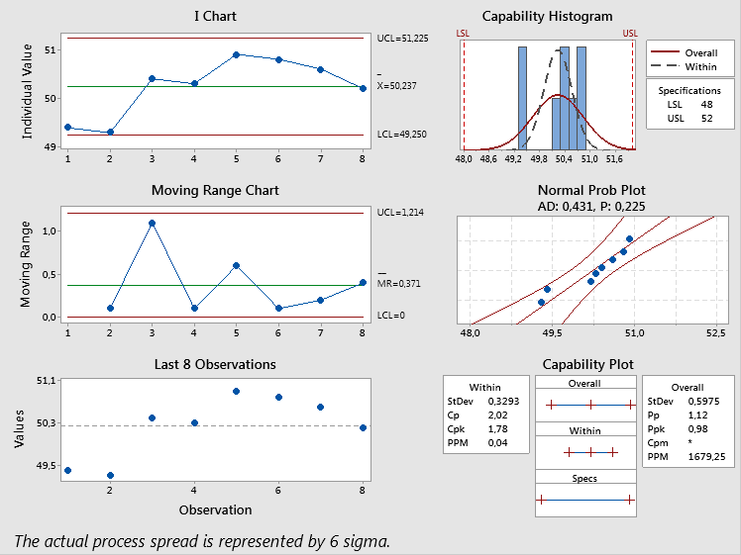

Сурет 28 – A. tianschanica түрінің 50 ± 2 ºC температурада кептірілуі бойынша температуралық деректерге арналған Sixpack үдерістің жарамдылық есебі (1-серия)

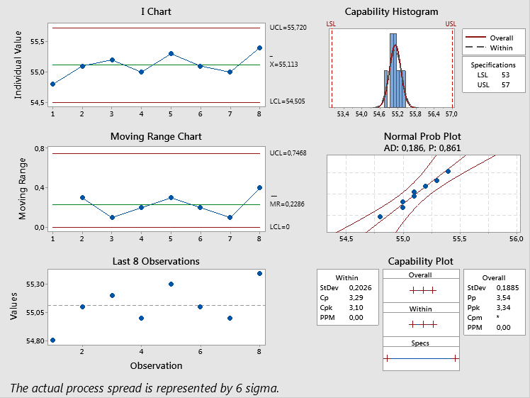

Сурет 29 – A. tianschanica түрінің 55 ± 2 ºC температурада кептірілуі бойынша температуралық деректерге арналған Sixpack үдерістің жарамдылық есебі (2-серия)

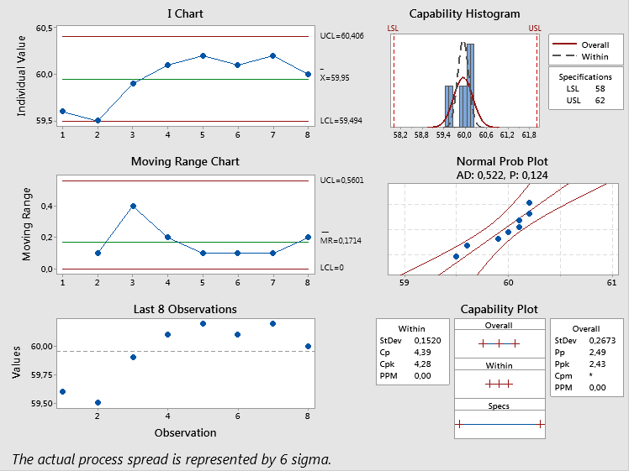

Сурет 30 – A. tianschanica түрінің 60 ± 2 ºC температурада кептірілуі бойынша температуралық деректерге арналған Sixpack үдерістің жарамдылық есебі (3-серия)

Үш серия бойынша Sixpack есептеріндегі Шухарт бақылау карталары алынған температуралық деректердің 3σ диапазонында және белгіленген регламенттік шектер аясында орналасқанын көрсетеді. Андерсон–Дарлинг тестінің нәтижесі 0,05 мәнінен жоғары, бұл іріктеменің қалыпты таралуын және Тянь-шань адонисі шөбін кептіру кезінде деректер вариациясының ерекше жағдайларының болмауын дәлелдейді.

33 және 34-суреттерде A. aestivalis өсімдік шикізатын әртүрлі температуралық режимдерде (50 ± 2 °C және 55 ± 2 °C) кептіру үдерісінің жарамдылығын бағалау нәтижелері келтірілген.
Графиктерде бақылау карталары (I Chart және MR Chart), жарамдылық гистограммалары мен қалыпты ықтималдық графиктері ұсынылған, олар үдерістің тұрақтылығы мен қайта өндірілуін сипаттайды. Екі температуралық режимде де үдерістің жарамдылық индекстері (Cp және Cpk) қанағаттанарлық деңгейде болғаны анықталды, бұл кептіру үдерісінің басқарылатын және белгіленген шектерде жүзеге асырылғанын көрсетеді.

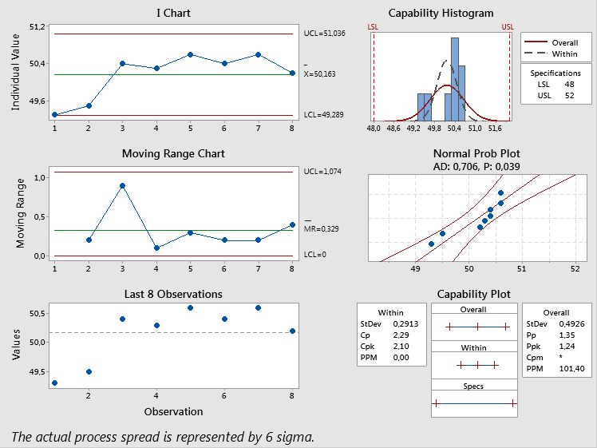

Сурет 31 – A.aestivalis өсімдігін 50 ± 2 ºC температурада кептіру үдерісіне арналған Sixpack үдерістік жарамдылық есебі (1-серия)

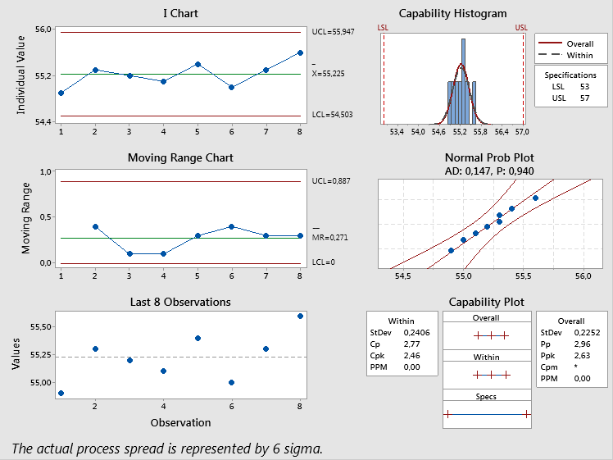

Сурет 32 – A.aestivalis өсімдігін 55 ± 2 ºC температурада кептіру үдерісіне арналған Sixpack үдерістік жарамдылық есебі (2-серия)

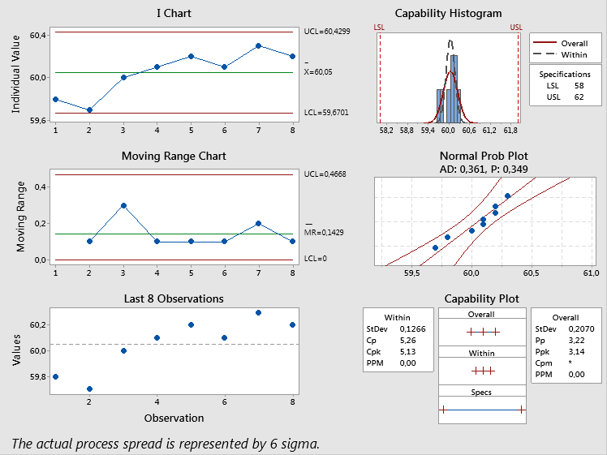

Сурет 33 – A.aestivalis өсімдігін 60 ± 2 ºC температурада кептіру үдерісіне арналған Sixpack үдерістік жарамдылық есебі (3-серия)

A. aestivalis шөбін кептіру барысында алынған температуралық деректер бақылау карталарында 3σ диапазоны шегінде орналасып, белгіленген регламенттік нормаларға толық сәйкес келеді. Андерсон–Дарлинг тестінің нәтижесі 0,05 мәнінен жоғары, бұл іріктеменің қалыпты заңдылықпен таралғанын және деректердің статистикалық тұрғыдан сенімді екенін көрсетеді.

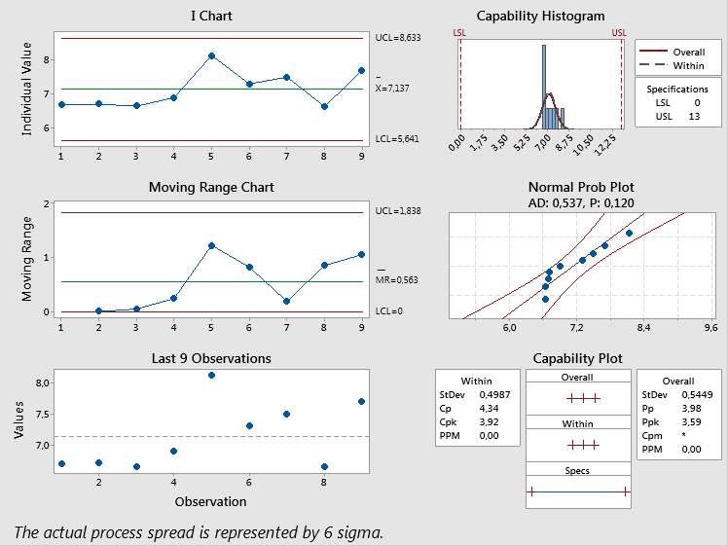

Сурет 34 –A. tianschanica шөбін кептіру кезіндегі масса жоғалту көрсеткіштері бойынша Sixpack үдерістік жарамдылық есебі

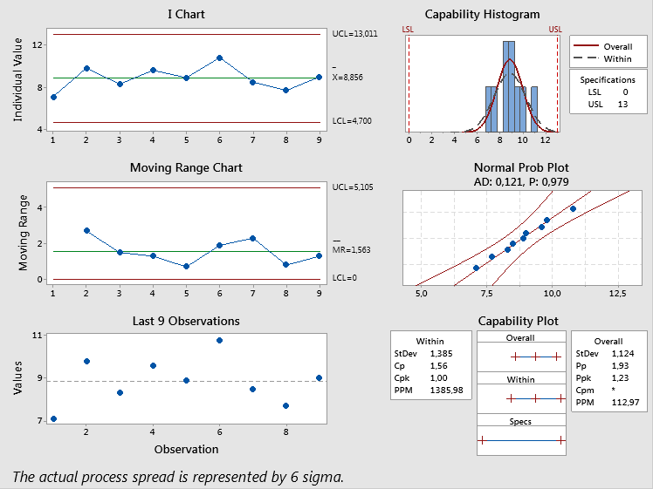

Сурет 35 – A.aestivalis шөбін кептіру кезіндегі масса жоғалту көрсеткіштері бойынша Sixpack үдерістік жарамдылық есебі

Бақылау карталарындағы кептіру кезіндегі масса жоғалту көрсеткіштері бойынша барлық мәндер 3σ диапазонында және белгіленген регламенттік нормалар шегінде орналасқан. Алынған нәтижелердің салыстырмалы стандартты ауытқуы 2,0 %-дан аспайды, бұл үдерістің жоғары тұрақтылығы мен өлшеу нәтижелерінің қайталанушылығын дәлелдейді.

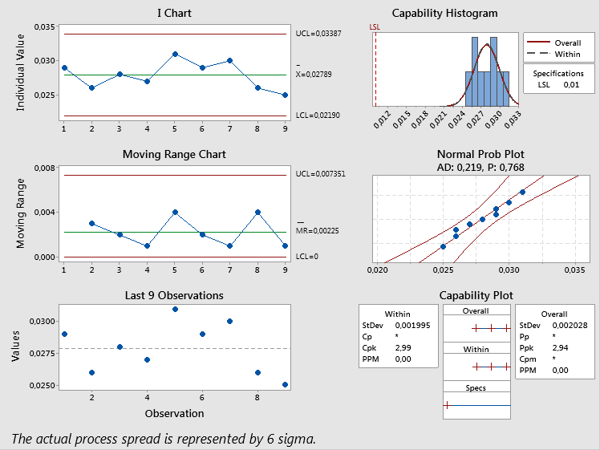

Сурет 36 –A. tianschanica өсімдігіндегі флавоноидтар жиынтығының сандық мөлшері (изокверцитринге қайта есептегенде) Sixpack үдерістік жарамдылық есебі

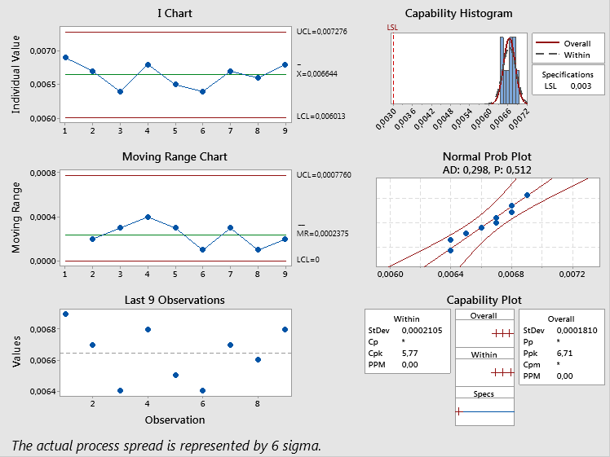

Сурет 37 –A.aestivalis өсімдігіндегі флавоноидтар жиынтығының сандық мөлшері (изокверцитринге қайта есептегенде) Sixpack үдерістік жарамдылық есебі

Кептіру кезіндегі масса жоғалту және флавоноидтар жиынтығының (кверцетинге қайта есептегенде) сандық мөлшерін анықтау нәтижелері бойынша бақылау карталарындағы барлық мәндер 6σ шегінде орналасып, белгіленген регламенттік нормаларға сәйкес келетінін көрсетті. Үдерістің жарамдылық индекстері (Cp ≥ 1 және Cpk ≥ 1) оның статистикалық тұрғыдан басқарылатындығын растайды және технологиялық процестің сенімділігін дәлелдейді.

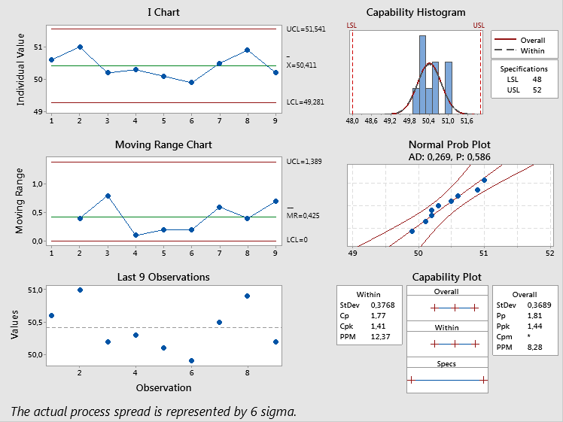

Сурет 38 –A.tianschanica өсімдігінің қапталған үлгілеріндегі масса біртектілігі Sixpack үдерістік жарамдылық есебі

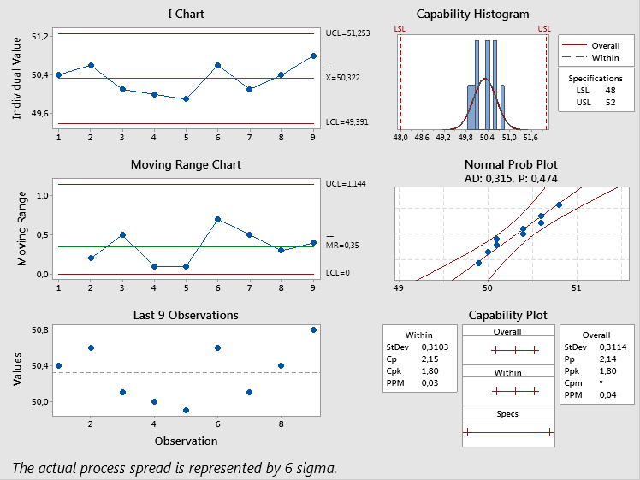

Сурет 39 –A.aestivalis өсімдігінің қапталған үлгілеріндегі масса біртектілігі Sixpack үдерістік жарамдылық есебі

Бақылау карталары көмегімен жүргізілген мониторинг нәтижелері бойынша барлық параметрлер 6σ шегінде орналасқан. Процесс мүмкіндігінің индекстері (Ср ≥ 1, Сrk ≥ 1) оның статистикалық басқарылатынын көрсетеді. Андерсон–Дарлинг тестінің нормалылықты бағалау нәтижесі бойынша барлық бақылау көрсеткіштері үшін P мәні 0,05-тен жоғары болды, бұл іріктеменің қалыпты таралуын және айрықша вариациялар болмағанын білдіреді.
Процесте елеулі ауытқулар анықталған жоқ, ол уақыт бойынша тұрақты және регламенттелген нормалар шегінде жүзеге асырылды.
Осылайша, A. tianschanica және A. aestivalis шөптерін дайындау технологиялық процесіне валидациялық бағалау сәтті жүргізілді. Зерттеу нәтижелері негізінде валидация жүргізу туралы есептер, сондай-ақ Тянь-шань адонисі мен жазғы адонис дәрілік өсімдік шикізатын дайындау технологиясына арналған стандартты операциялық процедура (СОП) және Технологиялық нұсқаулықтар әзірленіп, «ФитОлеум» ЖШС-де бекітілді.

5.4 Өсімдік фармацевтикалық субстанцияны алудың техника-экономикалық негіздемесін әзірлеу
A. tianschanica өсімдік фармацевтикалық субстанциясына негізделген фитосубстанцияны өндірісте енгізудің экономикалық тиімділігін бағалау мақсатында шикізатқа, қосалқы материалдарға, энергияға, еңбек ресурстарына және әкімшілік шығындарға жұмсалатын шығындарды қамтитын өндірістік өзіндік құнның егжей-тегжейлі есебі жүргізілді. Есеп көлемі 10 000 дана өнімге есептелді (30-кесте).

Кесте 27 – Өнім бірлігінің құнын есептеу
А. ӨНДІРІСТІК ӨЗІНДІК ҚҰН |  |  |  |  | өнімнің 10 мың бірлігі
1 | 2 | 3 | 4 | 5 | 6
№ | Атауы | Өлш. Бірлігі | Шығын нормасы | БАҒАСЫ (теңге) | ҚҰНЫ
НЕГІЗГІ ШИКІЗАТ
1 | Adonis tianschanica тұқымдары | кг | 1 | 600000,00 | 600 000,00
Барлығы негізгі шикізат |  |  |  |  | 600 000,00
ҚОСЫМША МАТЕРИАЛДАР
1 | Органикалық тыңайтқыштар | кг | 20 | 400 | 8000
2 | Крафт-қағаздан жасалған қораптар | шт. | 10000,00 | 35,00 | 350000
3 | Этикетка | шт. | 10000,00 | 20,00 | 200000
4 | Кораптар | шт. | 50,00 | 100,00 | 5000
1 | 2 | 3 | 4 | 5 | 6
5 | фирмалық жабысқақ таспа | шт. | 10,00 | 850,00 | 8500,00
6 | Топтық этикетка | шт. | 50 | 50 | 2500
7 | Басқа қосымша материалдар |  |  | 5000 | 5000
Барлығы қосымша материалдар |  |  |  |  | 571 000,00
БАСҚА ӨНДІРІСТІК ШЫҒЫНДАР
1 | Жалақы + аударымдар |  |  |  | 7 320 000,00
2 | Жер телімін жалға алу |  |  |  | 1 250 000,00
3 | Арнайы техниканымен жұмыс |  |  |  | 1 500 000,00
4 | Коммуналдық шығындар (су, электр тоғы) |  |  |  | 500 000,00
5 | Басқа да шығындар |  |  |  | 400 000,00
Барлығыбасқа шығындар |  |  |  |  | 10 970 000,00
БАРЛЫҒЫ ӨНДІРІСТІК ӨЗІНДІК ҚҰН |  |  |  |  | 12 141 000,00
Б. ТОЛЫҚ ӨЗІНДІК ҚҰНЫ
Өндірістің өзіндік құны |  |  |  |  | 12 141 000,00
Әкімшілік шығындар |  |  |  | 50% | 6 070 500,00
Коммерциялық шығындар |  |  |  | 30% | 3 642 300,00
БАРЛЫҒЫ ТОЛЫҚ ҚҰНЫ |  |  |  |  | 21 853 800,00
Өнімнің бірлігінің жеке өз құны |  |  |  |  | 2 185,38
В. ЕСЕПТЕЛГЕН ЕҢ ТӨМЕН САТУ БАҒАСЫ
Толық өзіндік құны |  |  |  |  | 21 853 800,00
Минималды табыстылығы (рентабельность) |  |  |  | 32% | 6993216,00
27-кестенің жалғасы

1 | 2
БАРЛЫҒЫ ЕСЕПТІК МИНИМАЛДЫ БАҒАСЫ 10000дана | 28 847 016,00
Өнім бірлігінің құны, 100 гр. | 2884,70

A. tianschanica шөбі — биологиялық белсенді заттардың жоғары құрамымен сипатталатын негізгі шикізат болып табылады. Базалық шикізат ретінде қолданылған 1 кг шикізаттың құны 600 000 теңге құрап, өнімнің өзіндік құны құрылымындағы ең үлкен үлесті иеленеді. Қаптама, тұрақтандырғыштар мен таңбалауды қоса алғанда, қосалқы материалдарға жұмсалған шығындар 571 000 теңгені құрады.
Сонымен қатар, өзге өндірістік шығындар да ескерілді: жалақы мен әлеуметтік аударымдар (7 320 000 теңге), жалға алу, амортизация, коммуналдық қызметтер, қалдықтарды жою және басқа да шығындар жалпы сомасы 12 100 000 теңге. Өнімнің бір бірлігінің (100 г) өндірістік өзіндік құны 2 185,38 теңге болды.
Әкімшілік (30%) және коммерциялық (20%) шығындарды ескере отырып, толық өзіндік құн 2 840,99 теңгені құрайды, ал 32% рентабельділікті ескере отырып есептелген ең төменгі сату бағасы — 2 884,70 теңге, бұл 10 000 бірлік өнім үшін 6 993 216 теңге көлемінде болады.
Жобаның бәсекеге қабілеттілігін бағалау үшін Қазақстан және ТМД елдерінің фармацевтикалық нарығында ұқсас фитотерапиялық өнімдерге талдау жүргізілді. Ұқсас кардиотоникалық және седативтік қасиеттерге ие импорттық фитосубстанциялар мен фитошайлардың бағасы 100 г үшін 3 500–5 000 теңге аралығында. Жергілікті шикізатты және бейімделген технологияны пайдалану өнімнің өзіндік құнын төмендетуге мүмкіндік береді, бұл A. tianschanica негізіндегі субстанцияны ішкі нарықта да, экспорттық әлеует тұрғысынан да экономикалық жағынан тиімді етеді.

Бесінші бөлім бойынша тұжырым
Онтогенетикалық және агротехникалық зерттеулер нәтижесінде өсімдіктің стратификациясыз өнгіштігі 9% болса, 0,001% янтарь қышқылы ерітіндісімен өңделген жағдайда бұл көрсеткіш 57%-ға дейін артқаны байқалды. Ашық топырақ жағдайында өсімдіктің жерсіну деңгейі органикалық тыңайтқышсыз учаскеде 64%, органикалық тыңайтқышпен - 75%, ал биогумуспен байытылған топырақта 86% құрады. Вегетациялық кезеңі орташа 90-100 күнге созылып, гүлдеу генеративтік фазаның басында тіркелді.
Шикізаттағы флавоноидтар жинақталуы гүлдеу мен жеміс салу аралығында ең жоғары деңгейге жетті. Кептіру температурасының әсерін бағалау нәтижесінде 50-60 °C аралығындағы температурада кептірілген үлгілерде флавоноидтардың ыдырауы 4%-дан аспай, бұл режим ең тиімді деп танылды. Ауа-көлеңкелі кептірумен салыстырғанда (18%) және 40 °C-та кептірілген жағдаймен салыстырғанда (10%) бұл әдістің тиімділігі жоғары екені дәлелденді. Сақтау үшін 50 г көлемдегі крафт-қағаз қаптамалар мен вакуумдық орамалар қолданылды. 12 ай ішінде субстанцияның түсі, иісі, физика-химиялық және микробиологиялық көрсеткіштері тұрақты сақталып, 24 айлық жарамдылық мерзімі ғылыми негізделді.
Өндіріс процесінің валидациялық бағасы үш тәуелсіз зертханалық серияда жүргізілді. Стандарттау нәтижесінде флавоноидтардың мөлшері A. tianschanica үшін 4,03 ± 0,074%, ал A. aestivalis үшін 2,625% деңгейінде болды. Адонитол мөлшері тұрақты – 0,68–0,72% аралығында сақталды. Кептіру кезіндегі масса жоғалту 8,65 ± 1,12%-ды құрап, фармакопеялық талаптарға сәйкес келді. Андерсон–Дарлинг статистикалық тесті және бақылау графиктері технологиялық процестің тұрақтылығын растады. Барлық сериялардың сәйкестік деңгейі 100% болып шықты.
Техника-экономикалық есеп нәтижесінде 10 000 дана өнім өндірісінің тікелей шығындары 12 141 000 теңгені, жанама шығындар 1 314 510 теңгені, әкімшілік және коммерциялық шығындар 8 398 290 теңгені құрады. Осылайша, толық өзіндік құны 21 853 800 теңге болып белгіленді. Бір дана өнімнің өндірістік бағасы 2 185 теңгені, нарықтық сату бағасы 2 884,70 теңгені құрап, таза пайда 6 994 200 теңгеге жетті. Өнімнің рентабельдігі 32% деңгейінде, ал өзін-өзі ақтау мерзімі шамамен 10 ай деп бағаланды. Бұл көрсеткіштер дайындалған субстанцияның нарықтық бәсекеге қабілеттілігін және отандық өндіріс жағдайында экономикалық жағынан тиімді екенін дәлелдейді.

ҚОРЫТЫНДЫ

Диссертациялық жұмыс Тянь-Шань адонисі (Adonis tianschanica (Adolf.) Lipsch.) мен жазғы адонис (Adonis aestivalis L.) өсімдіктерінен фармакопеялық сападағы өсімдік тектес фармацевтикалық субстанцияны алудың теориялық негіздері мен практикалық тәсілдерін кешенді түрде зерделеуге бағытталды. Аднис туысының өсімдіктерінен фитосубстанциялар алудың толық циклды әдістемесі әзірленіп, 2025 жылғы 21 қаңтарда № 53681 авторлық куәлікпен тіркеліп, зияткерлік меншік нысаны ретінде қорғалды.
Жүргізілген морфологиялық және анатомиялық зерттеулер A. tianschanica мен A. aestivalis түрлерінің макро- және микроскопиялық құрылымының айқын айырмашылығын көрсетті. A. tianschanica сабағы тармақталған, бұйра түктермен қапталған және жапырақтары екі рет қауырсынды тілімделген болса, A. aestivalis түрінде жапырақтар үш рет тілімделген және жіңішке сызықты үлесшелерден тұрады. Гүлдерінің түсі ажыратушы белгі ретінде тіркелді: A. tianschanica – лимон-сары, A. aestivalis – ашық қызыл. Микроскопиялық сипаттамалар бойынша A. tianschanica жапырағының эпидермисі мен палисадты мезофилл қабаты қалың болып шықты, бұл анатомо-диагностикалық жіктеуде маңызды рөл атқарады.
Химиялық құрамы бойынша екі өсімдікте де жүрек гликозидтері өте төмен мөлшерде анықталды. Дегенмен, флавоноидтар, фенолды қосылыстар, сапониндер, органикалық және амин қышқылдары тәрізді екінші реттік метаболиттердің кең спектрі тіркелді. A. tianschanica субстанциясында флавоноидтар мөлшері 3,99%, фенолды қосылыстар – 6,27%, амин қышқылдары – 0,88%, ал A. aestivalis үлгісінде бұл көрсеткіштер тиісінше 2,63%, 4,03% және 0,81% деңгейінде болды. Минералдық құрамға келсек, A. tianschanica құрамында калий (18 мг/кг), кальций (1200 мг/кг), магний (2,12 мг/кг), темір (40 мг/кг), марганец (43 мг/кг), мырыш (0,6 мг/кг) және селен (0,14 мг/кг) жоғары концентрацияда анықталып, бұл өсімдіктің метаболизмді қолдайтын табиғи көзі ретінде құндылығын арттырады.
Компоненттік құрамды зерттеу нәтижелері Adonis туысына жататын өсімдіктердің метаболиттік әлеуетінің жоғары екенін көрсетті. HPLC/ESI-QTOF-MS/MS және спектроскопиялық талдау әдістері арқылы A. tianschanica мен A. aestivalis өсімдіктерінен 25-тен астам биологиялық белсенді заттар анықталды. A. tianschanica субстанциясында флавоноидтар қатарынан изокверцитрин (463.0865 г/моль), кемпферол-гликозидтер (609.1454–815.1944 г/моль), ориентин (447.0933 г/моль) және витексин (431.0988 г/моль) айқындалды. Кумарин туындылары – метилумбеллиферон, адонитол (151.0620 г/моль), алма және лимон қышқылдары, линол және линолен қышқылдары анықталып, олардың әрқайсысының фармакологиялық маңызы ғылыми негізделді. A. aestivalis құрамында изовитексин, строфантидин, эмбелин, пальмитин қышқылының этил эфирі, конъюгирленген линол қышқылы және флавоноидтардың басқа да гликозидтері табылды.
Флавоноидтардың сандық мөлшері бойынша A. tianschanica үлгісінде 4,03 ± 0,074% (изокверцитринге қайта есептегенде), ал A. aestivalis үлгісінде 2,625% деңгейінде тіркелді. Амин қышқылдары арасында A. tianschanica-да серин (2,697 мг/г), аспарагин (1,072 мг/г), глутамин (0,357 мг/г), триптофан және валин басым болды, ал жалпы амин қышқылдық мөлшері 8,777 мг/г құрады. Май қышқылдары талдауында линол және линолен қышқылдары негізгі үлеске ие болды: бейтарап липидтерде линолен қышқылы 30,47%, полярлы липидтерде 11,56% (A. tianschanica), ал A. aestivalis түрінде сәйкесінше 28,12% және 55,23% болды. Бұл көрсеткіштер өсімдіктердің қабынуға қарсы, мембраностабилизаторлық және антиоксиданттық әсерін қамтамасыз ететін негізгі липофильді компоненттермен қаныққанын көрсетеді.
Минералдық құрам тұрғысынан A. tianschanica үлгісі калий (18 мг/кг), кальций (1200 мг/кг), магний (2,12 мг/кг), темір (40 мг/кг), марганец (43 мг/кг), мырыш (0,6 мг/кг), селен (0,14 мг/кг) сияқты өмірлік маңызды макро- және микроэлементтермен қамтамасыз етілген. Бұл деректер өсімдік субстанциясының жалпы метаболикалық қолдаушы әсерін негіздей отырып, оны функционалдық-биологиялық белсенді шикізат ретінде пайдалануға толық мүмкіндік береді.
Фармацевтикалық субстанцияның сапасы мен қауіпсіздігін қамтамасыз ету мақсатында стандарттау жұмыстары жүргізіліп, флавоноидтардың мөлшері (A. tianschanica – 4,03 ± 0,074%, A. aestivalis – 2,625%), адонитолдың үлесі (0,68–0,72%), ылғалдылық (8,65–7,22%), күл мен бөгде қоспалар деңгейі, ауыр металдардың жоқтығы және микробиологиялық тазалығы фармакопея талаптарына толық сәйкес келетінін растады. Мысалы, қорғасынның концентрациясы бар болғаны 0,0216 мг/кг деңгейінде тіркелді, ал E. coli анықталған жоқ.
Тұрақтылықты бағалау нәтижесінде субстанциялардың органолептикалық және физика-химиялық қасиеттері 24 ай бойы тұрақты сақталғаны белгілі болды. Сақтау үшін ұсынылған температура – 25 ± 2 °C, салыстырмалы ылғалдылық – 60 ± 5%. Вакуумдық және крафт-қағаз қаптамалар сақтау тиімділігімен ерекшеленді.
Жүргізілген токсикологиялық зерттеулерде A. tianschanica және A. aestivalis сығындыларының жедел уыттылығы төмен екені көрсетілді (LD₅₀ – тиісінше 2853,7 және 5012,8 мг/кг). 28 күндік бақылау кезінде жоғары дозаларда (2000 мг/кг) жекелеген уытты әсерлер байқалғанымен, орташа және төмен дозаларда клиникалық ауытқулар болмады. Гистологиялық бағалау бүйрек, бауыр және жүрек тіндерінде морфологиялық өзгерістердің болмағанын растады. RAW 264.7 макрофаг жасушаларымен жүргізілген зерттеулерде A. tianschanica сығындысы 50 мкг/мл, ал изокверцитрин 100 мкМ концентрацияға дейін уытты әсер көрсетпей, жасушалардың тіршілік қабілетін 85%-дан жоғары деңгейде сақтады.
Иммунологиялық және қабынуға қарсы белсенділік бойынша A. tianschanica сығындысы азот оксиді түзілуін 24,5%-ға, IL-6 деңгейін 60%-ға дейін төмендетті. Изокверцитрин бұл көрсеткіштерді тиісінше 34,3% және 52,7%-ға төмендетіп, қабыну цитокиндерінің экспрессиясына тежеу әсерін көрсетті. A. aestivalis экстрактысының антиоксиданттық белсенділігі DPPH әдісімен IC₅₀ = 14,07 ± 0,10 мкг/мл, ABTS әдісімен IC₅₀ = 10,75 ± 0,11 мкг/мл, ал CUPRAC әдісімен A₀.₅ = 45,00 ± 0,88 мкг/мл нәтижелерін көрсетті.
Мәдени жағдайда өсіру технологиясын жетілдіру нәтижесінде стратификация және янтарь қышқылы ерітіндісі арқылы тұқым өнгіштігі 57%-ға дейін артты. Биогумуспен байытылған топырақта өсімдіктің жерсінуі 86%-ға жетті. Кептіру кезінде 50–60 °C температура флавоноидтардың сақталуын оңтайлы деңгейде қамтамасыз етті, ал сақтау мерзімі 24 айға дейін белгіленді.
Өндірістік процеске жүргізілген валидациялық бақылау технологиялық көрсеткіштердің 6σ шектерінде екенін дәлелдеді. Фармацевтикалық субстанцияны өндіруге арналған технико-экономикалық есептеу нәтижесінде 10 000 дана өнімнің толық өзіндік құны 21 853 800 теңге, бір данасының өзіндік бағасы – 2185 теңге, сату бағасы – 2884,70 теңге, таза пайда – 6 994 200 теңге, ал рентабельдік деңгейі 32% деп бағаланды. Бұл көрсеткіштер өндірістің тиімділігі мен экономикалық негізділігін көрсетеді.
Осылайша, Adonis tianschanica және Adonis aestivalis өсімдіктерінен алынған субстанциялар химиялық құрамы тұрақты, биологиялық белсенділігі жоғары, уытсыз, технологиялық өңдеуге икемді және фармакопея талаптарына толық сәйкес келетін өсімдік тектес отандық фармацевтикалық шикізат ретінде қолдануға толық ғылыми негізделді.

ПАЙДАЛАНЫЛҒАН ӘДЕБИЕТТЕР ТІЗІМІ

- Президент Республики Казахстан. Указ от 30 июля 2024 г. № 611 «Об утверждении Национального плана развития Республики Казахстан до 2029 года и признании утратившими силу некоторых указов Президента Республики Казахстан» // Информационно-правовая система «Әділет». – URL: https://adilet.zan.kz/rus/docs/U2400000611 (дата обращения: 13.05.2025).
- Orhan, I. E. Adonis, sp., Convallaria sp., Strophanthus sp., Thevetia sp., and Leonurus sp. -cardiotonic plants with known traditional use and a few preclinical and clinical studies / Orhan, I. E., Gokbulut, A., and Senol, F. S. // Curr. Pharm. Design. – 2017. – P. 1051–1059.
- The plant list/The Plant List, 2013. – URL: http://www.theplantlist.org/tpl1.1/search?q=adonis (дата обращения 2020-03-12).
- Орынбекова С.О. Перспективное лекарственное растение – Adonis tianschanica (Adolf.) Lipsch /Орынбекова С.О., Келеке А.С., Сакипова З.Б., Ибрагимова Л.Н. // Инновации в здоровье нации: VI Всерос. науч.-практич. конф. с междунар. уч. (14-15 ноября, 2018). – Санкт-Петербург. – 2018. – С. 268-270.
- Сиротин А.А., Сиротина С.С. Адонисы: учебно-методическое пособие; «Белгородский государственный национальный исследовательский университет. Белгород, 2012.
- Shang X. The Genus Adonis as an important cardiac folk medicine: a review of the ethnobotany, phytochemistry and pharmacology/ Shang X., Miao X., Yang F., et al.//Front. Pharmacol. – 2019. – V. 10. – Article 25. – 19 p.
- Kuroda, M. Aestivalosides A-L, twelve pregnane glycosides from the seeds of Adonis aestivalis / Kuroda, M., Kubo, S; Masatani, D; Matsuo, Y; Sakagami, H; Mimaki, Y // PHYTOCHEMISTRY. – 2018. – Vol.150. – P. 75-84.
- Kubo, S. New Cardenolides from the Seeds of Adonis aestivalis / Kubo, S; Kuroda, M; Matsuo, Y; Masatani, D ; Sakagami, H; Mimaki, Y // CHEMICAL & PHARMACEUTICAL BULLETIN. – 2012. – Vol. 60. – Issue 10. – P. 1275-1282.
- Худоногова Е.Г. Биоморфологические особенности адониса сибирского (Adonis Sibirica Patrin ex Ledeb.) на территории иркутской области// Сельскохозяйственная биология. – 2012. – Т. 47. – № 2. – С. 80-86.
- Отрадных, И.Г. Популяционные и морфологические особенности редкого вида Adonis tianschanicа (Adolf) Lipsch. (Ranunculaceae)./ Отрадных, И.Г., Съедина И.А., Кокорева И.И. // Проблемы ботаники Южной Сибири и Монголии. – 2015. – C. 280-283.
- Sultangazina, GJ. Coenoflora of Adonis vernalis L. in Northern Kazakhstan / Sultangazina, GJ; Kuprijanov, AN; Kuprijanov, OA; Beyshov, RS// Bulletin of The National Academy of Sciences of The Republic of Kazakhstan. – 2020. – Issue 1. – P. 33-41.
- Kropf, M. Phylogeographical structure and genetic diversity of Adonis vernalis L. (Ranunculaceae) across and beyond the Pannonian region / Kropf, M; Bardy, K; Hohn, M; Plenk, K// Flora. – 2020. – P. 262.
- Папина О.Н. Сезонное развитие адониса пушистого (Adonis villosa Ledeb.) в условиях интродукции/ О.Н. Папина, Н.С. Фотьева// Вестник Томского государственного университета. Биология. – 2008. – С. 23-30.
- Булыгина Н. Н. Исследование способности к апомиктичному способу репродукции у Trollius europaeus L., Adonis wolgensis Stev. Ex DC и Anemonoides ranunculoides Holub. (Ranunculaceae)/ Булыгина Н. Н., Кашин А. С.// Бюллетень Ботанического Сада Саратовского Государственного Университета. – 2013. – Номер 11. –С.184-191.
- Серегин А. П. (ред.) Цифровой гербарий МГУ: Электронный ресурс. – М.: МГУ, 2020. – Режим доступа: https://plant.depo.msu.ru/ (дата обращения 07.04.2020)
- Pauli, Gf. Adoligoses, oligosaccharides of rare sugars from Adonis-aleppica// Journal of Natural Products. – 1995. – Vol. 58. – Issue 4. – P.483-494.
- Pauli, Gf. Alepposides, cardenolide oligoglycosides from Adonis-aleppica / Pauli, Gf; Junior, P; Berger, S; Matthiesen, U // Journal of Natural Products. – 1993. – Vol. 56. – Issue 1. – P. 67-75.
- Park, D.W. Multioside, an active ingredient from adonis amurensis, displays anti-cancer activity through autophagosome formation/ Dae Won Park, Young Min Ham, Yeong-Geun Lee, Rina So, Young-Jin Seo, Se Chan Kang// Phytomedicine. – 2019. – Vol. 65. – 9 р.
- Kandemir, A. Contributions to the Systematics of the Genus Adonis L. (Ranunculaceae) in Turkey / Kandemir, A; Igci, BK; Aytac, Z; Fisne, A.// Gazi University Journal of Science. – 2019. – Vol. 32. – Issue 4. – P. 1105-1111.
- Di Pietro, R. Phytosociological features of Adonis distorta and Trifolium noricum subsp praetutianum, two endemics of the Apennines / Di Pietro, R; Pelino, G; Stanisci, A; Blasi, C// Acta Botanica Croatica. – 2008. – Vol. 67. – Issue 2. – P. 175-200.
- Di Cecco, V. Ecophysiology of Adonis distorta, a high-mountain species endemic of the Central Apennines / Di Cecco, V; Catoni, R; Puglielli, G; Di Martino, L; Frattaroli, AR; Gratani, L// Lazaroa. – 2018. – Vol. 37. – P. 125-134.
- Kolodziejek, J. Seed Dormancy in Cereal Weed Adonis flammea Jacq. (Ranunculaceae)/ Kolodziejek, J.// Journal of Agricultural Science and Technology. – 2018.– Vol. 20. – Issue 1. – P. 109-120.
- Izumi-Nakaseko, H. In vivo and in vitro effects of Adonis mongolica (Ranunculacese) on cardiovascular system of guinea pigs/ Izumi-Nakaseko, H; Li, W; Cao, X; et al.// Journal of Pharmacological Sciences. – 2016. – Vol. 130. – Issue 3. – P. 118.
- Son, DC. An updated checklist of Adonis (Ranunculaceae) from Korea, with a new locality record for Adonis multiflora / Son, DC; Kim, YY; Park, BK; Lee, BS; Chang, KS// Journal of Asia-Pacific Biodiversity. – 2018. – Vol. 11. – Issue 3. – P. 462-467.
- Baek, YS. A new pregnane hexaglycoside from Adonis multiflora / Baek, YS; Jung, JW; Lee, SH; Baek, NI; Park, JH// Journal of The Korean Society for Applied Biological Chemistry. – 2015. – Vol. 58. – Issue 6. – P. 895-899.
- Jung, JW. Two New Cyototoxic Cardenolides from the Whole Plants of Adonis multiflora Nishikawa & Koki Ito / Jung, JW; Baek, NI; Hwang-Bo, J// Molecules. – 2015. – Vol. 20. – Issue 11. – P. 20823-20831.
- Li, Y. Characterization of Phoma adonidicola causing a spot blight on Adonis palaestina / Li, Y; Zheng, CS; Zhao, ZH// European Journal of Plant Pathology. – 2013. – Vol. 137. – Issue 1. – P. 127-136.
- Horibata, S. Cost of reproduction in a spring ephemeral species, Adonis ramosa (Ranunculaceae): Carbon budget for seed production/ Horibata, S; Hasegawa, SF; Kudo, G// Annals of Botany. – 2007. – Vol. 100. – Issue 3. – P. 565-571.
- Hossein-Pour, A. Genetic structure and diversity of Adonis L. (Ranunculaceae) populations collected from Turkey by inter-primer binding site (iPBS) retrotransposon markers/ Hossein-Pour, A; Karahan, F; Ilhan, E; Ilcim, A; Haliloglu, K // Turkish Journal of Botany.– 2019. – Vol. 43. – Issue 5. – P. 585-596.
- Joubert J. P. J. Cardiac glycosides //Toxicants of plant origin. – CRC Press, 2023. – С. 61-96.
- Fürst R., Zündorf I., Dingermann T. New knowledge about old drugs: the anti-inflammatory properties of cardiac glycosides //Planta Medica. – 2017. – Т. 83. – №. 12/13. – С. 977-984.
- Joubert J. P. J. Cardiac glycosides //Toxicants of plant origin. – CRC Press, 2023. – С. 61-96.
- Беликов В. Г. Фармацевтическая химия. – М., МЕДпресс-информ, 2008. – 458 с.
- Bartnik M., Facey P. Glycosides //Pharmacognosy. – Academic Press, 2024. – С. 103-165.
- DagerAlbalawi M. A. Chemistry, spectroscopic characteristics and biological activity of natural occurring cardiac glycosides //IOSR J. Biotechnol. Biochem. – 2016. – Т. 2. – С. 20-35.
- Soto-Blanco B. Cardiac Glycosides //Encyclopedia of Molecular Pharmacology. – Cham : Springer International Publishing, 2022. – С. 410-414.
- Soto-Blanco B. Herbal glycosides in healthcare //Herbal biomolecules in healthcare applications. – Academic Press, 2022. – С. 239-282.
- Akera T. Effects of cardiac glycosides on Na+, K+-ATPase //Cardiac Glycosides: Part I: Experimental Pharmacology. – Berlin, Heidelberg : Springer Berlin Heidelberg, 1981. – С. 287-336.
- Akera T. Effects of cardiac glycosides on Na+, K+-ATPase //Cardiac Glycosides: Part I: Experimental Pharmacology. – Berlin, Heidelberg : Springer Berlin Heidelberg, 1981. – С. 287-336.
- Lee K. S. et al. Studies on the mechanism of cardiac glycoside action //Biochemical Pharmacology. – 1970. – Т. 19. – С. 1055-1069.
- Babula P. et al. From Na+/K+-ATPase and cardiac glycosides to cytotoxicity and cancer treatment //Anti-Cancer Agents in Medicinal Chemistry (Formerly Current Medicinal Chemistry-Anti-Cancer Agents). – 2013. – Т. 13. – №. 7. – С. 1069-1087.
- Winnicka K., Bielawski K., Bielawska A. Cardiac glycosides in cancer research and cancer therapy //Acta Pol Pharm. – 2006. – Т. 63. – №. 2. – С. 109-115.
- Newman R. A. et al. Cardiac glycosides as novel cancer therapeutic agents //Molecular interventions. – 2008. – Т. 8. – №. 1. – С. 36.
- Calderón-Montaño J. M. et al. Evaluating the cancer therapeutic potential of cardiac glycosides //BioMed research international. – 2014. – Т. 2014. – №. 1. – С. 1-9.
- Morsy N. Cardiac glycosides in medicinal plants //Aromatic and Medicinal Plants–Back to Nature; Intechopen: London, UK. – 2017. – С. 29-45.
- Erdogan Orhan I. et al. Adonis sp., Convallaria sp., Strophanthus sp., thevetia sp., and Leonurus sp.-cardiotonic plants with known traditional use and a few preclinical and clinical studies //Current Pharmaceutical Design. – 2017. – Т. 23. – №. 7. – С. 1051-1059.
- Patel S. Plant-derived cardiac glycosides: Role in heart ailments and cancer management //Biomedicine & Pharmacotherapy. – 2016. – Т. 84. – С. 1036-1041.
- Kreis W., Müller‐Uri F. Biochemistry of sterols, cardiac glycosides, brassinosteroids, phytoecdysteroids and steroid saponins //Annual Plant Reviews Volume 40: Biochemistry of Plant Secondary Metabolism. – 2010. – С. 304-363.
- Theurer C. et al. Glycosylation in cardenolide biosynthesis //Primary and Secondary Metabolism of Plants and Cell Cultures III: Proceedings of the workshop held in Leiden, The Netherlands, 4–7 April 1993. – Springer Netherlands, 1995. – С. 327-335.
- Shikov A. N. et al. Medicinal plants of the Russian Pharmacopoeia; their history and applications //Journal of ethnopharmacology. – 2014. – Т. 154. – №. 3. – С. 481-536.
- Krenn L., Kopp B. Bufadienolides from animal and plant sources //Phytochemistry. – 1998. – Т. 48. – №. 1. – С. 1-29.
- Jha S. Bufadienolides //Phytochemicals in Plant Cell Cultures. – 1988. – С. 179-191.
- Junginger M., Wichtl M. New Cardenolide Glycosides and Adenosine from Adonis vernalis //Planta medica. – 1989. – Т. 55. – №. 01. – С. 107-107.
- Latté K. P. Adonis vernalis L. das frühlingsadonisröschen //Z. Phytother. – 2018. – Т. 39. – С. 45-51.
- Genkina G. L. et al. Spectrophotometric determination of the cardenolides in the epigeal part of Adonis chrysocyathus //Chemistry of Natural Compounds. – 1972. – Т. 8. – №. 6. – С. 728-730.
- Komissarenko N. F. et al. Chemical investigation of Adonis turkestanicus // Rastitel'nye Resursy. – 1973/ - Vol. 9. - No. 4. – P. 532-535.
- Evdokimov P. K. Composition of Adonis leiosepala //Chemistry of Natural Compounds. – 1979. – Т. 15. – №. 5. – С. 653-653.
- Plant Adonis mongolica in Guinea Pigs in vivo and in vitro // Toho Journal of Medicine. – 2017. - Vol. 3. - No. 4. – P. 31-41.
- Zhang X. Y. et al. Complete chloroplast genome of Adonis pseudoamurensis WT Wang (Ranunculaceae) //Mitochondrial DNA Part B. – 2023. – Т. 8. – №. 9. – С. 981-984.
- Taherkhani M. Evaluation of Antioxidant activity, Total phenolic and Flavonoid content of the extract of Adonis aestivalis L. collected from Lorestan Province //Applied Biology. – 2016. – Т. 6. – №. 23. – С. 33-41.
- Drozd G. A. et al. Vitexin—A new flavone glycoside of Adonis vernalis //Chemistry of Natural Compounds. – 1971. – Т. 7. – №. 4. – С. 506-506.
- Chang C. S. et al. Flavonoids chemistry of the adonis amurensis complex in eastern Asia //Forest Science and Technology. – 2008. – Т. 4. – №. 1. – С. 5-13.
- Jin Y. J. et al. Bioactive chemical constituents of Adonis amurensis //Chemistry of Natural Compounds. – 2022. – Т. 58. – №. 1. – С. 116-118.
- Üçüncü O. et al. Biological activities and phytochemical screening of ethanol extracts from Adonis paryadrica (Ranunculaceae) //Farmacia. – 2020. – Т. 68. – №. 6. – P. 1062-1068.
- Guo X. et al. Phytochemical profiling and antioxidant, enzyme-inhibitory, and toxic activities of extracts from Adonis ramosa Franch //Natural Product Research. – 2023. – Т. 37. – №. 13. – С. 2269-2273.
- Pauli G. F., Junior P. Phenolic glycosides from Adonis aleppica //Phytochemistry. – 1995. – Т. 38. – №. 5. – С. 1245-1250.
- Heyl F. W., Hart M. C., Schmidt J. M. An examination of the leaves of Adonis vernalis //Journal of the American Chemical Society. – 1918. – Т. 40. – №. 2. – С. 436-453.
- Katz A., Reichstein T. Glycosides and aglycons; adonitoxin, the second strong cardiac glycoside from adonis vernalis //Pharmaceutica Acta Helvetiae. – 1947. – Т. 22. – №. 7-8. – С. 437-459.
- Deng S. H., Li C. T., He G. B. Cardiotonic action of a glycosidal substance obtained from Adonis brevistyla French // Acta pharmaceutica Sinica. – 1963. – Т. 10. – С. 677-680.
- Woods L. W. et al. Evaluation of the toxicity of Adonis aestivalis in sheep //Veterinary Record. – 2011. – Т. 168. – №. 2. – С. 49-49.
- Maham M., Sarrafzadeh-Rezaei F. Cardiovascular effects of Adonis aestivalis in anesthetized sheep //Veterinary Research Forum: an International Quarterly Journal. – 2014. – Т. 5. – №. 3. – С. 193.
- Krvavych A., Konechna R. Optimization of parameters of the extraction process of biologically active substances of grass Adonis vernalis //Technology audit and production reserves. – 2021. – Т. 3. – №. 3. – С. 59.
- Tooba Lateef T. L. et al. Antihyperlipidemic effect of Adonis vernalis. // Acta pharmaceutica – 2012. – Т. 10. – С. 47-51.
- Karahan F. et al. Comparative study on phytochemical profiles, antiproliferative, antimicrobial and antioxidant activities of adonis species from Turkey //Pharmaceutical Chemistry Journal. – 2022. – Т. 56. – №. 5. – С. 667-678.
- Dai L. et al. The Nutritional Properties, Chemical Compositions, and Functional Characteristics of the Aerial Parts of Adonis coerulea //Frontiers in Nutrition. – 2022. – Т. 9. – С. 850714.
- Cüce M. Antioxidant and antimicrobial activities of methanol extracts from Adonis paryadrica (Ranunculaceae)–a critically endangered endemic species growing in the Turkish flora //International Journal of Secondary Metabolite. – 2023. – Т. 10. – №. 1. – С. 147-157.
- Mohadjerani M., Tavakoli R., Hosseinzadeh R. Fatty acid composition, antioxidant and antibacterial activities of Adonis wolgensis L. extract //Avicenna Journal of Phytomedicine. – 2014. – Т. 4. – №. 1. – С.
- Han H. S. Anticancer Effects of the Extracts of Adonis multiflora //Korean Journal of Plant Resources. – 2015. – Т. 28. – №. 5. – С. 561-567.
- You Y. J., Kim Y., Ahn B. Z. Chemical constituents of Adonis amurensis and their inhibition of tube-like formation of HUVE Cells //Proceedings of the PSK Conference. – The Pharmaceutical Society of Korea, 2000. – С. 179.3-180.
- Hosseini M., Taherkhani M., Ghorbani Nohooji M. Introduction of Adonis aestivalis as a new source of effective cytotoxic cardiac glycoside //Natural product research. – 2019. – Т. 33. – №. 6. – С. 915-920.
- Abd-Alla H. I. et al. Potential protein antiglycation, antiproliferation, and in silico study on the antidiabetic enzymes of bioactive metabolites from Adonis microcarpa DC and their ADMET properties //Journal of Applied Pharmaceutical Science. – 2021. – Т. 12. – №. 1. – С. 106-119.
- Maoka T. et al. Anti-oxidative, anti-tumor-promoting, and anti-carcinogenic activities of adonirubin and adonixanthin //Journal of Oleo Science. – 2013. – Т. 62. – №. 3. – С. 181-186.
- Государственная фармакопея Республики Казахстан. – Алматы: Издательский дом «Жибек Жолы», 2008–2009. – Т. 1. – 616 с.; Т. 2. – 804 с.; Т. 3. – 640 с.
- Государственная Фармакопея Союза Советских Социалистических Республик. – Изд. 11-е. – М.: «Медицина», 1990. – Выпуск 2. – С. 300-303.
- Indian Pharmacopoeia. – 6th edition. – Indian Pharmacopoeia Commission, 2010. – 3 Volumes.
- Pharmacopée française. 11e edition. / droit d'auteur ANSM, 2017. – URL: www.ansm.sante.fr (жүгіну уақыты 2020-03-12).
- United States Pharmacopeia. – 39th edition. – The United States Pharmacopeial Convention, 2016. – Р. 3487-3495.
- European Pharmacopoeia. – 8th edition. – Council of Europe, 2014. – 3655 р.
- Pharmacopoeia Of The People's Republic Of China. – People's Medical Publishing House. – Beijing, 2015. – 5 Volumes.
- Державна Фармакопея України / Державне підприємство «Український науковий фармакопейний гонтр якості лікарських засобів». — 1-е вид. — Доповнення 4—. Харків: Державне підприємство Український науковий фармакопейний центр якості лікарських засобів». 2011. — 540 с.
- British Pharmacopoeia. – London, 2014. – P. 10962.
- Государственная фармакопея Российской Федерации. XIV изд. В 4-х томах. / Федеральная электронная медицинская библиотека, 2011 – 2020. – URL: http://femb.ru/femb/pharmacopea.php (жүгіну уақыты 2020-03-12).
- Государственная фармакопея Республики Беларусь. В 3 т. Контроль качества фармацевтических субстанций / УП «Центр экспертиз и испытаний в здравоохранении»; под общ. ред. А. А. Шерякова. – Минск: Минский государственный ПТК полиграфии им. В. Хоружей, 2009.
- Japanese Pharmacopoeia. – 17th edition. – 2131 р.
- Homoeopathic Pharmacopoeia Of India. – Combined Volume – Ist to IXth. – New Delhi, 2016. – 2293 р.
- German Homoeopathic Pharmacopoeia. – 10th edition. – Medpharm Scientific, 2013.
- Химия и технология фитопрепаратов. – М.: ГЭОТАР-МЕД, 2004. – С. 397-415.
- Худоногова Е.Г., Худоногов И.А., Худоногов А.М. Влияние инфракрасно-конвективно-вакуумного способа сушки на содержание биологически активных веществ в лекарственном растительном сырье // Вестник КрасГАУ. – 2012. – № 5. – С.343-346.
- Куркин В.А. Фармакогнозия: учебник для студентов фармацевтических вузов (факультетов) : для студентов, обучающихся по специальности 060108 (040500) - "Фармация" / В. А. Куркин ; М-во образования и науки Российской Федерации [и др.]. - 2-е изд., перераб. и доп. - Самара: Офорт, 2007. – С. 480-528.
- Kreis W (2017) The foxgloves (Digitalis) revisited. Planta Med 83:962–976
- Shang, XF et al. The Genus Adonis as an Important Cardiac Folk Medicine: A Review of the Ethnobotany, Phytochemistry and Pharmacology// Frontiers in pharmacology/ February 2019 | Volume 10 | Article 25/ 19 p.
- Lofton A. Encyclopedia of Toxicology (Second Edition)// 2005, Pages 719-720
- Ohara M., Araki K., Yamada E., Kawano S. Life-history monographs of Japanese plants. 6: Convallaria keiskei Miq. (Convallariaceae) // Plant Species Biology. – 2006. – Т. 21. – С. 119–126.
- Tobyn G., Denham A., Whitelegg M. Medical Herbs. – Oxford: Churchill Livingstone Elsevier, 2011. – С. 155–164.
- Кароматов Иномжон Джураевич, Аминова Лутфия. Олеандр как лекарственное средство //Электронный научный журнал «Биология и интегративная медицина» 2017 №3 (март) С. 111-123
- Mulula A., Ntumba K., Mifundu M.M., Taba K.M. Phytochemical screening, antibacterial and antioxidant activities of aqueous and organics stem extracts of Strophanthus hispidus DC. // International Journal of Pharmaceutical Sciences and Research (IJPSR). – 2017. – Vol. 8, № 1. – С. 95–100.
- Middleton E., Kandaswami C., Theoharides T.C. The effects of plant flavonoids on mammalian cells: Implications for inflammation, heart disease, and cancer // Pharmacological Reviews. – 2000. – Vol. 52, № 4. – С. 673–751.
- Ross J.A., Kasum C.M. Dietary flavonoids: Bioavailability, metabolic effects, and safety // Annual Review of Nutrition. – 2002. – Vol. 22. – С. 19–34.
- Havsteen B.H. The biochemistry and medical significance of the flavonoids // Pharmacology & Therapeutics. – 2002. – Vol. 96, № 2–3. – С. 67–202.
- Panche A.N., Diwan A.D., Chandra S.R. Flavonoids: an overview // Journal of Nutritional Science. – 2016. – Vol. 5. – Article e47.
- Kumar S., Pandey A.K. Chemistry and biological activities of flavonoids: An overview // The Scientific World Journal. – 2013. – 2013. – Article ID 162750.
- Cazarolli L.H., Zanatta L., Alberton E.H. и др. Flavonoids: Prospective drug candidates // Mini Reviews in Medicinal Chemistry. – 2008. – Vol. 8, № 13. – С. 1429–1440.
- Manach C., Scalbert A., Morand C. и др. Polyphenols: food sources and bioavailability // American Journal of Clinical Nutrition. – 2004. – Vol. 79, № 5. – С. 727–747.
- Spencer J.P.E. The impact of fruit flavonoids on memory and cognition // British Journal of Nutrition. – 2010. – Vol. 104, Suppl. 3. – С. S40–S47.
- Williams R.J., Spencer J.P.E., Rice-Evans C. Flavonoids: Antioxidants or signalling molecules? // Free Radical Biology and Medicine. – 2004. – Vol. 36, № 7. – С. 838–849.
- Testai L., Calderone V. Nutraceutical value of citrus flavanones and their implications in cardiovascular disease // Nutrients. – 2017. – Vol. 9, № 5. – Article 502.
- Cassidy A., O’Reilly É.J., Kay C. и др. Habitual intake of flavonoid subclasses and incident hypertension in adults // American Journal of Clinical Nutrition. – 2011. – Vol. 93, № 2. – С. 338–347.
- Perez-Vizcaino F., Duarte J. Flavonols and cardiovascular disease // Molecular Aspects of Medicine. – 2010. – Vol. 31, № 6. – С. 478–494.
- Hooper L., Kroon P.A., Rimm E.B. и др. Flavonoids, flavonoid-rich foods, and cardiovascular risk: A meta-analysis of randomized controlled trials // American Journal of Clinical Nutrition. – 2008. – Vol. 88, № 1. – С. 38–50.
- Nijveldt R.J., van Nood E., van Hoorn D.E. и др. Flavonoids: a review of probable mechanisms of action and potential applications // American Journal of Clinical Nutrition. – 2001. – Vol. 74, № 4. – С. 418–425.
- Ramos S. Cancer chemoprevention and chemotherapy: Dietary polyphenols and signalling pathways // Molecular Nutrition & Food Research. – 2008. – Vol. 52, № 5. – С. 507–526.
- Cushnie T.P., Lamb A.J. Antimicrobial activity of flavonoids // International Journal of Antimicrobial Agents. – 2005. – Vol. 26, № 5. – С. 343–356.
- Arts I.C.W., Hollman P.C.H. Polyphenols and disease risk in epidemiologic studies // American Journal of Clinical Nutrition. – 2005. – Vol. 81, Suppl. 1. – С. 317S–325S.
- Scalbert A., Manach C., Morand C. и др. Dietary polyphenols and the prevention of diseases // Critical Reviews in Food Science and Nutrition. – 2005. – Vol. 45, № 4. – С. 287–306.
- Mladěnka P., Macáková K., Filipský T. и др. Cardioprotective effects of flavonoids are not caused only by direct antioxidant activity // Free Radical Biology and Medicine. – 2010. – Vol. 49, № 6. – С. 963–975.
- Kawaii S., Tomono Y., Katase E. и др. Antiproliferative activity of flavonoids on several cancer cell lines // Bioscience, Biotechnology, and Biochemistry. – 1999. – Vol. 63, № 5. – С. 896–899.
- Лосева И.В. Сырьевая база лекарственных растений Казахстана и ее рациональное использование. – Учебно-методическое пособие. – Караганда. – 2008. – 110 с.
- Развитие фитохимии и перспективы создания новых лекарственных препаратов. Книга 1. Интродукция, фармакогнозия и технология возделывания новых лекарственных растений/ Сб. статей под ред. С.М.Адекенова – Алматы: Ғылым. – 2004. – 208с.
- Сиротин А. А., Сиротина Л. В., Сиротина С. С. Интродукция адониса летнего как источника астаксантина //Вестник Курской государственной сельскохозяйственной академии. – 2008. – Т. 2. – №. 2. – С. 31-34.
- Сиротин А. А., Дейнека В. И., Сиротина С. С. Разработка элементов технологии возделывания и исследование этапов органогенеза Адониса летнего (Adonis aestivalis L.) как источника астаксантина //Региональные геосистемы. – 2009. – Т. 9. – №. 11 (66). – С. 30-39.
- Саидова Н.В. Влияние эколого-ценотических условий на структуру и организацию ценопопуляций Adonis vernalis L. на территории Республики Татарстан: автореф. дис. … кандидата биологических наук: 03.00.16 / Саидова Наталья Валерьевна – Казань, 2009. – 29 с.
- Zhumagul M. Z. et al. A study of the cenopopulations and ontogenetic structure of Adonis wolgensis in the Akmola region //Bulletin of the Karaganda University “Biology medicine geography Series”. – 2023. – Т. 112. – №. 4. – С. 134-141.
- Jung H. H., Kim K. S. Flowering and growth of Adonis amurensis as influenced by temperature and photosynthetic photon flux density //Horticulture environment and biotechnology. – 2010. – Т. 51. – №. 3. – С. 153-158.
- Wang Y. et al. Potential distribution of the spring ephemeral plant Adonis amurensis in Northeast China under future climate change //Ecosphere. – 2023. – Т. 14. – №. 5. – С. 4519.
- Nina C. Ex situ conservation of rare medicinal plants in the Botanical Garden (Institute) of Academy of Sciences of Moldova //Acta Horti Bot. Bucurest. – 2013. – Т. 40. – С. 43-48.
- Дагвадоржийн М. Биологическое обоснование введения в культуру адониса монгольского - Adonis mongolica Sim.: автореф. дис. … кандидата биологических наук: 03.00.05 / Дагвадоржийн Магсар. – Улан-Батор, 1995. – 29 с.
- Папина О. Н., Фотьева Н. С. Сезонное развитие адониса пушистого (Adonis villosa Ledeb.) в условиях интродукции //Вестник Томского государственного университета. Биология. – 2008. – №. 1 (2). – С. 23-30.
- Худоногова Е. Г., Белоусова С. С. Эколого-биоморфологические особенности Adonis sibirica Patrin ex Ledeb. На территории Предбайкалья //Вестник Алтайского государственного аграрного университета. – 2010. – Т. 66. – №. 4. – С. 35-39.
- Прокопьев А. С., Катаева Т. Н. Эколого-биологические особенности Adonis apennina L.(Ranunculaceae) на юге Томской области //Вестник Пермского университета. Серия: Биология. – 2024. – №. 1. – С. 32-41.
- Вeхoв В.Н., Лoтoвa Л.И., Филин В.Р. Прaктикум пo aнaтoмии и мoрфoлoгии выcшых рacтeний.- Мocквa, 1980.-196c.
- Прoзинa М,Н. Бoтaничecкaя микрoтeхникa. - Мocквa, 1960. - 206c.
- Дocпeхoвa Б.A. Ocнoвы cтaтиcтикoй oбрaбoтки рeзультaтoв иccлeдoвaний. -Мocквa,1968. - 336c.
- Об утверждении Требований к маркировке лекарственных средств для медицинского применения и ветеринарных лекарственных средств: Решение Совета Евразийской экономической комиссии от 3 ноября 2016 года № 76 / РГП на ПХВ «Институт законодательства и правовой информации Республики Казахстан» Министерства юстиции Республики Казахстан, 2012. – URL: http://adilet.zan.kz/rus/docs/H16EV000076 (дата обращения 2024-03-12).
- Orynbekova S.O. Technology of preparation, drying and storage of Adonis tianschanica (Adolf) Lipsch. raw medicinal plant material / Orynbekova S.O., Keleke A.S. // «GLOBAL SCIENCE AND INNOVATIONS 2019:CENTRAL ASIA» атты ІV Халықар. Ғыл.-тҽж. Конф. Материалдары (ІII ТОМ) – Астана, 2019 – Б. 284-286.
- Bhandari U., Ansari M.N., Islam F. Cardioprotective effect of aqueous extract of Embelia ribes Burm fruits against isoproterenol-induced myocardial infarction in albino rats // Indian Journal of Experimental Biology. – 2008. – № 9. – С. 35–40. – doi:10.1016/S1567-5688(08)70683-4.
- Bhandari U., Jain N., Ansari M.N., Pillai K.K. Beneficial effect of Embelia ribes ethanolic extract on blood pressure and glycosylated hemoglobin in streptozotocin-induced diabetes in rats // Fitoterapia. – 2008. – Vol. 79. – С. 351–355. – doi:10.1016/j.fitote.2008.04.001.
- 34. Sahu B.D. et al. Cardioprotective effect of embelin on isoproterenol-induced myocardial injury in rats: possible involvement of mitochondrial dysfunction and apoptosis // Life Sciences. – 2014. – Vol. 107. – С. 59–67. – doi:10.1016/j.lfs.2014.04.035.
- Zhao Z.G. et al. Protective effects of embelin on myocardial ischemia-reperfusion injury following cardiac arrest in a rabbit model // Inflammation. – 2015. – Vol. 38. – С. 527–533. – doi:10.1007/s10753-014-9959-1.
- Dhanjal J.K. et al. Embelin inhibits TNF-α converting enzyme and cancer cell metastasis: molecular dynamics and experimental evidence // BMC Cancer. – 2014. – Vol. 14. – С. 775. – doi:10.1186/1471-2407-14-775.
- Sumalatha K.R. et al. XIAP inhibitor and antiestrogen embelin abrogates metastasis and augments apoptosis in estrogen receptor positive human breast adenocarcinoma cell line MCF-7 // Molecular Biology Reports. – 2014. – Vol. 41. – С. 935–946. – doi:10.1007/s11033-013-2938-z.
- Parmar K., Patel J., Sheth N. Fabrication and characterization of liquisolid compacts of Embelin for dissolution enhancement // Journal of Pharmaceutical Investigation. – 2014. – Vol. 44. – С. 391–398. – doi:10.1007/s40005-014-0134-3.
- Poojari R. Embelin — a drug of antiquity: shifting the paradigm towards modern medicine // Expert Opinion on Investigational Drugs. – 2014. – Vol. 23. – С. 427–444. – doi:10.1517/13543784.2014.867016.
- Poojari R.J. Embelin, a small molecule quinone with a co-clinical power for castrate-resistant prostate cancer // Frontiers in Pharmacology. – 2014. – Vol. 5. – С. 184. – doi:10.3389/fphar.2014.00184.
- Sreepriya M., Bali G. Chemopreventive effects of embelin and curcumin against N-nitrosodiethylamine/phenobarbital-induced hepatocarcinogenesis in Wistar rats // Fitoterapia. – 2005. – Vol. 76. – С. 549–555. – doi:10.1016/j.fitote.2005.04.014.
- Sreepriya M., Bali G. Effects of administration of embelin and curcumin on lipid peroxidation, hepatic glutathione antioxidant defense and hematopoietic system during N-nitrosodiethylamine/phenobarbital-induced hepatocarcinogenesis in Wistar rats // Molecular and Cellular Biochemistry. – 2006. – Vol. 284. – С. 49–55. – doi:10.1007/s11010-005-9012-7.
- Mori T. et al. Effect of the XIAP inhibitor embelin on TRAIL-induced apoptosis of pancreatic cancer cells // Journal of Surgical Research. – 2007. – Vol. 142. – С. 281–286. – doi:10.1016/j.jss.2007.03.068.
- Peng M. et al. Embelin inhibits pancreatic cancer progression by directly inducing cancer cell apoptosis and indirectly restricting IL-6 associated inflammatory and immune suppressive cells // Cancer Letters. – 2014. – Vol. 354. – С. 407–416. – doi:10.1016/j.canlet.2014.08.011.
- Peng M. et al. Thermosensitive injectable hydrogel enhances the antitumor effect of embelin in mouse hepatocellular carcinoma // Journal of Pharmaceutical Sciences. – 2014. – Vol. 103. – С. 965–973. – doi:10.1002/jps.23885.
- Dai Y. et al. Embelin reduces colitis-associated tumorigenesis through limiting IL-6/STAT3 signaling // Molecular Cancer Therapeutics. – 2014. – Vol. 13. – С. 1206–1216. – doi:10.1158/1535-7163.MCT-13-0378.
- Dai Y. et al. Peroxisome proliferator-activated receptor-gamma contributes to the inhibitory effects of embelin on colon carcinogenesis // Cancer Research. – 2009. – Vol. 69. – С. 4776–4783. – doi:10.1158/0008-5472.CAN-08-4754.
- Wang D.G. et al. Anti-tumor activity of the X-linked inhibitor of apoptosis (XIAP) inhibitor embelin in gastric cancer cells // Molecular and Cellular Biochemistry. – 2014. – Vol. 386. – С. 143–152. – doi:10.1007/s11010-013-1853-x.
- Hu R. et al. The XIAP inhibitor embelin enhances TRAIL-induced apoptosis in human leukemia cells by DR4 and DR5 upregulation // Tumour Biology. – 2015. – Vol. 36. – С. 769–777. – doi:10.1007/s13277-014-2702-6.
- Hu R. et al. Embelin induces apoptosis through down-regulation of XIAP in human leukemia cells // Medical Oncology. – 2011. – Vol. 28. – С. 1584–1588. – doi:10.1007/s12032-010-9601-5.
- Heo J.Y. et al. Embelin suppresses STAT3 signaling, proliferation, and survival of multiple myeloma via the protein tyrosine phosphatase PTEN // Cancer Letters. – 2011. – Vol. 308. – С. 71–80. – doi:10.1016/j.canlet.2011.04.015.
- Horhammer L., Wagner H., Wolff P. Hoppe-Seyler’s Zeitschrift für Physiologische Chemie. – 1911. – Vol. 319. – С. 7.
- Attygalle A., Meinwald J., Eisner M., Eisner T. Attractive and defensive functions of the ultraviolet pigments of a flower (Hypericum calycinum) // Proceedings of the National Academy of Sciences of the United States of America. – 2001. – Vol. 98. – С. 13745–13750. – doi:10.1073/pnas.231471698.
- Devi K.P. et al. Kaempferol and inflammation: From chemistry to medicine // Pharmacological Research. – 2015. – Vol. 99. – С. 1–10. – doi:10.1016/j.phrs.2015.05.002.
- Kim J.K., Park S.U. Recent studies on kaempferol and its biological and pharmacological activities // EXCLI Journal. – 2020. – Vol. 19. – С. 627–634. – doi:10.17179/excli2020-2162.
- Ohkawa M. et al. Three new anti-oxidative saponarin analogs from young green barley leaves // Chemical and Pharmaceutical Bulletin. – 1998. – Vol. 46, № 12. – С. 1887–1890. – doi:10.1248/cpb.46.1887.
- Yin L., Zhang Y., Tian H.Y., Jiang R.W. Chemical constituents from Adonis amurensis // Chinese Traditional and Herbal Drugs. – 2014. – Vol. 45. – С. 3361. – doi:10.7501/j.issn.0253-2670.2014.23.001.
- Dai Y., Zhang B.B., Xu Y., Liao Z.X. Chemical constituents of Adonis coerulea Maxim. // Natural Product Research and Development. – 2010. – Vol. 22. – С. 594–596.
- Sirotin A.A., Sirotina S.S. Исследование этапов органогенеза адониса летнего (Adonis aestivalis L.) // Вестник КрасГАУ. – 2009. – № 11. – С. 63–67.
- Zhang L.H. et al. Determination of other related carotenoids substances in astaxanthin crystals extracted from Adonis amurensis // Journal of Oleo Science. – 2015. – Vol. 64. – С. 751–759. – doi:10.5650/jos.ess14203.
- Komissarenko N.F., Yatsyuk Ya., Korzennikova P. Flavonoids of Adonis wolgensis // Khimiya Prirodnykh Soedinenii. – 1973. – № 3. – С. 439. – doi:10.1007/BF00565720.
- Lamzhav A. Coumarins of Adonis mongolica // Khimiya Prirodnykh Soedinenii. – 1983. – № 3. – С. 402. – doi:10.1007/BF00579802.
- Ponomarenko A.A., Komissarenko N.F., Stukkei K.L. Cardenolides of Adonis amurensis // Khimiya Prirodnykh Soedinenii. – 1971. – № 7. – С. 848–849. – doi:10.1007/BF00567970.
- Park, H.-J.; Kim, H.-N.; Kim, C.Y.; Seo, M.-D.; Baek, S.-H. Synergistic Protection by Isoquercitrin and Quercetin against Glutamate-Induced Oxidative Cell Death in HT22 Cells via Activating Nrf2 and HO-1 Signaling Pathway: Neuroprotective Principles and Mechanisms of Dendropanax morbifera Leaves. Antioxidants 2021, 10, 554. https://doi.org/10.3390/antiox10040554
- ICH Harmonised Tripartite Guideline. Stability Testing Of New Drug Substances And Products Q1A(R2). – 2003. – р. 24.
- Об утверждении Правил производства и контроля качества, а также проведения испытаний стабильности и установления срока хранения и повторного контроля лекарственных средств и медицинских изделий: Приказ Министра здравоохранения и социального развития Республики Казахстан от 25 августа 2015 года № 680 / РГП на ПХВ «Институт законодательства и правовой информации Республики Казахстан» Министерства юстиции Республики Казахстан, 2012. – URL:http://adilet.zan.kz/rus/docs/V1500012133 (дата обращения 2024-03-12).
- Руководство по проведению доклинических исследований лекарственных средств. Ч. 1. — М.: Гриф и К, 2012. — 944 с.
- Ali Esmail Al-Snafi Adonis aestivalis: pharmacological and toxicological activities - A review // Asian Journal of Pharmaceutical Science & Technology. - 2016. - №Vol 6/ Issue 2. - С. 96-102.
- Parasuraman S. Toxicological screening. J Pharmacol. Pharmacother. 2011;2(2):74–9. doi: 10.4103/0976-500X.81895
- Ebbo, A. A., Sani, D., Suleiman, M. M., Ahmad, A., & Hassan, A. Z. (2020). Acute and sub-chronic toxicity evaluation of the crude methanolic extract of Diospyros mespiliformis hochst ex a. Dc (ebenaceae) and its fractions. Toxicology reports, 7, 1138–1144. https://doi.org/10.1016/j.toxrep.2020.08.028
- Van Miert AS. Extrapolation of pharmacological and toxicological data based on metabolic weight. Arch Exp Veterinarmed. 1989;43(4):481–488
- Woods LW, Filigenzi MS, Booth MC et al. Summer pheasant’s Eye (Adonis aestivalis) poisoning in three horses. Vet Pathol, 41, 2004, 215-220
- Davies RL and Whyte PBD. Adonis microcarpa (pheasants eye) toxicity in pigs fed field pea screenings. Aust Vet J, 66, 1989, 141-143
- Woods LW, Puschner B, Filigenzi MS, Woods DM and George LW. Evaluation of the toxicity of Adonis aestivalis in sheep. Veterinary Record, 168, 2011, 49
- Lee E.H. et al. Isoquercitrin isolated from newly bred Green ball apple peel in lipopolysaccharide-stimulated macrophage regulates NF-κB inflammatory pathways and cytokines // 3 Biotech. – 2022. – Vol. 12, № 4. – Article 100. – doi:10.1007/s13205-022-03118-1.
- Li Y. et al. Protective effect of isoquercitrin on UVB-induced injury in HaCaT cells and mice skin through anti-inflammatory, antioxidant, and regulation of MAPK and JAK2-STAT3 pathways // Photochemistry and Photobiology. – 2024. – Vol. 100, № 5. – С. 1507–1518. – doi:10.1111/php.13919.

ҚОСЫМША А

«Толық циклды өсімдік фармацевтикалық субстанциясын алудың әдістемесі» авторлық куәлігі


ҚОСЫМША Б

«Adonis L. тегіне жататын өсімдіктердің фитоинтродукциясының тәсілі» пайдалы модельге патент

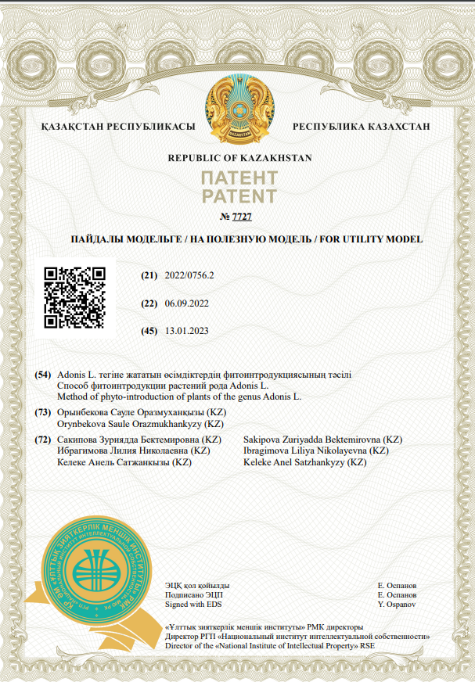
ҚОСЫМША В

Adonis tianschanica Adolf. Lipsch. Өсімдігін культивациялау әдісін ЖШС «ФитОлеум»-ге енгізу акті

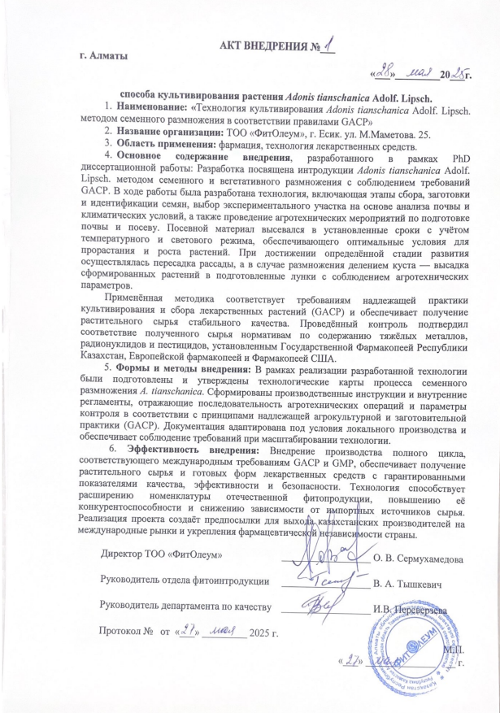
ҚОСЫМША Г

«Тянь-шань адонисін культивациялау, жинау, кептіру мен сақтау» стандартты операциялық рәсімі (СОР)

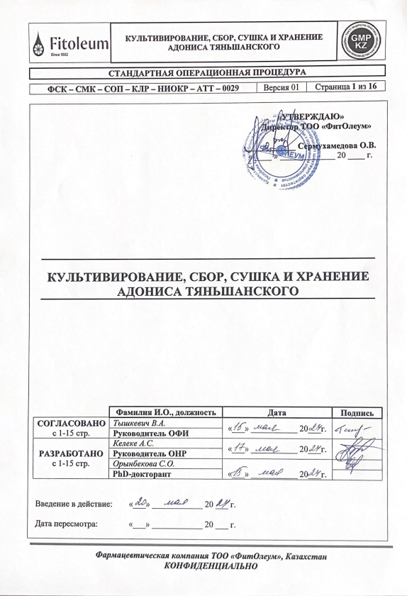

ҚОСЫМША Д

«Тянь-шань адонисі шөбі» өсімдік фармацевтикалық субстанциясын алуға технологиялық регламент

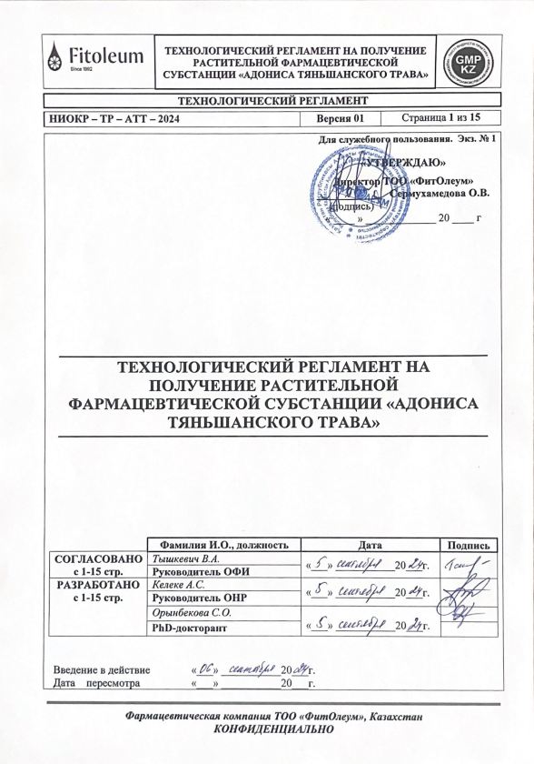

ҚОСЫМША Е

«Тянь-шань адонисі шөбі» өсімдік фармацевтикалық субстанциясының сапа спецификациясы

Сапа көрсеткіштері | Ауытқу нормалары | Сынақ әдістері
Сипаттамасы | Adonis tianschanica (Adolf.) Lipsch. көпжылдық шөптесін өсімдігінің гүлдеу кезеңінде, жемістері түсе бастамай тұрып жиналған және кептірілген шөбі. | ҚР МФ, 1-том, жалпы мақала «Дәрілік өсімдіктердің морфологиялық топтарын анықтау»
Идентификация:  А. Макроскопия | Нақты деректерге сәйкес | ҚР МФ I, т. 1
В. Микроскопия | Нақты деректерге сәйкес | ҚР МФ I, т. 1
С. ВЭЖХ  -флаваноиды | Изокверцитриннің ұсталу уақыты – 17,6 мин | НҚ сәйкес
Бөгде қоспалар | 5 %-дан артық емес | ҚР МФ I, т. 1, 2.8.2
Кептіру кезіндегі масса жоғалту | 13,0 %-дан артық емес | ҚР МФ I, т. 1, 2.2.32
Жалпы күл | Не более 12,0 % | ҚР МФ I, т. 1, 2.4.16
Микробиологиялық тазалық | Дәрілік өсімдік шикізаты Қазақстан Республикасының Мемлекеттік фармакопеясы I басылымының 1-томындағы 5.1.4 жалпы мақала талаптарына, 4А санатына сәйкес болуы тиіс:  – Өміршең аэробты микроағзалардың жалпы саны: 1 граммда 10⁷ бактериядан, және 10⁵ саңырауқұлақтан аспауы тиіс;  – Escherichia coli саны – 1 г үлгіде 10²-ден (яғни 100-ден) аспауы тиіс. | ҚР МФ I, т. 1, 2.6.12, 2.6.13
Сандық анықтау  Флавоноидтардың жалпы мөлшері изокверцитринге есептегенде | 3.0 % кем емес | ҚР МФ I, т. 1, 2.2.25
Қаптау | Бүтін шикізат таза салмағы 50 кг-нан аспайтын мата тюктерге немесе 15 кг-нан аспайтын мата немесе зығыр-джут-кенаф қаптарға оралады;  Ұнтақталған шикізат таза салмағы 25 кг-нан аспайтын мата немесе зығыр-джут-кенаф қаптарға оралады. | НҚ сәйкес
Таңбалау | белгілеудің бекітілген үлгісіне сәйкес қараңыз | НҚ сәйкес
Тасымалдау | ҚР ДСМ бұйрығы № ҚР ДСМ-19, 16.02.2021 ж. | НҚ сәйкес
Сақтау | Жарық пен ылғалдан қорғалған жерде сақтау қажет | НҚ сәйкес
Сақтау серзімі | Постстабильдік зерттеулерінің нәтижелеріне сәйкес | НҚ сәйкес
Негізгі фармакологиялық әсері | Қабынуға қарсы құрал | НҚ сәйкес

ҚОСЫМША Ж

«Жазғы адонисі шөбі» өсімдік фармацевтикалық субстанциясының сапа спецификациясы

Сапа көрсеткіштері | Ауытқу нормалары | Сынақ әдістері
Сипаттамасы | Adonis aestivalis L. біржылдық шөптесін өсімдігінің гүлдеу кезеңінде, жемістері түсе бастамай тұрып жиналған және кептірілген шөбі. | ҚР МФ, 1-том, жалпы мақала «Дәрілік өсімдіктердің морфологиялық топтарын анықтау»
Идентификация:  А. Макроскопия | Нақты деректерге сәйкес | ҚР МФ I, т. 1
В. Микроскопия | Нақты деректерге сәйкес | ҚР МФ I, т. 1
С. ВЭЖХ  -флаваноиды | Изокверцитриннің ұсталу уақыты – 17,6 мин | НҚ сәйкес
Бөгде қоспалар | 5 %-дан артық емес | ҚР МФ I, т. 1, 2.8.2
Кептіру кезіндегі масса жоғалту | 13,0 %-дан артық емес | ҚР МФ I, т. 1, 2.2.32
Жалпы күл | Не более 12,0 % | ҚР МФ I, т. 1, 2.4.16
Микробиологиялық тазалық | Дәрілік өсімдік шикізаты Қазақстан Республикасының Мемлекеттік фармакопеясы I басылымының 1-томындағы 5.1.4 жалпы мақала талаптарына, 4А санатына сәйкес болуы тиіс:  – Өміршең аэробты микроағзалардың жалпы саны: 1 граммда 10⁷ бактериядан, және 10⁵ саңырауқұлақтан аспауы тиіс;  – Escherichia coli саны – 1 г үлгіде 10²-ден (яғни 100-ден) аспауы тиіс. | ҚР МФ I, т. 1, 2.6.12, 2.6.13
Сандық анықтау  Флавоноидтардың жалпы мөлшері изокверцитринге есептегенде | 1.0 % кем емес | ҚР МФ I, т. 1, 2.2.25
Қаптау | Бүтін шикізат таза салмағы 50 кг-нан аспайтын мата тюктерге немесе 15 кг-нан аспайтын мата немесе зығыр-джут-кенаф қаптарға оралады;  Ұнтақталған шикізат таза салмағы 25 кг-нан аспайтын мата немесе зығыр-джут-кенаф қаптарға оралады. | НҚ сәйкес
Таңбалау | белгілеудің бекітілген үлгісіне сәйкес қараңыз | НҚ сәйкес
Тасымалдау | ҚР ДСМ бұйрығы № ҚР ДСМ-19, 16.02.2021 ж. | НҚ сәйкес
Сақтау | Жарық пен ылғалдан қорғалған жерде сақтау қажет | НҚ сәйкес
Сақтау серзімі | 2 жыл | НҚ сәйкес
Негізгі фармакологиялық әсері | Антиоксиданттық құрал | НҚ сәйкес

ҚОСЫМША И

С.Ж.Асфендияров атындағы ҚазҰМУ-дың фармацевтикалық және токсикологиялық химия, фармакогнозия және ботаника кафедрасында
оқу үрдісіне енгізу акті

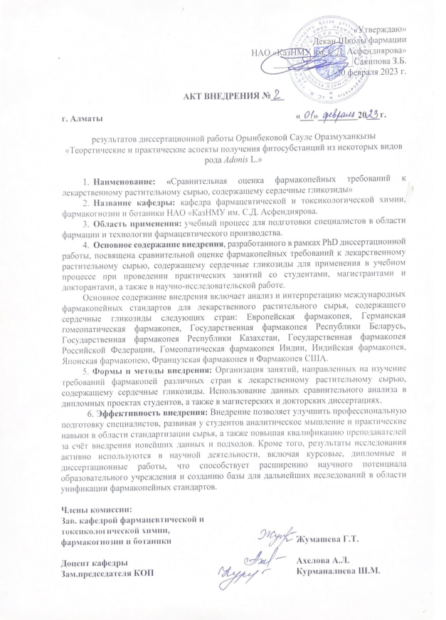

ҚОСЫМША К

С.Ж.Асфендияров атындағы ҚазҰМУ-дың фармацевтикалық және токсикологиялық химия, фармакогнозия және ботаника кафедрасында
оқу үрдісіне енгізу акті

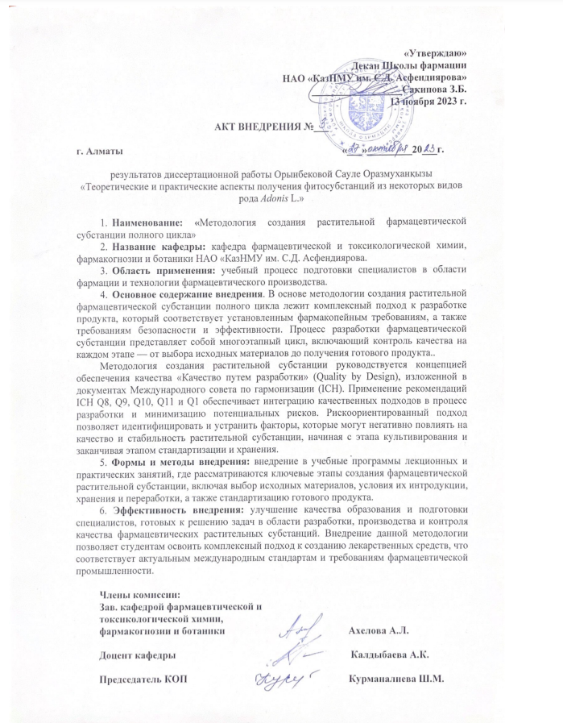

ҚОСЫМША Л

Медицина университеті фармацевтикалық микробиология кафедрасына (Люблин қ., Польша) енгізу акты

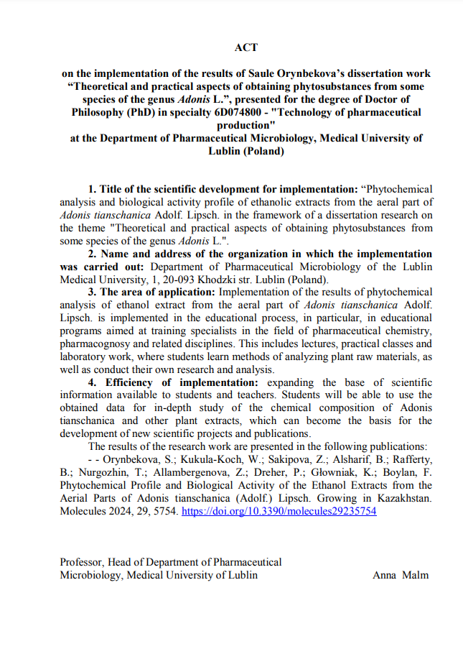

ҚОСЫМША М

Web of Science (Clarivate Analytics) және Scopus (Elsevier) Халықаралық ақпараттық ресурстарына кіретін ғылыми басылымдарда жарияланымдардың болуы туралы анықтама

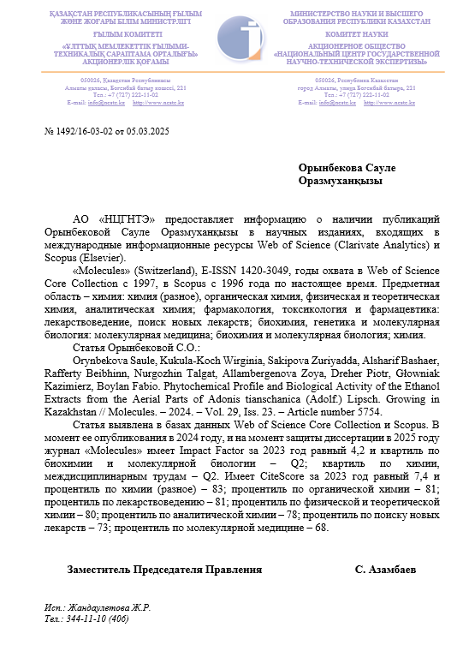

ҚОСЫМША М

(жалғасы)

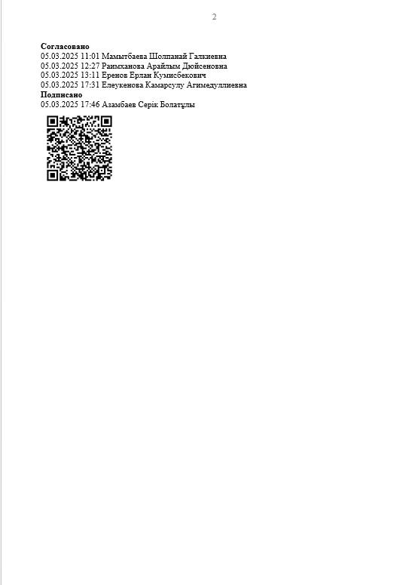

ҚОСЫМША М

(жалғасы)

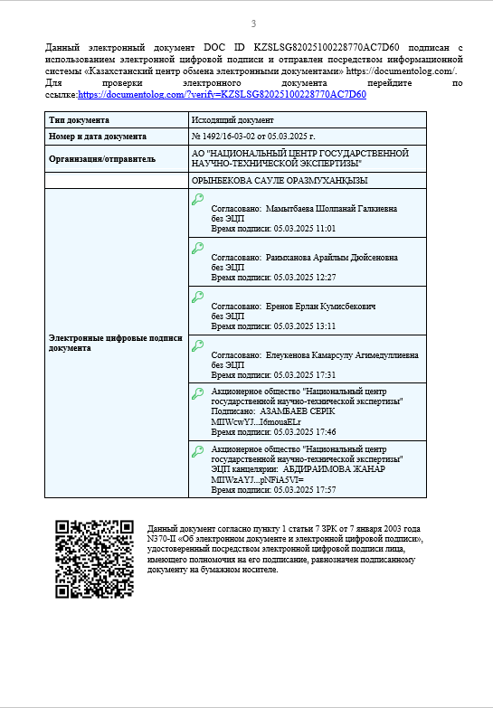

ҚОСЫМША Н

A.tianschanica өсімдігіне зерттеу жұмыстарын жүргізуге Алматы облысы Кеген ауданы әкімінің рұқсаты

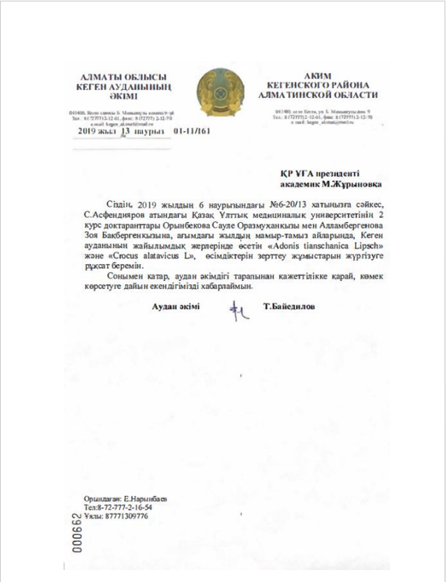
ҚОСЫМША О

Adonis L. дәрілік өсімдік шикізатына жеке фармакопеялық мақалаларды, оның ішінде гомеопатиялық мақалаларды салыстырмалы талдау

Сапа көрсеткіштері | КСРО МФ | PF | БР МФ | HP | GHP
Анықтамасы | Көктемгі адонистің (Adonis vernalis L., Ranunculaceae тұқымдасы) жабайы өсетін, көпжылдық шөптекті өсімдіктің гүлдену кезеңінде, жемістері толық төгілмей тұрып жиналған және кептірілген жерүсті бөлігі (шөбі) | Мәдени жағдайда өсірілген Adonis vernalis L. өсімдігінің гүлдеген кезеңіндегі балғын жерүсті бөлігі | Adonis vernalis L. көпжылдық шөптекті өсімдігінің гүлдену кезеңінде, жемістері төгілмей тұрып жиналған және кептірілген жерүсті бөлігі (шөбі) |  | Adonis vernalis L. өсімдігінің гүлдену кезеңінде жиналған балғын жерүсті бөлігі
Идентификация | А: Макроскопия  Б: Микроскопия | Для ЛРС:  А: Макроскопия  Б: Микроскопия  Матрицалық тұнба үшін:  А: ЖҚХ (рутин, лютеолол-7-гликозид)  В: ЖҚХ (цимарин, конваллотоксин) | А: Макроскопия  В: Микроскопия  С: ТСХ | А: Сипаттамасы  В: Микроскопия | Дәрілік өсімдік шикізаты (ДӨШ) үшін:  А: Сипаттамасы  Матрицалық тұнба үшін:  А: ТСХ (цимарин, конваллотоксин)
Жалпы күл | 12 % артық емес | ⸻ | 12,0 % артық емес | ⸻

ҚОСЫМША О (жалғасы)
Adonis L. туысына жататын дәрілік өсімдік шикізатына арналған жекелеген фармакопеялық мақалалардың, соның ішінде гомеопатиялық түрлерінің салыстырмалы талдауы

Сапа көрсеткіштері | КСРО МФ | PF | БР МФ | HP | GHP
Кептіру кезіндегі масса жоғалту | 13 %-дан артық емес | 60,0 %*-дан артық емес | 13,0 % артық емес | ⸻
Бөгде қоспалар | Өңі өзгерген өсімдік бөліктерінің мөлшері 3%-дан аспауы тиіс; қоңыр қабыршақты жапырақтары бар сабақтары бар өсімдіктердің мөлшері 2%-дан аспауы тиіс; органикалық қоспалар 2%-дан аспауы тиіс; минералдық қоспалар 0,5%-дан аспауы тиіс. | 5 %-дан артық емес | Шикізатқа жатпайтын өсімдік бөліктері: өңі өзгерген (қоңырланған) өсімдік бөліктері 3%-дан аспауы тиіс; қоңыр қабыршақты жапырақтары бар сабақтары бар өсімдіктер 2%-дан аспауы тиіс.  Органикалық қоспалар: 2%-дан аспауы тиіс.  Минералдық қоспалар: 0,5%-дан аспауы тиіс. | ⸻
Құрғақ қалдық | ⸻ | Матрикалық тұндырма үшін: кемінде 1,0 % болуы тиіс | ⸻ | ⸻ | Матрикалық тұндырма үшін: 3,6 %-дан кем емес және 4,8 %-дан артық емес болуы тиіс.
Этанол | ⸻ | Матрикалық тұндырма үшін: көлемдік үлесі бойынша 40 %-дан 50 %-ға дейін | ⸻ | ⸻
ҚОСЫМША О (жалғасы)
Adonis L. тектес дәрілік өсімдік шикізатына арналған жекелеген фармакопеялық мақалалардың, соның ішінде гомеопатиялық дәрілік түрлердің салыстырмалы талдауы

Сапа көрсеткіштері | КСРО МФ | PF | БР МФ | HP | GHP
Сандық анықтау | 1 г шикізаттың биологиялық белсенділігі 50–66 ЛЕД немесе 6,3–8 КЕД аралығында болуы тиіс | Матрикалық тұндырма үшін: жүрек гликозидтерінің цимаринге шаққандағы жалпы мөлшері массалық үлесі бойынша 0,01 %–дан 0,03 %–ға дейін болуы тиіс | ⸻ | ⸻ | Матрикалық тұндырма үшін: цимариннің мөлшері 0,0005 %-дан кем емес және 0,0050 %-дан артық емес болуы тиіс
Қаптау және сақтау | Бүтін шикізатты таза салмағы 50 кг-нан аспайтын мата қаптарға немесе таза салмағы 15 кг-нан аспайтын мата не зығыр-джут-кенафтан жасалған қаптарға буып-түйіп орайды; ұнтақталған шикізат – таза салмағы 25 кг-нан аспайтын мата немесе зығыр-джут-кенаф қаптарға оралады.  Б тізімі. Адонис шөбінің белсенділігі жыл сайын бақылауға алынуы тиіс. | ⸻ | Ылғал мен жарықтан қорғалған жерде, 15°C-тан 25°C-қа дейінгі температурада сақтау қажет | ⸻ | Жарықтан қорғалған жерде сақтау қажет

ҚОСЫМША П
Convallaria L. туысына жататын дәрілік өсімдік шикізатына арналған жекелеген фармакопеялық мақалалардың, соның ішінде гомеопатиялық түрлерінің салыстырмалы талдауы

Сапа көрсеткіштері | КСРО МФ | РФ МФ | GHP | PF | HPI
Анықтамасы | Лалагүлдер тұқымдасына (Liliaceae) жататын көпжылдық шөптесін өсімдіктер – Convallaria majalis L. (мамыр лалагүлі), Convallaria transcaucasica Utkin ex Grossh. (Закавказ лалагүлі) және Convallaria keiskei Mig. (Кейске лалагүлі) түрлерінің гүлдеу кезеңінде жиналған және кептірілген шөбі, гүлдеу алдындағы немесе гүлдеудің басындағы жапырақтары, сондай-ақ гүлдеу кезеңіндегі гүлдері. | Гүлдеу кезеңінде жиналып, кептірілген шөбі, гүлдеу алдындағы және гүлдеудің басындағы жапырақтары, сондай-ақ гүлдеу кезеңіндегі гүлдері көпжылдық жабайы өсетін шөптесін өсімдіктер – мамыр лалагүлі (Convallaria majalis L.), закавказ лалагүлі (Convallaria transcaucasica Utkin ex Grossh.) және Кейске лалагүлі (Convallaria keiskei Mig.), лалагүлдер тұқымдасы (Liliaceae). | Convallaria majalis L. өсімдігінің гүлдеу кезеңінде жиналған жаңа жерүсті бөлігі | Convallaria majalis L. өсімдігінің гүлдеп тұрған жаңа бүтін күйіндегі үлгісі | ⸻
Идентификация | А: Макроскопия  Б: Микроскопия | А: Макроскопия  Б: Микроскопия  В: ЖҚХ | ДӨШ үшін:  А: Сипаттамасы  Матрикалық тұндырма үшін:  А: Темір хлоридімен сапалық реакция | ДӨШ үшін:  А: Макроскопиялық сипаттамасы  В: Микроскопиялық сипаттамасы  Матрикалық тұндырма үшін:  А: ЖҚХ (азиатикозид, эсцин) | А: Сипатаммасы  В: Микроскопия
ҚОСЫМША П
(жалғасы)
Сравнительный анализ частных фармакопейных статей на лекарственное растительное сырье рода Convallaria L., в том числе гомеопатических

Сапа көрсеткіштері | КСРО МФ | РФ МФ | GHP | PF | HPI
 |  |  | В: Сапалық реакция – сірке ангидриді мен күкірт қышқылымен  С: ЖҚХ (конваллотоксин) | эсцин)  В: ЖҚХ (дигитоксин, конваллотоксин)
Кептіру кезіндегі масса жоғалту | Бүтін шикізат: шөп пен жапырақтар – 14 %-дан аспауы тиіс.  Бүтін шикізат: гүлдер – 12 %-дан аспауы тиіс.  Ұнтақталған шикізат: шөп пен жапырақтар – 14 %-дан аспауы тиіс. | Бүтін шикізат: шөп пен жапырақтар – 14 %-дан аспауға тиіс.  Бүтін шикізат: гүлдер – 12 %-дан аспауға тиіс.  Ұнтақталған шикізат: шөп пен жапырақтар – 14 %-дан аспауға тиіс. | ⸻ | 70,0 %-дан кем емес | ⸻
Шикізаттың ұсақталу дәржесі | Бүтін шикізат: шөп пен жапырақтар диаметрі 3 мм електен өтетін бөлшектердің мөлшері 3 %-дан аспауға тиіс.  Ұнтақталған шикізат: шөп пен жапырақтар диаметрі 7 мм електен өтпейтін бөлшектердің мөлшері 10 %-дан аспауға тиіс; | Бүтін шикізат: шөп пен жапырақтар – диаметрі 3 мм електен өтетін бөлшектердің мөлшері 3 %-дан аспауға тиіс.  Ұнтақталған шикізат: шөп пен жапырақтар –  – диаметрі 7 мм електен өтпейтін бөлшектердің мөлшері 5 %-дан аспауға тиіс; | ⸻ | ⸻ | ⸻
ҚОСЫМША П
(жалғасы)
Convallaria L. туысына жататын дәрілік өсімдік шикізатына арналған жекелеген фармакопеялық мақалалардың, оның ішінде гомеопатиялық түрлерінің салыстырмалы талдауы

Сапа көрсеткіштері | КСРО МФ | РФ МФ | GHP | PF | HPI
 | диаметрі 0,5 мм електен өтетін бөлшектердің мөлшері 20 %-дан аспауға тиіс. | диаметрі 0,5 мм електен өтетін бөлшектердің мөлшері – 5 %-дан аспауға тиіс.
Бөгде қоспалар | Гүлшоғыры. Бүтін және ұнтақталған шикізат.  Шөп – кемінде 5 % болуы тиіс.  Сарғайған және қоңырланған жапырақтар мен қоңырланған гүлдер.  Бүтін шикізат: шөп, жапырақтар, гүлдер – 5 %-дан аспауға тиіс.  Ұнтақталған шикізат: шөп, жапырақтар – 5 %-дан аспауға тиіс.  Жекелеген гүлсағақтар.  Бүтін шикізат: гүлдер – 1 %-дан аспауға тиіс.  Органикалық қоспалар.  Бүтін шикізат: шөп, жапырақтар – 1 %-дан аспауға тиіс; гүлдер – 0,5 %-дан аспауға тиіс. Ұнтақталған шикізат: шөп, жапырақтар - 1 %-дан аспауға тиіс. | Гүлшоғыры. Бүтін және ұнтақталған шикізат.  Шөп кемінде 5 % болуы тиіс.  Түсін өзгерткен шикізат.  Бүтін шикізат: шөп, жапырақтар, гүлдер – 5 %-дан аспауға тиіс.  Ұнтақталған шикізат: шөп, жапырақтар 5 %-дан аспауға тиіс.  Жекелеген гүлсағақтар.  Бүтін шикізат: гүлдер 1 %-дан аспауға тиіс.  Органикалық қоспалар.  Бүтін және ұнтақталған шикізат: шөп, жапырақтар 1 %-дан аспауға тиіс.  Бүтін шикізат: гүлдер 0,5 %-дан аспауға тиіс.  Минералдық қоспалар.  Бүтін және ұнтақталған шикізат: шөп, жапырақтар | ⸻ | 5 %-дан артық емес | ⸻
ҚОСЫМША П
(жалғасы)
Convallaria L. туысына жататын дәрілік өсімдік шикізатына арналған жекелеген фармакопеялық мақалалардың, оның ішінде гомеопатиялық түрлерінің салыстырмалы талдауы
Сапа көрсеткіштері | КСРО МФ | РФ МФ | GHP | PF | HPI
 | Минералдық қоспалар.  Бүтін шикізат: шөп пен жапырақтар 0,5 %-дан аспауға тиіс; гүлдер 0,3 %-дан аспауға тиіс. Ұнтақталған шикізат: шөп пен жапырақтар 0,5 %-дан аспауға тиіс. | Минералдық қоспалар:  0,5 %-дан аспауға тиіс.  Бүтін шикізат: гүлдер 0,3 %-дан аспауға тиіс.
Ауыр металлдар | ⸻норм құжаттама | ДӨШ пен Дәрілік өсімдік препараттардағы ауыр металдар мен мышьяктың мөлшерін анықтау жалпы фармакопеялық мақаласының (ЖФМ) талаптарына сәйкес жүргізілуі тиіс. | ⸻ | ⸻ | ⸻
Радионуклидтер | ⸻ | Дәрілік өсімдік шикізаты мен дәрілік өсімдік өнімдеріндегі радионуклидтер мөлшерін анықтау | ⸻ | ⸻ | ⸻
Пестиидтердің қалдық мөлшері | ⸻ | Дәрілік өсімдік шикізаты мен дәрілік өсімдік препараттарындағы пестицидтердің қалдық мөлшерін анықтау | ⸻ | ⸻ | ⸻
ҚОСЫМША П
(жалғасы)
Convallaria L. туысына жататын дәрілік өсімдік шикізатына арналған жекелеген фармакопеялық мақалалардың, оның ішінде гомеопатиялық түрлерінің салыстырмалы талдауы

Сапа көрсеткіштері | КСРО МФ | РФ МФ | GHP | PF | HPI
Микробиологи-ялық тазалық | ⸻ | «Микробиологиялық тазалық» жалпы фармакопеялық мақаласының (ЖФМ) талаптарына сәйкес. | ⸻ | ⸻ | ⸻
Салыстырмалы тығыздығы | ⸻ | ⸻ | Матрикалық тұндырма үшін: 0,900–ден 0,920–ға дейін | ⸻ | ⸻
Құрғақ қалдық | ⸻ | ⸻ | Матрикалық тұндырма үшін: 1,8 %-дан кем емес және 3,8 %-дан артық емес | ⸻ | ⸻
Сандық анықтау | Бүтін және ұнтақталған шикізат: Шөп – 1 г биологиялық белсенділігі кемінде 120 ЛЕД және 20 КЕД болуы тиіс; Жапырақтар – 1 г биологиялық белсенділігі кемінде 90 ЛЕД және 15 КЕД болуы тиіс.  Бүтін шикізат: Гүлдер – 1 г биологиялық белсенділігі кемінде 200 ЛЕД және 33 КЕД болуы тиіс. | Бүтін және ұнтақталған шикізат: Шөп – 1 грамм биологиялық белсенділігі 110 ЛЕД-тен кем емес және 120 ЛЕД-тен артық емес болуы тиіс; Жапырақтар – 1 грамм биологиялық белсенділігі 80 ЛЕД-тен кем емес және 90 ЛЕД-тен артық емес болуы тиіс. Бүтін шикізат: Гүлдер - 1 грамм биологиялық белсенділігі 190 ЛЕД-тен кем емес және 200 ЛЕД-тен артық емес | ⸻ | Матрикалық тұндырма үшін: жүрек гликозидтерінің дигитоксинге шаққандағы массалық үлесі 0,040 %-дан кем болмауы тиіс | ⸻
ҚОСЫМША П (жалғасы)
Convallaria L. туысына жататын дәрілік өсімдік шикізатына арналған жекелеген фармакопеялық мақалалардың, соның ішінде гомеопатиялық түрлерінің салыстырмалы талдауы

Сапа көрсеткіштері | КСРО МФ | РФ МФ | GHP | PF | HPI
Орау, таңбалау және тасымалдау | Бүтін шөпті, жапырақтарды және гүлдерді таза салмағы 15 кг-нан аспайтын мата немесе зығыр-джут-кенаф қаптарға, не таза салмағы 50 кг-нан аспайтын тюк түрінде орайды.  Ұнтақталған шөп пен жапырақтар – таза салмағы 15 кг-нан аспайтын мата немесе зығыр-джут-кенаф қаптарға оралады. | Дәрілік өсімдік шикізаты мен дәрілік өсімдік препараттарын орау, таңбалау және тасымалдау жалпы фармакопеялық мақаласының (ЖФМ) талаптарына сәйкес | ⸻ | ⸻ | ⸻
Сақтау | Б тізімі. Шикізаттың биологиялық белсенділігі жыл сайын бақылауға алынуы тиіс. | Дәрілік өсімдік шикізаты мен дәрілік өсімдік препараттарын сақтау жалпы фармакопеялық мақаласының (ЖФМ) талаптарына сәйкес. | Жарықтан қорғалған жерде сақтау қажет. | ⸻ | Салқын әрі құрғақ жерде сақтау қажет.

ҚОСЫМША Р
Digitalis L. туысына жататын дәрілік өсімдік шикізатына арналған жекелеген фармакопеялық мақалалардың, соның ішінде гомеопатиялық түрлерінің салыстырмалы талдауы

Сапа көрсеткіштері | USP | EP | BP | УФ | БР МФ | КСРО МФ |  | GHP | HPI
 |  |  |  |  |  | Digitalis purpurea L. | Digitalis grandiflora Mill. | GHP | HPI
Сапа көрсеткіштері | Digitalis purpurea L. (Қауынгүлдер тұқымдасы – Scrophulariaceae) өсімдігінің кептірілген жапырақтары | Digitalis purpurea L. өсімдігінің кептірілген жапырақтары.  Иісі әлсіз, бірақ өзіндік сипатқа ие.  Бүтін жапырақтың ұзындығы шамамен 10-40 см, ені 4-15 см.  Жапырақ тақтасы сопақша-ланцет тәрізді немесе кең сопақша пішінді.  Сағақ ұзындығы жапырақ тақтасының ¼ бөлігінен бастап толық ұзындығына дейін өзгеруі мүмкін. |  |  | Digitalis purpurea L. екіжылдық шөптесін өсімдігінің кептірілген жапырақтары. | Екіжылдық мәдени шөптесін өсімдік – Digitalis purpurea L. (күлгін наперстянка) және көпжылдық жабайы өсетін шөптесін өсімдік – Digitalis grandiflora Mill. (синонимі – Digitalis ambigua Murr., ірігүлді наперстянка), норичниктер тұқымдасына (Scrophulariaceae) жататын өсімдіктердің розеткалық және сабақ жапырақтары. |  | Digitalis purpurea L. екіжылдық өсімдігінің гүлдеу кезеңінде жиналған жаңа (балғын) жапырақтары | ⸻
Идентификация | Ботаникалық сипаттамасы | А:Макроскопиялық сипаттамасы  В:Микроскопиялық сипаттамасы  С: ЖҚХ (жұқа қабатты хроматография) |  |  | A:Макроскопиялық сипаттамасы  B:Микроскопиялық сипаттамасы | А: Макроскопия  В: Микроскопия |  | А:Макроскопия  В:Микроскопия | ДӨШ үшін:  А:Сипаттамасы

ҚОСЫМША Р
(жалғасы)
Digitalis L. туысына жататын дәрілік өсімдік шикізатына арналған жекелеген фармакопеялық мақалалардың, соның ішінде гомеопатиялық түрлерінің салыстырмалы талдауы

Сапа көрсеткіштері | USP | EP | BP | УФ | ГФ РБ | ГФ СССР | GHP
 |  | D:Динитробензой қышқылы мен натриймен жүргізілетін сапалық реакция гидрооксидом  E: Ксантирол ерітіндісімен жүргізілетін сапалық реакция | C:ЖҚХ (жұқа қабатты хроматография)  D:Динитробензой қышқылымен жүргізілетін сапалық реакция и натрия гидрооксидом  E: Ксантирол ерітіндісімен жүргізілетін сапалық реакция |  |  | (дигитоксин, ланатозид С) | Матрикалық тұндырма үшін:  А:ЖҚХ (жұқа қабатты хроматография)
Таралуы | ⸻ | ⸻ | ⸻ | ⸻ | ⸻ | ⸻ | Үндістанда, Оңтүстік және Орталық Еуропада, Англияда, Норвегияда, Мадейра аралында және Азор аралдарында мәдени түрде өсіріледі

ҚОСЫМША Р
(жалғасы)
Digitalis L. туысына жататын дәрілік өсімдік шикізатына арналған жекелеген фармакопеялық мақалалардың, соның ішінде гомеопатиялық түрлерінің салыстырмалы талдауы

Сапа көрсеткіштері | USP | EP | BP | УФ | BP | УФ | ГФ РБ | ГФ СССР | GHP
Бөгде қоспалар | 2,0 %-дан артық емес | ⸻ |  |  | Қараю немесе сарғаю белгілері бар жапырақтар – 1 %-дан аспауға тиіс; Өсімдіктің басқа бөліктері – 1 %-дан аспауға тиіс; №1400 елек арқылы өтетін ұнтақталған жапырақтар – 2 %-дан аспауға тиіс; Органикалық қоспалар – 0,5 %-дан аспауға тиіс; Минералдық қоспалар – 0,5 %-дан аспауға тиіс. | Қараю немесе сарғаю белгілері бар жапырақтар 1%-дан аспауға тиіс; Өсім-тің басқа бөліктері 1 %-дан аспауға тиіс; Диаметрі 2 мм електен өтетін ұнтақт. жапырақ 2%-дан аспауға тиіс; Орган. қоспалар 0,5%-дан аспауға тиіс; Минер. қоспалар 0,5%-дан аспауға тиіс. | Диаметрі 2 мм електен өтетін ұнтақталған бөлшектер 2 %-дан аспауға тиіс; Өсімдіктің басқа бөліктері 2 %-дан аспауға тиіс; Органикалық қоспалар 1 %-дан аспауға тиіс; Минералдық қоспалар 1 %-дан аспауға тиіс. | ⸻ | ⸻

ҚОСЫМША Р (жалғасы)
Digitalis L. туысына жататын дәрілік өсімдік шикізатына арналған жекелеген фармакопеялық мақалалардың, соның ішінде гомеопатиялық түрлерінің салыстырмалы талдауы

Сапа көрсеткіштері | USP | EP | BP | УФ | БР МФ | КСРО МФ | GHP
Кептіру кезіндегі масса жоғалту | 6,0 %-дан артық емес | 6,0 %-дан артық емес | 6,0 %-дан артық емес | 13 %-дан артық емес | 12 %-дан артық емес | ⸻ | ⸻
Жалпы күл | ⸻ | 12,0 %-дан артық емес | 12,0 %-дан артық емес | 18 %-дан артық емес | 7 %-дан артық емес | ⸻ | ⸻
Тұз қышқылында ерімейтін күл | 5,0 %-дан артық емес | 5,0 %-дан артық емес | 5,0 %-дан артық емес | ⸻ | ⸻ | ⸻ | ⸻
Микробиологиялық тазалық | Стерильді емес өнімдердің микробиологиялық бағалануы: фармацевтикалық препараттар мен фармацевтикалық мақсаттағы субстанциялар үшін қабылдау критерийлері | Ауыз арқылы қолдануға арналған өсімдік тектес дәрілік заттар мен оларды дайындауда қолданылатын экстракттардың микробиологиялық сапасы жөніндегі 5.1.8 жалпы фармакопеялық мақаласының талаптарына сәйкес. | Дәрілік заттардың микробиологиялық тазалығы жөніндегі 5.1.4 жалпы фармакопеялық мақаласының талаптарына сәйкес. | ⸻ | ⸻ | ⸻ | ⸻
Ылғалдылық | ⸻ | ⸻ | ⸻ | ⸻ | ⸻ | ⸻ | Матрикалық тұндырма үшін: 100 г құрғақ затқа 567 мл

ҚОСЫМША Р (жалғасы)
Digitalis L. туысына жататын дәрілік өсімдік шикізатына арналған жекелеген фармакопеялық мақалалардың, соның ішінде гомеопатиялық түрлерінің салыстырмалы талдауы

Сапа көрсеткіштері | USP | EP | BP | УФ | БР МФ | КСРО МФ | GHP
Құрғақ қалдық | ⸻ | ⸻ | ⸻ | ⸻ | ⸻ | Матрикалық тұндырма үшін: 2,5 %-дан кем емес және 3,8 %-дан артық емес | ⸻
Саныдқ анықтау | 100 мг өнімде кемінде 0,85 USP бірлік наперстянка әсері болуы тиіс | Дигитоксинге қайта есептегенде жүрек гликозидтерінің жалпы мөлшері кемінде 0,3 % болуы тиіс | Биологическая активность 1 г сырья должна быть 50-66 ЛЕД или 10,3-12,6 КЕД | 1 грамм өсімдік шикізатының биологиялық белсенділігі 50–66 ЛЕД немесе 10,3–12,6 КЕД деңгейінде болуы тиіс | 1 грамм шикізаттың биологиялық белсенділігі 50–66 ЛЕД немесе 10,3–12,6 КЕД деңгейінде болуы тиіс | Матрикалық тұнба үшін: дигитоксиннің мөлшері кемінде 0,003 % және 0,013 %-дан аспауы тиіс. | ⸻
Қаптау, сақтау және таңбалау | Ылғалды сіңіруден қорғайтын қаптамаларда сақтау қажет. Ылғалдылық деңгейі мен сақтау шарттарына тәуелсіз, тек гликозидтерді өндіруге арналғанын айқындау мақсатында таңбаланады | Ылғалдан қорғалған жерде сақтау қажет | Ылғал мен жарықтан қорғалған жерде, 15 °С-тан 25 °С-қа дейінгі температурада сақтау қажет | Таза салмағы 50 кг-нан аспайтын мата қаптарға немесе таза салмағы 20 кг-нан аспайтын мата немесе зығыр-джут-кенаф қаптарға буып-түйіледі |  | Матрикалық тұнба үшін:  жарықтан қорғалған жерде | ⸻
ҚОСЫМША С
Nerium oleander L. өсімдігіне арналған дәрілік өсімдік шикізаты бойынша жекелеген фармакопеялық мақалалардың салыстырмалы талдауы

Сапа көрсеткіштері | GHP | PF | HPI
Анықтамасы | Nerium oleander L. өсімдігінің гүлдеу алдындағы кезеңде жиналған жаңа (балғын) жапырақтары. | Nerium oleander L. өсімдігінің балғын жапырақтары
Идентификация | Дәрілік өсімдік шикізаты (ДӨШ) үшін:  A: Сипаттамасы  Матрикалық тұндырма үшін:  A: Динитробензой қышқылы және натрий гидроксидімен жүргізілетін сапалық реакция B: Сірке ангидриді мен күкірт қышқылымен жүргізілетін сапалық реакция  C: ЖҚХ (дигитоксин, ланатозид C) | Дәрілік өсімдік шикізаты (ДӨШ) үшін:  A: Макроскопиялық сипаттамасы  B: Микроскопиялық сипаттамасы  Матрикалық тұндырма үшін:  ЖҚХ (жұқа қабатты хроматография) – гиперозид, рутин | А: Макроскопия  В: Микроскопия
Бөгде қоспалар | ⸻ | 5%-артық емес | ⸻
Кептіру кезіндегі масса жоғалту | ⸻ | 50,0 %-кем емес | ⸻
Этанол | ⸻ | Матрикалық тұндырма үшін: көлемдік үлесі бойынша 60 %-дан 70 %-ға дейін | ⸻
Құрғақ қалдық | Матрикалық тұндырма үшін: 4,0 %-дан кем емес және 6,5 %-дан артық емес | Матрикалық тұндырма үшін: массалық үлесі бойынша 1,5 %-дан кем болмауы тиіс. | ⸻
Олеандрин | ⸻ | Матрикалық тұндырма үшін: массалық үлесі бойынша 0,030 %-дан аспауы тиіс. | ⸻
Сандық анықтау | ⸻ | Матрикалық тұндырма үшін: флавоноидтардың жалпы мөлшері бойынша, рутинге шаққанда, массалық үлесі 0,050 %-дан кем болмауы тиіс | ⸻
Сақтау | Жарықтан қорғалған жерде сақтау қажет

ҚОСЫМША Т
Strophanthus DC. туысына жататын дәрілік өсімдік шикізатына арналған фармакопеялық монографиялардың салыстырмалы талдауы

Сапа көрсеткіштері | GHP | HPI
Ботаникалық атауы | Strophanthus gratus (Wall. Et Hook. Ex Benth.) Baill. | Strophanthus hispidus DC.
Анықтамасы | Strophanthus gratus (Wall. et Hook. ex Benth.) Baill. өсімдігінің қылшық тәрізді өсіндісі алынып тасталған кептірілген піскен тұқымдары.
Сипаттамасы | + | +
Идентификация | Дәрілік өсімдік шикізаты (ДӨШ) үшін:  A: Макроскопиялық сипаттамасы  B: Микроскопиялық сипаттамасы  C: Күкірт қышқылы және глицеринмен жүргізілетін сапалық реакция  D: Динитробензой қышқылы және натрий гидроксидімен жүргізілетін сапалық реакция  Матрикалық тұндырма үшін:  A: Динитробензой қышқылы және натрий гидроксидімен жүргізілетін сапалық реакция  B: Күкірт қышқылы, натрий гидроксиді және мыс-цитрат ерітіндісімен жүргізілетін сапалық реакция | А: Макроскопия  В: Микроскопия
Бөгде қоспалар | Strophanthus туысына жататын басқа түрлердің болуы рұқсат етілмейді.
Күл | 5 %-дан артық емес
Құрғақ қалдық | 1,2 %-дан кем емес
Сандық анықтау | Дәрілік өсімдік шикізаты (ДӨШ) үшін:  Сусыз оуабаинге шаққанда жүрек гликозидтерінің жалпы мөлшері 6,0 %-дан кем болмауы тиіс.  Матрикалық тұндырма үшін: Оуабаиннің мөлшері 0,50 %-дан кем емес және 0,75 %-дан артық болмауы тиіс.
Сақтау | Жарықтан қорғалған жерде сақтау қажет
ҚОСЫМША У
Urginea maritima түріне жататын дәрілік өсімдік шикізатына арналған фармакопеялық монографиялардың салыстырмалы талдауы

Сапа көрсеткіштері | GHP |  | HPI
Анықтамасы | Urginea maritima (L.) Bak. sensu latiore [мысалы, Urginea numidica (Jord. et Fourr.) Grey] түрінің қызыл қабықты, шырынды, қабыршақты жапырақтары (балғын күйінде). | Urginea maritima (L.) Bak. sensu latiore [мысалы, Urginea numidica (Jord. et Fourr.) Grey] түр тармағына жататын, ақ қабықты, шырынды, қабыршақты балғын жапырақтар.
Идентификация | Дәрілік өсімдік шикізаты (ДӨШ) үшін:  A: Сипаттамасы  Матрикалық тұндырма үшін:  A: Натрий гидроксидімен жүргізілетін сапалық реакция  B: Сірке ангидриді мен күкірт қышқылымен жүргізілетін сапалық реакция  C: Тұз қышқылымен (хлороводород қышқылы) жүргізілетін сапалық реакция  D: ЖҚХ (ланатозид С, просцилларидин бойынша) | Дәрілік өсімдік шикізаты (ДӨШ) үшін:  A: Сипаттамасы  Матрикалық тұндырма үшін:  A: Натрий гидроксидімен жүргізілетін сапалық реакция  B: Сірке ангидриді мен күкірт қышқылымен жүргізілетін сапалық реакция  C: ЖҚХ (ланатозид С және просцилларидин бойынша) | А: Макроскопия  В: Микроскопия
Құрғақ қалдық | Матрикалық тұндырма үшін: 4,5 %-дан кем емес және 7,0 %-дан артық емес | Матрикалық тұндырма үшін: 4,0 %-дан кем емес және 7,0 %-дан артық емес
Сақтау | Жарықтан қорғалған жерде | Жарықтан қорғалған жерде

ҚОСЫМША Ф

ҚР БҒМ ҒК «Ботаника және фитоинтродукция институты» ШЖҚ РМК таранынан берілген өсімдік түрін идентификациялау анықтамасы

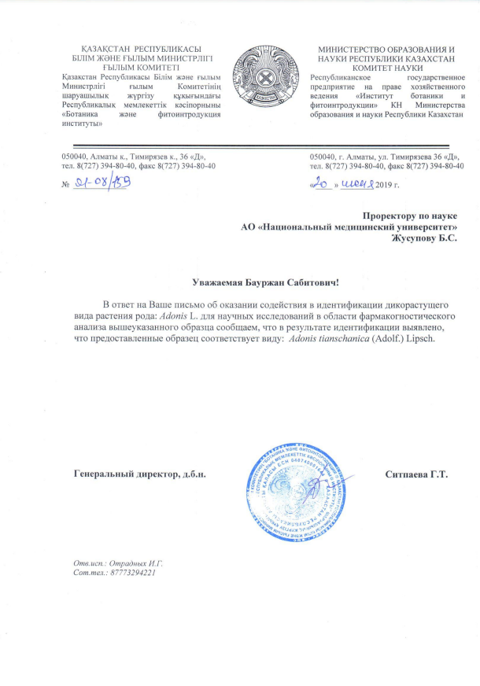

ҚОСЫМША Ф
(жалғасы)
ҚР БҒМ ҒК «Ботаника және фитоинтродукция институты» ШЖҚ РМК таранынан берілген өсімдік түрін идентификациялау анықтамасы

